building-pipelines
Building Pipelines

Palantir Foundry Building Pipelines 完整参考文档

基于 Palantir Foundry 官方文档整理

目录
流式管道：概述
概述
概述
概述
概述
概述
概览
分支和发布流程
搭建生产流水线
常见调度配置
Compass 文件列出器
注意事项: Pipeline Builder 和代码库
创建连接流
使用代码库创建媒体集批处理管道
使用代码仓库创建数据集批处理管道
使用Pipeline Builder创建媒体集批处理管道
使用 Pipeline Builder 创建数据集批处理管道
使用Pipeline Builder创建增量管道
创建增量同步
创建计划
使用Pipeline Builder创建流式管道
开发最佳实践
查找和管理计划
为CSV或JSON文件推断架构
保持高性能
向市场产品添加计划 [测试版]
管道类型
推荐的项目和团队结构
移除继承的权限标记和组织
关于移除权限标记的指南
故障排除参考
调度最佳实践
比较：流处理 vs 批处理
使用 Foundry Streaming 进行计算
流式密钥
性能考虑
流式有状态变换
支持的语言
触发器类型参考
查看和修改计划

流式管道：概述
# 流式管道：概述
流式管道提供了基于实时数据进行即时关键决策的能力。通过专用计算将数据流式处理，流式管道能够以非常低的延迟处理记录。平均而言，流式数据可以在不到15秒的时间内在Ontology中访问，并可用于时间序列应用程序的分析，例如Quiver或Foundry Rules。为了实现这种低延迟，流是建立在持续运行的计算之上的，并且与批处理管道相比需要不同的架构和维护考虑。

最佳实践
在搭建流式管道时，请考虑以下因素：
- 流通常支持高度操作性的工作流，需要仔细规划停机时间、维护和逻辑更改，以确保高正常运行时间和可用性。
- 流式计算持续运行。这可能导致比定期批处理任务更高的计算成本。与批处理管道类似，考虑从可用的最小配置开始，如果数据规模需要，则进行调整。
- 流按每行操作，并且对最大行大小有约束，以确保低延迟的数据传输。此约束设置为每行1mb。
- 使用状态（例如窗口或聚合）的流需要设计考虑，以确保在更改流逻辑时状态不会被破坏。

入门
要在Foundry中使用流式管道，请查看如何创建简单的流式管道，并在Pipeline Builder中了解流式变换。如果您想了解如何将数据源连接到Foundry，请查看如何将数据推送到流中，或如何设置流式同步。

概述
# 概述
在Foundry的数据集成层中，计划是一个关键概念，使依赖于数据管道的终端用户的数据保持最新。Foundry的计划功能旨在支持所有类型的数据管道，并在创建计划搭建时提供相当大的灵活性。
计划搭建可以配置为在以下情况运行：
- 在特定时间
- 当数据已更新时
- 当逻辑已更新时
- *上述条件的任意组合*
计划搭建可以配置为搭建：
- 单个数据集
- 单个数据集及其所有依赖项
- 依赖于某个数据集的所有数据集
- 连接两个数据集的所有数据集
- *上述配置的任意组合*

概述
# 概述
逻辑流允许您在 Foundry 中自动化常见工作流程。逻辑流与 Foundry 搭建和调度基础设施集成，以将其纳入您的数据管道中。
截至2024年8月，逻辑流处于日落阶段，不应用于新的开发。

核心概念
自动化：是一个与 Foundry 服务 API 交互的脚本，使用搭建来替代平台中手动重复的操作。它的作用类似于 Foundry 中的其他任务，只是它不使用数据集作为输入或输出。Palantir 维护着一个精心策划的自动化库。
自动化将资源作为*参数*和一个 JSON *配置*。
自动化的特定实例称为连接流。连接流是通过项目、参数和配置创建的。
连接流：
- 在单个项目中定义和执行
- 根据参数和配置运行，并在创建连接流时进行验证
- 可以作为计划的一部分运行
- 可以通过逻辑流 UI、数据沿袭或搭建应用程序手动运行
- 在运行之间不存储信息，因此创建新的连接流不会更改即将运行的结果
- 无法编辑
- 可以存档

可用自动化
- **Compass 文件列出器**

概述
# 概述
增量管道通常用于处理随时间显著更改的输入数据集。通过避免对未更改的所有数据行或文件进行不必要的计算，增量管道在降低端到端延迟的同时最小化计算成本。
然而，增量管道带来了额外的开发和维护复杂性，您在开始之前应对此有所了解。

背景
以下是一些与增量管道相关的因素，您可能需要考虑：
- 开发增量管道需要深入了解数据集如何在Foundry中随时间更改，使用事务。您需要在数据连接同步和变换逻辑中与数据集事务的概念进行交互，以有效创建和管理一个增量管道。
- 一旦您了解了事务在Foundry中的工作原理，您需要设计您的管道，使其能够应对输入数据集中意外事务的情况。虽然增量管道通常只处理以APPEND事务形式到达的更改数据，但您的逻辑必须能够应对输入数据集偶尔被重新计算的情况，这会导致SNAPSHOT事务。理想情况下，您的变换逻辑应编写详尽的单元测试以在实际发生之前验证行为。
- 为确保增量管道在长期内保持高性能，您需要了解在应用许多APPEND事务时数据集如何随时间变化，这导致数据集包含大量小文件。这包括了解Spark如何处理大量文件以及这如何影响Spark分区。阅读更多关于维护增量管道高性能的信息。

起始
通过查看以下推荐资源来起始增量管道：
- 学习如何创建增量同步，以增量方式将数据引入Foundry。
- 查看如何使用Pipeline Builder创建增量管道的示例。
- 参考Python增量概述，了解开发增量变换逻辑。

概述
# 概述
Foundry支持强大的平台安全功能，使您能够在创建数据管道以实现组织目标的同时确保组织数据源的安全性。
我们建议参考以下资源以了解更多关于设置数据管道安全性的内容：
- 推荐的项目结构
- 保护数据基础
- 保护敏感数据
此外，本节包括关于权限标记移除的高级工作流程指导。只有在对上述页面中介绍的权限标记概念有透彻理解后，才应遵循这些指南。
- 权限标记移除指南
- 移除继承的权限标记

概述
# 概述
创建数据管道的第一步是将组织的数据源连接到Foundry，并让数据流动通过系统。最初，重点应放在验证数据是否具有高质量，并能作为应用案例开发、模型开发和分析的可靠基础。
本节文档侧重于创建管道的初始阶段，此时业务需求可能仍在变化，管道逻辑的更改频繁发生。在这个阶段，重点是打下坚实的基础——既支持目标应用案例，也能够在未来进行管道维护。

初始步骤
在大多数情况下，您在管道开发中应遵循以下初始步骤：
- 设置推荐的项目结构，以便从开发过程的最初阶段就组织好数据安全和治理。
- 在管道构建器或代码库中创建批处理管道，以处理输入数据集，进行数据清理和筛选，并与其他数据集合并，创建可以输入到Ontology中的高质量数据集，以支持工作流开发。
- 将最终数据集映射到Ontology中的对象类型和链接类型。
- 设置计划，以便数据开始定期流动。
除了这些步骤外，还有许多步骤可以使您的管道更稳健和可扩展，包括添加单元测试、设置分支和发布流程、定义健康检查。了解管道开发的最佳实践。

增量管道
如果流入管道的输入数据更改规模较大，最好创建一个增量管道以高效处理更改的数据。在大多数情况下，您可以从批处理管道开始，然后设置增量管道以提高性能和减少延迟。
在某些情况下，最好从一开始就设计您的管道为增量，特别是当您知道流入管道的新数据规模会很大时。然而，编写和维护增量管道比批处理管道复杂得多。了解Foundry中不同类型管道的更多信息。

流式管道
如果对数据延迟的要求很低，最好创建一个流式管道以高效处理输入数据。由于流式管道的速度取决于其最慢的组件，因此管道应从一开始就设计，以确保管道达到目标延迟和吞吐量。查看我们关于流式与批处理过程的比较，以获得更细致的分析。

概览
# 概览
如在datasets的概览中讨论的那样，Foundry中的非结构化数据被存储为数据集中一系列文件，就像表格数据一样。
以下是一些在结构化和非结构化数据的管道中相同的功能：
- 管道可以增量化，以优化计算性能。
- 您可以针对您的管道编写单元测试。
- 计算输出数据集是通过搭建和计划完成的。
- Foundry的管道安全性功能提供了强大的端到端安全保证。
与表格数据的管道的不同之处包括：
- 文档中的大多数指导和示例代码集中在处理数据帧，而数据帧不是用于非结构化数据的输入类型。
- 您必须使用底层文件系统API来读取和写入非结构化数据集中的文件。
- 因为非结构化数据集没有模式，一些专注于验证表格数据集行和列的功能不可用。
- 可以使用Spark并行处理非结构化文件，但API比数据帧处理的API更低级且更复杂。
要开始使用非结构化数据的管道，请参考Python和Java变换的相关文档部分：
- Python变换：读取和写入非结构化文件
- Java变换：读取和写入非结构化文件
一旦非结构化数据被清理和规范化，您可以使用代码工作簿来分析非结构化数据集并在Python和R中训练机器学习模型。了解更多关于代码工作簿中非结构化数据访问的信息。

分支和发布流程
# 分支和发布流程
本文档的目的是概述分支管理的推荐最佳实践以及通过代码仓库中的项目管理的数据管道发布流程。
高层次目标是设计一个流程，在新数据特性/数据质量修复的快速迭代和具有稳定且符合流程的变更管理流程之间取得平衡。

发布范围
在我们深入探讨发布管理流程的内部细节之前，我们需要更好地定义我们发布的“产品”到底是什么？为了我们的目的，我们将定义产品为*作为概念单元发布的一组资产*。
以推荐项目结构为我们在Foundry中搭建管道的参考，我们看到管道是由多种类型的多个项目定义的——数据源、变换、Ontology和工作流。然而，在大多数情况下，我们不会将每个项目单独管理为一个产品，而是每个项目将其资源子集定义为以下产品类型之一：
- Ontology产品：此产品是由数据源、管道和Ontology项目创建的输出数据集的集合。
- 应用案例产品：每个应用案例项目表示一个独立的应用案例。每个应用案例都被定义为一个产品。
图：pipeline-overview
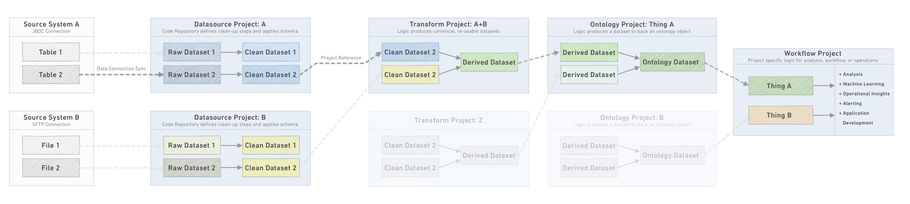
我们在这里给产品的定义可以涵盖在多个仓库中管理的代码和其他Foundry资源。

产品分支管理
以下部分涉及我们希望部署的分支策略，以管理每个产品的发布。了解有关分支的一般信息以及代码仓库和数据集之间分支如何工作的更多信息。
强烈建议在产品内的所有仓库中使用相同的分支名称。这将确保下游分支从正确的上游分支读取。
我们推荐的通用分支策略基于一种名为GitFlow ↗的常见实践，但进行了某些修改。主要的更改是建议跳过release分支。由于在Foundry中部署工件的方式，我们可以在测试后直接将更改从dev合并到master。

常见分支
master - 这是生产分支。因此，它是一个受保护的分支，只有发布经理角色可以批准将PR合并到此分支中。假定master分支是使用生产数据进行来源的。
dev - dev（即开发）分支是从master分支派生的暂存分支。当您希望使用测试数据测试完整功能时，这个分支最为相关。dev分支可以从master来源（通过回退分支自动完成）或从UAT数据源来源。
feature-[X] - 功能分支是开发和测试特定功能的地方。此分支是从dev分支派生的。这是一个短期分支，意味着一旦分支合并到master后可以删除。由于分支是从dev派生的，它将与dev分支具有相同的数据来源。注意，只要回退分支未重新配置，并且功能分支上不存在输入数据集，这一点始终成立。
图：basic-branching
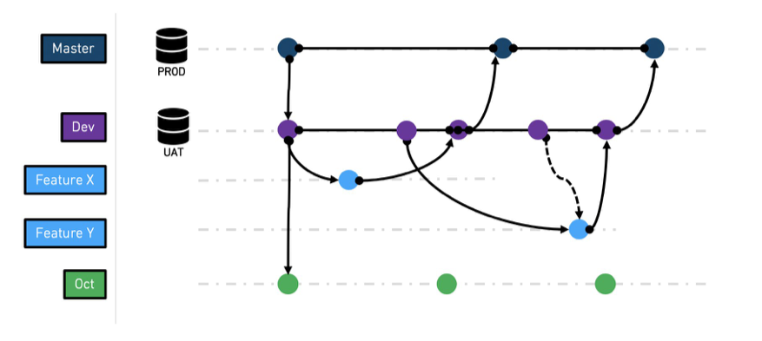

其他特殊分支
major-release-[X] - 由于源系统架构的变化（在特定节奏下发生）而集成所有必要更改的特殊分支。
hot-fix-[X] - 用于修复在生产中发现的问题的特殊分支，而代码库已移动到新版本。由于假定dev和master是同步的（除非有正在积极测试的功能），因此不太可能需要这样的分支。

分支管理工作流程
如上所述，一些分支是永久性的，而其他分支是短期的。以下部分描述了分支之间的推荐工作流程。
图：advanced-branching
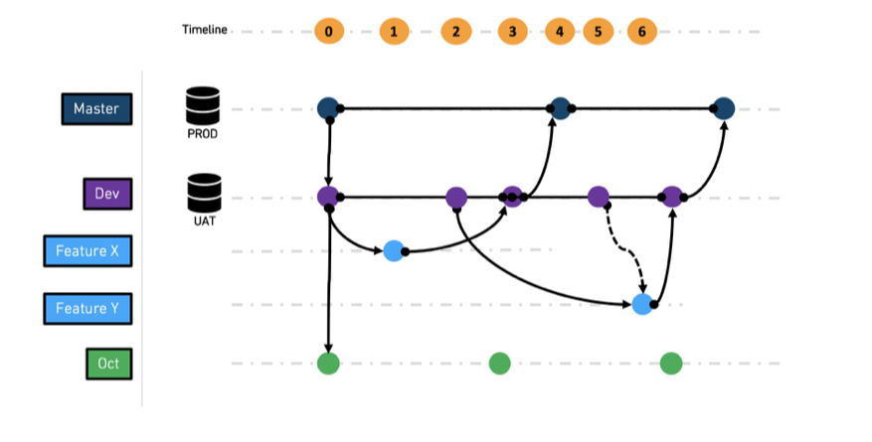
- 在*t0*，创建master和dev分支。
- 在*t1*，从dev创建feature x分支。
- 在*t2*，从dev创建feature y分支。
- 在*t3*，将feature x合并到dev。
- 在*t4*，将dev合并到master，并删除feature x分支。
- 在*t5*，将dev合并到feature y以获取dev的最新状态。
- 在*t6*，如前所述，将feature y合并到dev，然后从dev合并到master。
除了开发和发布到dev和master的功能外，还会开发一个长期存在的主要版本分支，例如major-release-[X]。
建议将dev不断合并到major-release-[X]，以便最新功能保持同步。我们建议尽可能保持Ontology架构的稳定，并通过数据源和变换项目中的变换隐藏后端架构更改。

仓库升级
\_仓库升级\_是定期提示更新代码仓库中的配置文件。这些更新应用修复或提升语言包依赖项的版本，最佳实践是保持这些推荐升级的最新状态。
图：upgrade button

注意，如果您错过了点击提示中的“升级”按钮，该按钮也可以在右上角“...”选项菜单下的任何分支中使用：
图：upgrade button
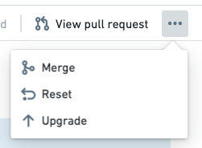
升级过程应与功能开发周期相同。这意味着：
- master应通过dev进行升级。
- 当提示升级dev时，将创建一个自动化的功能分支。您可以在CI检查完成后通过在此分支上运行构建来测试配置更改。在确认升级后变换仍然执行后，将配置更改合并到dev中。一旦dev升级完成，应使用PR将这些更改推送到master。
- 要升级所有打开的功能分支，将dev合并回每个分支，以包含这些配置升级。

维护窗口
从创意到生产的快速迭代循环在开发实践中很常见，并且对于依赖最终用户反馈来确定下一个迭代循环的项目的成功至关重要。为了支持这样的流程，我们建议建立一个预定义的维护窗口。
例如，一旦所有功能PR合并，所有数据集将在dev分支上构建，以便在周三和周五验证结果。在这些日子里，只有在验证过程中发现的问题的修复被合并到dev中，直到dev最终在周四和周一，即“发布日”合并到master。
图：upgrade-windows
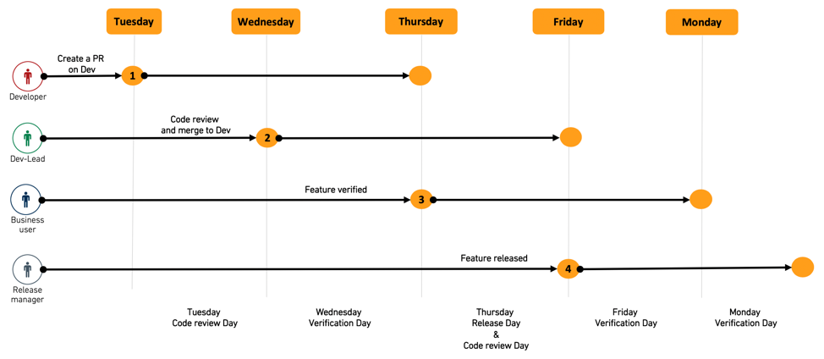
建议与所有相关方达成一致，以确保他们在这些日子里投入足够的时间推动新功能向前发展。

功能测试和最终用户验证
一旦功能开发完成，测试和验证功能结果的正确性及其对任何依赖资源的影响至关重要。在代码仓库中，我们认为输出数据集是应该测试的功能结果。
基于我们上面定义的分支结构，当我们构建输出数据集时，它将使用来自功能分支的输入数据集的数据，或者通过回退逻辑从源分支读取数据，即简化版本中的master和其他版本中的dev。
开发人员级别的测试可以使用数据集健康检查、依赖测试数据集或手动使用工具如Contour进行。
强烈不建议通过预览或SQL助手进行测试。预览助手在执行代码时仅使用数据样本，这可能不会揭示所有情况——尤其是在涉及一个或多个合并操作的代码中。SQL助手测试代码的正确性，但不测试构建的输出，在某些情况下可能会有所不同。
在功能开发完成后，新功能代码需要在合并到dev分支之前进行审核，并且功能结果需要由最终用户验证其正确性和完整性。
我们建议使用拉取请求审查和Foundry问题的组合来进行审核和验证，如下图所示。
图：pull-request
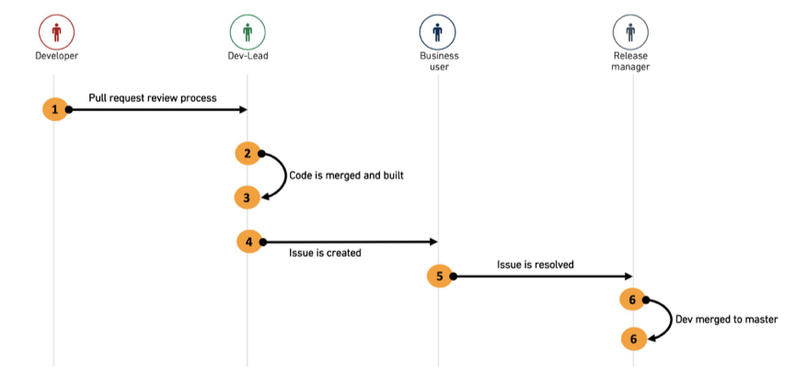
- 开发人员从他的功能分支创建一个到dev分支的拉取请求，并添加实现评论。
- 开发负责人审查PR，与开发人员合作进行必要的更改，最终将PR合并到dev。
在拉取请求审查期间，请确保检查任何受影响数据集的架构更改。架构应被视为您的数据API，因此对列名或列类型的任何更改都被视为对任何消费者的“破坏性”更改。尽可能通过创建新列而不是删除或修改旧列来限制破坏，同时宣布旧列的弃用和数据消费者（通过数据连接识别）的更新指示。在下一个主要版本中，可以删除在前一个主要版本中弃用的列。
要审查拉取请求中的架构更改，请使用Affected Datasets选项卡中的架构差异视图。
- 开发负责人在dev分支上运行构建以创建功能输出数据集。
- 开发人员在输出数据集上创建一个Foundry问题，记录任何测试和验证请求，并将问题指派给相关的最终用户进行验证。
- 最终用户收到问题，具有完整的上下文和相关数据集和分支的视图进行测试。他们与开发人员合作进行必要的更改，直到问题解决并标记为准备合并。然后将问题指派给发布经理。
- 发布经理关闭问题并将dev合并到master。
- 发布经理删除功能分支。
上述工作流程允许各方之间进行相对快速的协作循环，而不会丢失上下文。已关闭的问题保留在平台上，可以作为变更管理流程的审计记录。

Foundry问题功能审查工作流程
以下是团队如何使用Foundry问题来跟踪其他利益相关者的审查请求、围绕新功能进行讨论以及控制和记录将代码合并到master的过程的示例，以便所有相关方保持知情和最新状态。请将其视为方向性建议，而不是强制性的，并根据需要适应现有的操作和技术流程。
示例工作流程
首次开发人员创建功能审查请求问题时，该问题的状态为Feature Review: Request Review。该问题可以附加到数据集或特定列上，如果功能是特定的。
与最终用户的协作通过评论部分进行，并通过在Request Change或Ready to Merge之间更改状态以及更改问题的指派人进行。
问题是存储功能审查工作流程的好地方，因为最终用户还可以记录其验证过程（用于审计目的）并附加到其他资产的链接。
下图显示了如何在构建输出数据集上创建问题。
图：issue-review
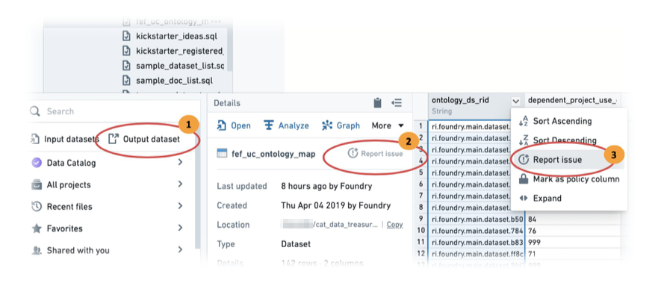
- 在Foundry Explorer中，选择输出数据集。
- 通过点击报告问题报告整个数据集的问题。
- 如果功能与特定列有关，您可以使用列级报告问题以为审查员提供您所做更改的更好上下文。
- 根据表单提示完成问题字段。
- 问题创建后，请确保将标签更改为Feature Review: Request Review。如果您没有这些标签，请联系您的Palantir代表寻求帮助。
图：issue-review3
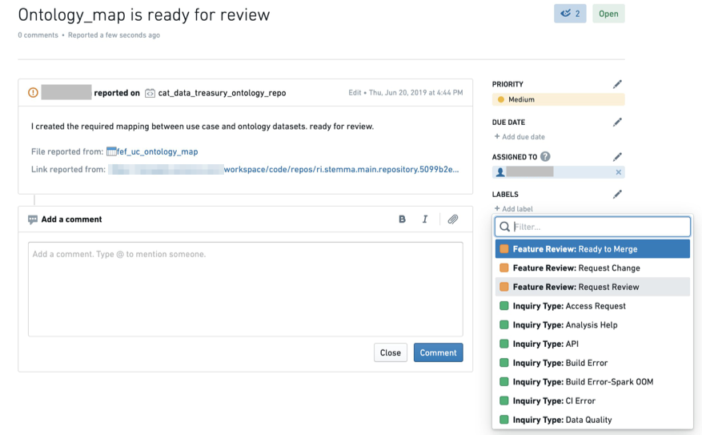
随着审查过程的进行，包括所有状态更改和验证证据的协作线程将存储在问题中。
图：issue-review4
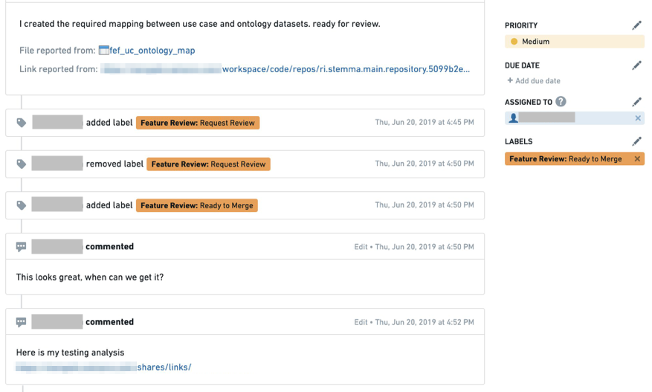

搭建生产流水线
# 搭建生产流水线
生产工作流需要可靠的流水线来支持。按照本文档中列出的原则搭建流水线将使维护更加容易，从而让您在问题导致SLA违约之前发现问题。这里的一些指导也将使共享有关流水线重要内容的知识变得更容易。这在流水线生命周期的各个阶段都很重要，从开发一直到长期维护。
本文档对流水线开发人员和维护人员都很有用。对于开发人员来说，如果流水线将直接进入生产，在开始搭建流水线之前使用本文档是有帮助的。同样，当将概念验证流水线转换为生产流水线时，也可以使用本文档。对于流水线维护人员，以下元素应作为进入维护模式的前提条件。

流水线定义和期望
虽然在开始搭建生产流水线之前不一定总能有明确的期望答案，但尽早注意这些期望是有价值的。强烈建议在建立流水线定义和期望时进行文档化。
期望影响生产流水线设计和设置的几个方面，包括：
- 流水线的设计和架构决策。
- 如何设置计划（因为这是控制流水线构建频率的主要方式）。
- 需要哪些验证和监控。
- 在流水线处于维护模式时如何优先处理问题。
您的团队应该解决的重要问题包括：
- 流水线的范围究竟是什么？ 从哪里开始，在哪里结束？应该在哪里连接到其他流水线？
- 如果您的流水线的某些部分与另一个流水线或应用案例重叠，请考虑将重叠部分视为自己的流水线。
- 流水线刷新率的要求是什么？
- 或者是否有特定的时间需要刷新数据？
- 流水线是否应该在周末运行？
- 何时数据被认为是严重过时的？
- 在刷新率和支持方面的期望是什么？
- *注意* — 尽管这听起来很简单，但这是流水线维护团队经常面临最大困难的地方。在这里没有明确的定义，作为流水线维护人员很难优先处理工作或做出正确的修复。
- 端到端传播延迟的期望是什么？ 换句话说，从数据到达Foundry的那一刻起，到流水线输出更新为止，数据流经流水线需要多长时间？
- 您从每个外部来源获取的联系人是谁？ 外部来源可以是数据连接同步或是一个独立的上游Foundry流水线，供给您的流水线。
- 数据正确性的功能保证是什么？ 是否有关键列或关键验证必须为true以确保您的流水线？
- *注意：* 确定如果保证被打破，结果应该是什么是很重要的。失败的验证是否应阻止数据到达您的最终用户，还是应该触发警报而不阻止流水线更新？您可能希望执行后者以允许其他最新数据流经您的流水线。这两种不同情况的实现会有所不同。文档是开始跟踪保证的一个好地方。
- 期望是否确定为兼容？ 随着复杂系统的增长，它们变得更容易出现故障。通常希望在警报触发后留出足够的时间来解决潜在问题——无论是意外的流水线故障还是上游来源缺失的数据。
- *示例1：* 重要的是考虑传播延迟与预期流水线刷新率的关系。如果预期的刷新率是每2小时一次，而流水线需要1.5小时来构建，则可能难以遵守SLA。
- *示例2：* 如果一个工作流需要每小时刷新一次，但上游数据源每天只提供两次数据。这意味着您将无法实现每小时的刷新。

生产流水线的原则
设置成功生产流水线的关键原则可以总结为：“以您不会在场维护它的理念来搭建”。
一些具体的建议可以帮助您实现这一目标：
- 版本化您的代码，并撰写有意义的提交信息： 这使得更容易跟踪更改是何时、由谁提交的。
- 在生产流水线中，如果可能，推荐使用Java和Python。这两种语言有很多可用的资源和强大的开发者社区。虽然SQL非常易于访问，但它很快就会变得复杂，因此更难调试。
- 优化可读性高于一切： 简单的流水线更易于维护。在变换代码中选择标准或现有解决方案将降低维护负担和开发复杂性。如果您*必须*做一些非常规的事情，请确保彻底记录。
- 尽可能线性化流水线： 就一般架构而言，易于维护的流水线是那些相当简单和线性的，但很难就如何实现这一点给出建议。注意流水线的一般结构，并在考虑您的限制的情况下尽可能优化可读性和简单性。当您考虑将流水线移至生产时，花一些时间理顺流水线通常是值得的。
- 生产流水线通常是长期存在的。 因此，编写流水线的人很有可能不是长期维护或管理流水线的人。请记住，接手流水线开发或维护的下一个人需要能够阅读代码并理解流水线的设置。
- 保持简洁的文档：
- *逻辑文档：* 一般建议将逻辑本身的文档保存在代码注释中。
- *整体流水线文档（包括记录流水线中的重复问题）：* 也应保存在靠近流水线的直观位置。一个很好的例子是将其放在流水线所属的项目中。对于流水线开发人员和维护人员来说，它应该易于查找。
- 请记住：过度记录也会使其难以阅读并减少实用性。保持简洁并记录关键信息。如果您需要捕获不会经常被引用的非常长且详细的流水线信息，请考虑将其保存在单独的文档中。

开发过程和基础设施设置
开发
一旦流水线进入生产，确保围绕进一步贡献流水线的开发流程已建立并有效传达给流水线开发人员很重要。这确保了流水线不会意外中断。
因此，我们建议阅读：
- [开发最佳实践](/zh/foundry/building-pipelines/development-best-practices/)： 至少，生产流水线应易于阅读、易于维护，并且主分支已锁。然而，为确保您的开发设置更稳健，我们建议阅读本文档中的更详细建议。
- [分支和流水线发布流程](/zh/foundry/building-pipelines/branching-release-process/)： 如果您在流水线的开发阶段尚未使用分支和流水线发布流程，我们建议在将流水线移至生产时使用此流程。文档将提供您可以使用的示例流程。
基础设施（计划）
相关地，尽早设置计划将使您能够开发，而无需考虑手动触发流水线不同部分的构建。如果您的计划混乱，您可能会发现这会阻碍开发并减慢速度，因为更改不会自动传播到流水线中。
将流水线移至生产时，还建议审查和重组计划，因为开发期间使用的计划可能不再有意义或可能包含反模式。此步骤应在进入维护模式之前完成。
根据最佳实践设置或审查计划可以通过遵循\*\*计划最佳实践文档\*\*来实现。

提早开始监控
一旦流水线开始定期运行，您就希望开始监控其行为。这可以防止技术债务的积累，并允许您跟踪流水线的期望是否现实。在可能的情况下，即使在面对截止日期和团队能力的情况下，也建议尽早开始监控。
有关如何设置监控的更多信息，请参见流水线监控最佳实践文档。

常见调度配置
# 常见调度配置
从一些常见的调度示例开始：
- 定期搭建数据集
- 在新数据可用时搭建数据集
- 高级（多重）触发器配置
- 仅当父数据集已更新时在特定时间更新数据集

定期搭建数据集
在此示例中，我们希望raw\_taxi (cleaned)在每个工作日上午9点更新，并且我们希望不仅搭建raw\_taxi (cleaned)，还搭建其所有上游依赖项。我们应该按以下方式配置我们的调度：
![image-time-based-full-page]

在新数据可用时搭建数据集
在此示例中，我们希望调度在另一个数据集更新时运行。我们可以使用与上一节相同的配置，只需一个小的修改。应该选择一个事件触发器，选择您希望在图中触发更新的数据集。
![when-datasets-update]
有关基于事件的调度的更多详细信息，请参阅事件触发器文档。

高级（多重）触发器配置
![image-of-any-trigger-config]
![image-of-or-trigger-config]
在此示例中，我们希望数据集D在每天上午9点更新，同时在其依赖的数据集父A发生更改时也更新。根据复合触发器组合表，如果我们通过OR将基于时间的触发器与基于事件的触发器结合，数据集将在时间T时搭建，并在事件E发生时搭建。因此，我们将要调度搭建的数据集设置为数据集D，并添加一个上午9点的基于时间的触发器和一个监视父A上任何更新的基于事件的触发器。选择“任一触发器”或高级配置并在条件之间添加OR在此情况下是等效的。

仅当父数据集已更新时在特定时间更新数据集
![image-of-all-trigger-config]
![image-of-and-trigger-config]
在此示例中，我们希望数据集D在每天上午9点更新，但仅当其依赖的数据集父A发生更改时。根据复合触发器组合表，如果我们通过AND将基于时间的触发器与基于事件的触发器结合，数据集将在时间T时搭建*如果*事件E先前已发生。因此，我们将要调度搭建的数据集设置为数据集D，并添加一个上午9点的基于时间的触发器和一个监视父A上任何更新的基于事件的触发器。选择“所有触发器”或高级配置并在条件之间添加AND在此情况下是等效的。
此配置不限制父A更新的时间窗口。无论是在当天上午8:55更新还是在前一天上午9:10更新，基于事件的触发器将在上午9点评估为TRUE，导致所有条件被满足并运行调度。这意味着如果父A在上午9点*之后*持续更新，例如每天上午9:10更新，那么数据集D将在每天上午9点搭建，使用父A的数据，该数据是23小时50分钟前的数据。
[image-time-based-full-page]: ../../foundry-docs/building-pipelines/media/time-based-full-page.png
[when-datasets-update]: ../../foundry-docs/building-pipelines/media/when-datasets-update.png
[image-of-all-trigger-config]: ../../foundry-docs/building-pipelines/media/T1_AND_E1.png
[image-of-and-trigger-config]: ../../foundry-docs/building-pipelines/media/T1_AND_E1_advanced.png
[image-of-or-trigger-config]: ../../foundry-docs/building-pipelines/media/T1_OR_E1_advanced.png
[image-of-any-trigger-config]: ../../foundry-docs/building-pipelines/media/T1_OR_E1.png

Compass 文件列出器
# Compass 文件列出器
Compass 文件列出器是一种自动化工具，用于将给定输入文件夹中资源的 rid（资源标识符）列入代码库中。运行时，将在输出库中打开一个新的拉取请求，它将创建文件或覆盖现有文件。生成的文件默认存储在以下路径：compass-lister/rids.json。查看创建连接流以获取逐步指南。

配置选项
- 你可以通过在配置块中设置 generated_file_path 来覆盖输出库中的基本路径。如果将其设置为 transforms-python/generated，则输出将写入 transforms-python/generated/rids.json。
- 如果在配置块中将 merge_when_ready 设置为 true，则可以允许生成的 PR 自动合并。查看你的输出库设置以审查允许 PR 合并的条件。

配置示例
{
"generated_file_path": "transforms-python/generated", // 生成文件的路径
"merge_when_ready": true // 当准备好时自动合并
}

注意事项: Pipeline Builder 和代码库
# 注意事项: Pipeline Builder 和代码库
Foundry 提供了两个用于编写和管理数据管道的产品：Pipeline Builder 和 代码库。这些工具是互补的，并被设计为协同工作，以满足所有管道需求的解决方案。以下指南旨在帮助您确定哪个工具最适合您的应用案例，以及如何将它们结合使用。

Pipeline Builder
Pipeline Builder 是 Foundry 的主要应用程序，提供快速、灵活和可扩展的数据管道交付，同时确保稳健性和安全性。通过 Pipeline Builder，最终用户和数据工程师可以在图形和表单环境中协作，以集成数据、创建业务逻辑变换，并定义生产管道的严格发布流程。用户可以编写提供实时反馈的管道，无需使用代码。此外，Pipeline Builder 使用健康检查，以保证只有完全合规的数据才会被部署到生产环境中。了解有关 Pipeline Builder 的更多信息。

代码库
代码库为在 Foundry 中编写和协作生产就绪代码提供了一个基于 Web 的集成开发环境 (IDE)。该应用程序提供了一种与底层 Git 库交互的用户友好方式。了解有关代码库的更多信息。

最佳实践
我们建议在 Pipeline Builder 中搭建您的管道设计。这样做将：
- 通过易于理解的点击界面，促进不同用户组之间的协作。
- 通过利用 Pipeline Builder 的规范来确保数据变换和管道管理的安全性和高效性，从而保障管道的健康。
在用户需要 Pipeline Builder 中不可用的专用代码逻辑的情况下，应使用代码库创建这些阶段以添加到主管道中。这些专用案例的一些示例包括：
- 发起 API 调用
- 使用自定义库
- 添加基于代码的逻辑概念
由于 Pipeline Builder 和代码库都使用 Foundry 数据集作为输入和输出，因此在代码库中构建的管道输入可以在 Pipeline Builder 中的管道之前、之后和中间添加。无论使用哪个应用程序创建管道，都可以在数据沿袭中为整个管道配置计划和健康检查。了解有关数据沿袭的更多信息。

功能摘要
下表描述了 Pipeline Builder 和代码库中可用的功能和支持。如上所述，结合使用这两种工具可以创建稳健的、类型安全的、可重用的管道，并具有专用的基于代码的逻辑。
 | **Pipeline Builder** | **代码库**
**推荐使用** | 搭建和维护组织的生产管道以及跨组织协作的专用管道。 | 创建专用的、基于代码的数据变换以添加到管道中。
**搭建界面**
管道界面 | 基于图形和表单 | 基于 Web 的集成开发环境 (IDE)
支持语言 | 无需代码 | Python, SQL, Java, Mesa
可重用性 | 复制和粘贴完整的管道或管道阶段。 | 重用实用函数和库，并在文件之间复制代码。
类型安全函数 | 强类型；出错会立即标记，而不是在搭建时。 | 基于代码；出错在搭建时显示。
参数 | 用户定义的持久参数，可在整个管道中使用。 | 代码定义的常量可在库中使用。
**支持的管道**
批量管道 | 是 | 是
流式管道 | 是 | 是（针对高级用户）
基于文件的变换 | 是 | 是
增量计算 | [是](/zh/foundry/pipeline-builder/datasets-computation-modes-for-batch/#incremental-computation) | [是](/zh/foundry/transforms-python/incremental-examples/)
文件系统和 API 访问 | 否 | [是](/zh/foundry/transforms-python/unstructured-files/)
**管道测试**
数据预览范围 | 基于完整数据集的预览。 | 预览数据样本。
数据预览时间线 | 实时预览更新。 | 根据请求预览。
数据预览检查点 | 预览每个变换步骤。 | 在调试模式下预览选定检查点的中间数据框和变量。
调试 | 类型安全；在创建管道时出错，无需检查或搭建即可调试。 | 调试器和读取-求值-打印循环 (REPL) 支持。
单元测试 | 否 | [是](/zh/foundry/code-repositories/unit-tests/)（针对高级用户）
**管道管理**
数据期望 | 是 | 是
计划 | 是 | 是
发布自定义库 | 否 | [是](/zh/foundry/transforms-python/share-python-libraries/)
版本控制 | 无代码/高代码用户协作的完整版本控制流程。 | 完整的 Git 工作流程。
搭建内存管理 | 用户可以设置批准的计算配置文件。 | 基于代码的配置可用。
管理权限标记 | 开发中 | [是](/zh/foundry/building-pipelines/remove-inherited-markings/)

创建连接流
# 创建连接流
在 Logic Flows 应用中，您可以：
- 创建新的 连接流（右上角）
- 查看现有的连接流，按自动化分组
要打开应用，请访问 /workspace/logic-flows。
图：Logic Flows 主页
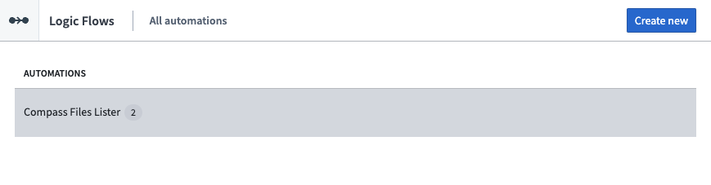
要在 Compass Files Lister 中创建连接流，请按照以下步骤操作：
- 创建新的连接流时，会出现一个对话框，允许您设置名称、项目和所需参数及配置。这些会在输入时验证，也可以通过单击 Validate 手动验证。 <br>对于 Compass Files lister 自动化，您需要设置输入文件夹和输出存储库。
图：连接流创建UI（已填充）
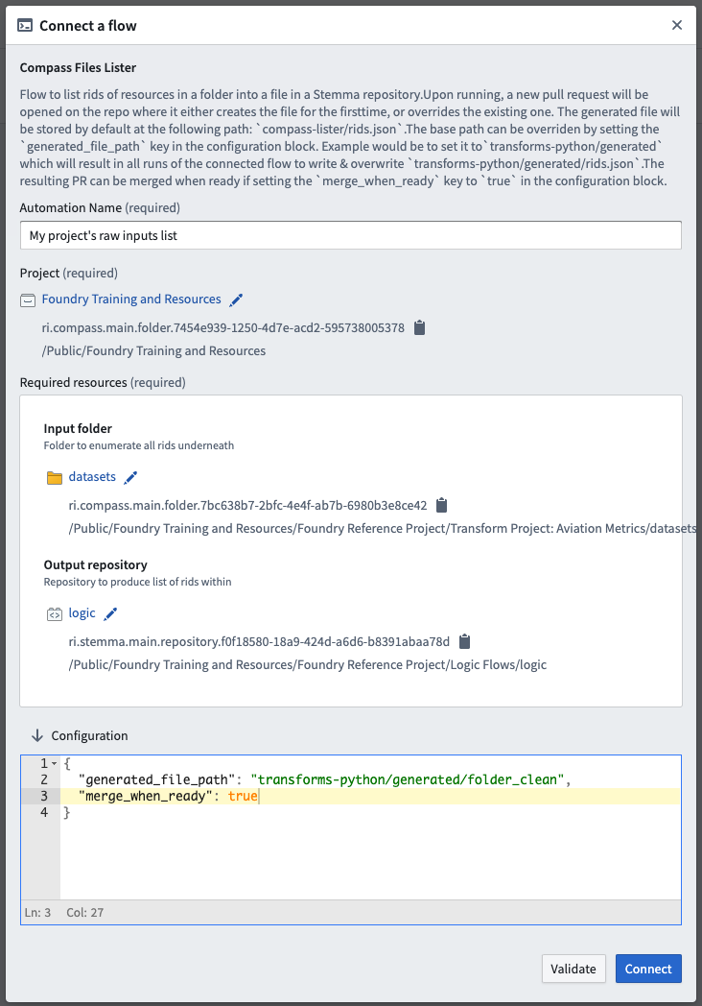
逻辑流是*项目范围*的，这意味着您必须指定将创建连接流资源的项目。连接流应与用于连接流的任何参数保存在同一项目中。
- 保存连接流后，它将出现在连接流列表中。
图：连接流列表
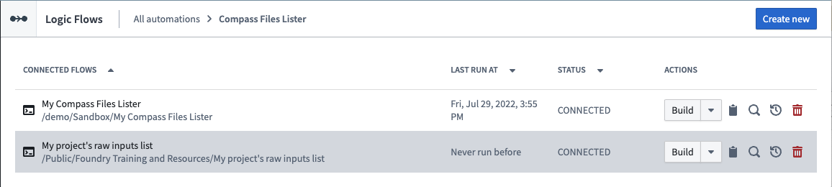
- 要触发任务，请单击与特定连接流同行的 Build。一条消息会指引您到 Builds 应用视图，您可以在其中监控任务的状态。
图：Builds 应用显示 Logic flows 任务
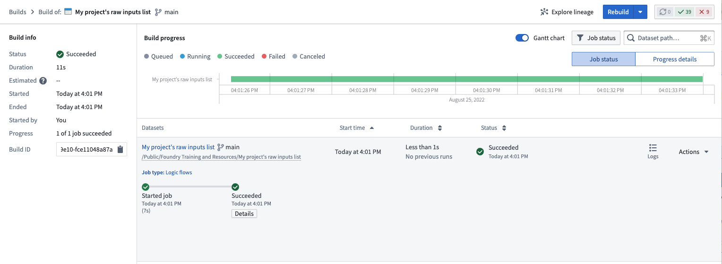
- 要检查任务的结果，请验证目标存储库视图中的拉取请求。
图：输出存储库上的拉取请求
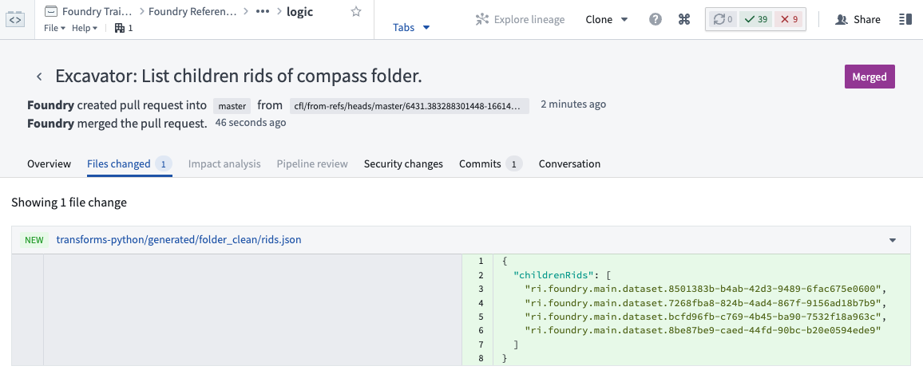
- 返回到 Logic Flows 应用，您可以看到您的连接流、其参数和配置，并从那里创建一个计划。
图：连接流视图
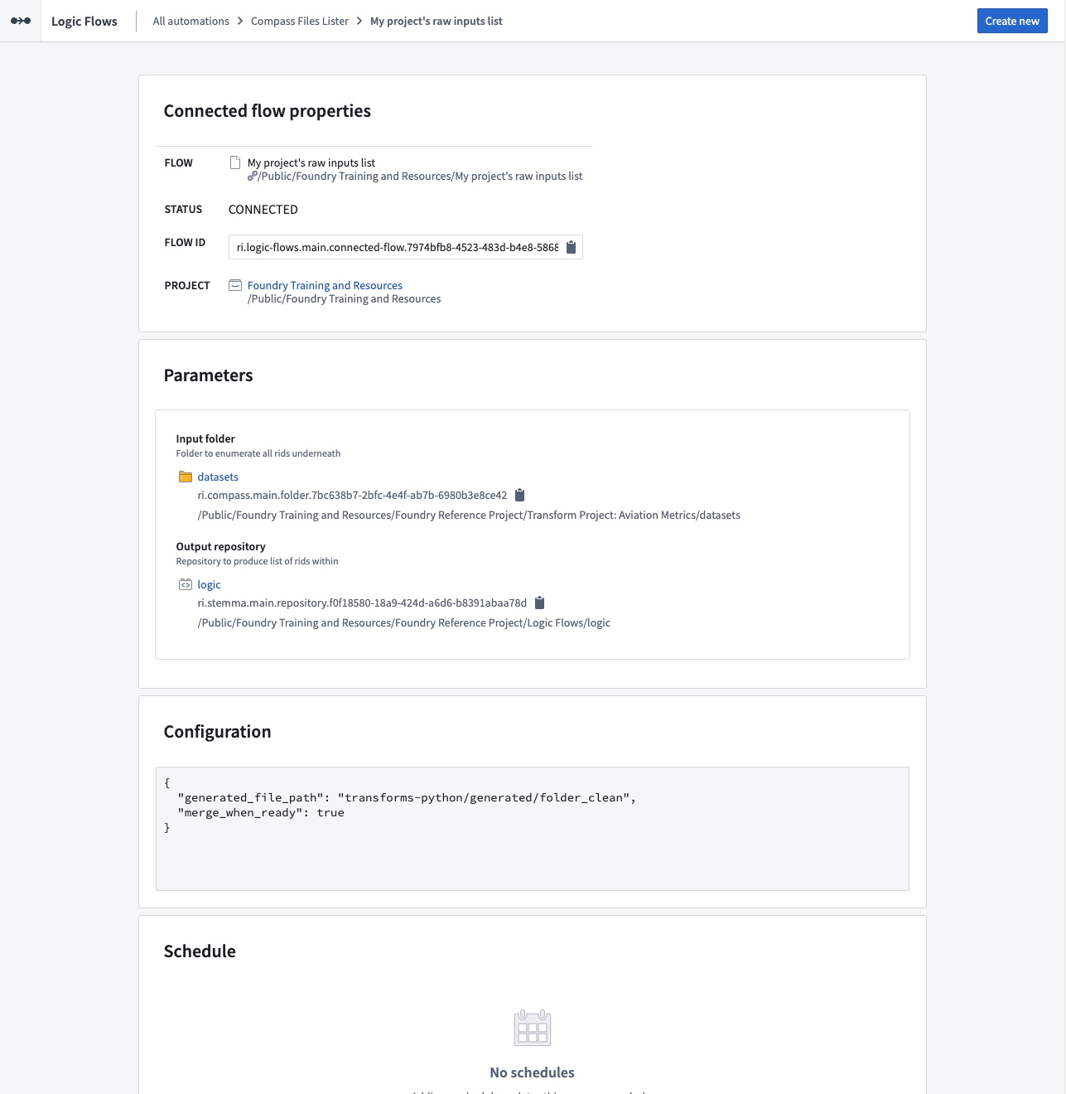

使用代码库创建媒体集批处理管道
# 使用代码库创建媒体集批处理管道
本指南将通过一个简单的变换示例，引导您使用代码库应用程序。您将学习如何编写和编辑带有媒体集的Python代码。

1. 创建一个库
起始通过创建一个新库。在Foundry中导航到一个项目，选择右上角的\*\*+ 新建\*\*，然后选择代码库。
在本指南中，我们将编写一个Python变换。为您的库命名，并在语言模板下拉菜单中选择Python。然后，选择初始化库。
图：新Python变换库
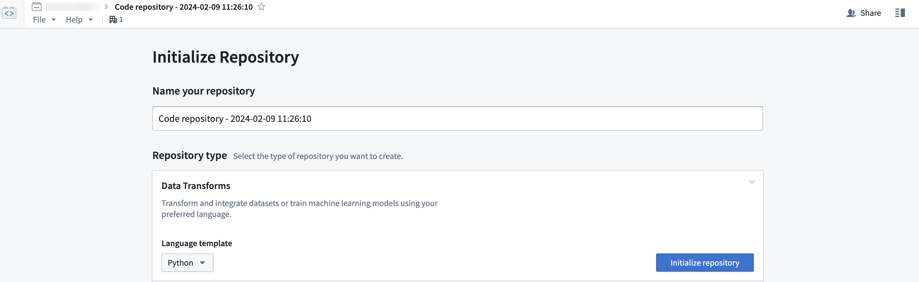

2. 导入您的数据
如果您已经导入了一个原始媒体集以供使用，可以继续进行下一步。否则，请参阅媒体集指南了解如何将媒体导入Foundry。

3. 导入`transforms-media`库
要使用媒体集变换，您必须导入transforms-media库。
从左侧边栏导航到库选项，然后搜索并选择transforms-media库。然后，选择添加并安装库。
图：Transforms-media库
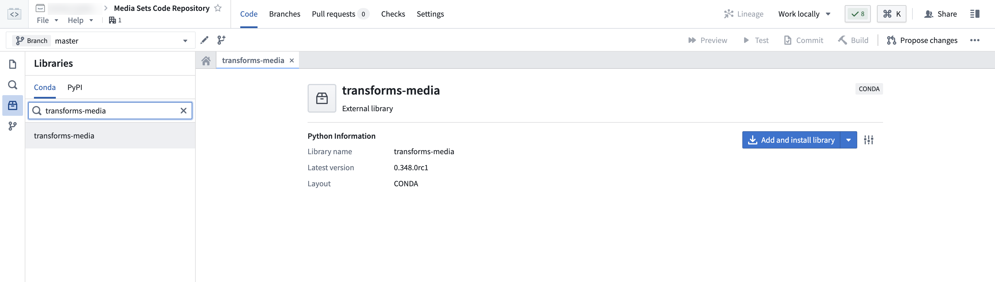
安装完成后，状态应显示为库已安装。
图：Transforms-media库已安装
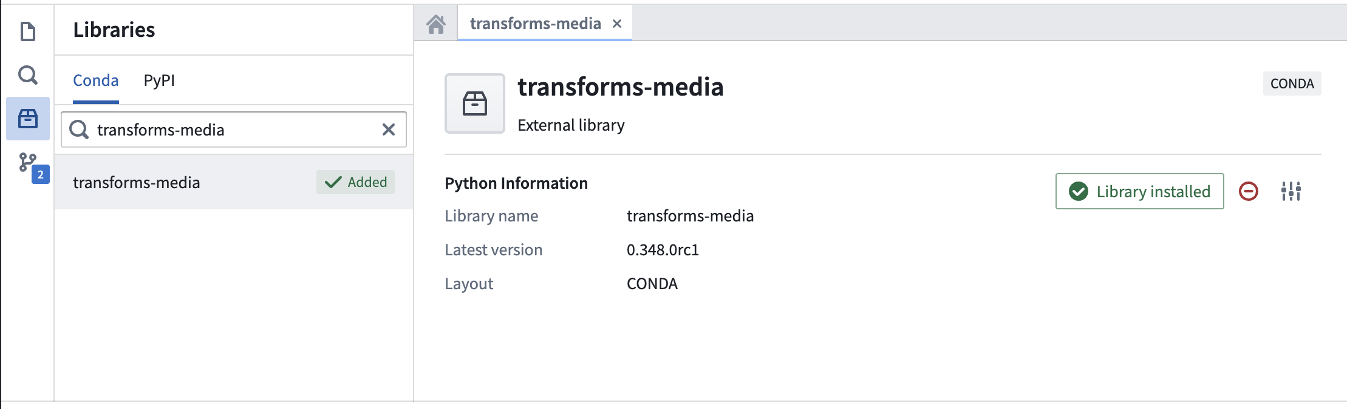

4. 编辑代码

创建一个新文件
创建Python变换库应自动生成一个examples.py文件，您可以将其用作基础。您可以通过选择省略号图标，选择重命名，并相应地为文件命名来重命名文件。
图：自动生成的Python文件
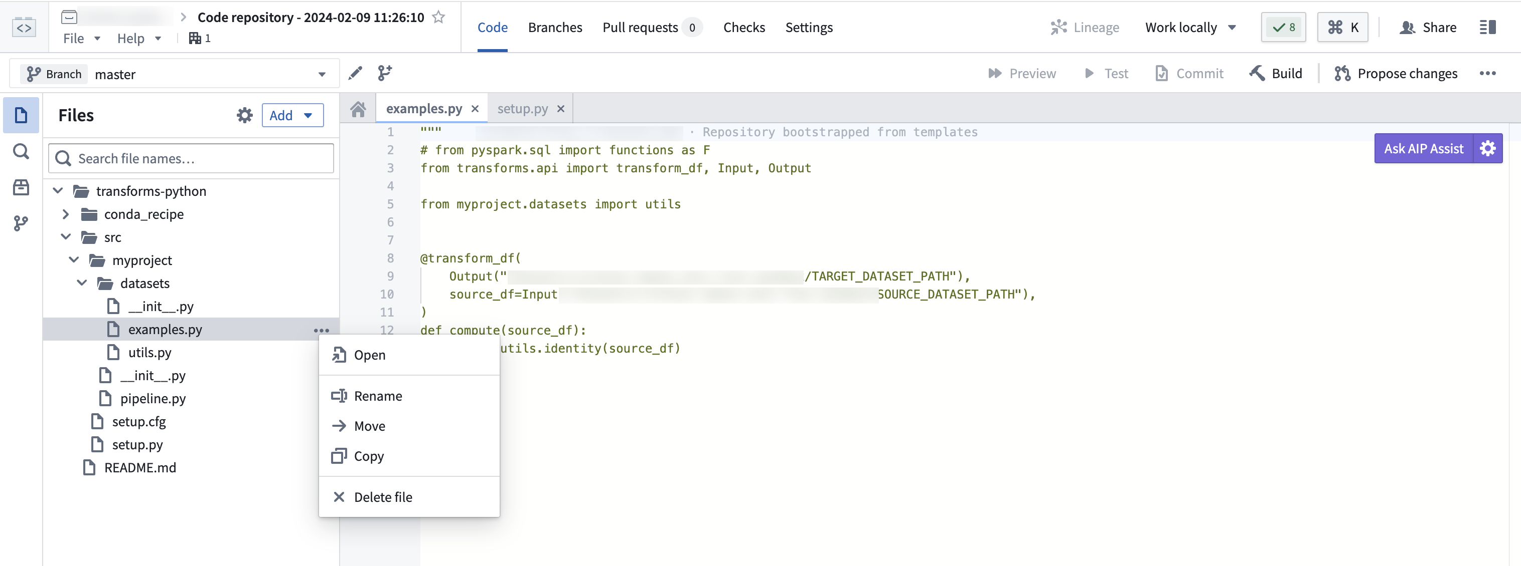
如果您想创建一个新文件，请选择省略号图标并在数据集目录下选择新文件。确保您正在创建一个Python文件以用于此工作流程。

将正确的库导入您的文件
在处理媒体集时，您必须使用@transform装饰器。媒体集输入和输出必须使用transforms.mediasets.MediaSetInput和transforms.mediasets.MediaSetOutput规范传递：
from transforms.api import transform
from transforms.mediasets import MediaSetInput, MediaSetOutput
@transform(
images=MediaSetInput('/examples/images'), # 输入路径，指定要转换的图像集合
...
)

确保输出文件存在
如果您正在创建一个媒体集输出文件，请确保在变换装饰器中引用它之前创建它。
您可以通过导航到您的项目文件夹（您首次创建Python变换代码库的位置），然后从下拉菜单中选择新建 > 媒体集来创建此文件。
图：创建空媒体集输出
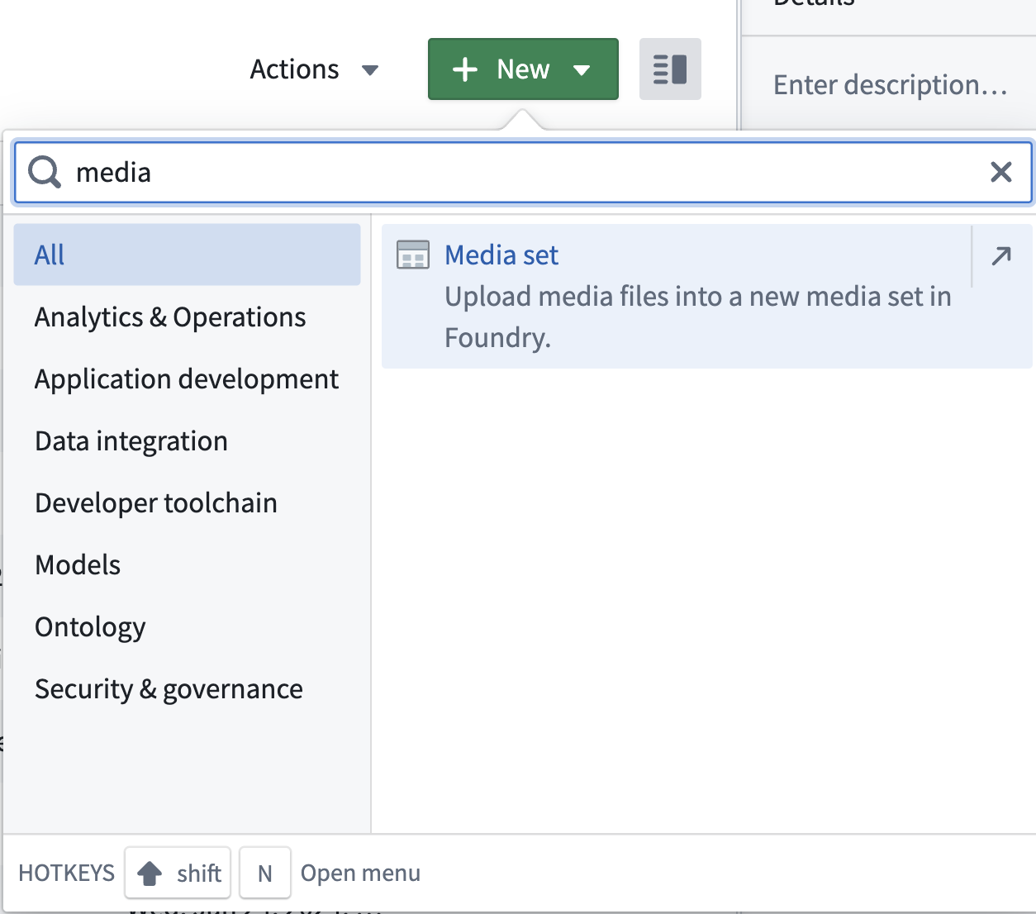

使用`get_media_item()`、`get_media_item_by_path()`或`list_media_items_by_path_with_media_reference()`
要变换媒体集中的每个媒体项，您必须在您的变换中使用get_media_item()或get_media_item_by_path()引用这些媒体项。
注意，对get_media_item()、get_media_item_by_path()的调用返回一个类似Python文件的流Object。 `io.open()` ↗接受的所有选项也都支持。项目被读取为流，这意味着不支持随机访问。
您可以按以下方式引用单个媒体项：
from transforms.api import transform
from transforms.mediasets import MediaSetInput, MediaSetOutput
@transform(
images=MediaSetInput('/examples/images'),
output_images=MediaSetOutput('/examples/output_images')
)
def translate_images(images, output_images):
image1 = images.get_media_item_by_path("image1") # 使用路径获取媒体项
image2 = images.get_media_item("ri.mio.main.media-item.123") # 使用RID获取媒体项
然而，您可能希望通过将媒体项放入数据框中来列出媒体集中的所有媒体项。您必须使用list_media_items_by_path_with_media_reference()列出媒体项：
from transforms.api import transform, Output
from transforms.mediasets import MediaSetInput
@transform(
images=MediaSetInput('/examples/images'),
listing_output=Output('/examples/listed_images')
)
def translate_images(ctx, images, listing_output):
# 列出媒体项及其引用路径
media_items_listing = images.list_media_items_by_path_with_media_reference(ctx)
# 您可以对列出的输出执行任何 PySpark 函数
此代码定义了一个数据转换函数 translate_images，用于处理媒体文件。使用 transform 装饰器来指定输入和输出路径。
列表将具有以下模式：
+--------------------------+-----------+-------------------+
| mediaItemRid | path | mediaReference |
+--------------------------+-----------+-------------------+
| ri.mio.main.media-item.1 | item1.jpg | {{reference1}} | // 这里的mediaItemRid是媒体项的唯一标识符
| ri.mio.main.media-item.2 | item2.jpg | {{reference2}} | // path列表示图片文件的名称
| ri.mio.main.media-item.3 | item3.jpg | {{reference3}} | // mediaReference是媒体引用的占位符
+--------------------------+-----------+-------------------+

示例：将 PDF 媒体集转换为新的 PNG 媒体集
在此示例中，我们将遍历 PDF 媒体集中的所有媒体项，并将它们保存为 PNG 图像。
输入示例：
图：输入PDFs
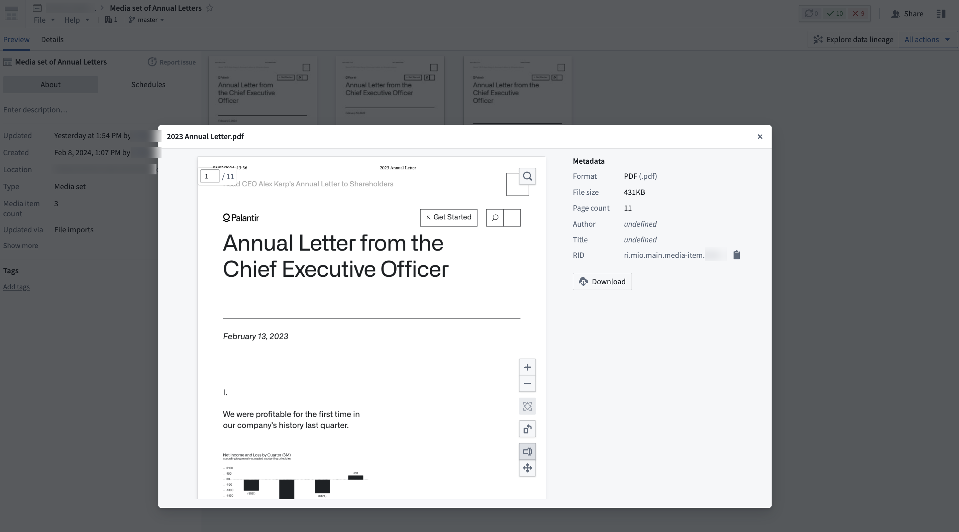
注意，list_media_items_by_path_with_media_reference() 返回一个数据框，这允许你对输出执行 PySpark 函数。在此示例中，我们收集 mediaItemRid 列的值以作为数组进行遍历：
from transforms.api import transform
from transforms.mediasets import MediaSetInput, MediaSetOutput
# 使用装饰器定义transform函数，指定输入和输出的媒体集路径
@transform(
pdfs=MediaSetInput('INPUT_MEDIA_SET_PATH'), # 输入媒体集路径
output_pngs=MediaSetOutput('OUTPUT_MEDIA_SET_PATH') # 输出媒体集路径
)
def upload_images(ctx, pdfs, output_images):
# 获取所有媒体项的列表，包含媒体引用
media_items_listing = pdfs.list_media_items_by_path_with_media_reference(ctx)
# 提取媒体项的RID（资源标识符）列表
rid_list = media_items_listing.rdd.map(lambda x: x.mediaItemRid).collect()
# 遍历RID列表，将每个PDF转换为PNG并存储到输出媒体集中
for rid in rid_list:
output_png = pdfs.transform_document_to_png(rid, 0) # 将PDF第一页转换为PNG
output_images.put_media_item(output_png, "PNG_"+rid) # 存储转换后的PNG文件
在这个代码中，我们通过装饰器定义了一个transform函数upload_images，它接收PDF文件并将其转换为PNG格式。函数首先获取所有媒体项的RID列表，然后遍历该列表，将每个PDF的第一页转换为PNG文件，并将转换后的文件存储到指定的输出媒体集中。
这将生成一个包含PNG文件的输出媒体集（如元数据属性中所述）：
图：输出PNG
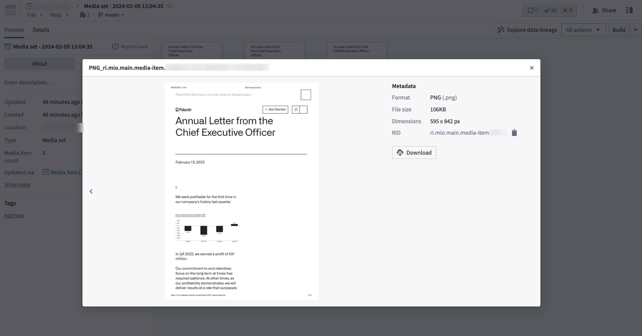
在我们的文档中查看可用的开箱即用变换列表。

4. 测试你的更改
在Foundry中，媒体集可以像代码库一样分支。分支对于测试多步骤数据管道的设计非常有用。例如，你可以在不破坏依赖于你分支的用户的下游依赖关系的情况下，单独测试数据管道的部分更改。
编写完数据变换代码后，你应该测试所做的更改。测试可确保你的代码在合并更改之前按预期工作。

5. 提交你的更改
现在，你可以在代码库中提交更改以标记你所完成的工作。在你进行提交之前，你的工作默认会自动保存。提交专门标记你在达到停止点时的一组更改。
选择 提交 按钮以提交你的更改并对代码运行自动检查。选择 搭建 按钮也会提交你的更改，运行自动代码检查，并开始搭建输出数据集。要快速测试你的更改而不搭建数据集以确保代码通过代码检查，请选择 提交。否则，你可以跳到搭建你的数据集。

6. 合并并搭建你的更改
一旦你对新的媒体集输出满意，与任何合作者一起合并、搭建并查看更改。

使用代码仓库创建数据集批处理管道
# 使用代码仓库创建数据集批处理管道
本指南将通过代码仓库应用程序引导您完成一个简单的数据变换示例。您将学习如何编写和编辑SQL代码以及搭建您的数据集。您还将学习如何在分支上工作，以便与同事协作。

1. 创建一个仓库
首先创建一个新仓库。为此，导航到Foundry中的项目，在右上角选择\*\*+ 新建\*\*，然后选择代码仓库。
在本指南中，我们将编写一个SQL变换。为您的仓库命名，然后在语言模板下拉菜单中选择SQL。然后，选择初始化仓库。
图：new-branch-dialog
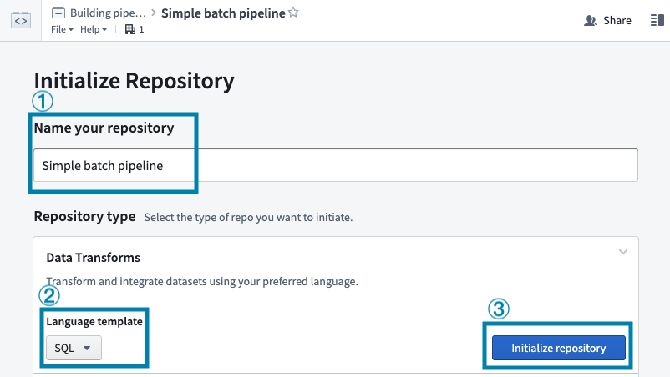

2. 导入您的数据
如果您已经导入了一个要使用的原始数据集，可以继续下一步。否则，您可以下载此示例数据集：
`下载 titanic.csv`
请参考手动数据上传指南，了解如何将此数据集上传到您的项目中，与您的仓库一起使用。
图：repository and dataset
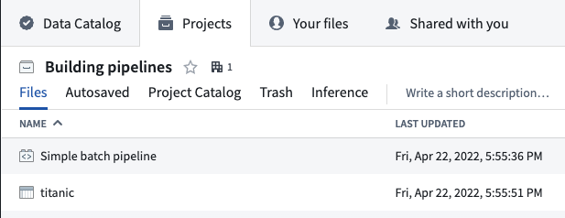

3. 创建一个分支
通过创建个人分支来更改，而不是直接编辑代码的主版本，您可以安全地与同事在同一个代码仓库中协作。您可以跟踪和撤销更改，以及将更改合并到主代码中。代码可以逐行审查，这意味着可以轻松地在团队成员之间讨论生产管道的更改。要了解有关Foundry中分支的更多信息，请参阅此页面。
当您导航到代码仓库时，您默认会在master分支上。最佳实践是保护master分支，这意味着无法直接在该分支上编辑代码。请注意，您可以读取受保护分支上的文件，但不能编辑或创建文件。

这将打开一个对话框，用于选择现有分支并为新分支选择一个自定义名称：
图：new-branch-dialog
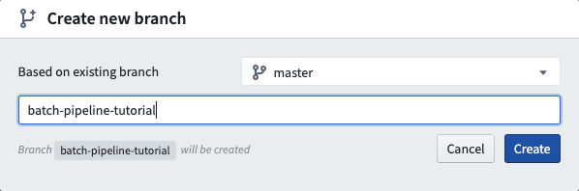
创建新分支后，您将在左侧看到一个相同的文件树。您只需创建了一个master分支代码的副本。现在，您可以在您的分支中编辑文件。

4. 编辑代码

创建新文件
现在您在自己的分支中工作，通过在文件夹上将鼠标悬停并点击省略号图标，然后选择新文件来创建一个新的SQL文件。一旦选择新文件，系统将提示您选择文件类型并为其命名。在本示例中，选择SQL变换并选择一个文件名（不含空格或特殊字符）：
图：create-new-file

请注意，您的新SQL文件在文件树中的位置被高亮显示，表示构建时生成的数据集将存在的位置。
如果文件树中的文件名是绿色的，则表示这是您分支中新创建的文件，在开始的主分支中不存在。如果文件名是橙色的，则表示这是一个在master中存在但在您的分支中已被修改的文件。
您新创建的.sql文件将根据您提供的文件名声明一个输出数据集。例如，如果您的仓库位于/Public/Authoring目录下，并且您创建了titanicAnalysis.sql，则新文件将自动声明一个输出数据集/Public/Authoring/titanicAnalysis。

编辑您的文件
接下来，用您的实际数据变换代码替换占位符文本。首先，用实际输入数据集的路径替换` SOURCE_DATASET_PATH 。在本示例中，您将使用在本教程第(2)步中导入的titanic`数据集。
请注意，当您开始输入反引号时，自动完成将向您显示一个交互菜单，列出您可以使用的数据集。当您从列表中选择一个数据集时，数据集引用将被替换为该数据集的唯一ID。这使得即使数据集稍后被移动，您的变换代码仍然可以继续工作。
在反引号中输入您的项目名称，找到titanic数据集，并从菜单中选择它。
图：select dataset
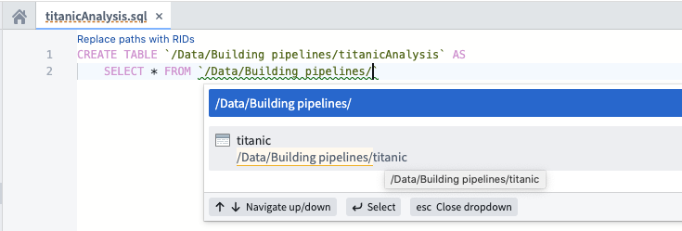
继续编写SQL代码以对您的数据进行变换。当您输入SQL函数时，您将看到各种帮助对话框。例如，假设您想要在您的“titanic”数据集中创建一个包含乘客性别缩写的新列。您可以查看有关如何使用SUBSTRING函数的信息：
图：verb-autocomplete
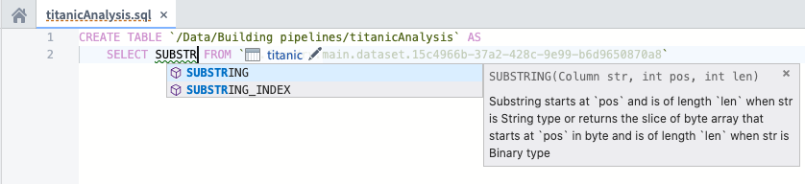
在继续之前，完成编写您的数据变换代码，以选择“Name”、“Age”、“Survived”和“Ticket”列以及一个名为“Gender”的派生列。“Gender”列表示乘客的性别缩写；要创建此列，请在“Sex”列上调用SUBSTRING函数。
图：finished-code
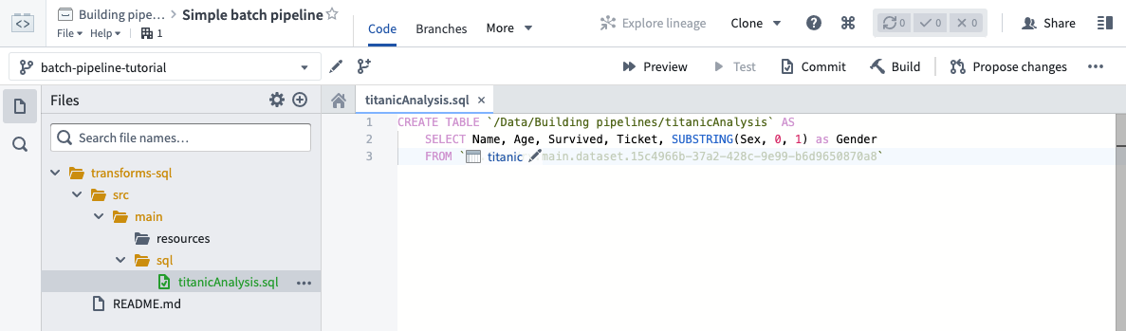
请注意，您必须为在SQL中创建的任何派生列定义一个别名。有关编写SQL数据变换的更多信息，请参阅Spark SQL语言参考。

5. 测试您的更改
在Foundry中，数据集可以分支（类似于代码）。这对于测试多步骤数据管道的设计非常有用。例如，您可以在不破坏下游依赖关系的情况下，单独测试数据管道的部分更改。
现在您已经编写了数据变换代码，您应该在分支中测试所做的更改。在将更改合并到master分支之前，测试您的更改非常重要，以确保您的代码按预期工作。

使用预览迭代您的更改
在编写代码时，您可以使用预览功能加快开发周期并快速迭代更改。预览在采样输入上运行您的代码，并提供一个样本输出，而无需提交更改、运行检查或在Foundry中实现数据集。样本输出可能不代表构建结果，但它们可以提供一种确认代码工作并产生预期结果的方法。
要使用，请从标题中单击预览，或在代码编辑器底部打开预览助手。可以预览基于文件的数据集或具有模式的数据集。
对于具有模式的数据集，您可以通过单击要编辑的输入的设置图标来自定义预览更改时使用的输入。选项包括：
- 原始输入： 使用原始输入的样本。
- 上一个预览： 对于在同一仓库中生成的数据集，可以链式预览更改并使用数据集的预览作为预览的输入。
- 应用自定义筛选器： 在支持的列上应用筛选器，以在特定输入子集上测试更改。例如：“在给定窗口内具有时间戳的所有行”，或“具有给定字符串值的所有行”。
- 选择不同的数据集： 选择另一个具有您的代码所需所有列的数据集，以测试特定情况或提供任何其他自定义样本作为输入。
首次在包含文件的数据集上运行预览时，必须配置将在样本中使用的文件。选择样本文件后，可以通过选择相关输入重新配置它们。保存配置后，预览将在选择的文件样本上执行代码。
再次运行预览时，无需重新配置输入文件。预览执行后，您可以查看样本输出作为行或文件。如果您拥有所需的权限，还可以选择下载输出文件。

提交您的更改
编写新代码后，您可以提交更改。在代码仓库中，当您想要标记所做的工作时提交更改。即使在您提交之前，您的工作也会默认自动保存。提交专门标记您在达到停止点时所做的更改集。
单击提交按钮提交您的更改并在代码上运行自动检查。单击构建按钮也会提交您的更改。具体来说，单击构建会运行自动代码检查并开始构建您的输出数据集。如果您想快速测试更改而不构建数据集以确保代码通过代码检查，请单击提交。否则，您可以跳到在分支上构建您的数据集。
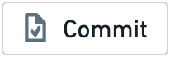
图：check-status
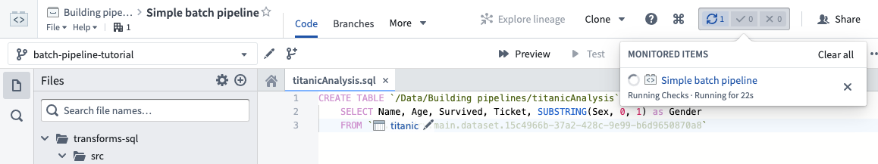

在您的分支上构建数据集
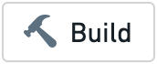

以下是测试更改和构建数据集的重要信息：
- 单击右上角的构建按钮相当于单击代码仓库界面底部的构建助手中的构建按钮。
- 您必须选择包含数据变换逻辑的文件，然后才能实际单击构建按钮以运行检查并开始构建输出数据集。
- 每次在分支上触发构建时，它将排在已运行的现有构建之后。

预览您的数据集
一旦任务成功完成并且数据集构建完成，您可以在构建助手中预览构建的数据集：
图：preview-dataset
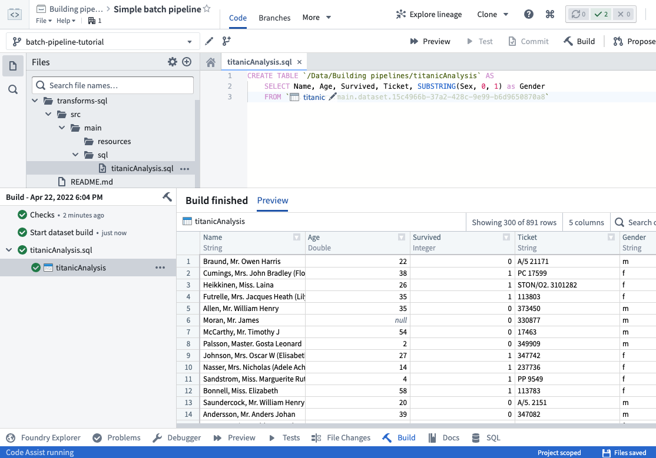
单击构建助手中的数据集链接以打开完整数据集。
现在，您已经在自己的分支上构建了数据集。继续阅读本指南的其余部分，了解如何将数据变换代码合并到主分支中。

6. 提出您的更改以供审核
到目前为止，您已经：
- 创建了自己的分支以进行更改，
- 使用数据变换代码创建了一个新的SQL文件，
- 测试了您的更改并在分支中构建了数据集，以及
- 预览了构建的输出数据集。
现在，您将提出您的更改以供同事审核。在测试了您的更改并对生成的输出数据集感到满意后，您可以提出您的更改以供同事审核。
具有所有者权限的用户在创建\_pull request\_时将能够启用“自动合并更改”选项。仅当为仓库分支配置并通过至少一个必需检查时，才会提供此选项。如果启用“自动合并更改”选项，在创建\_pull request\_后，您的\_pull request\_将自动合并到主代码中。一旦从分支合并到主代码，您的分支也将自动删除。
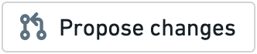
图：pr-page
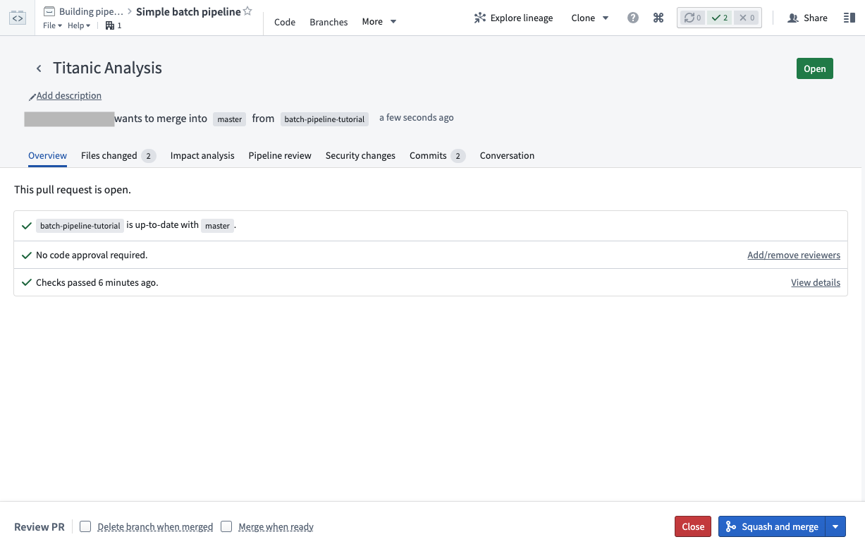
这将创建一个包含您提出更改的新拉取请求。拉取请求页面提供了广泛的工具，您可以用来查看提出的更改将如何影响数据管道：
- 更改的文件选项卡允许同事逐行审查您的代码
- 影响分析选项卡显示受影响的数据集在您的分支上的更改，包括数据集模式和健康检查的更改
- 管道审查选项卡显示数据管道的图表，并突出显示此拉取请求中的更改如何在视觉上影响管道。
了解更多关于理解拉取请求中更改的影响的信息。
一般来说，在将更改合并到主分支之前，邀请他人审查您的更改非常重要。用户可以逐文件批准或拒绝，以跟踪在拉取请求合并之前仍需调整的文件。要查看哪些用户已批准或拒绝特定文件，请将鼠标悬停在相应的指示图标上。
使用单个文件审查按钮是可选的，但当您拒绝一个文件时，这会自动拒绝拉取请求。同样，当您批准拉取请求时，所有单个文件都会被批准。

7. 将更改合并到`master`分支

完成更改
一旦您的更改已被审查，具有适当权限的用户（默认情况下为所有者和编辑者）可以\_合并\_拉取请求中的更改以将其合并到master中。
在本教程的目的中，继续选择屏幕右下角的压缩并合并按钮，然后在确认对话框中再次选择压缩并合并。
您的仓库可能在合并更改之前必须满足不同的策略。策略由仓库所有者在分支设置页面中定义，并在拉取请求页面中呈现给代码作者。

验证您的更改是否在主分支上
一旦您的提出的更改被接受，您应该验证在分支中所做的更改是否反映在master分支上。为此，请单击代码选项卡，选择master分支并浏览文件。确保看到您在分支中所做的更改。

删除您的分支
不要删除您未创建的任何分支。对于其他在同一代码仓库中工作的人，这可能会导致工作丢失！

图：delete-branch
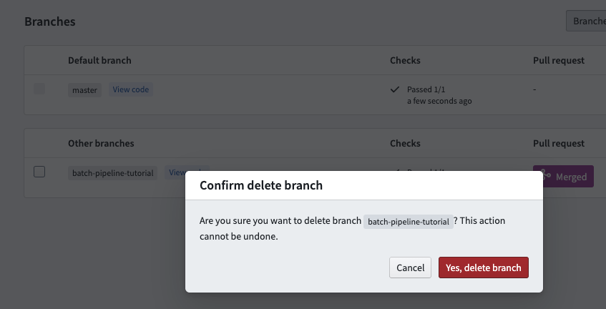
拉取请求页面提供“合并后删除分支”选项，以便快速清理分支。此选项对于受保护的分支不可用。
要删除受保护的分支，您首先需要取消保护然后按照上述步骤操作。

8. 在`master`分支上构建数据集

一旦任务成功完成并且数据集构建完成，您可以单击构建助手中的数据集链接以打开完整数据集。
恭喜！您已经成功创建了新的数据变换并使用代码仓库发布了更改。以下是一些继续学习的可能步骤：
- 了解如何创建增量管道。
- 了解如何使用Python变换创建更复杂的管道。
- 探索有关核心概念的详细信息，例如数据集、分支和构建。

9. 撤销更改
如果您注意到已经合并到主分支的代码更改存在问题，有一种简单的方法可以撤销这些更改。您可以通过在主分支的提交历史记录中找到特定提交来撤销该提交。在仓库的分支选项卡上，单击master以查看所有提交的时间顺序列表。
图：commit-history
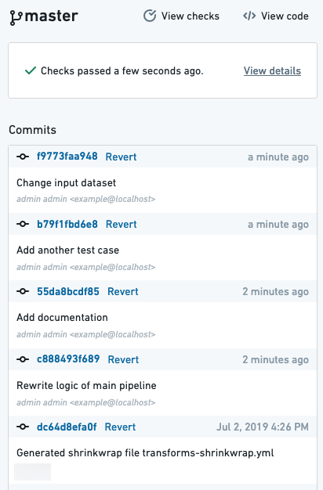
您可以通过单击提交哈希查看某个提交的代码更改。一旦找到要撤销的提交，请单击撤销。这将打开一个进入主分支的拉取请求，您可以审核并合并。

使用Pipeline Builder创建媒体集批处理管道
# 使用Pipeline Builder创建媒体集批处理管道
在本教程中，我们将使用Pipeline Builder创建一个简单的管道，通过媒体集从PDF中提取文本。
在这个示例中，我们使用Palantir发布的公开可用文档的PDF。
在本教程结束时，您将拥有如下所示的管道：
图：完整的Pipeline builder截图
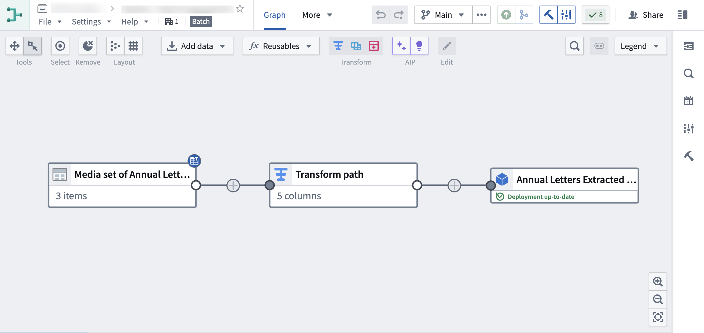
该管道将生成一个新的Object输出，其中包含提取的PDF文本，可用于进一步的探索。

第1部分：初始设置
首先，我们需要创建一个新的管道。
- 登录到Foundry后，从左侧导航栏访问Pipeline Builder。如果Pipeline Builder不在应用列表中，选择查看全部，在构建和监控管道部分下找到Pipeline Builder。
图：导航栏上的Pipeline builder链接截图
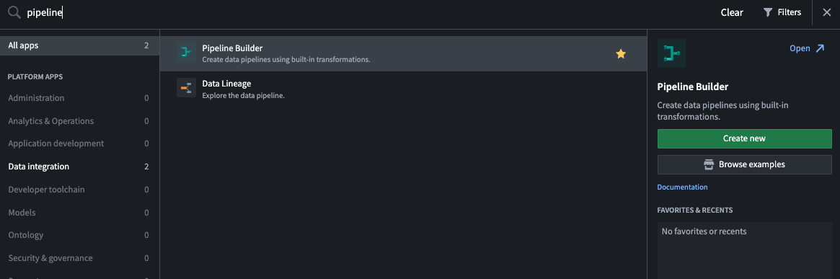
- 接下来，在Pipeline Builder主页的右上角，通过选择新建管道来创建新管道。然后选择批处理管道。
图：管道选择截图
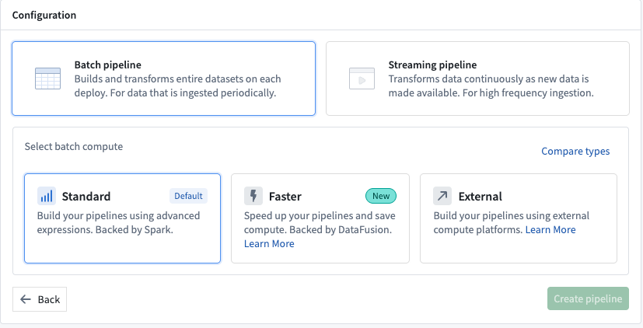
创建流式管道的功能并不是在所有Foundry环境中都可用。如果您的应用案例需要它，请联系您的Palantir代表以获取更多信息。
- 选择一个位置保存您的管道。请注意，管道不能保存在个人文件夹中。
图：选择管道位置弹出窗口截图
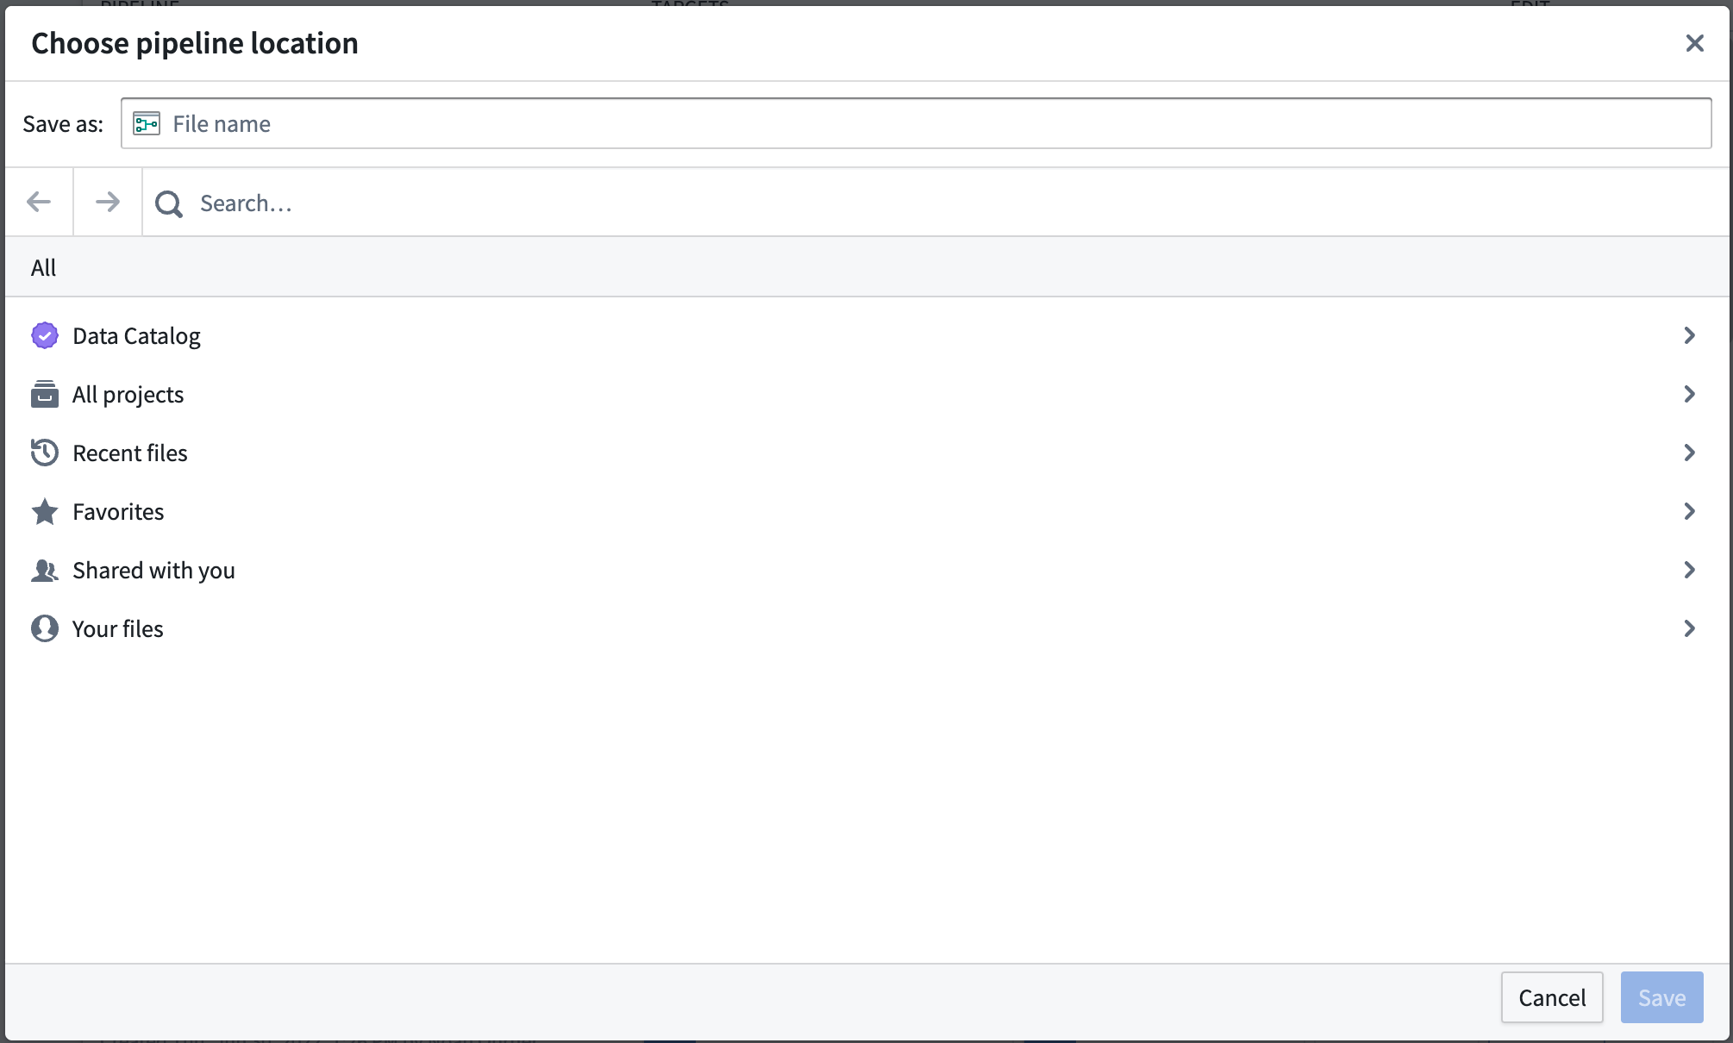
- 选择创建管道。

第2部分：添加媒体集
现在我们可以将数据集添加到我们的管道工作流中。在本教程中，我们将使用来自Palantir的公开可用文档的PDF。
- 从Pipeline Builder页面，在主页上选择添加Foundry数据。
图：选择管道位置弹出窗口截图
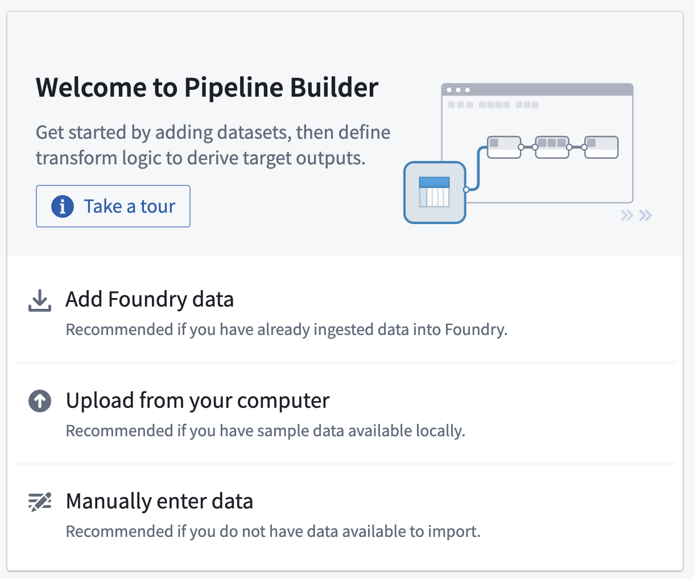
您还可以选择顶部面板上的添加数据操作。
图：选择管道位置弹出窗口截图
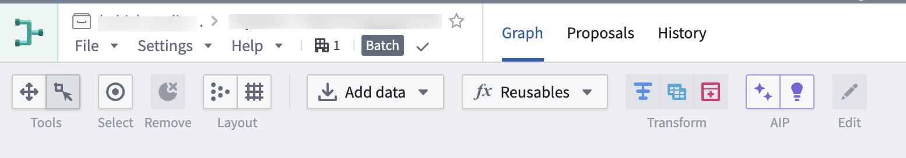
或者，您可以拖放计算机上的文件以用作您的媒体集。
- 如果您选择了添加数据或添加Foundry数据，您将可以选择您想要的媒体集。
图：从位置添加媒体集弹出窗口截图
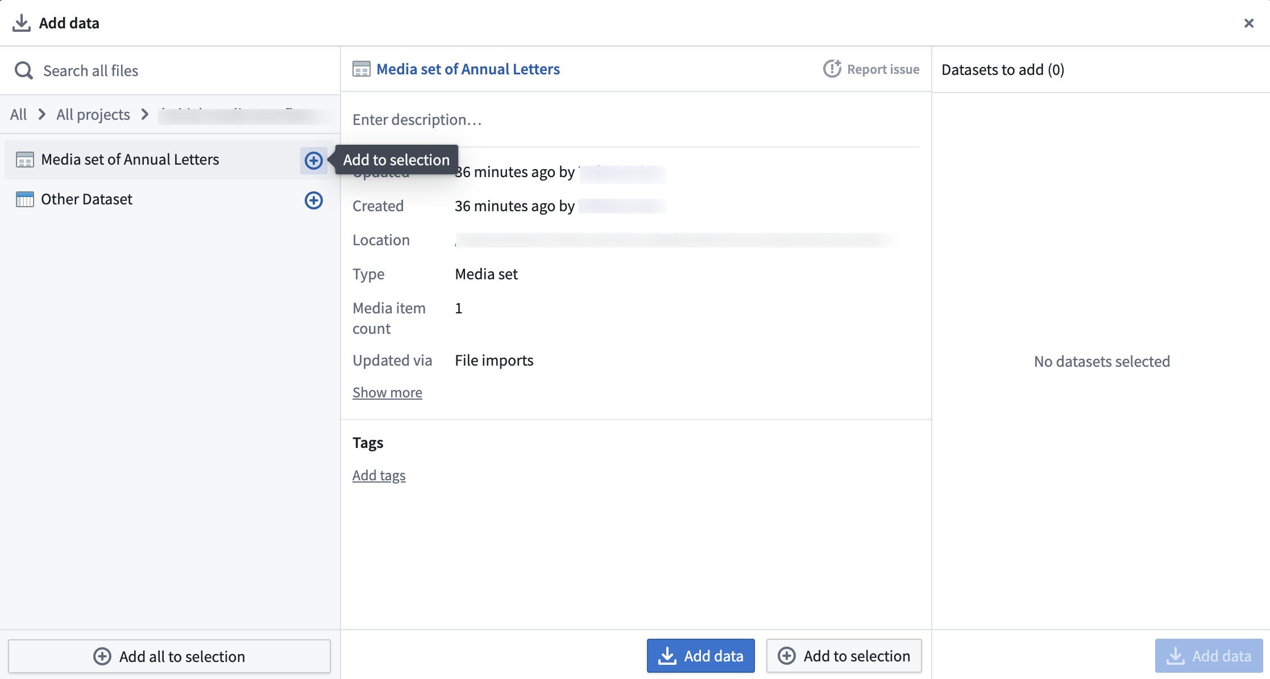
- 选择所有媒体集后，选择添加数据。
- 导入媒体集后，您将能够看到带有缩略图预览的媒体集。
图：导入的媒体集截图
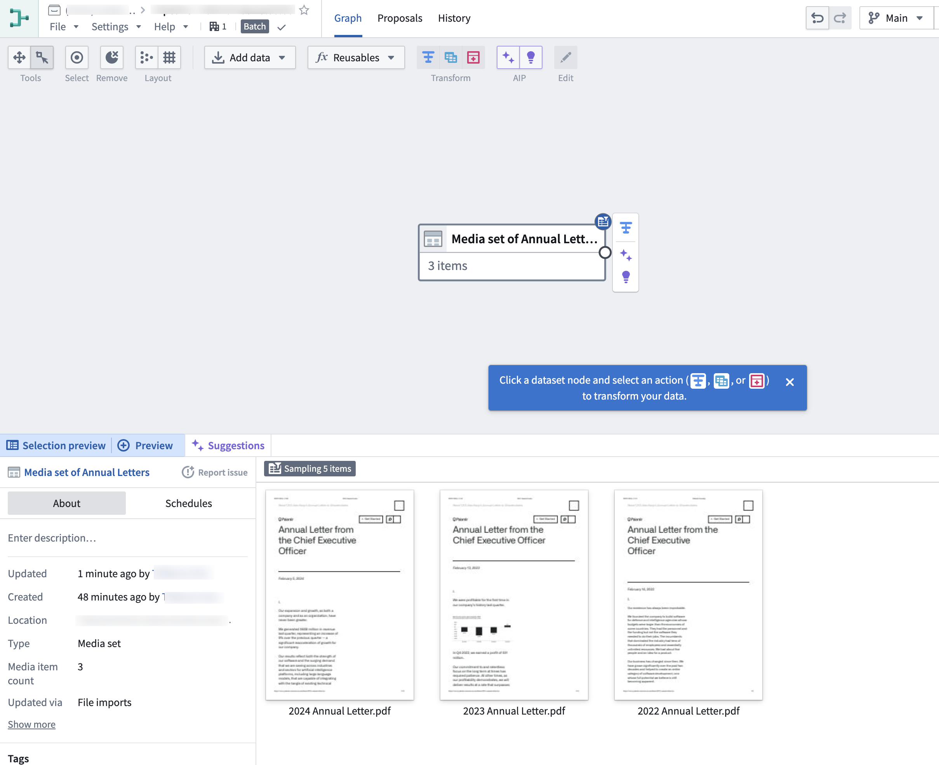

第3部分：媒体集变换
添加原始媒体集后，我们可以进行一些基本的变换。在此工作流中，我们将从这些PDF文件中提取文本。

从PDF中提取文本
首先，我们将变换年度信件媒体集媒体集。选择媒体集中媒体项的媒体引用。
#### 获取媒体引用
- 在您的图中选择年度信件媒体集节点。
- 选择变换。
图：年度信件媒体集节点截图
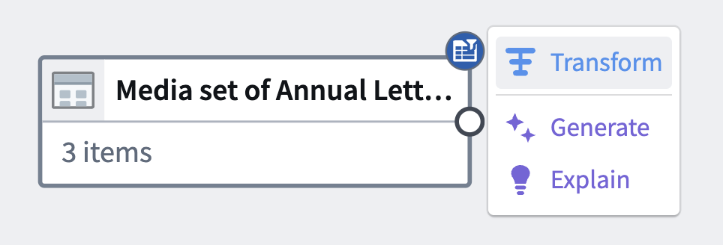
- 搜索并选择将媒体集转换为表行变换以打开面板。
图：媒体集转换为表面板截图
[图片未找到：/resources/foundry/building-pipelines/pb-convert-media-set-to-table-rows.png]
- 选择是否包含时间戳和按路径去重。
图：媒体引用面板截图
[图片未找到：/resources/foundry/building-pipelines/pb-get-media-references-options.png]
- 选择应用以将变换添加到您的管道中。
- 您的输出应如下所示：
图：Cast面板截图
[图片未找到：/resources/foundry/building-pipelines/pb-media-reference-unhovered.png]
示例媒体引用：
{"mimeType":"application/pdf","reference":{"type":"mediaSetItem","mediaSetItem":{"mediaSetRid":"ri.mio.main.media-set.xxx","mediaItemRid":"ri.mio.main.media-item.xxx"}}}
示例媒体项RID：
ri.mio.main.media-item.xxx-xxx-xxx-xxx-xxxx
了解更多关于媒体引用的信息。
#### 提取文本
- 使用媒体引用后，您现在可以选择一个新的面板，该面板利用媒体引用。搜索并选择文本提取变换。
图：文本提取面板
[图片未找到：/resources/foundry/building-pipelines/pb-text-extraction-board.png]
- 选择提取方法（原始文本（PDF解析）或OCR），媒体引用列，OCR输出格式（如果选择了OCR），以及语言/脚本。
图：文本提取选项
[图片未找到：/resources/foundry/building-pipelines/pb-text-extraction-options.png]
- 选择应用以将变换添加到您的管道中。
- 当您将鼠标悬停在提取的文本上时，您的输出应如下所示：
图：带悬停的文本提取输出
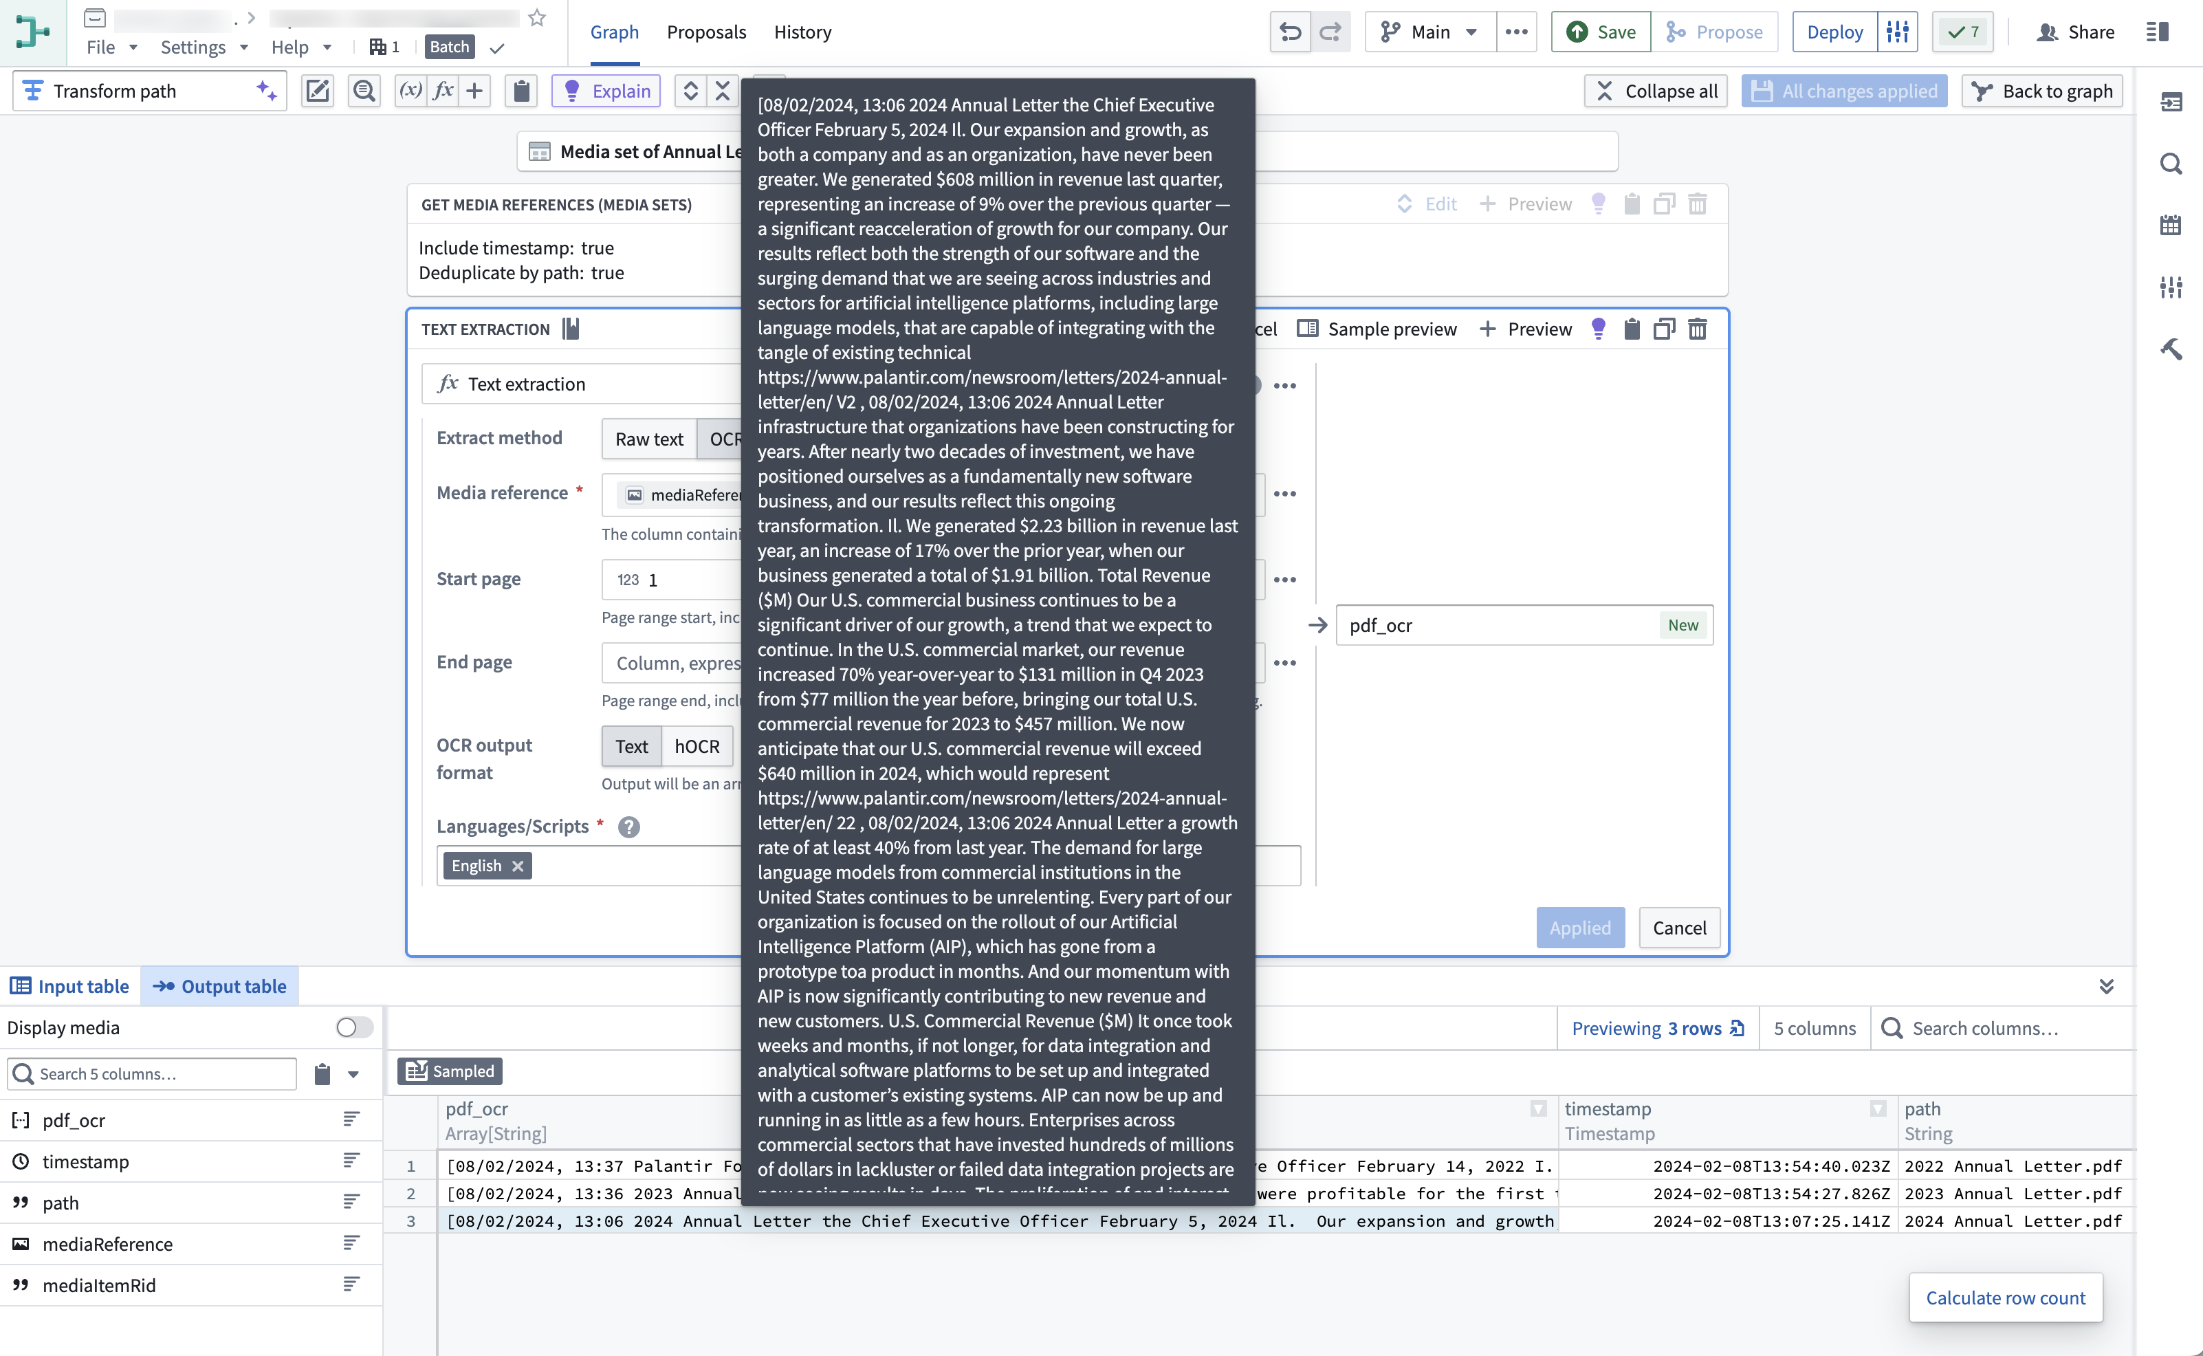
您现在可以在提取的文本列上运行可用的字符串变换。
- 选择右上角的返回图表以返回到您的管道图表。
图：变换截图
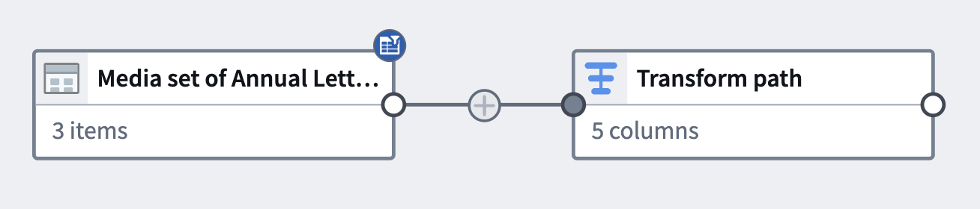
#### （非必填）语义搜索工作流
如果需要，您可以继续使用提取的文本进行语义搜索工作流。

第4部分：添加输出
现在我们已完成从PDF中提取文本并可能运行额外的字符串变换，我们可以添加一个输出。在本教程中，我们将添加一个Object输出。
- 在完成变换的Transforms节点中，选择添加输出。
图：从媒体集变换添加输出
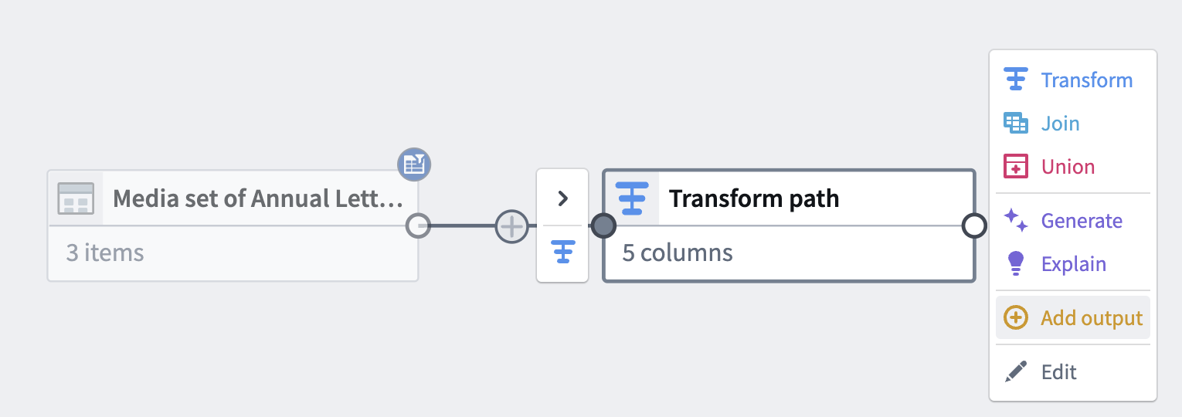
- 选择新对象类型。
图：添加新对象类型
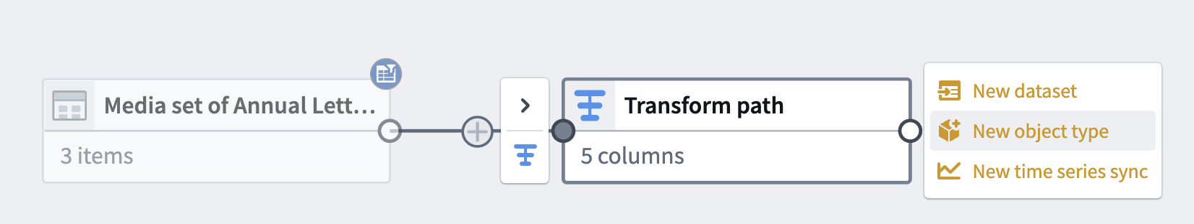
- 命名您的对象类型并通过选择请选择一个Ontology来设置Ontology。
图：重命名和设置Ontology输出
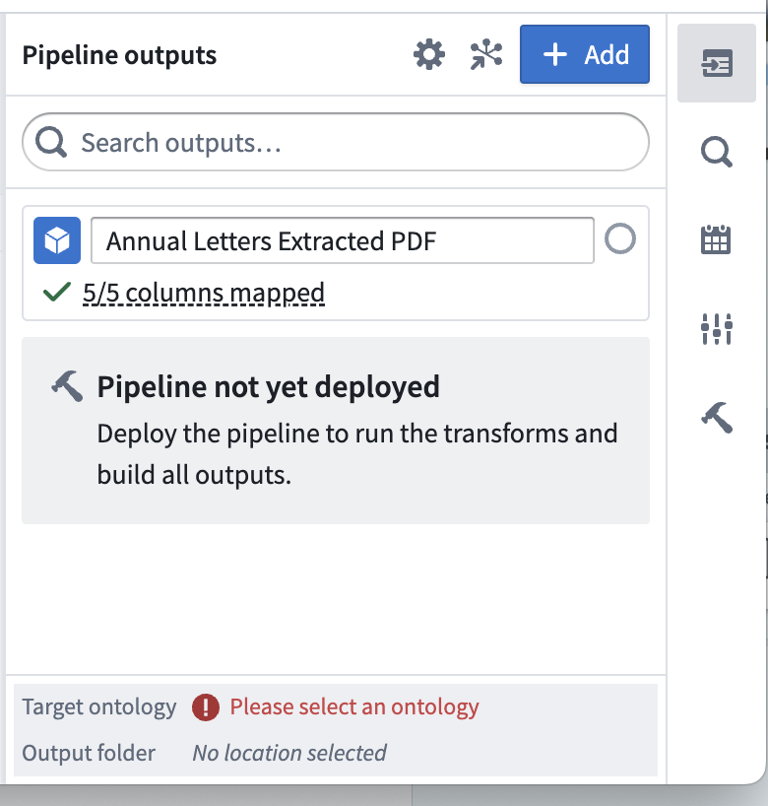
- 选择编辑并编辑任何列映射。确保为主键选择有效的列。
图：编辑列映射
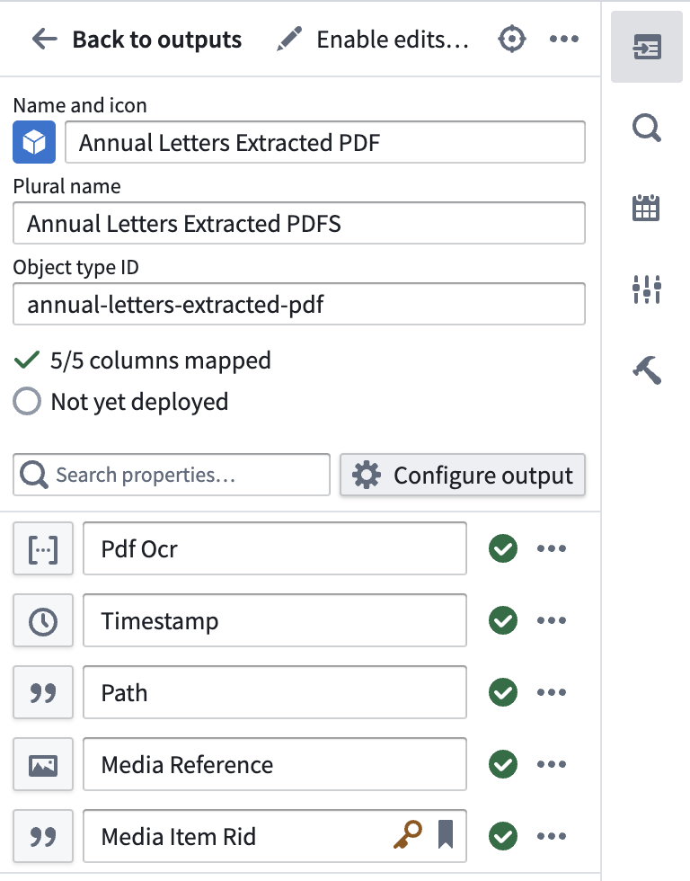

第5部分：搭建管道
- 要搭建您的管道，请确保选择保存，然后选择部署 > 部署管道。
图：方案填充的数据集输出窗格截图
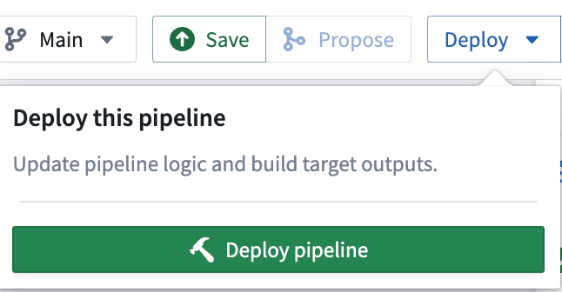
- 您应该在部署管道侧边栏选项下看到初始化部署。
图：初始化部署
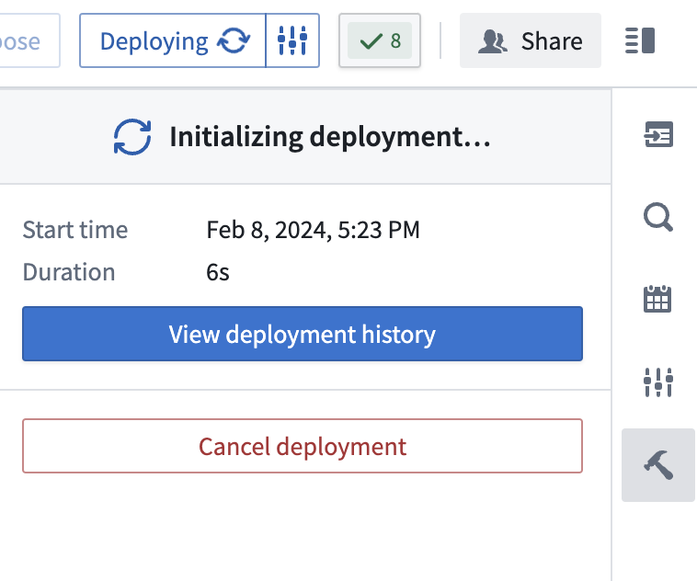
- 选择查看部署历史以跟踪您的部署进度。您应该被引导到管道中的历史选项卡，在那里您可以查看部署的状态和历史：
图：部署进行中
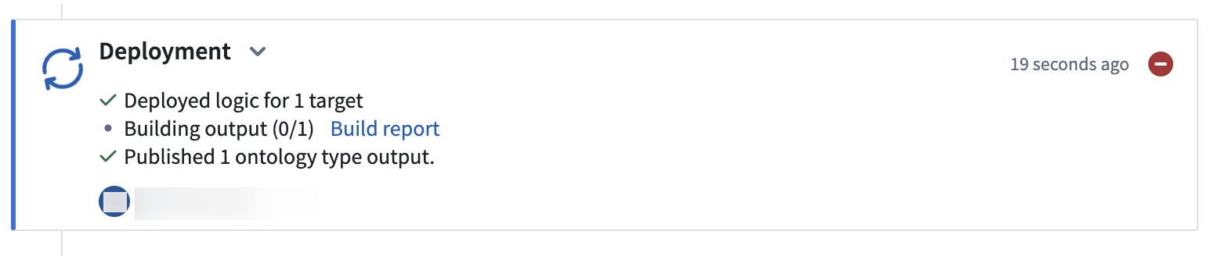
图：部署完成
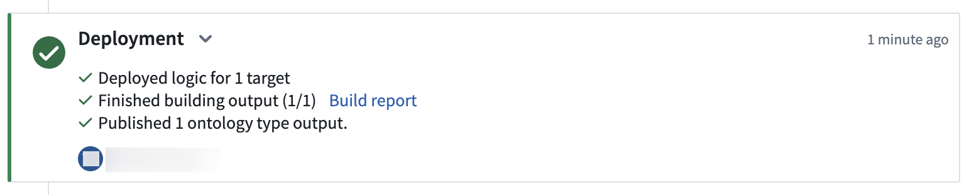

（非必填）第6部分：Ontology之北
一旦部署完成并且您的对象已初始化，您应该能够直接在您的对象输出上进行操作。选择创建Workshop模块以生成一个带有管道输出的Workshop模块。
图：创建Workshop模块
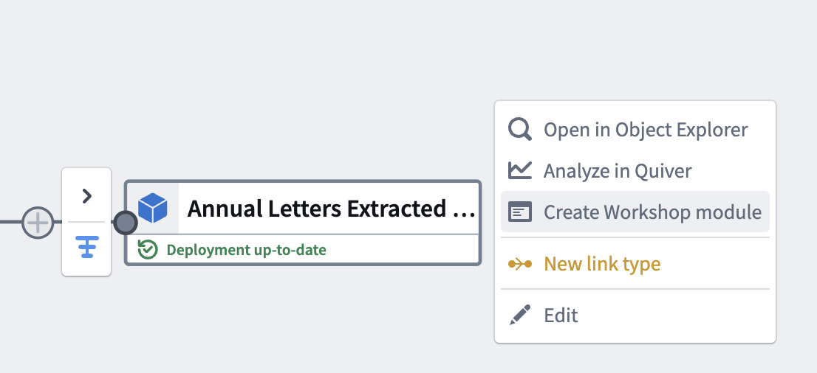
通过这最后一步，我们生成了管道输出并生成了一个Workshop模块。

使用 Pipeline Builder 创建数据集批处理管道
# 使用 Pipeline Builder 创建数据集批处理管道
在本教程中，我们将使用 Pipeline Builder 创建一个简单的管道，输出包含航班警报信息的单个数据集。然后，我们可以使用 Contour 或 Code Workbook 等工具分析此输出数据集，以回答哪些航班路径存在最大中断风险等问题。
以下使用的数据集可以在数据集导入步骤中按名称搜索，并可以在您的 Foundry 文件系统中的 Foundry 参考项目中找到：
Foundry Training and Resources/Foundry Reference Project/Tutorial Reference Examples/Track: Data Engineering/Datasource Project: Flight Alerts/datasets。
在本教程结束时，您将拥有一个如下所示的管道：
图：完整Pipeline builder的截图
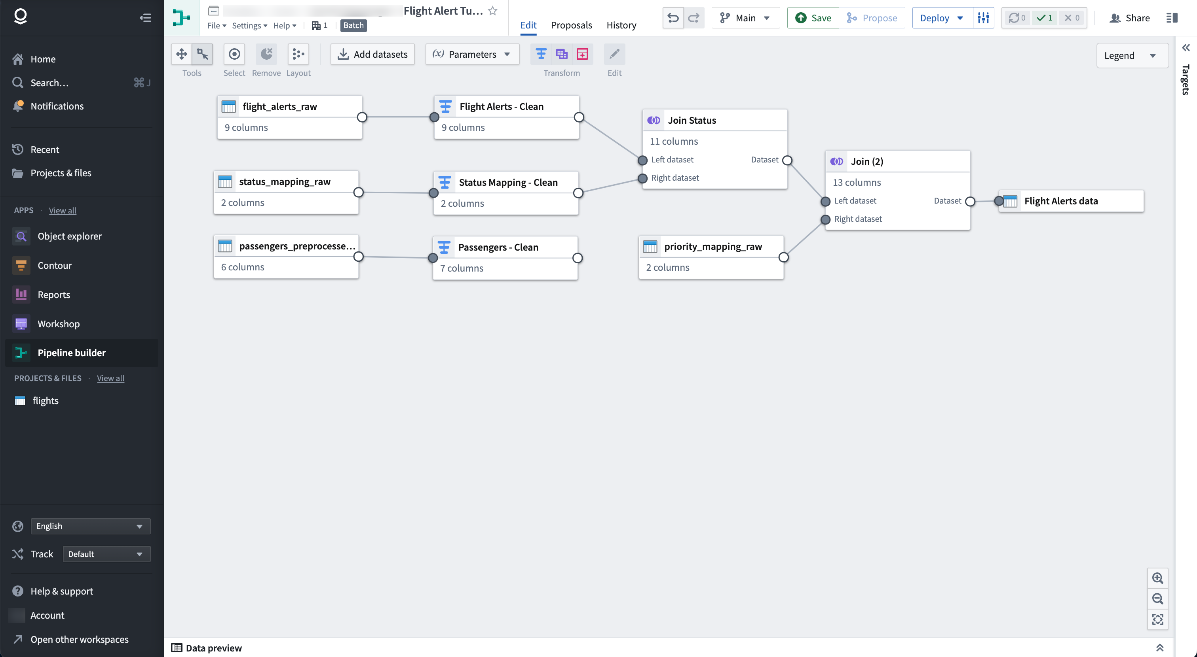
该管道将生成一个新的数据集输出Flight Alerts Data，可以用于进一步探索。

第1部分：初始设置
首先，我们需要创建一个新的管道。
- 登录 Foundry 后，从左侧导航栏下的 应用程序 中访问 Pipeline Builder。如果没有显示，请点击 查看全部 并在 搭建与监控管道 部分中找到 Pipeline Builder。
图：导航栏上Pipeline builder链接的截图

- 接下来，在 Pipeline Builder 登陆页面的右上角，点击 新建管道 来创建一个新管道。选择 批处理管道。
图：Pipeline选择的截图

并非所有 Foundry 环境都支持创建流式管道。如果您的应用案例需要，请联系您的 Palantir 代表以获取更多信息。
- 选择一个位置来保存您的管道。请注意，管道不能保存在个人文件夹中。
图：选择管道位置弹出框的截图

- 点击 创建管道。

第2部分：添加数据集
现在我们可以将数据集添加到我们的管道工作流中。对于本教程，我们将使用概念性或开源数据的示例数据集，所有数据集都应该作为 Foundry 参考项目的一部分在您的 Foundry 文件系统中可用。
在 Pipeline Builder 页面上，从 Foundry 点击 添加数据集。
图：选择管道位置弹出框的截图
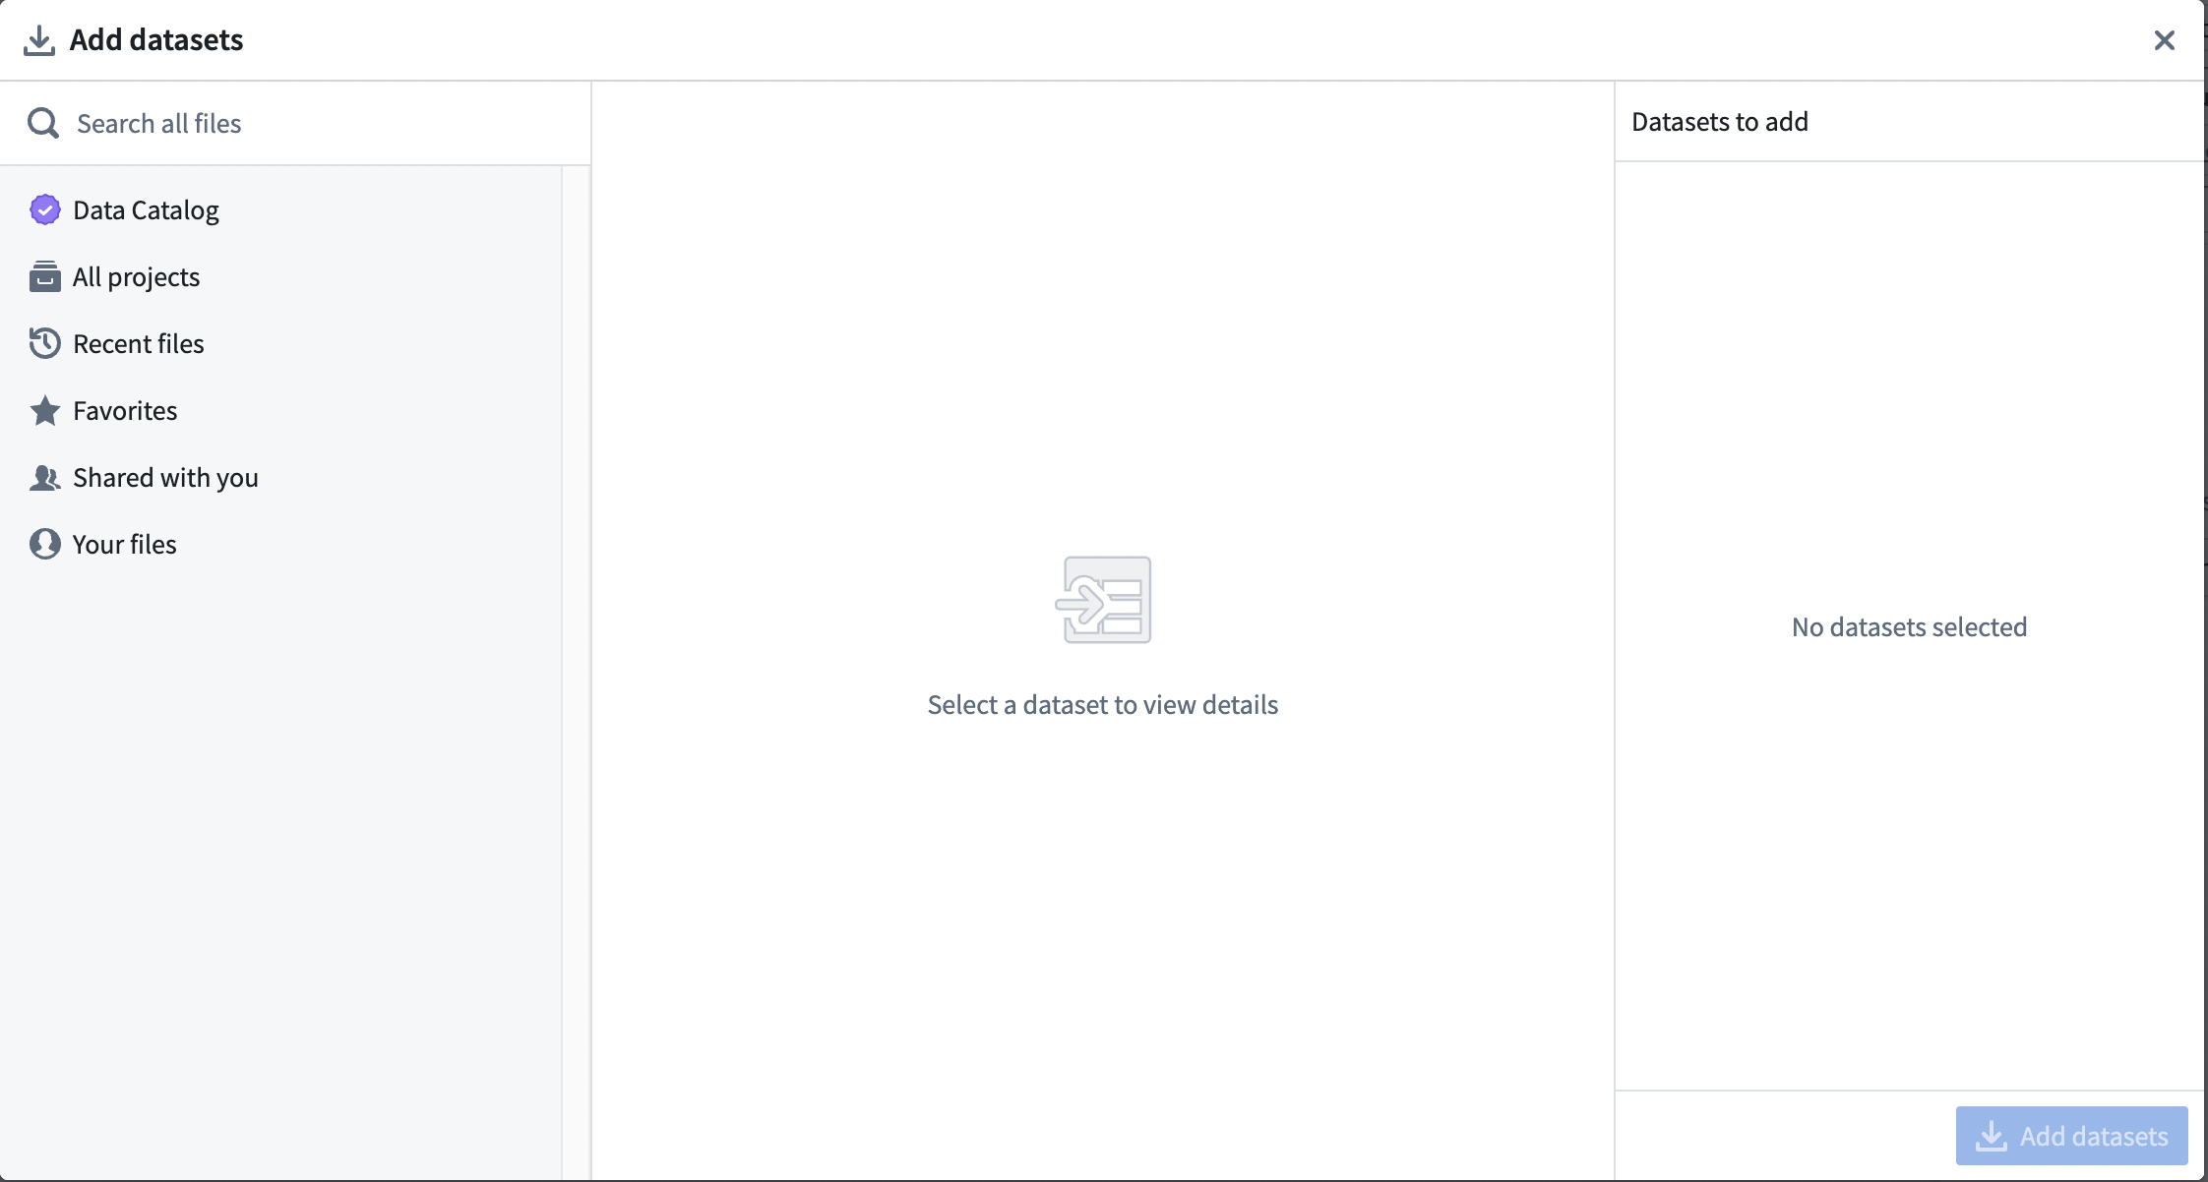
或者，您可以从计算机拖放一个文件以用作您的数据集。
在我们的演练示例中，我们将添加 passengers_preprocessed、flight_alerts_raw 和 status_mapping_raw 数据集。要添加数据集的选择，请选择数据集并点击行内的 + 图标，或点击 添加到选择。
图：从位置添加数据集的弹出框截图
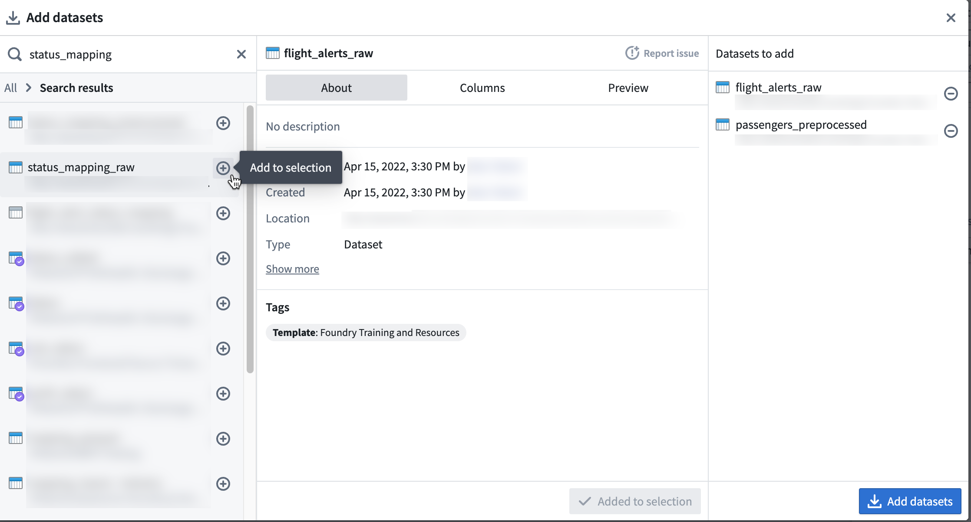
选定所需的所有数据集后，点击 添加数据集。
图：选择管道位置弹出框的截图
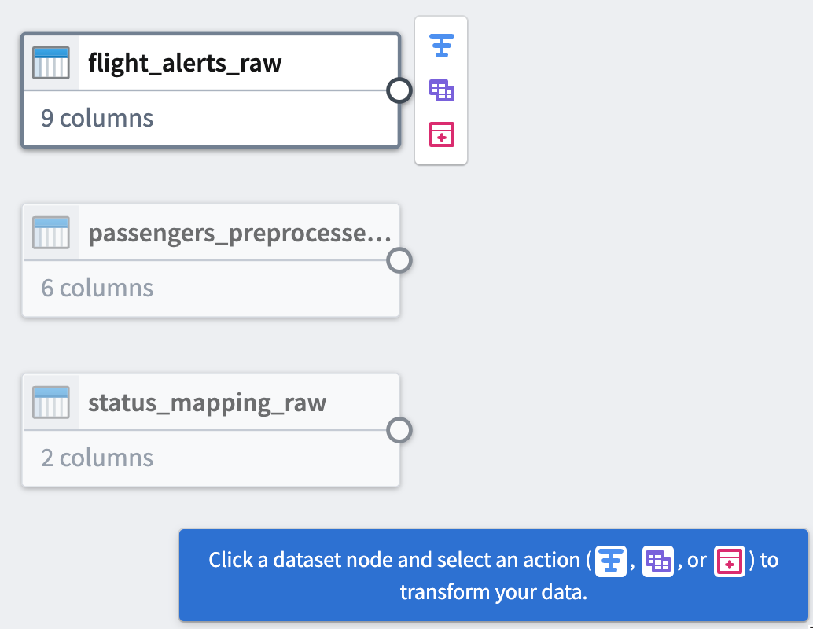

第3部分：清理数据
添加原始数据集后，我们可以执行一些基本的清理变换以继续定义我们的管道。我们将对三个原始数据集进行变换。

数据集1
首先，让我们清理 passengers_preprocessed 数据集。我们将从设置一个转换变换开始，将 dob 列名更改为 dob_date，同时将值转换为 MM/dd/yy 格式。
#### 转换变换
- 点击图中的 passengers_preprocessed 节点。
- 点击 变换。
图：Passengers\_preprocessed数据集的截图
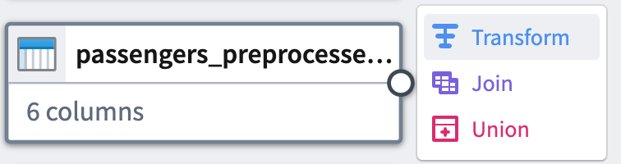
- 从下拉菜单中搜索并选择 转换 变换以打开转换配置面板。
图：Passengers\_preprocessed数据集变换视图的截图
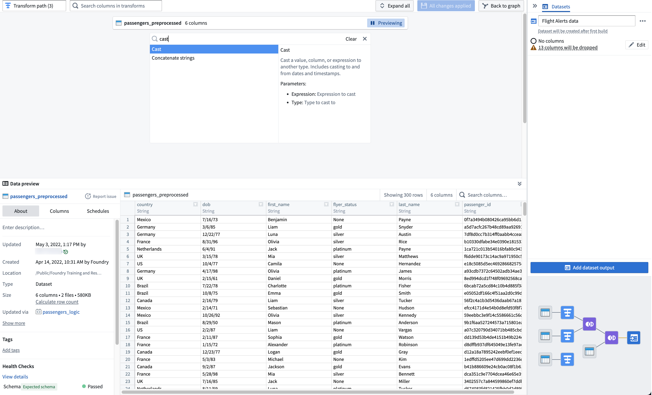
- 从 表达式 字段中选择 dob，在 类型 中选择 Date。
- 输入 MM/dd/yy 作为 格式 类型。请确保使用大写 MM 以确保转换变换成功。将输出列名更改为 dob_date。
您的转换面板应如下所示：
图：转换面板的截图
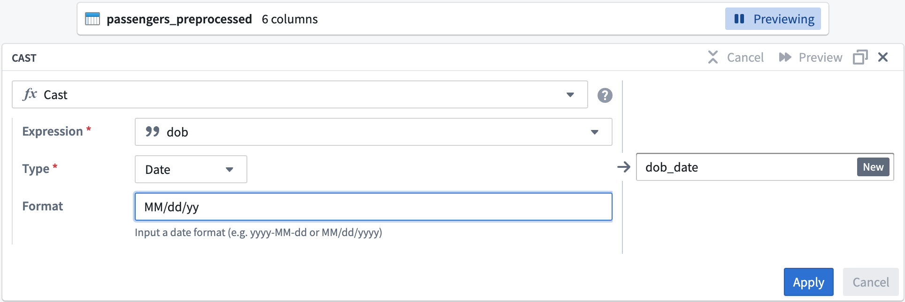
- 点击 应用 将变换添加到您的管道中。
#### 标题大小写变换
现在我们将格式化 flyer_status 列的值，使其以大写字母开头。
- 在变换搜索字段中搜索并选择 标题大小写 变换以打开标题大小写配置面板。
- 在 表达式 字段中，从下拉菜单中选择 flyer_status 列。
您的标题大小写面板应如下所示：
图：标题大小写面板的截图
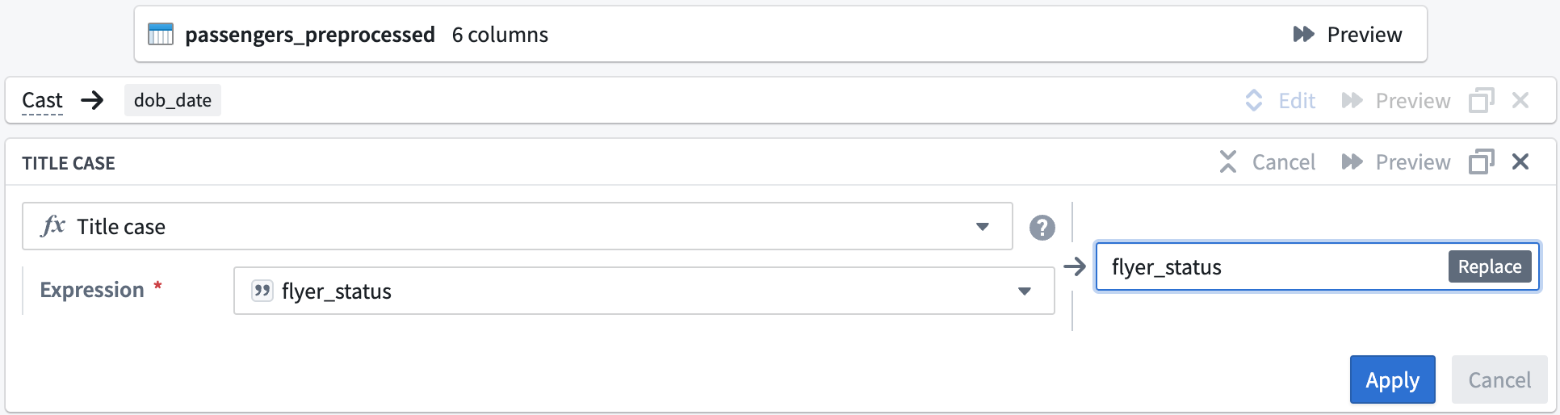
- 点击 应用 将变换添加到您的管道中。
- 在变换配置窗口的左上角，将变换重命名为 Passengers_Clean。
图：变换的截图
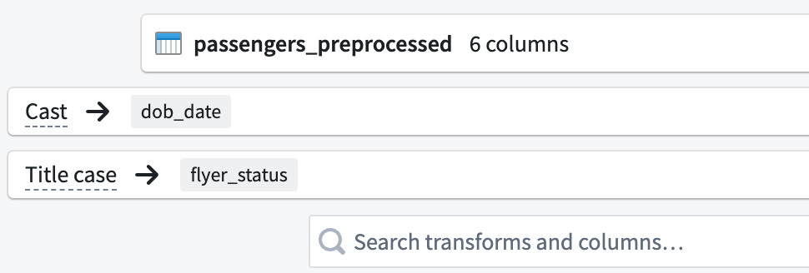
- 点击右上角的 返回到图表 以返回到您的管道图表。
图：变换的截图
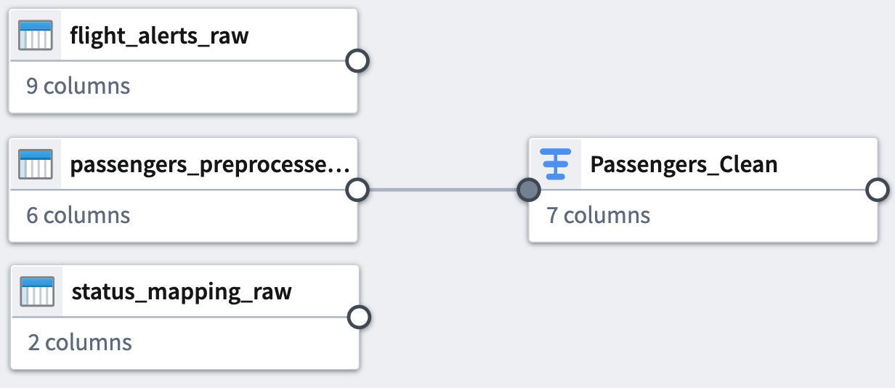

数据集2
现在，让我们清理 flight_alerts_raw 数据集。首先，我们将设置另一个转换变换以将 flight-date 列的值转换为 MM/dd/yy 格式。
#### 转换变换
- 点击图中的 flight_alerts_raw 数据集节点。
- 点击 变换。
图：变换的截图
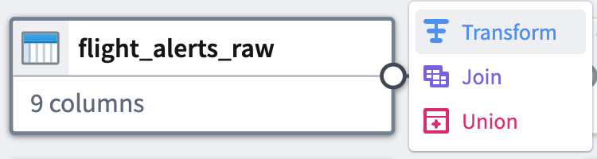
- 从下拉菜单中搜索并选择 转换 变换以打开转换配置面板。您可以阅读选择框右侧列出的函数定义以了解更多关于函数的信息。
图：函数定义的截图
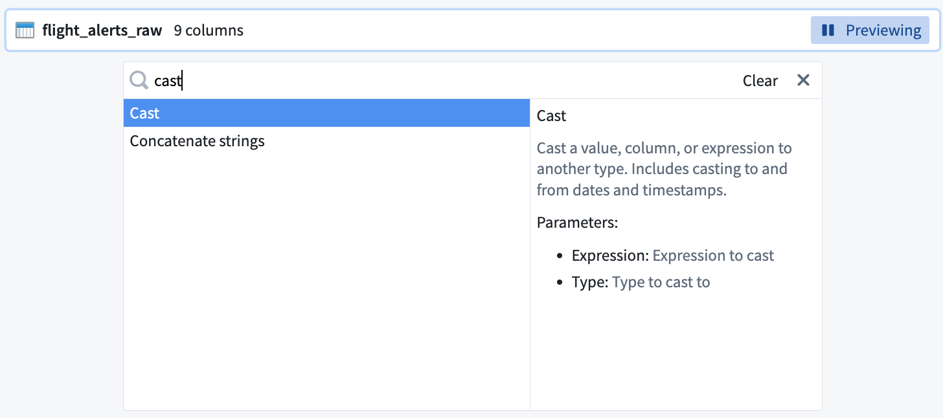
- 在 表达式 字段中，从下拉菜单中选择 flight_date 列。
- 从 类型 字段下拉菜单中选择 Date。
- 输入 MM/dd/yy 作为 格式 类型。请确保使用大写 MM 以确保转换变换成功。
您的转换面板应如下所示：
图：第二个转换板的截图
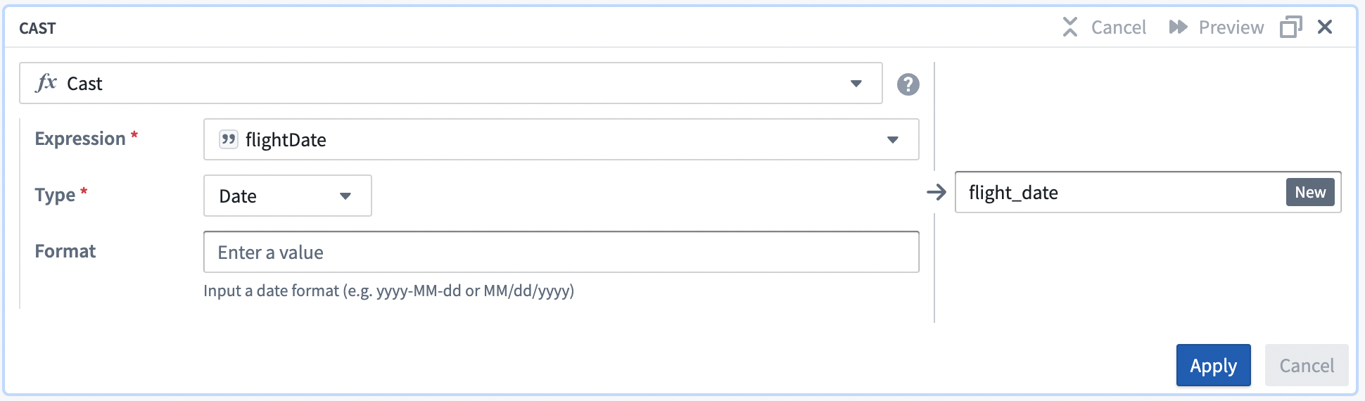
- 点击 应用 将变换添加到您的管道中。
#### 清理字符串变换
现在，我们将添加一个 清理字符串 变换，该变换将删除 category 列值中的空格。例如，该变换将把 delay··· 字符串值转换为 delay。
- 从下拉菜单中搜索并选择清理字符串变换以打开清理字符串配置面板。
- 在 表达式 字段中，从下拉菜单中选择 category 列。
- 勾选所有三个 清理操作 选项：
- 将空字符串转换为 null
- 将多个空白字符的序列减少为一个空白字符
- 修剪字符串开头和结尾的空白
您的清理字符串面板应如下所示：
图：清理字符串面板的截图
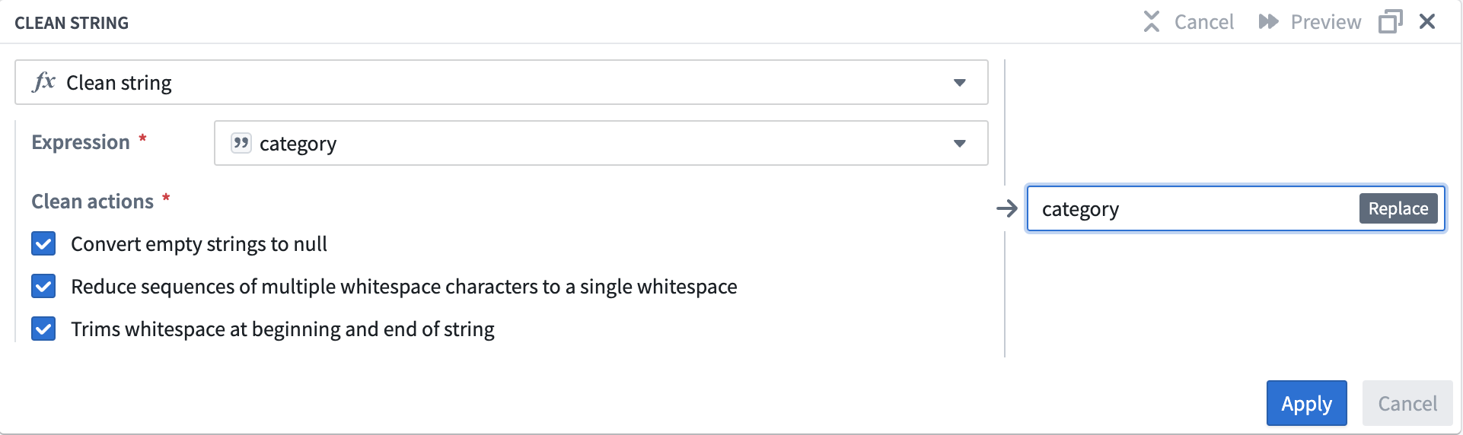
- 点击 应用 将变换添加到您的管道中。
- 在变换配置窗口的左上角，将变换重命名为 Flight Alerts - Clean。
- 点击右上角的 返回到图表 以返回到您的管道图表。
图：带有Flight Alerts - Clean节点的图表截图
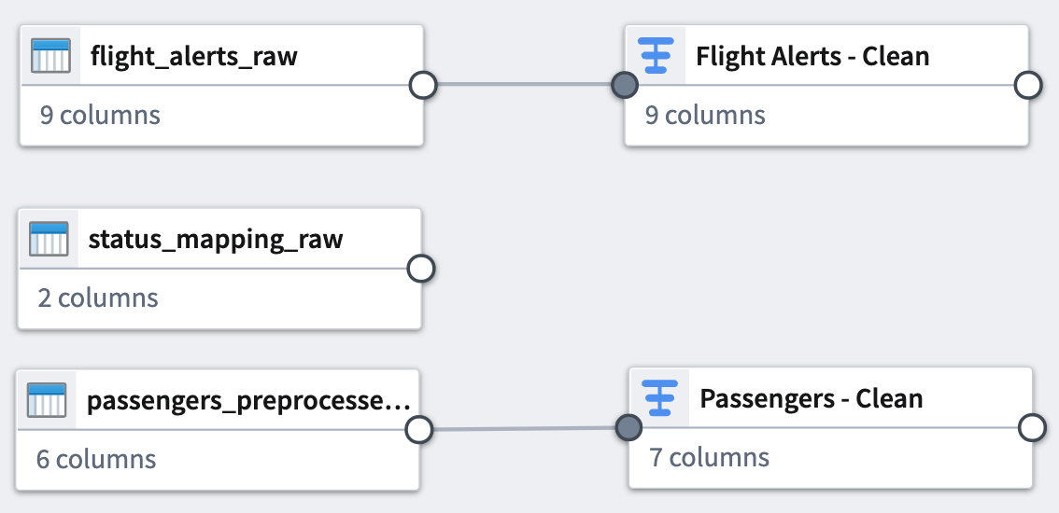

数据集3
最后，让我们清理 status_mapping_raw 数据集。
#### 清理字符串变换
我们将仅对该数据集应用一个 清理字符串 变换。
- 点击图中的 status_mapping_raw 数据集节点。
- 点击 变换。
图：第三个数据集变换的截图
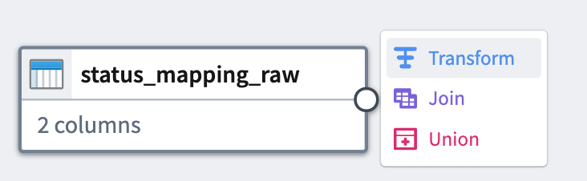
- 在 搜索变换和列... 字段中，从下拉菜单中选择 mapped_value 列。
图：映射值列选择的截图
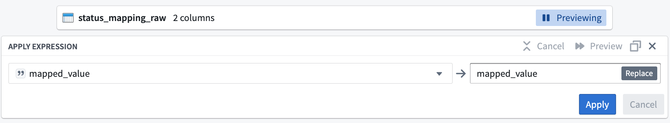
- 在同一字段中搜索并选择清理字符串变换。
- 勾选所有三个 清理操作 选项：
- 将空字符串转换为 null
- 将多个空白字符的序列减少为一个空白字符
- 修剪字符串开头和结尾的空白
您的清理字符串面板应如下所示：
图：第二个清理字符串面板的截图
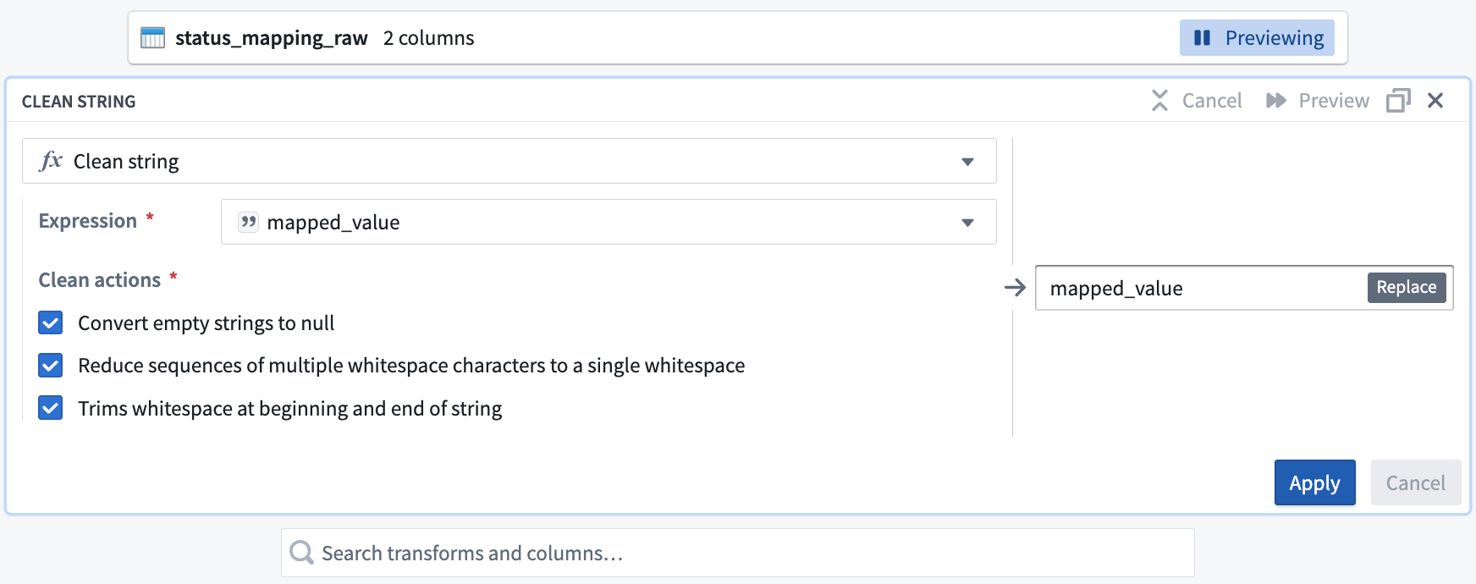
- 点击 应用 将变换添加到您的管道中。
- 在变换配置窗口的左上角，将变换重命名为 Status Mapping - Clean。
- 点击右上角的 返回到图表 以返回到您的管道图表。
您可以看到刚刚添加的变换与应用它们的数据集之间的连接。
图：第二个清理字符串面板的截图
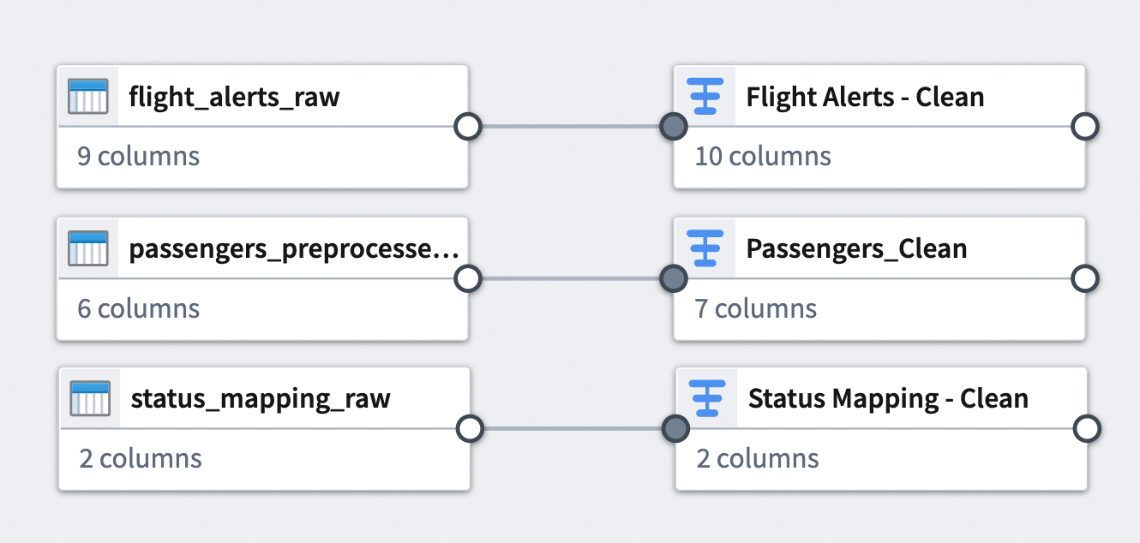

第4部分：合并数据集
现在，让我们使用 合并 来合并一些已清理的数据集。合并允许您合并至少有一个匹配列的数据集。我们将在管道工作流中添加两个合并。

合并1
我们的第一个合并将合并两个已清理的数据集。
- 点击 Flight Alerts - Clean 变换节点。这将是合并的左侧。
- 选择 合并。
图：配置合并选项的截图
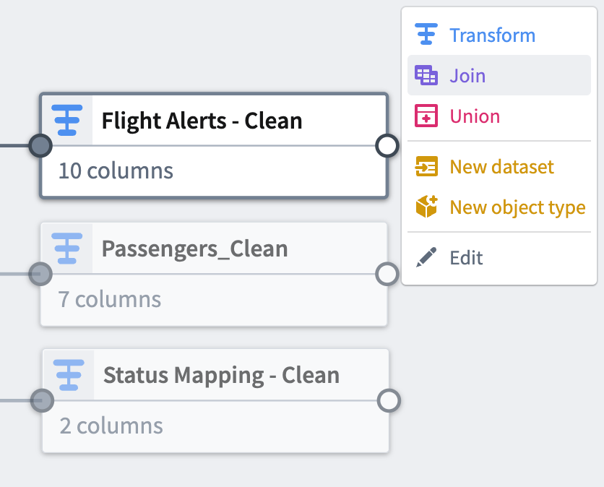
- 点击 Status Mapping - Clean 节点将其添加为合并的右侧。
- 点击 开始 以打开合并配置面板。
图：配置合并选项的截图
- 验证 合并类型 设置为 左合并。
- 设置 匹配条件 列为 status 等于 value。
- 点击 显示高级 查看其他配置选项。
- 设置右侧 Status Mapping - Clean 数据集的 前缀 为 status。
您的合并配置面板应如下所示：
图：输入表的截图
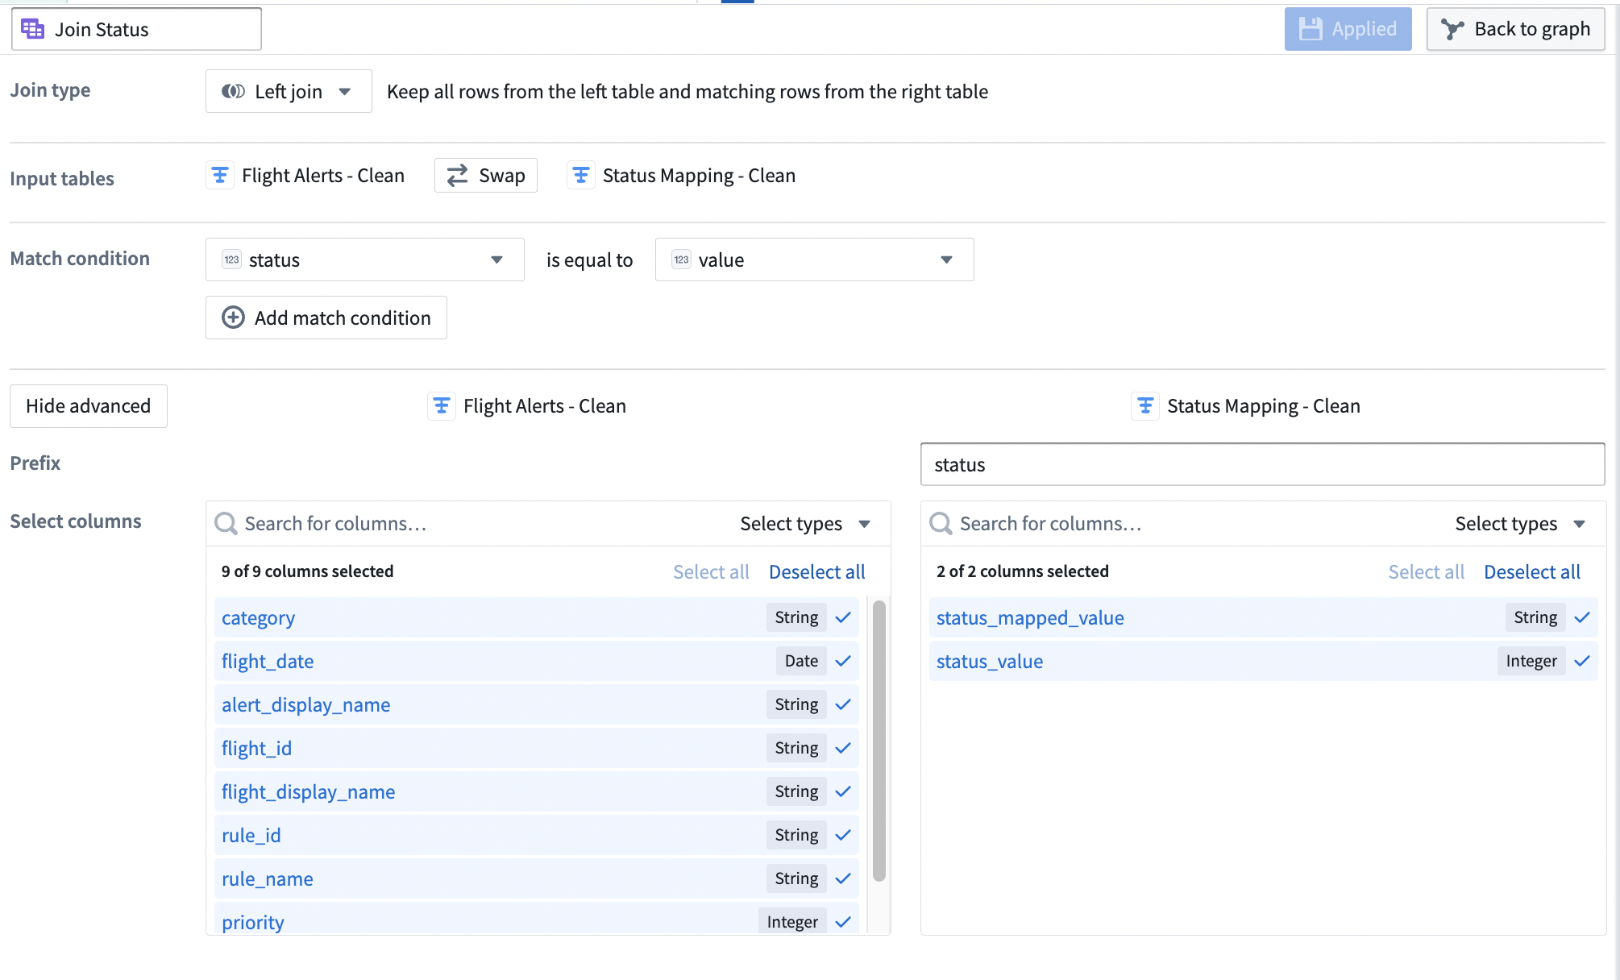
- 点击 应用 将合并添加到您的管道中。
- 在配置窗口底部的 预览 窗格中查看合并输出表的预览。
图：Pipeline预览窗格的截图
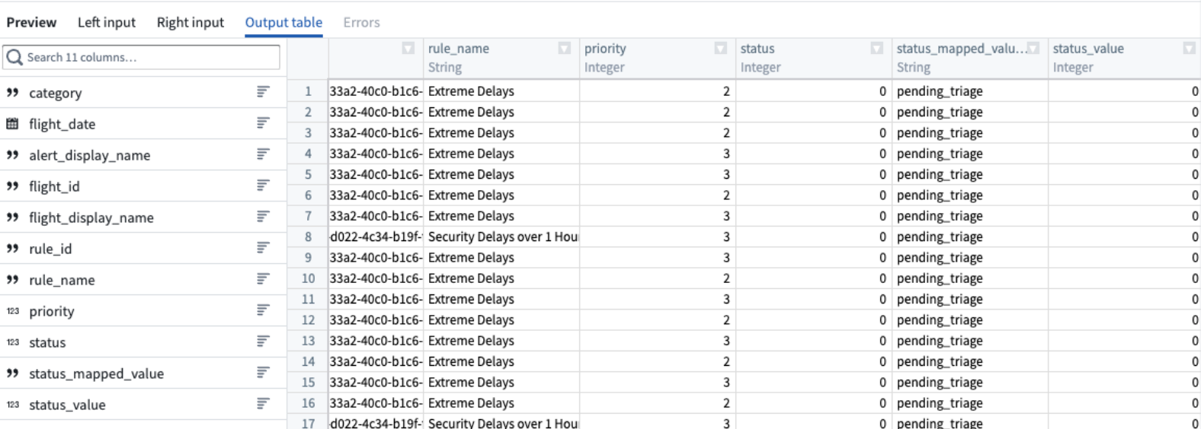
- 在合并配置窗口的左上角，将合并重命名为 Join Status。
- 点击右上角的 返回到图表 以返回到您的管道图表。
图：Pipeline预览窗格的截图
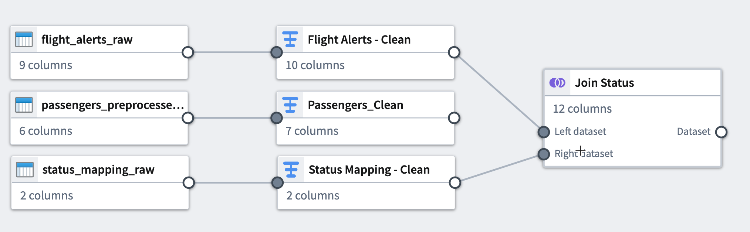
- 为了使图表更易读，点击 设计 图标自动排列数据集或手动拖动两个连接的数据集到彼此旁边。
图：Pipeline重新组织的截图
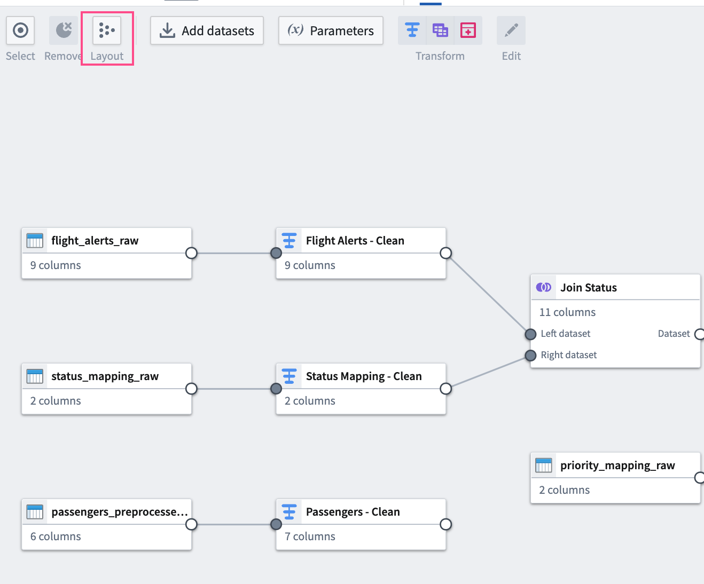

合并2
对于我们的第二个合并，我们将合并第一个合并输出表与另一个原始数据集。
- 通过点击 添加数据集 将 priority_mapping_raw 数据集添加到图表中。
- 点击我们刚刚添加到图表中的 Join Status 节点。这将是合并的左侧。
- 选择 合并。
- 点击 priority_mapping_raw 数据集节点将其添加为合并的右侧。
- 点击 开始 打开配置面板。
图：Pipeline预览窗格的截图
- 验证 合并类型 设置为 左合并。
- 设置 匹配条件 列为 priority 等于 value。
- 点击 显示高级 查看其他配置选项。
- 设置右侧 priority_mapping_raw 数据集的 前缀 为 priority。
您的合并配置面板应如下所示：
图：Pipeline预览窗格的截图
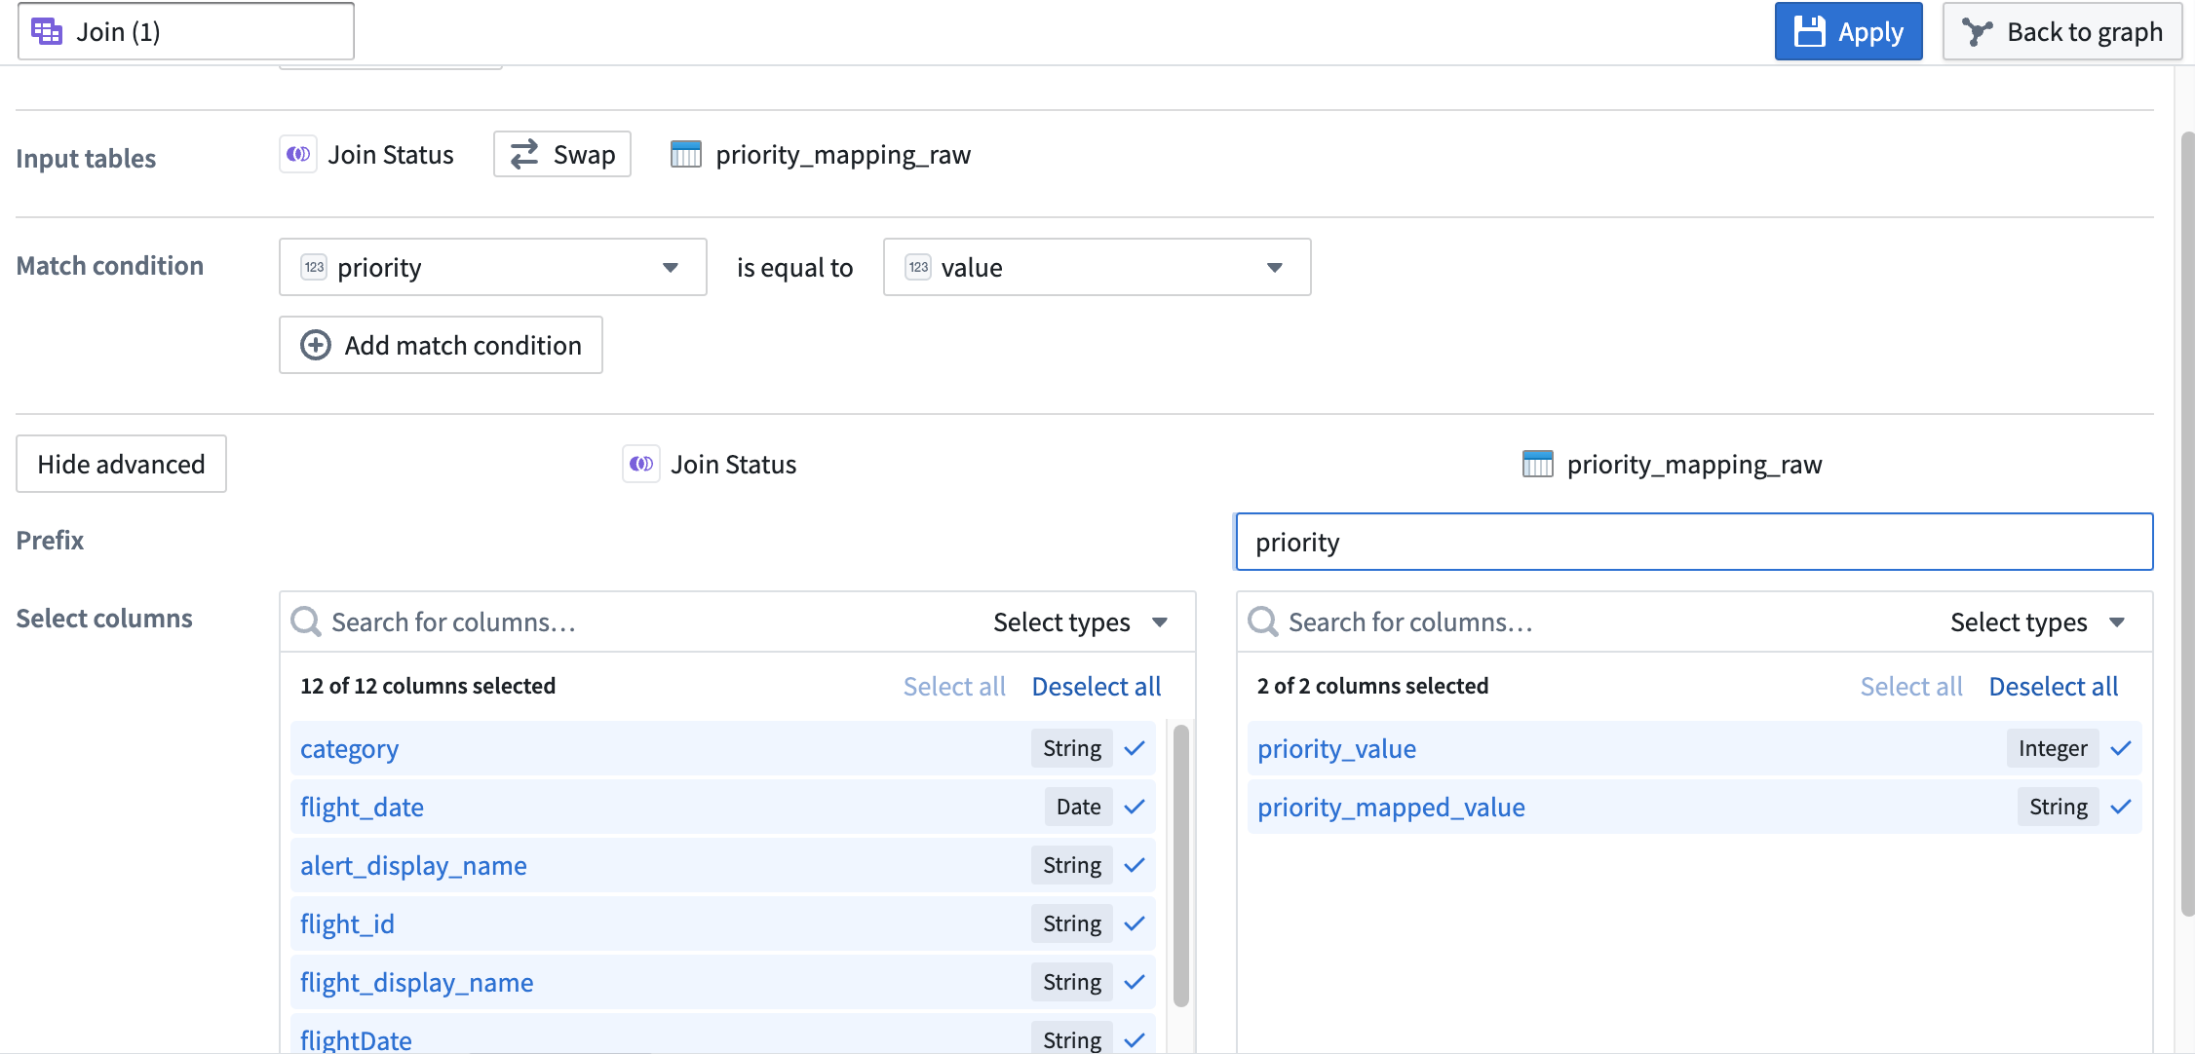
- 点击 应用 将合并添加到您的管道中。
- 在配置窗口底部的 预览 窗格中查看合并输出表的预览。
图：Pipeline预览窗格的截图
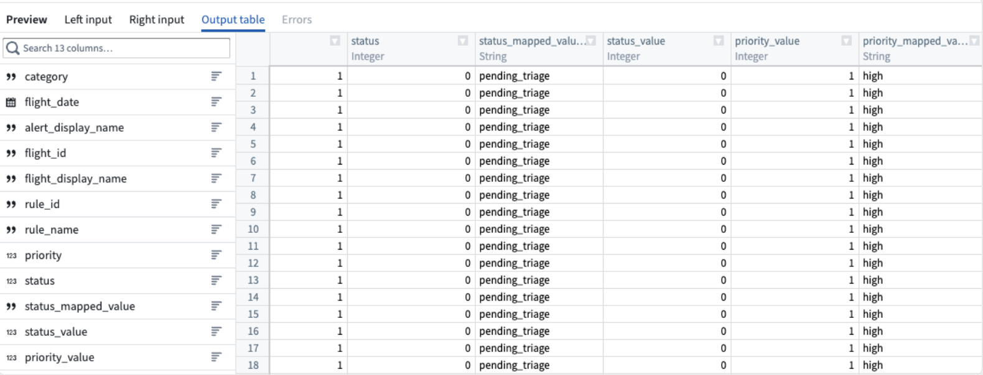
- 在合并配置窗口的左上角，将合并重命名为 Join (2)。
- 点击右上角的 返回到图表 以返回到您的管道图表。
您现在可以看到刚刚添加的合并与应用它们的数据集之间的连接。
图：Pipeline预览窗格的截图
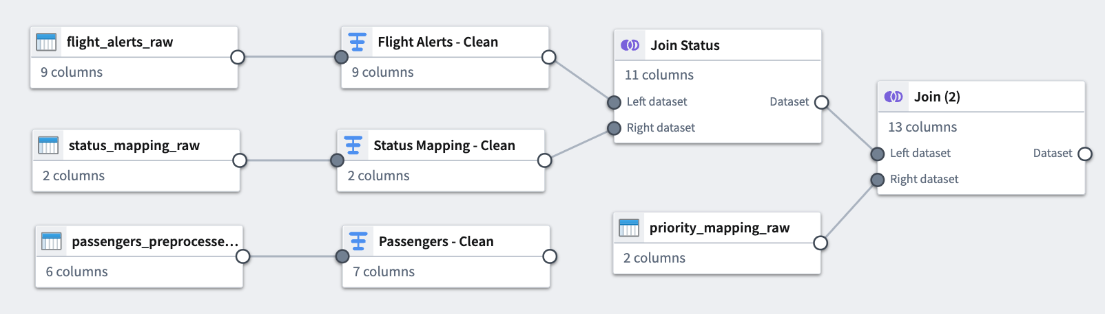

第5部分：添加输出
现在我们已经完成了数据的变换和结构化，让我们添加一个输出。对于本教程，我们将添加一个数据集输出。
- 在 Pipeline Builder 图表右侧的 管道输出 侧栏中，将输出命名为 Flight Alerts data。然后点击 添加数据集输出。
- 点击合并节点右侧的白色圆圈，将 Join (2) 连接到 Flight Alerts data 数据集。
- 点击 使用输入模式 以使用现有模式。
- 从这里，选择要保留的数据列。在我们的例子中，我们将保留所有数据。
图：填充模式的数据集输出窗格截图
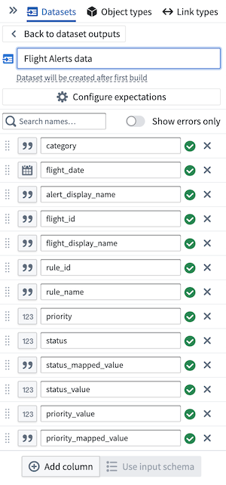

第6部分：搭建管道
要搭建您的管道，请确保点击 保存，然后点击 部署 > 部署管道。
图：填充模式的数据集输出窗格截图

您应该会看到一个小提示，指示部署成功。在提示框中点击 查看 以打开 搭建进度 页面。
图：搭建进度页面的截图
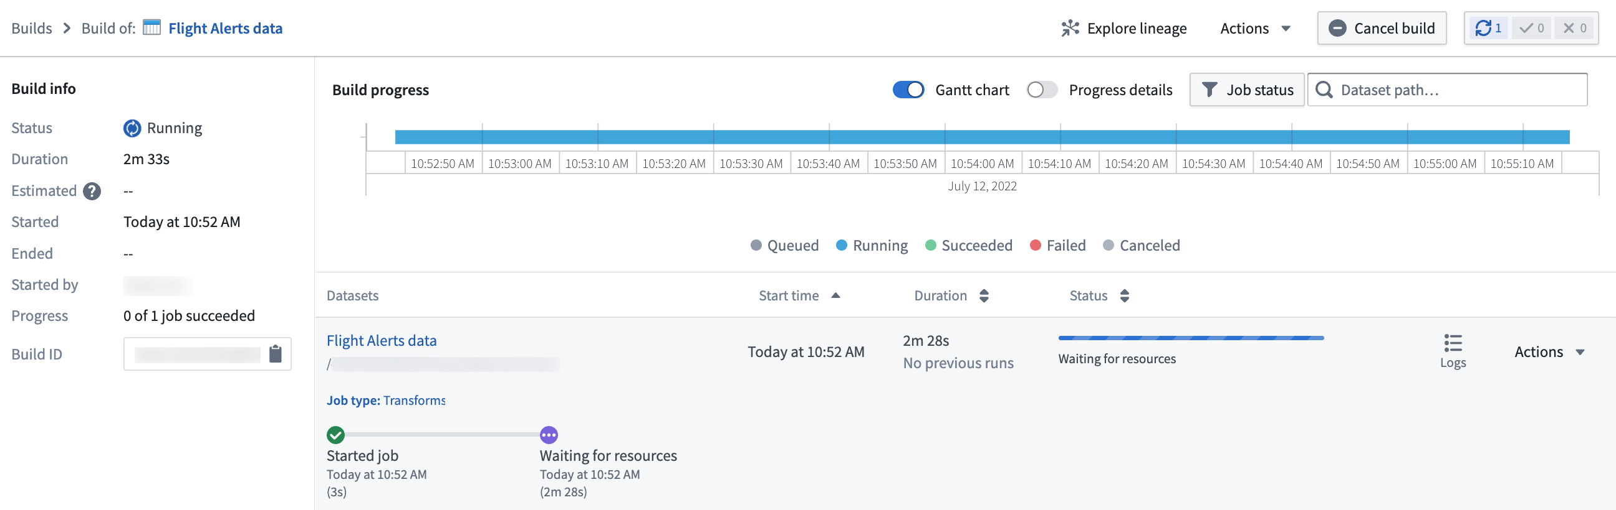
从此页面，您可以监控搭建的进度，直到数据集输出准备就绪。
图：搭建成功状态页面的截图
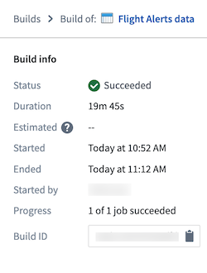
您现在可以通过点击 操作 > 打开 访问您的数据集。
图：数据集输出的截图
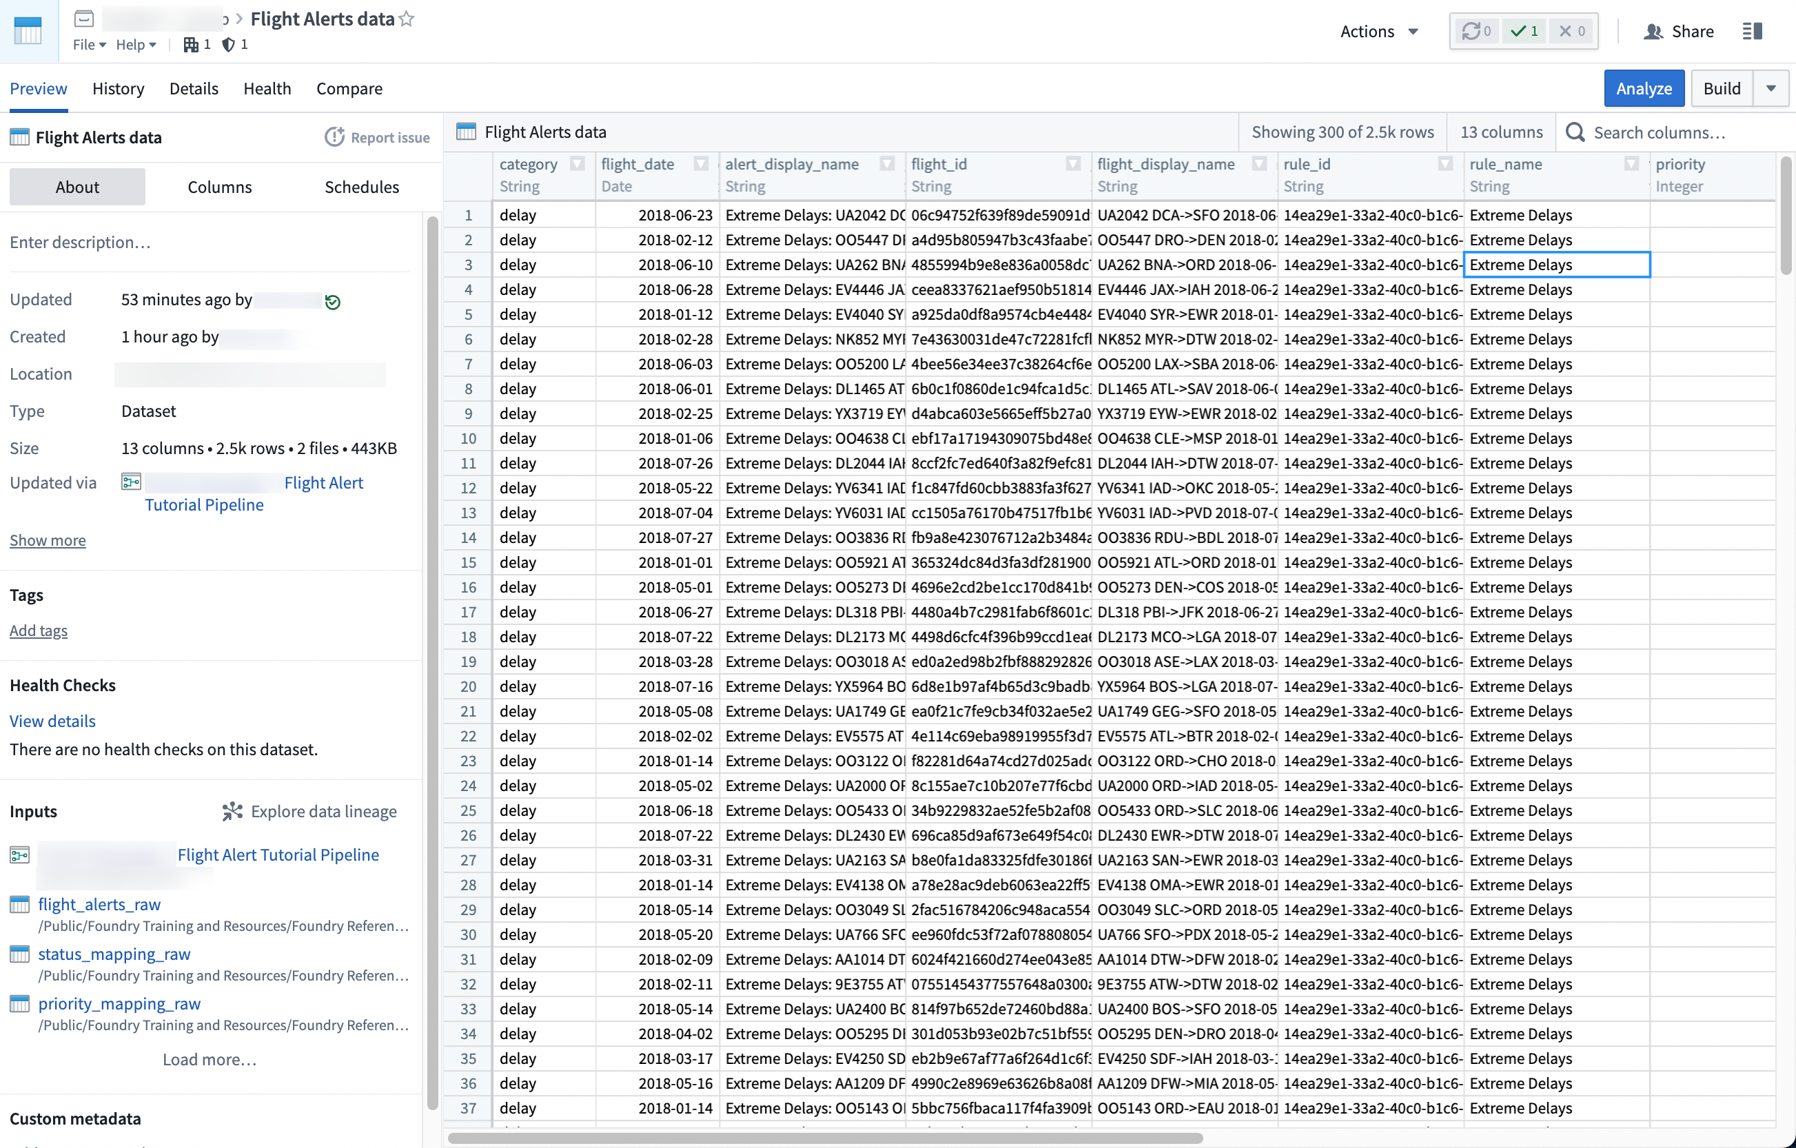
通过最后一步，我们已经生成了我们的管道输出。此输出是一个数据集，可以在 Foundry 的其他应用程序中进一步探索，例如 Contour 或 Code Workbook。

使用Pipeline Builder创建增量管道
# 使用Pipeline Builder创建增量管道
在本教程中，我们将使用Pipeline Builder创建一个简单的增量管道，其输出为单个数据集。
以下使用的数据集是为了说明增量计算的适用性而假设的示例。

第1部分：问题陈述
假设我们有一个每周追加新数据的flights输入数据集。我们想筛选出仅从JFK机场起飞的航班，然后将这些航班追加到输出filtered_flights中。
假设flights数据集有2000万行，但每周只增加100万行。通过增量计算，管道只需考虑flights中最新的未处理事务，而不是像快照计算那样考虑所有行。
如果管道定期运行，增量处理可以显著减少每次运行的数据规模，从而节省时间和资源。
现在，让我们逐步了解如何设置增量管道。

第2部分：验证增量要求
只有在本节中的所有考虑事项都满足的情况下，管道才会以增量计算运行。例如，您的输入必须通过不修改现有文件的APPEND或UPDATE事务进行更新。否则，将输入标记为增量将无效。
首先，检查所有增量约束是否满足：
- 输入flights通过APPEND事务或不修改现有文件的UPDATE事务进行更新。
- 从flights计算filtered_flights的逻辑不需要在后续搭建中更改任何先前写入的filtered_flights数据。
- 如果您希望更改管道逻辑（例如，还包括从LGA机场起飞的航班），可以更新管道。如果您想将该逻辑应用于先前处理的航班，您可能需要重放您的管道。
- 如果管道包含窗口函数、聚合或透视表，请确保这些仅对当前事务进行操作。
有关完整的考虑事项列表，请参考Pipeline Builder中增量计算的重要限制。

第3部分：创建您的管道
现在，我们可以初始化一个新的管道（有关逐步演练，请参考在Pipeline Builder中创建批量管道）。假设我们已将flights导入为输入数据集。
首先，使用数据集下方的按钮将您的输入数据集标记为增量。您会看到右上角出现一个蓝色徽章，以指示更改。
图：增量输入示例
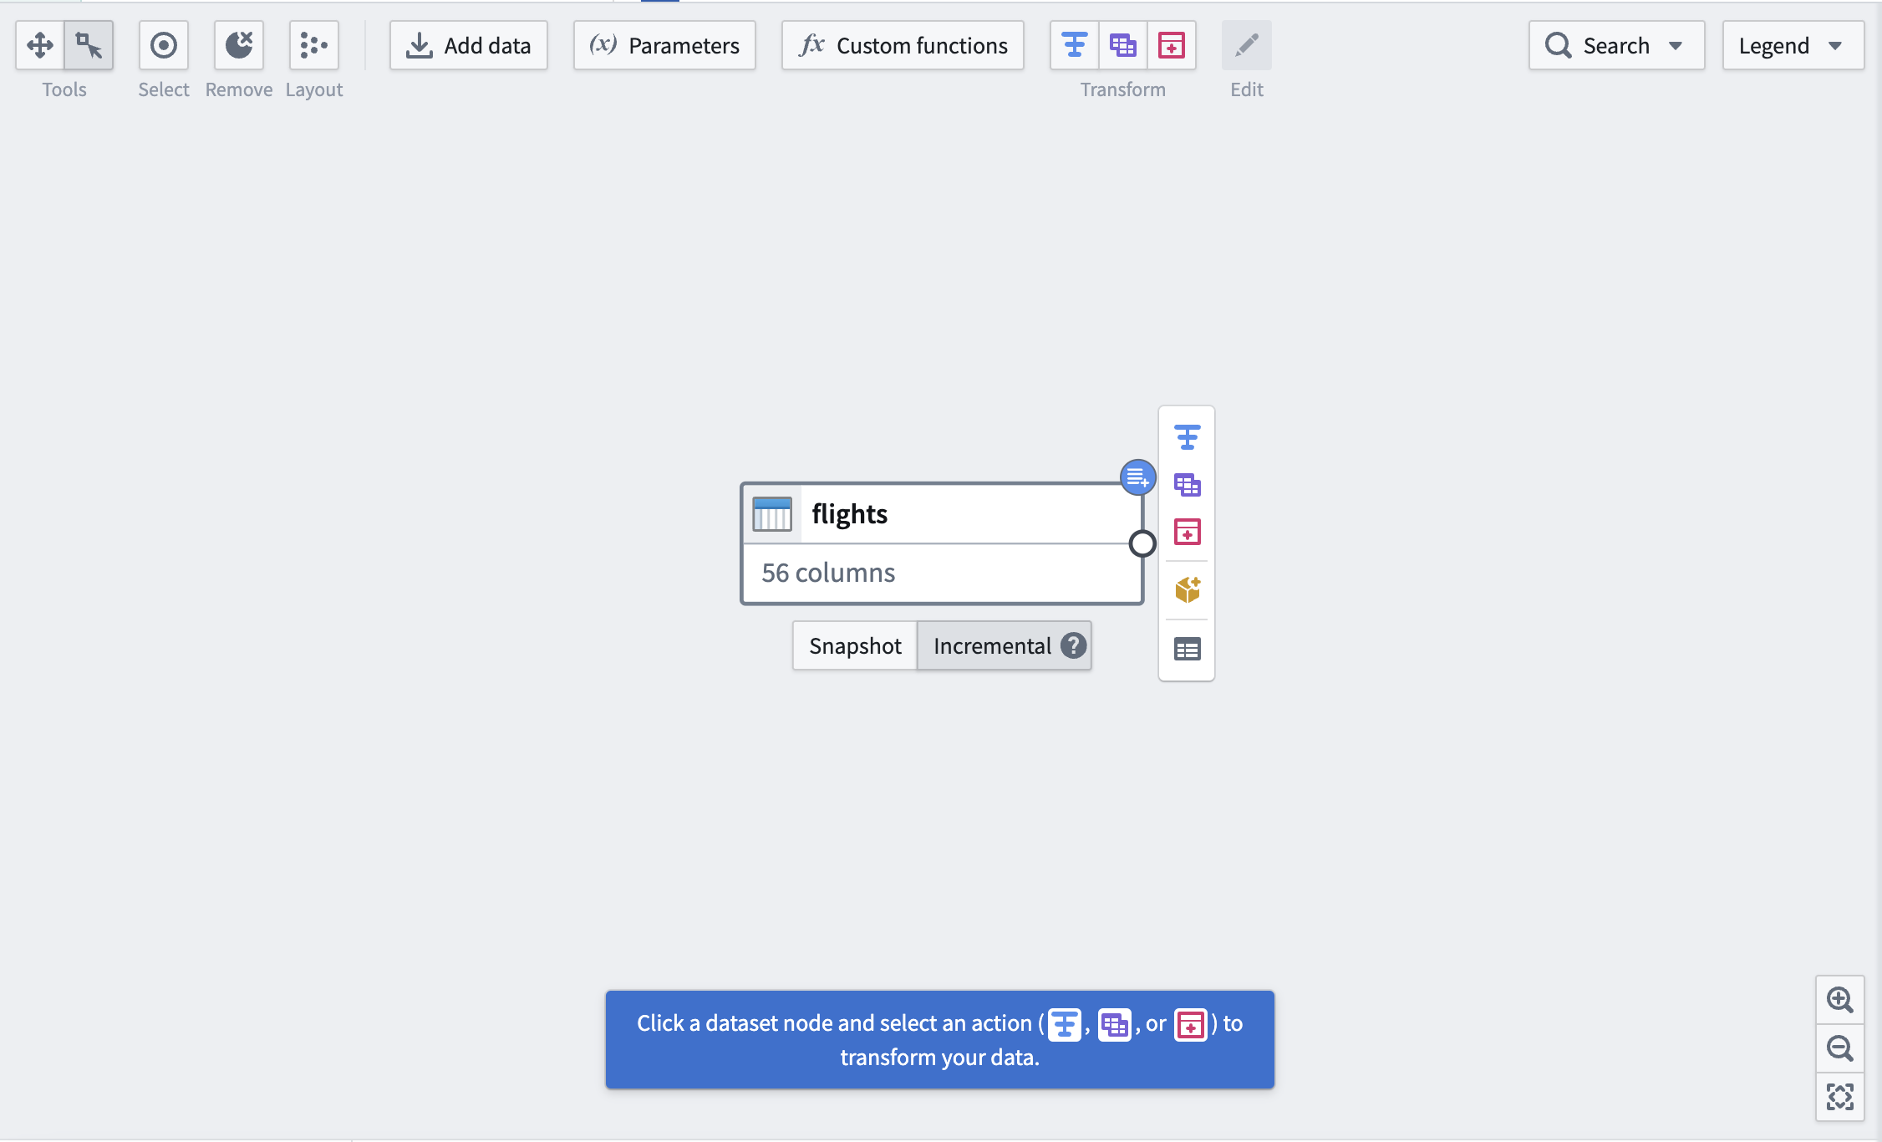
接下来，添加一个变换以筛选出从JFK机场起飞的flights。注意在数据集输入右侧标有增量输入工具提示的图标。下游变换将有此图标以指示它们正在被增量处理。
图：增量变换路径示例
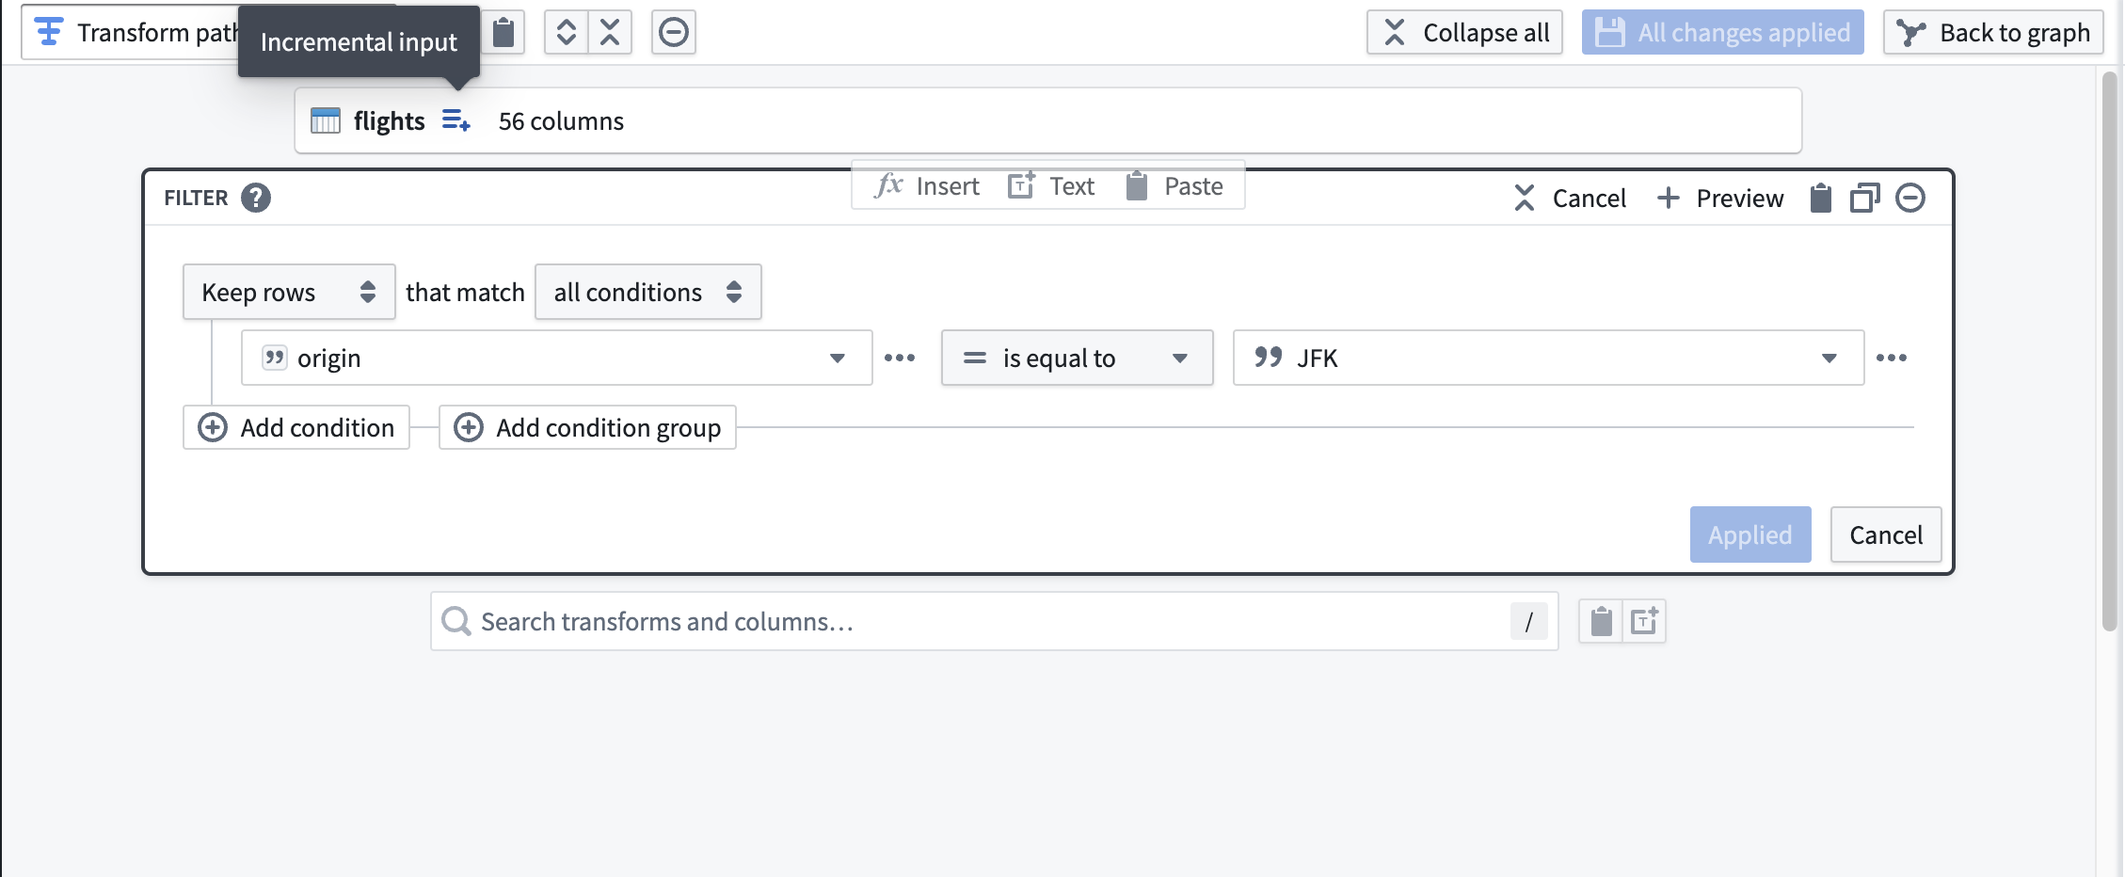
在图表上，下游节点将标有与输入相同的蓝色徽章。
图：增量变换在图表上的示例
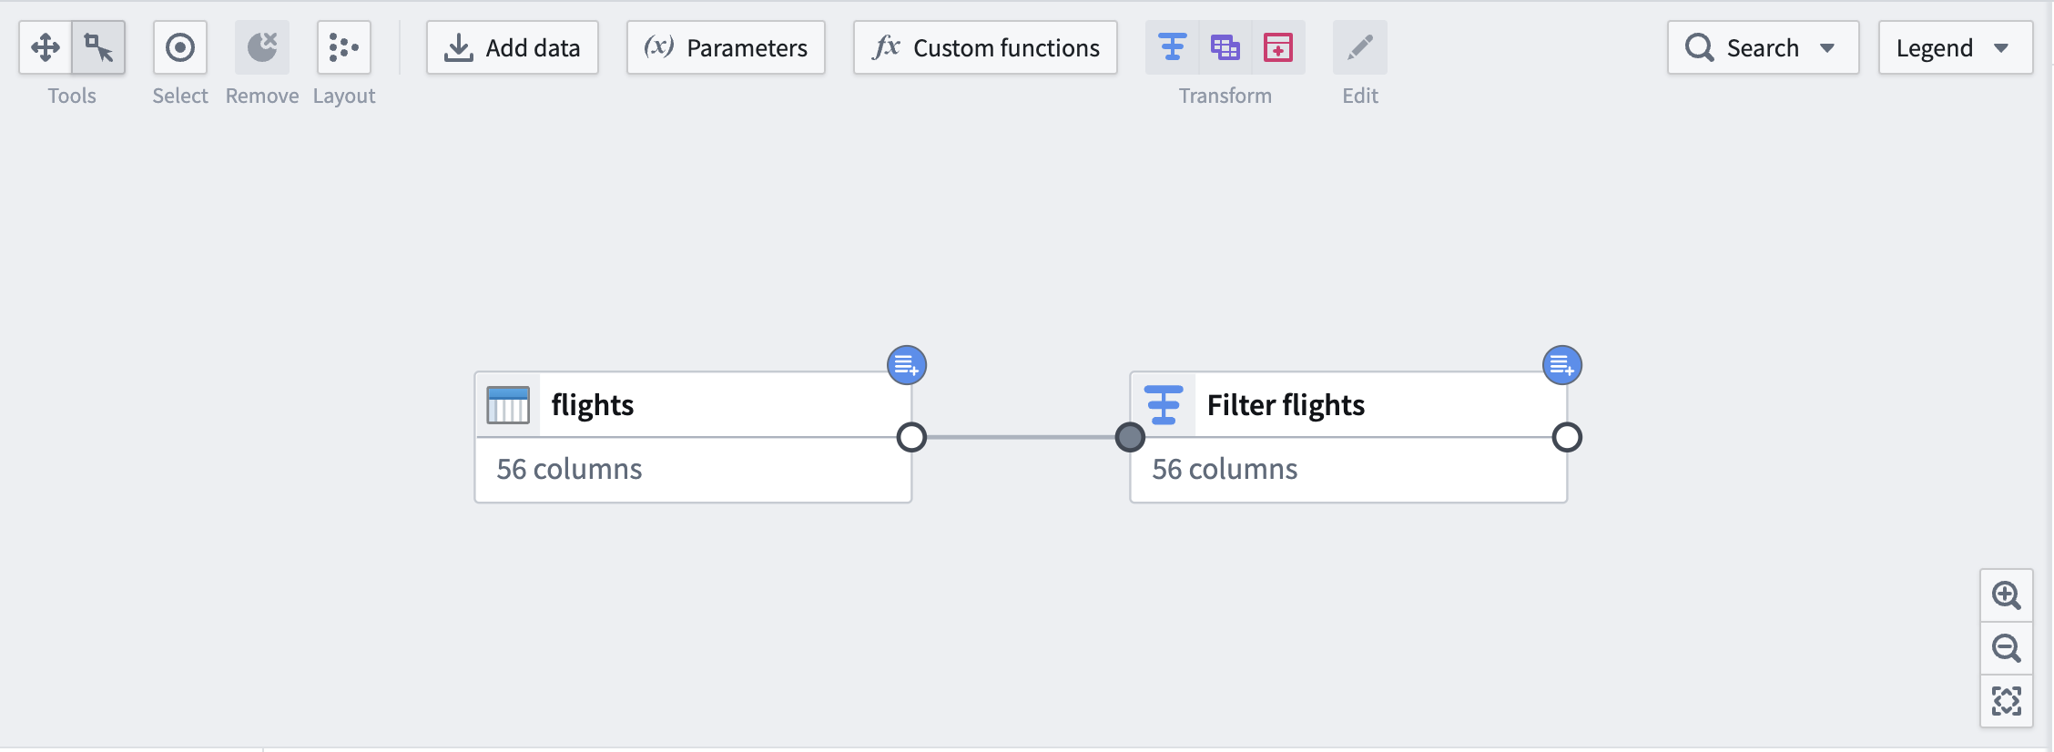
最后，添加输出数据集filtered_flights。
图：增量输出示例
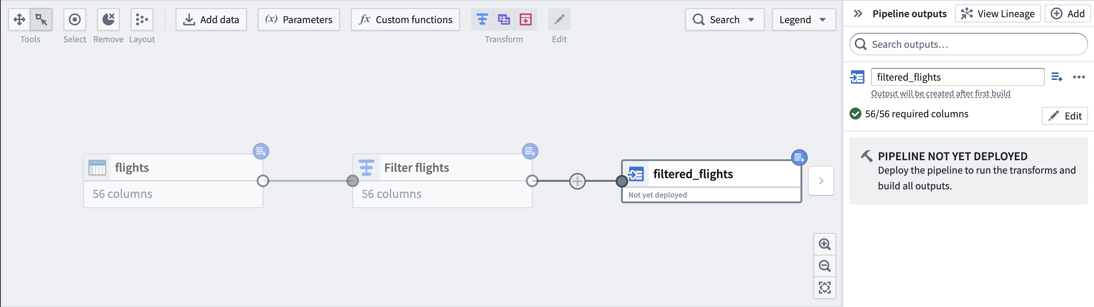

第4部分：部署输出数据集
您现在可以部署您的管道。
图：增量部署示例
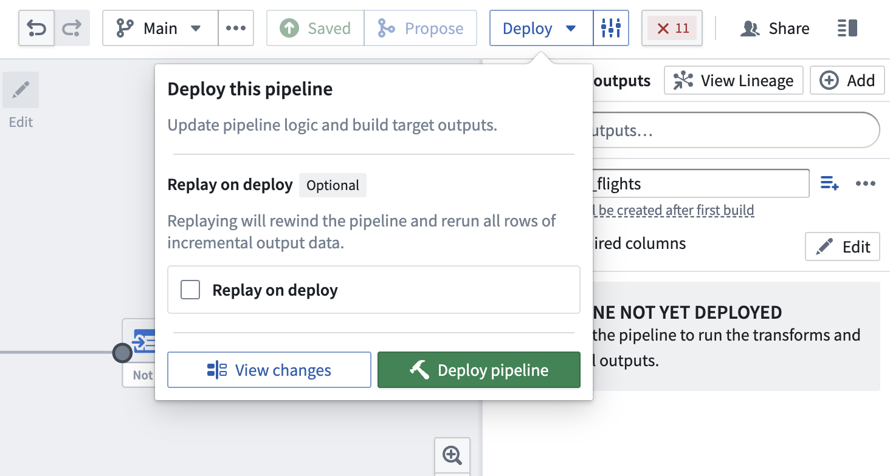

部署时重放
有时，可能需要重新处理先前的输入事务（例如，如果逻辑更改且输出数据的先前版本现在已过时）。在这些情况下，您可以选择部署时重放以通过管道逻辑运行整个输入。重放后，随着新的追加事务被添加到输入中，您的管道应继续进行增量计算。
部署时重放将在输出数据集上产生一个SNAPSHOT事务。
图：部署时重放的增量示例
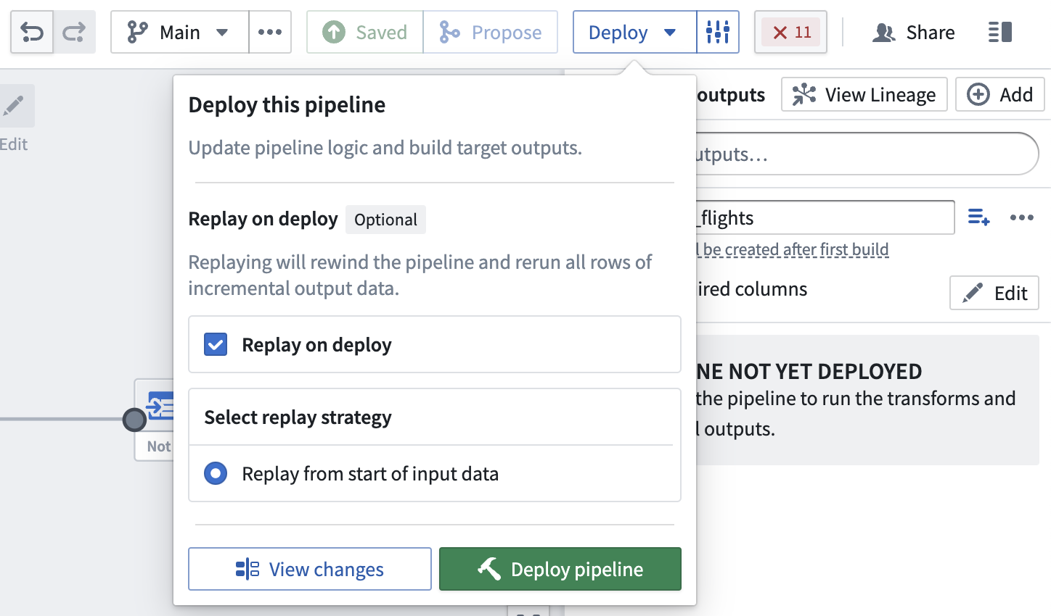

创建增量同步
# 创建增量同步
虽然可以从配置为SNAPSHOT事务的数据连接同步中在管道中派生仅限APPEND的数据集，但增量管道的主要好处来自于端到端地应用增量。这意味着数据同步到Foundry应由仅将新数据带入系统的APPEND事务组成。配置增量同步的另一个好处是，它们可以最大限度地减少对源系统的负载，并可以减少数据存储需求。
从源系统同步的大多数数据集包括从文件系统同步的文件，或使用JDBC源类型配置的数据库或数据仓库的提取。以下指南将引导您如何为这些源类型配置增量同步：
- 优化基于文件的追加同步
- 增量JDBC同步

创建计划
# 创建计划
数据沿袭计划编辑器是您可以创建新计划和编辑现有计划的地方。您还可以查看现有计划的指标，并查看计划如何搭建您的数据集。

导航到计划编辑器
以下步骤将引导您进入数据沿袭计划编辑器，您可以在其中创建新计划：
- 导航到您希望安排搭建的数据集的数据集预览，打开操作菜单，并选择管理计划。
图：从操作菜单管理计划
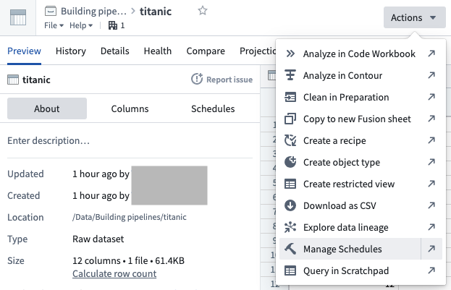
- 这将带您进入一个数据沿袭图，右侧的计划面板列出了所有影响数据集的当前计划。
要创建计划，请点击创建计划按钮。
图：创建新计划
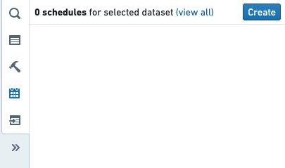
- 这将带您进入计划编辑器。
图：数据沿袭计划编辑器
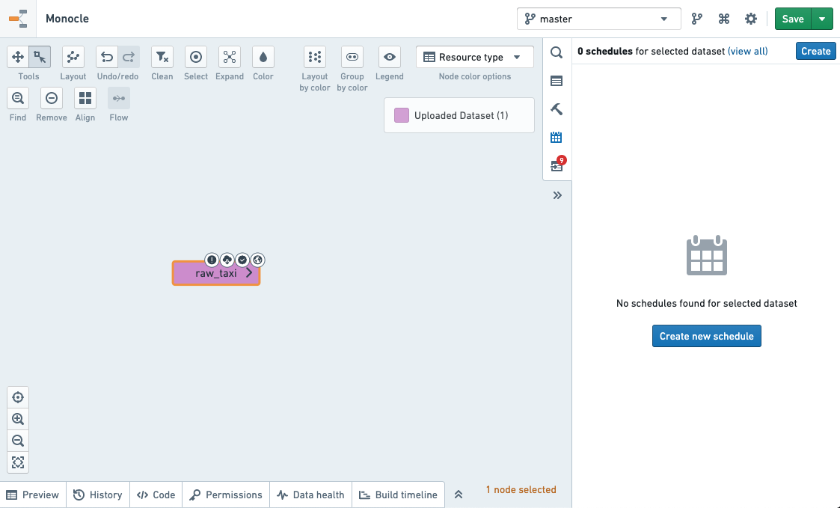

定义计划
要定义计划，您需要完成以下部分。
在数据沿袭中创建计划时，计划适用于图中配置的分支（包括回退分支）。

目标数据集
目标数据集指定搭建结束的数据集。默认情况下，将只搭建这些数据集。在其他配置中，这些数据集可能是正在搭建的数据集链中的最后一个。
图：搭建计划的目标数据集
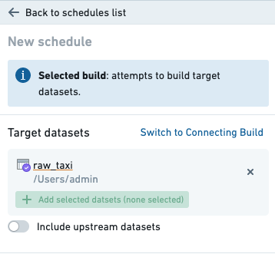
可以通过将目标数据集添加到图中并标记为目标来选择它们。
图：将目标数据集添加到图中
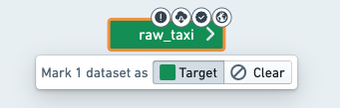
数据集将在数据沿袭窗口右上角设置的分支上搭建。图中的数据集将根据它们如何影响或受计划影响而着色。

排除的数据集
排除的数据集指定在图遍历过程中将被忽略的数据集，以确定要搭建哪些数据集。所有被忽略的数据集上游的数据集将不会被搭建。
图：从搭建中排除数据集
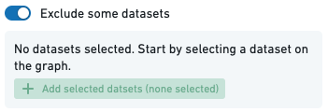

何时搭建
触发器指定搭建何时运行。搭建将在触发器中定义的条件满足时运行。
触发器有两种基本类型：
- 时间： 时间触发器在指定的时间点满足。
了解有关时间触发器的更多信息。
- 当数据集更新时： 一旦指定的数据集更新发生在平台中，就满足。
了解有关事件触发器的更多信息。
触发器可以组合起来创建更复杂的复合触发器。可以使用触发器编辑器中的菜单选择组合触发器的方法：
- 任何这些触发器： 当任何一个组件触发器满足时，触发器将满足。
- 所有这些触发器： 当所有组件触发器满足时，触发器将满足。
- 高级配置： 明确配置如何组合组件触发器。
当选择高级配置时，组件触发器通过在两个触发器之间插入关键字AND和OR进行组合。复合触发器可以通过将其放在括号(和)内进一步组合。
- AND表示当两个组件触发器都满足时，复合触发器将满足。
- OR表示当任一组件触发器满足时，复合触发器将满足。
了解有关复合触发器的更多信息。

搭建类型
搭建类型指定如何搭建所选数据集：
- 单次搭建： 搭建目标数据集（不会搭建其他数据集）。
- 全量搭建（包括上游）： 搭建所有目标数据集和该目标的所有上游数据集，除排除的数据集外。如果上游依赖更改，搭建的数据集可能会更改。
- 连接搭建： 搭建输入数据集（排除）和目标数据集（包含）之间的所有数据集。如果数据集位于输入数据集和目标数据集之间，但被显式添加为输入，它仍将由计划搭建。如果选择了数据集作为目标数据集，但没有从输入数据集到目标数据集的搭建路径，则不会搭建目标数据集。
对于连接搭建，连接目标数据集和上游数据集的所有数据集必须通过计划设置的分支上的任务规范路径连接。
我们通过下面的示例沿袭进行说明，数据集D1, ..., D6，其中数据集D2的两个不同分支被用作D3和D4的输入。主分支上输入为D1且目标为D5和D6的连接搭建计划将尝试仅搭建D2、D4和D6。
这种行为发生是因为在主分支上从输入D1到目标D6的连接搭建选择将选择数据集D2、D4和D6，因为在数据集D1和D6之间存在任务规范路径。然而，从输入D1到目标D5的连接搭建选择将不存在，因为沿主分支的任务规范路径已断开。
D1 (master) --> D2 (master) --> D4 (master) --> D6 (master)
|
| D2 (develop) # D2的开发分支
|
--> D3 (master) --> D5 (master)
为了在此示例中将数据集D3包含在预定搭建中，应将搭建更改为完整搭建，这将包括D3以及输入D1，因为它位于D5的上游。或者，为了保持连接搭建选择，可以编辑以D2（开发）作为输入和D3作为输出的变换，在主分支中包含一个额外的虚拟输入D7，如下所示。在主分支上以D1作为输入并以D5和D6为目标的连接预定搭建将现在搭建D2、D3、D4、D5和D6。
D1 (master) --> D2 (master) --> D4 (master) --> D6 (master)
|
| D2 (develop) # D2的开发分支
|
D7 (master) -------> D3 (master) --> D5 (master)
上述代码表示一个分支结构图，通常用于版本控制系统（如Git）中。master表示主分支，而develop表示开发分支。箭头表示分支从一个提交合并到另一个提交的关系。
对于连接搭建计划，如果您使用的数据集来自于与包含计划的分支不同的分支，那么必须在输入和目标搭建之间的同一分支上存在一个连接任务规范路径，以便将这些数据集包含在搭建中。

搭建范围
为了适应数据管道的动态特性，每次计划被触发时都会重新评估要包含在搭建中的数据集集合。搭建范围定义了计划搭建的边界，即使管道的内容更改，这些边界也将保持不变。有两种范围选择可用：
- 按项目: 计划将仅允许搭建所选项目中的合格数据集。
- 按用户账户: 计划将仅允许搭建计划创建者/编辑者有权限搭建的数据集。
#### 项目范围
项目范围确保计划仅在所选项目中的数据集上运行。它允许计划运行不受用户权限更改的影响。当搭建内容不太可能更改到无法在所选项目内运行的程度时，此选项最可靠（如下所述）。
在以下情况下，搭建不能按项目范围进行：
- 您没有权限在项目上创建计划。
- 您没有足够的权限搭建数据集。
- 计划设置涵盖移除权限标记的数据集（当图表按权限着色时，您可以在数据沿袭中看到这一点）。
- 计划设置涵盖必须以用户账户搭建的数据集。
- 计划内容无法解析为一组明确的项目。
#### 用户范围
通过用户范围，计划搭建将代表最后编辑（或创建）计划的用户触发。因此，搭建将仅包括用户有权限搭建的数据集。当计划的管道可能更改并导致项目范围不可能时（例如，数据集被移动到另一个项目，新数据集需要以用户账户运行等），此选项最可靠。
如果用户被停用或失去对搭建所需数据集的权限，计划搭建将无法启动。按用户账户范围时，请确保账户有可靠的权限，并在用户即将被停用时记得更改所有权。

高级设置
高级设置指定了额外的搭建选项：
图：advanced-settings
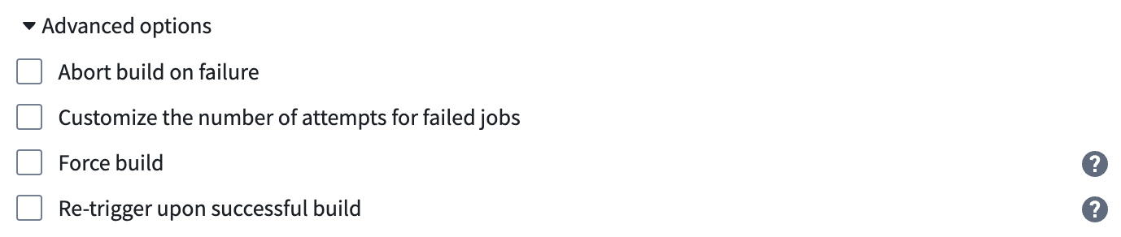
- 强制搭建: 运行搭建时忽略陈旧信息。所有数据集将被搭建，无论它们是否陈旧。此选项几乎从不需要。需要此选项的罕见情况是：
- 数据连接同步: 数据连接同步总是标记为最新，因为它们有外部来源的输入；Foundry 不知道外部数据是否有更新。我们建议将数据连接同步与其他搭建分开调度，以确保只有同步被强制搭建。
- 进行API调用的变换: 与数据连接同步类似，API调用没有最新的概念。因此，这些变换需要强制搭建以确保它们被运行。我们建议将搭建的这一部分单独调度，以避免不必要地搭建其他数据集。
- Phonograph同步
- 失败时中止搭建: 如果搭建中的任何任务不成功，立即通过取消所有其他任务来结束搭建。
- 为失败任务自定义尝试次数: 失败任务的运行尝试次数。重试任务作为同一搭建的一部分运行。只有在所有重试尝试过或发生错误指示无法执行重试时，任务才被视为失败。将此值设置为1将防止重试，因为任务只会尝试一次。请注意，并非所有类型的失败都可以重试。当计划运行时，重试次数将由管理员配置的最大值限制。
- 搭建完成时发送通知: 默认情况下，不会为计划的搭建发送通知。要启用它们，请选择此选项。

保存计划
定义好您的计划后，点击保存计划按钮。
这将带您回到计划页面，您应该能看到已保存的计划。

使用Pipeline Builder创建流式管道
# 使用Pipeline Builder创建流式管道
在本教程中，我们将使用Foundry Streaming和Pipeline Builder创建一个简单的管道，其输出为一个包含传感器温度信息的数据集。您将学习如何在Foundry中创建一个流，将记录推送到该流中，并在Pipeline Builder中变换它们。

第1部分：初始设置
首先，我们需要创建一个新的流。
- 登录Foundry后，导航到Foundry中的一个项目，在右上角选择\*\*+ New\*\*，然后选择Stream。
图：流创建下拉菜单的截图
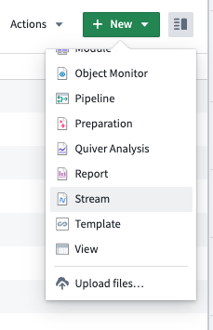
- 接下来，您需要定义您的流。在本指南中，我们将创建一个简单的单分区流，并手动将记录推送到其中。
在定义页面上，选择Normal作为吞吐量，并定义一个基本的模式为：sensor\_id: 字符串, temperature: Double。
图：流定义页面的截图
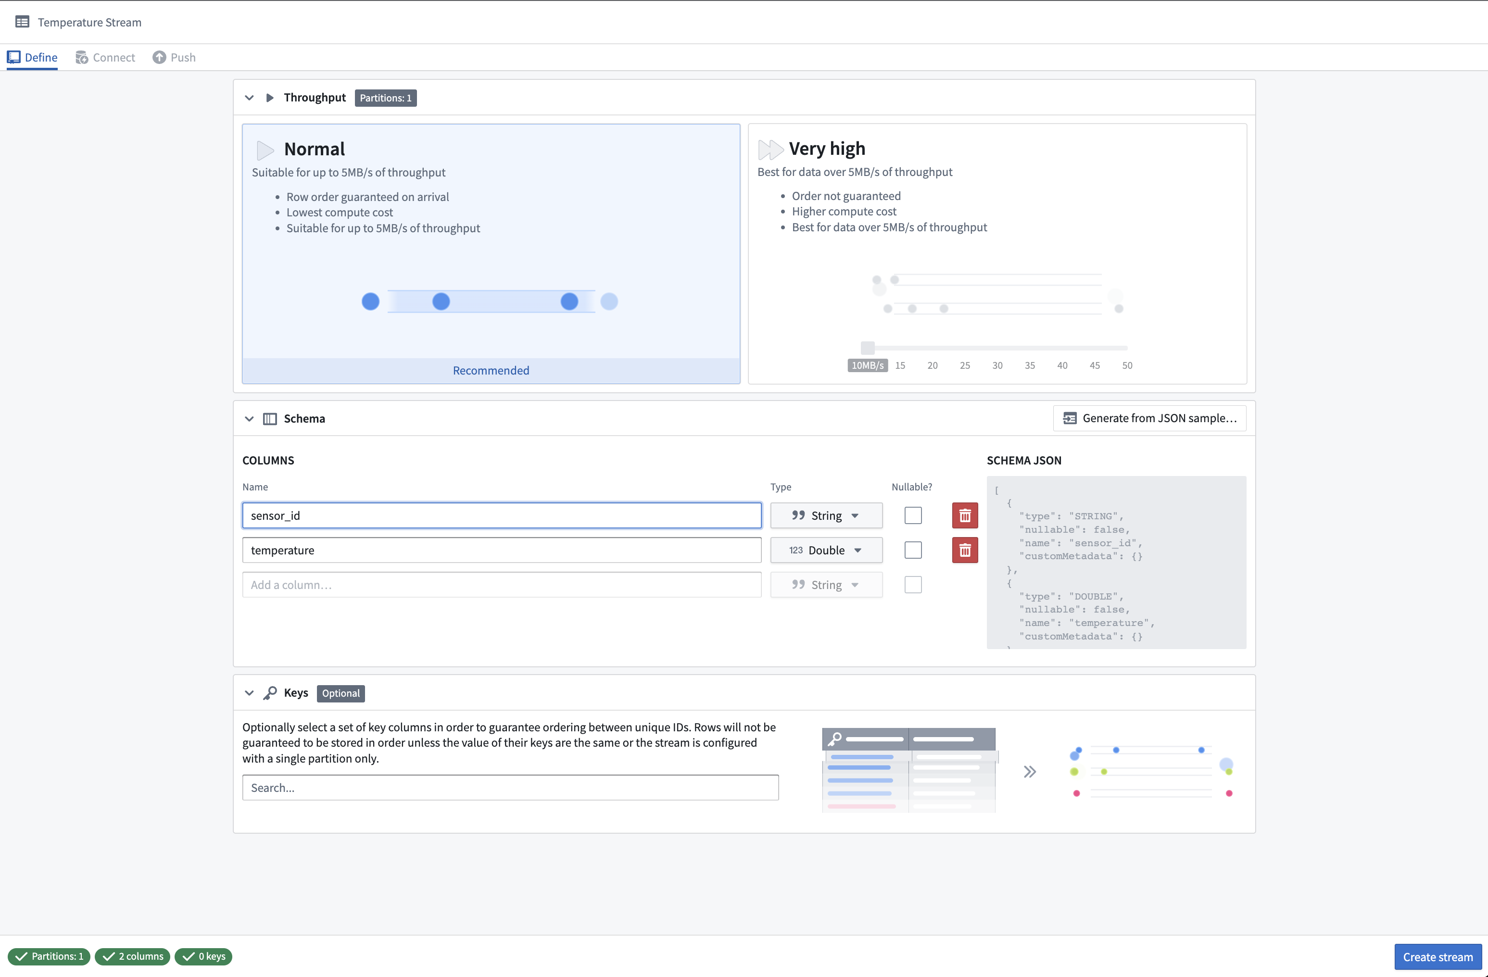
- 选择创建流。这将带您进入连接页面，您可以在此指定如何连接到流数据。

第2部分：将记录推送到流中
我们现在准备连接我们的流。在此时，我们可以使用一个数据源来设置一个流数据摄取任务。在本教程中，我们将手动使用Curl将记录推送到流中。
- 首先，在通过API连接部分下选择\*\*Curl (Bash)\*\*来为您的流设置身份验证。我们将使用个人词元来提交记录。
图：流连接页面的截图
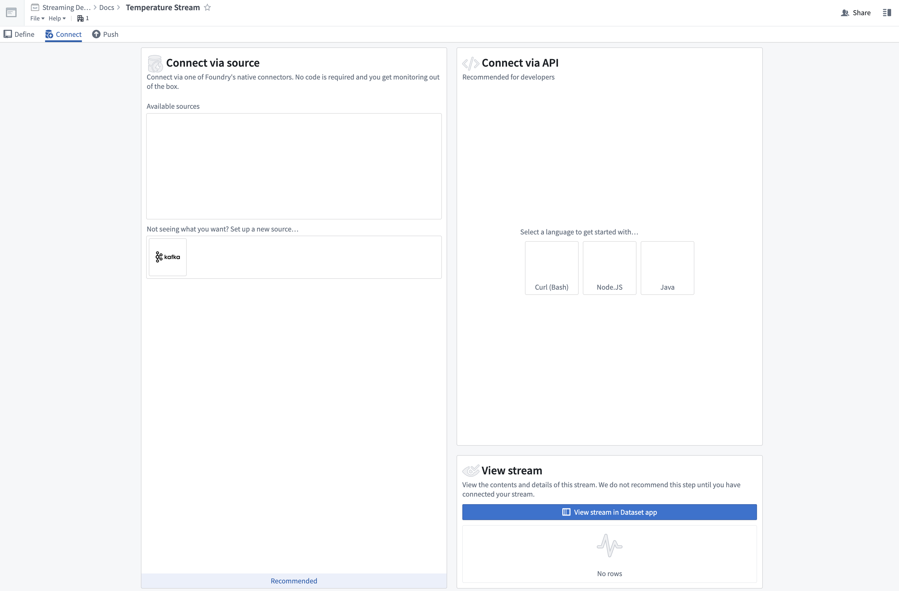
- 选择使用个人词元测试，并按照屏幕提示生成一个短时效个人词元。
个人词元不应用于生产管道。生产管道应使用OAuth词元工作流。
图：流连接认证页面的截图
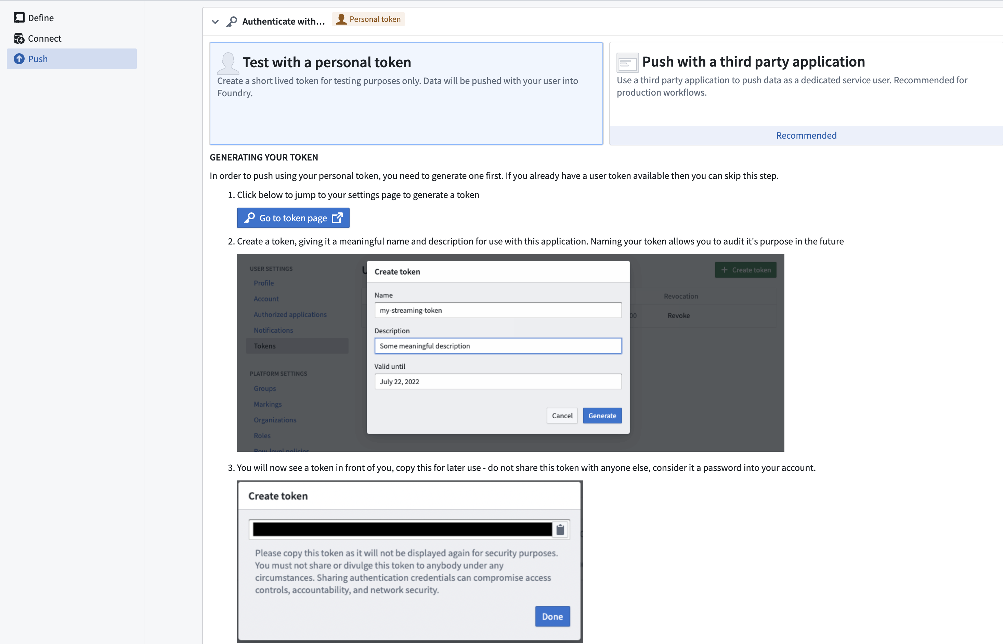
- 将生成的词元粘贴到文本框中，然后点击下一步。
- 复制Curl命令。在您的计算机上打开一个可以执行Bash的终端，并粘贴该命令。在终端中运行该命令。
图：使用curl推送流的截图
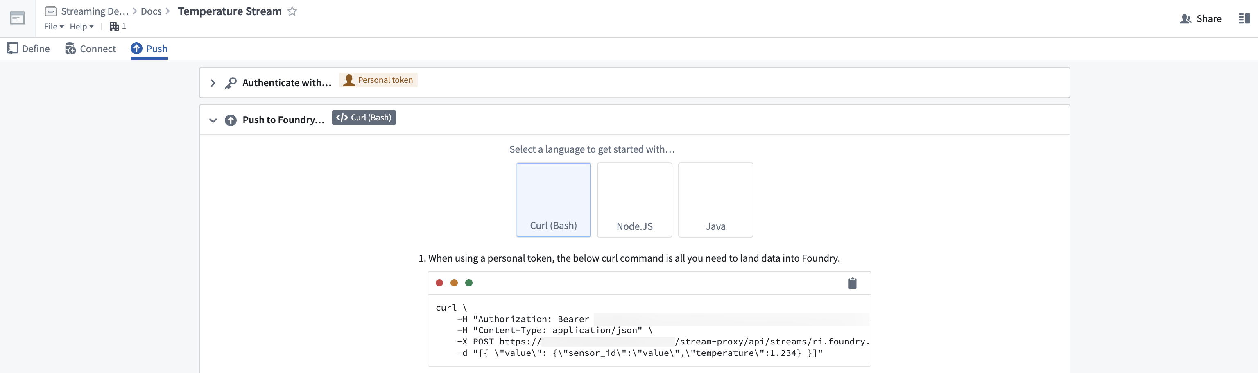
几秒钟内，您将在页面上的流只读器中看到一个记录出现：
图：流查看记录选项卡的截图
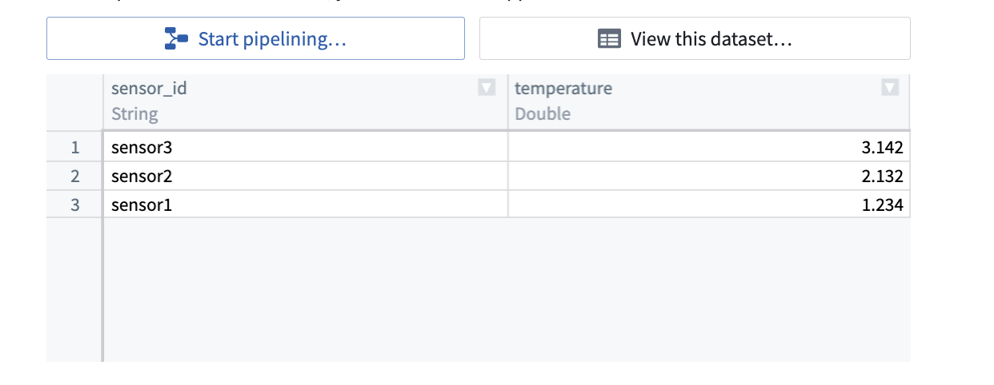
我们现在已经实时摄取了流数据。现在让我们变换这些数据。

第3部分：变换流
- 选择开始管道化按钮以开始在Pipeline Builder中编写一个基本的流式变换。
图：流查看记录选项卡的截图
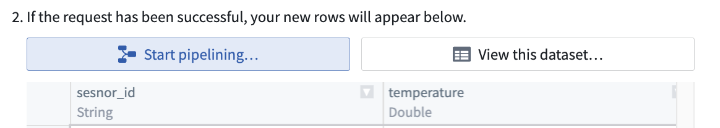
- 在创建新管道模式窗口中，选择流式管道类型，然后点击创建管道。
图：创建builder流式管道的截图
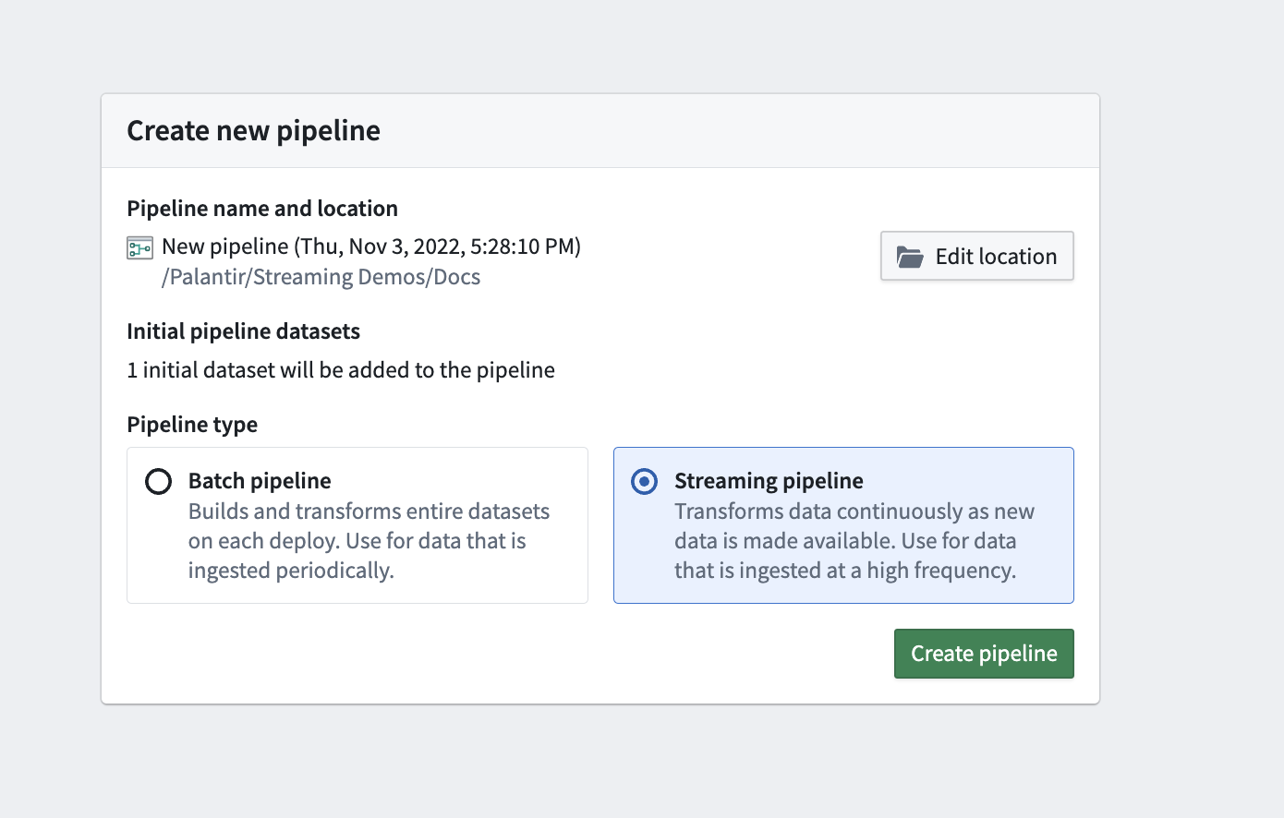
这将为输入流创建一个管道，并在图上显示。
选择输入流节点将显示数据的预览。请注意，预览在流的冷存储视图上运行；流中的记录在出现之前会有延迟。
图：builder图中输入流的截图
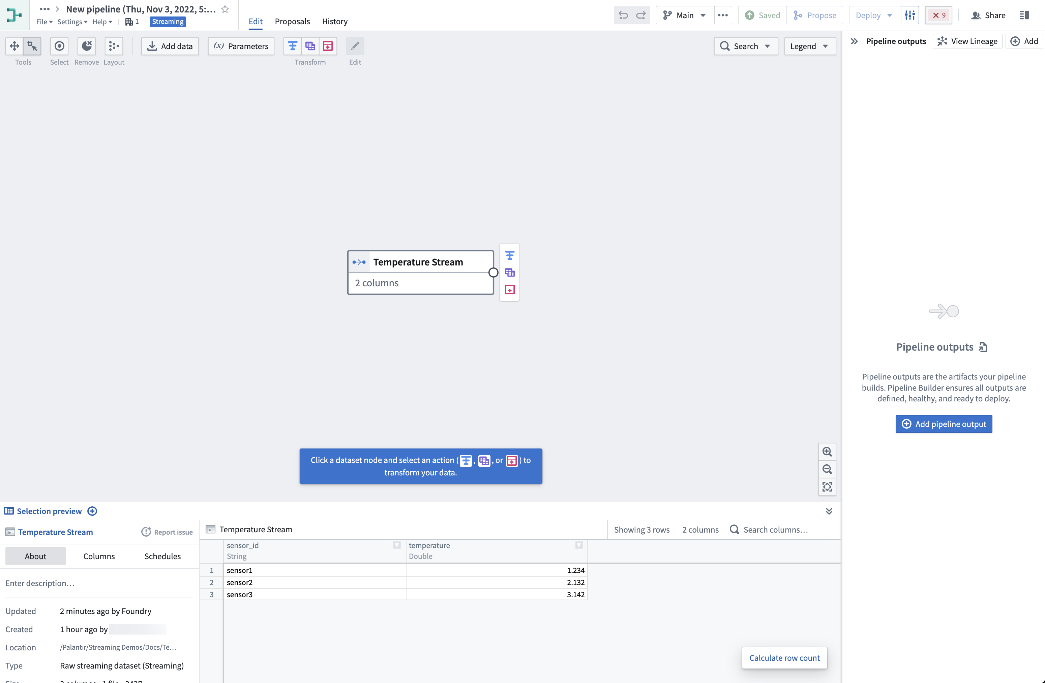
- 点击图上的输入流节点，并选择变换操作（输入节点旁边的蓝色T图标）。
这将打开一个列表，其中显示了当前支持的所有基于流中列的输入类型的变换。对于本教程，我们将所有sensor_ids转换为大写，去除其上的空白，并筛选出温度超过三度的记录。
图：builder流变换下拉菜单的截图
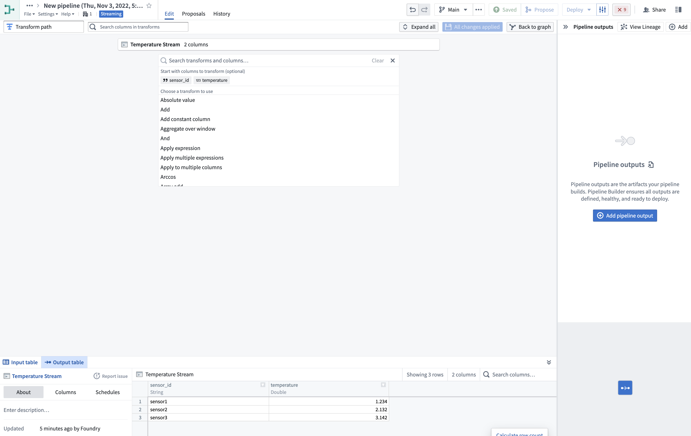
- 选择大写变换，选择sensor_id列，然后点击应用。
图：builder流大写变换的截图
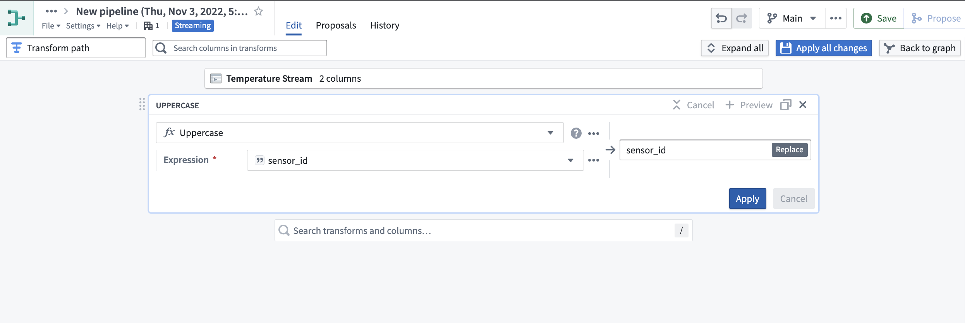
- 然后，搜索修剪空白变换并选择它。再次选择sensor_id列，然后点击应用。
图：builder修剪空白变换的截图
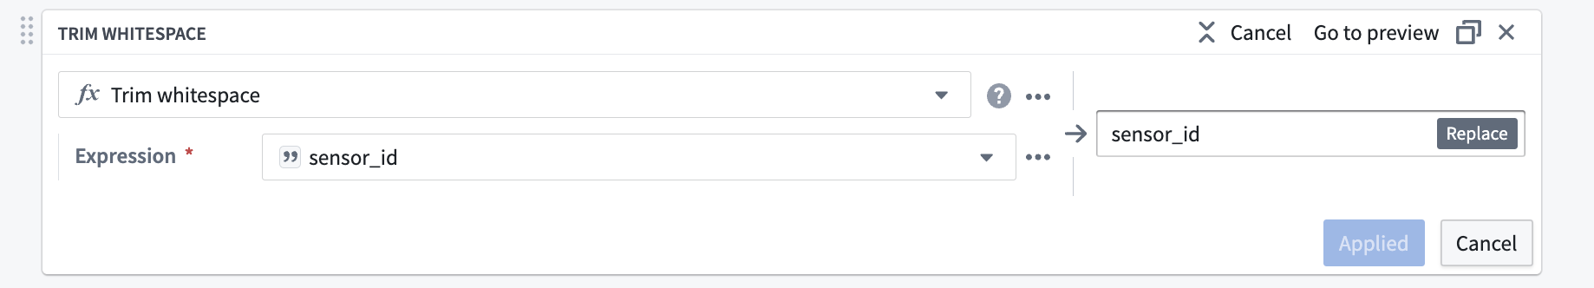
- 对于最后的变换，首先搜索筛选变换并选择保留行。然后，选择temperature列，将筛选设置为大于3，并选择应用。
图：builder筛选变换的截图
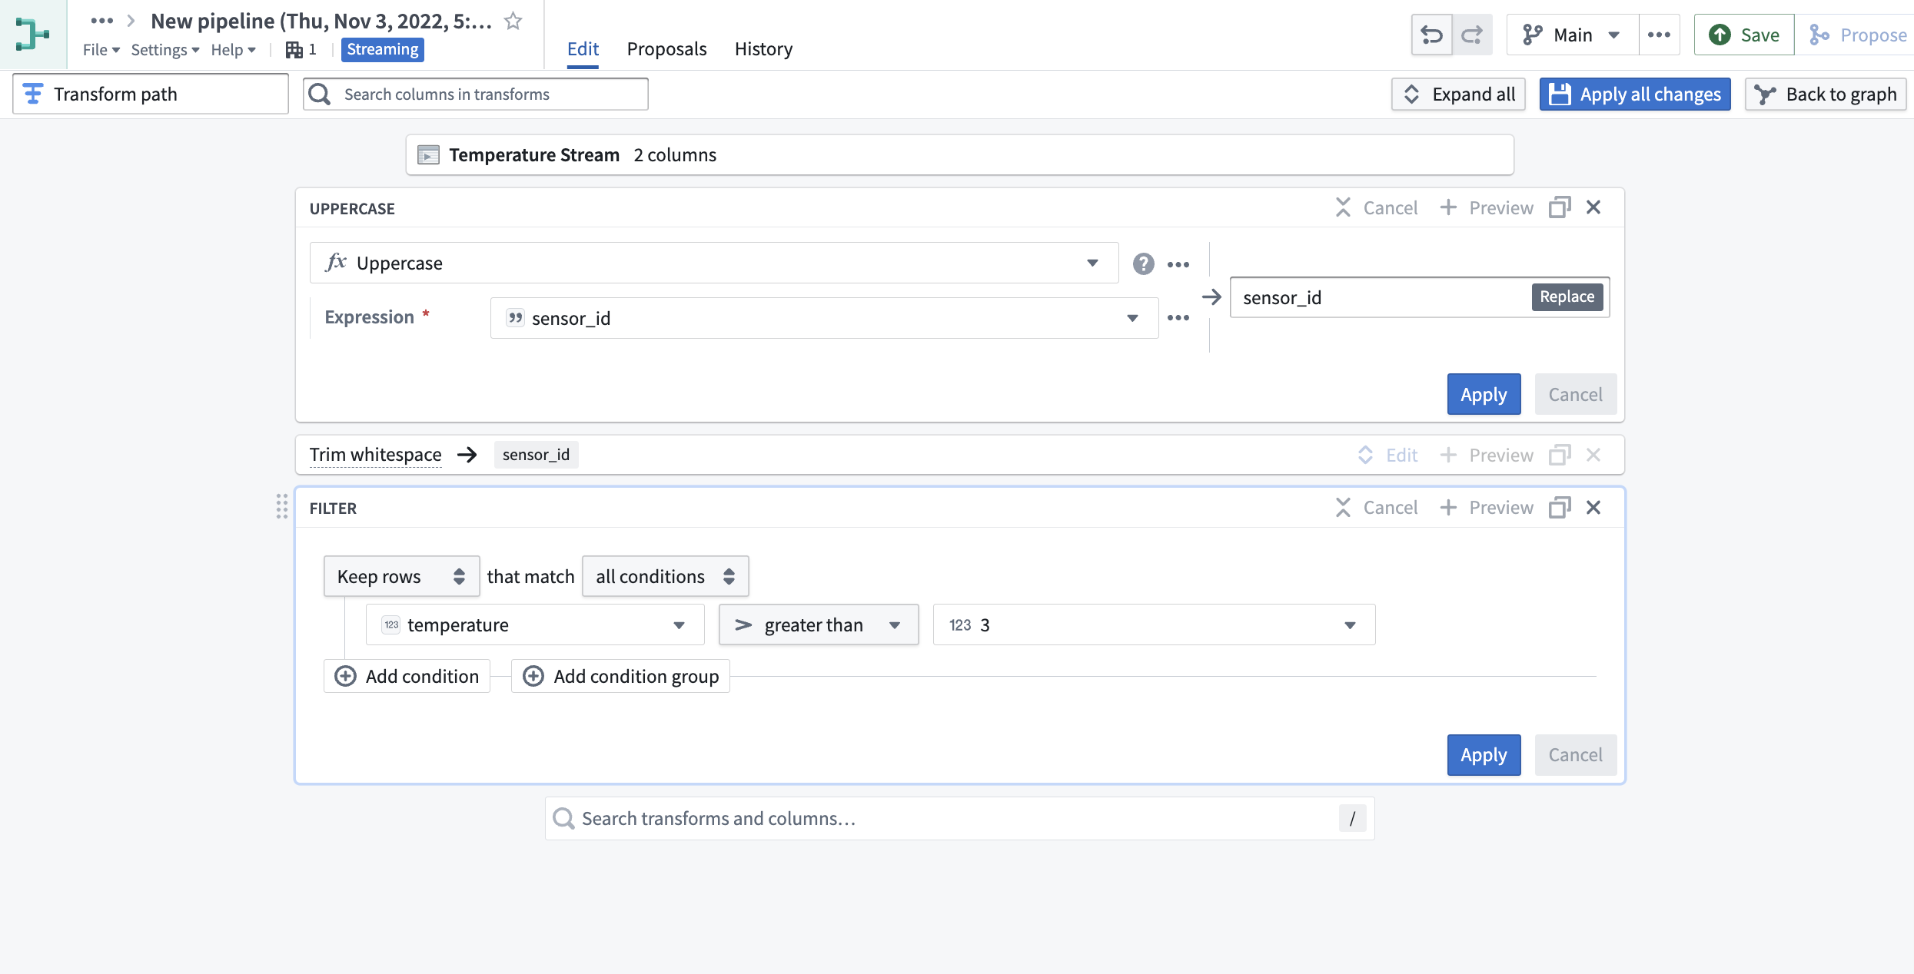
- 点击屏幕右上角的应用所有更改。然后，选择返回图形以返回到您的管道。
图：builder图中有变换的截图
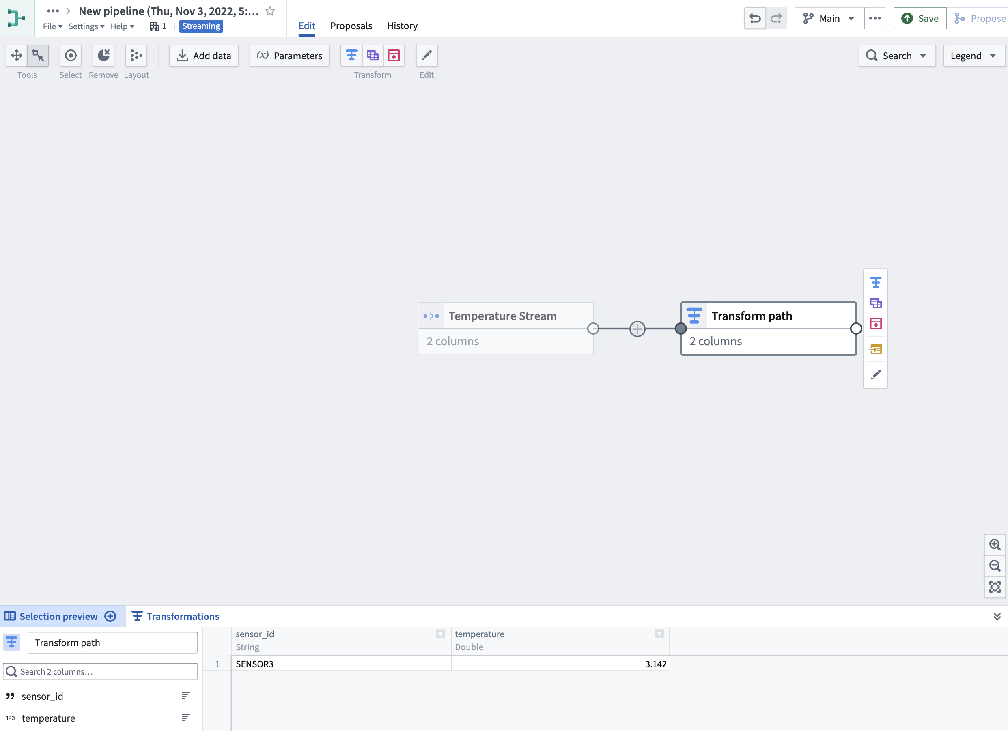
- 选择我们刚创建的变换路径节点，然后点击新数据集。
图：builder图中创建新输出的截图
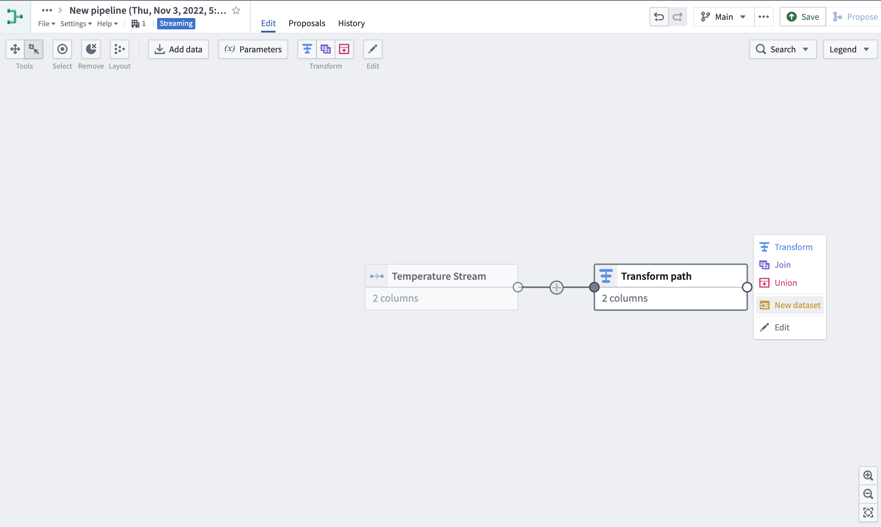
- 在应用程序的右上角，首先点击保存以应用管道的所有新更改。然后，点击部署和部署管道。
如果您保存更改但未部署，您的管道逻辑将不会更新为最新更改。您必须部署管道以捕获变换逻辑的更改。
图：builder图部署下拉菜单的截图
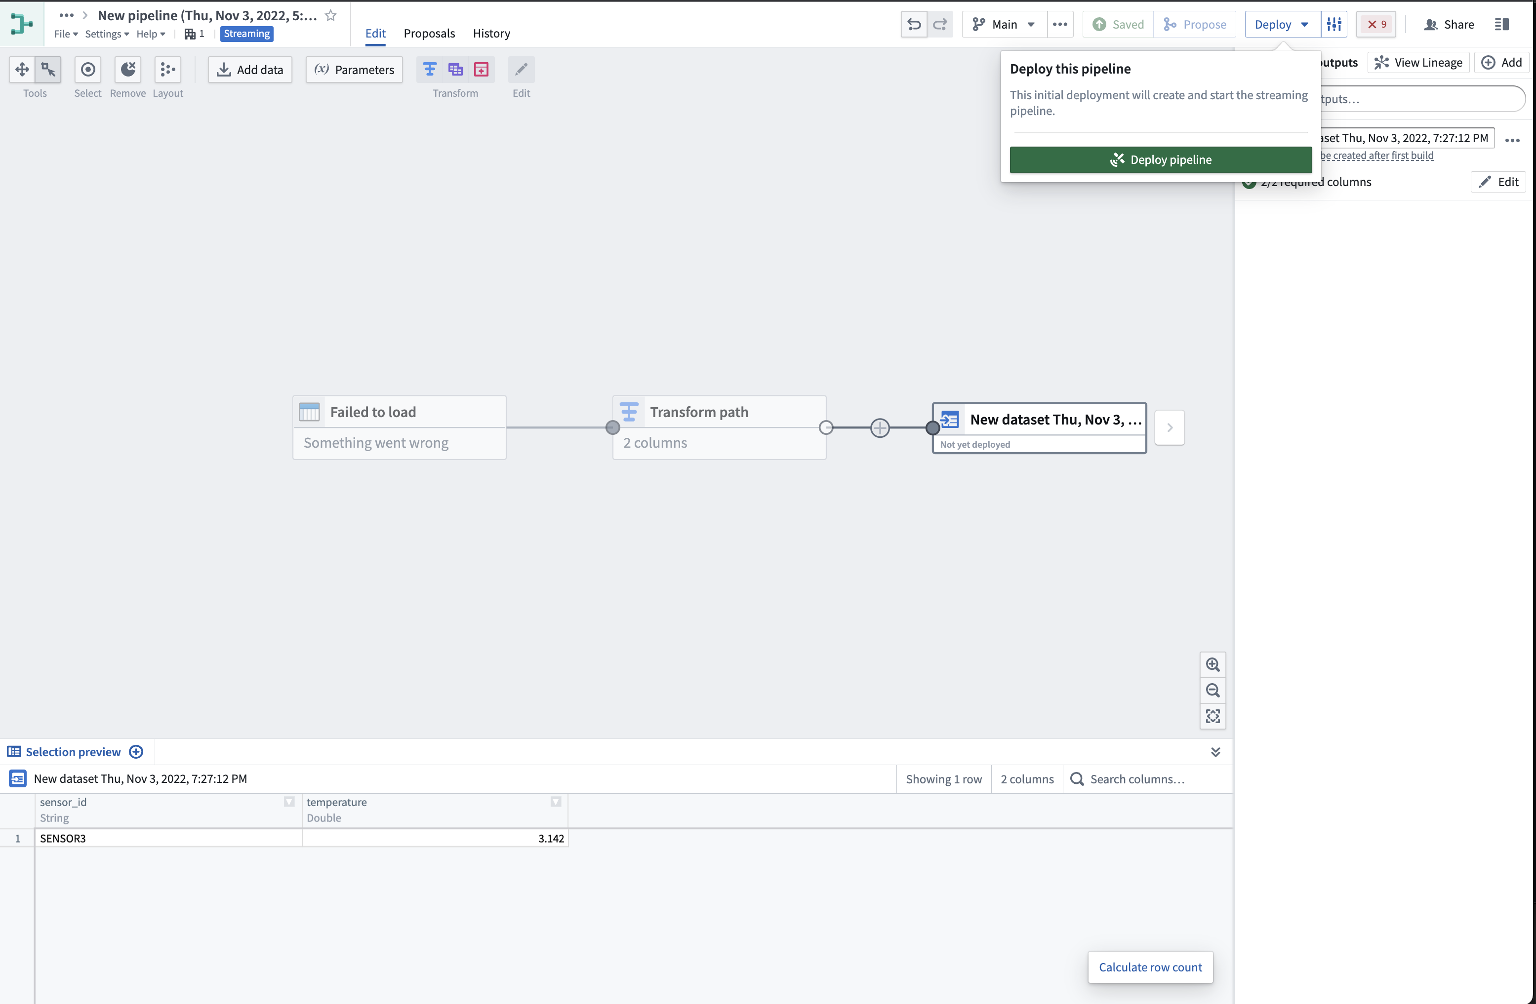
- 选择您刚创建的输出流节点，然后点击图底部数据预览部分上方的流名称。
图：builder图中已部署输出的截图
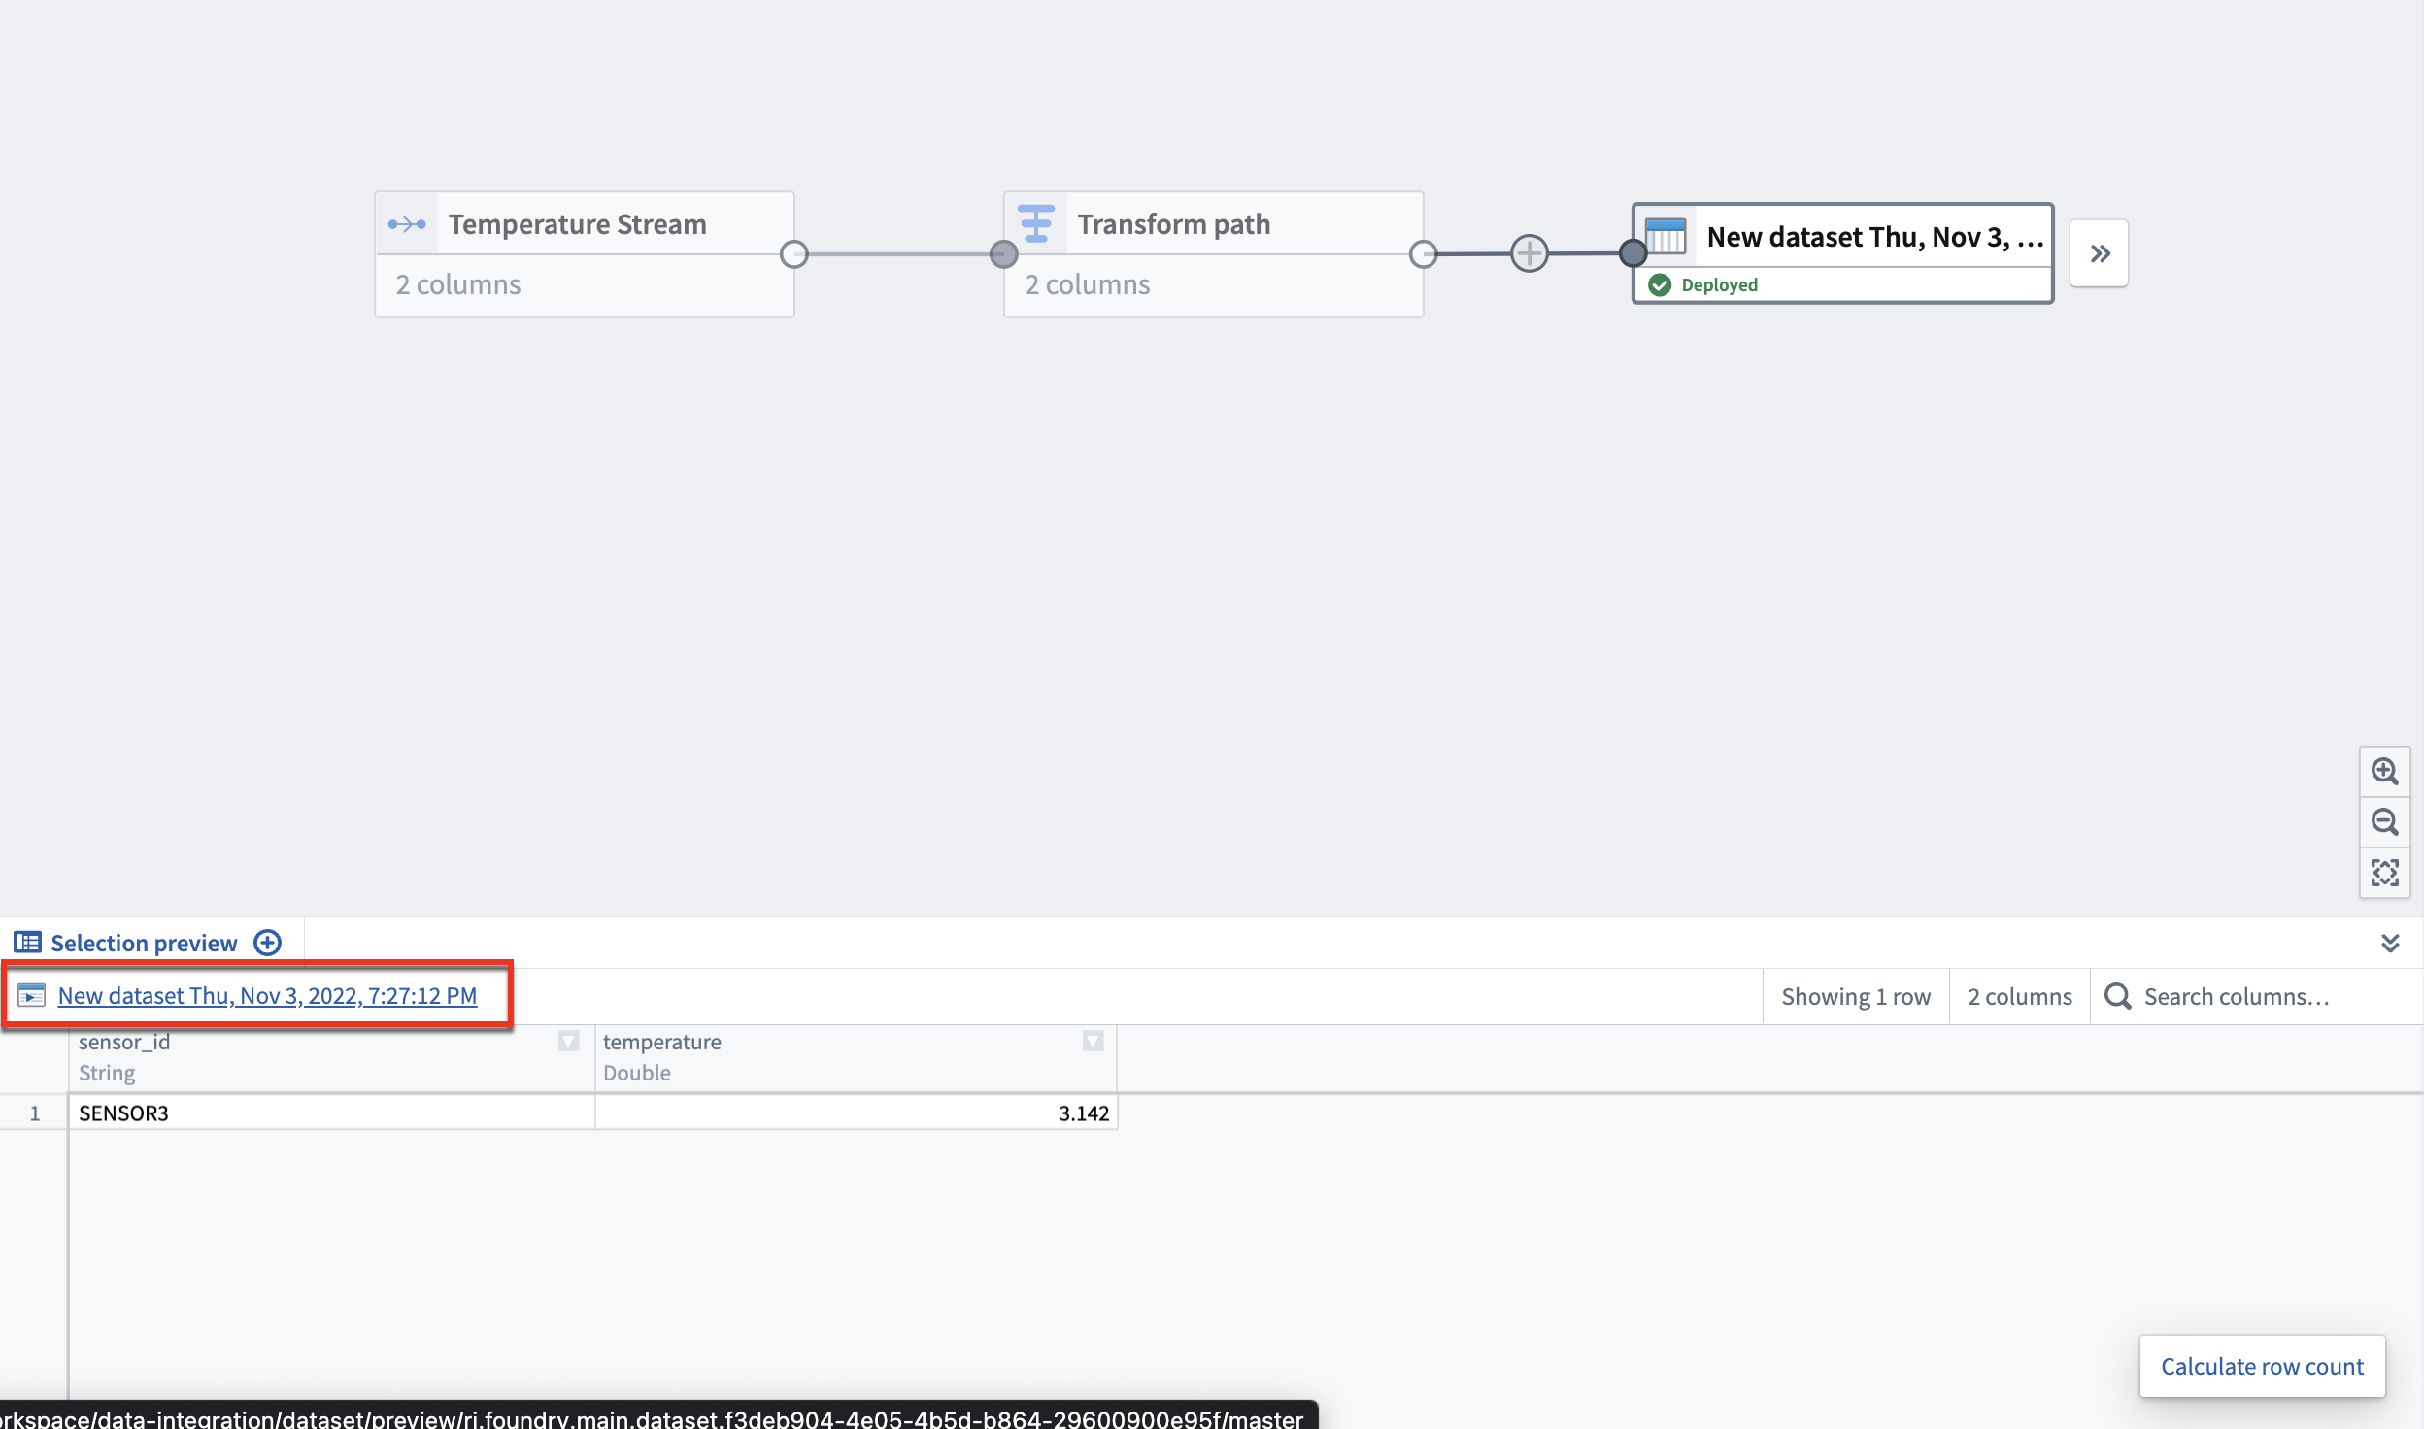
这将带您进入变换输出流的流预览页面。
流集群启动大约需要一分钟，因此您可能不会立即看到记录。然而，一旦运行，集群将实时处理所有新记录。
图：输出流的截图
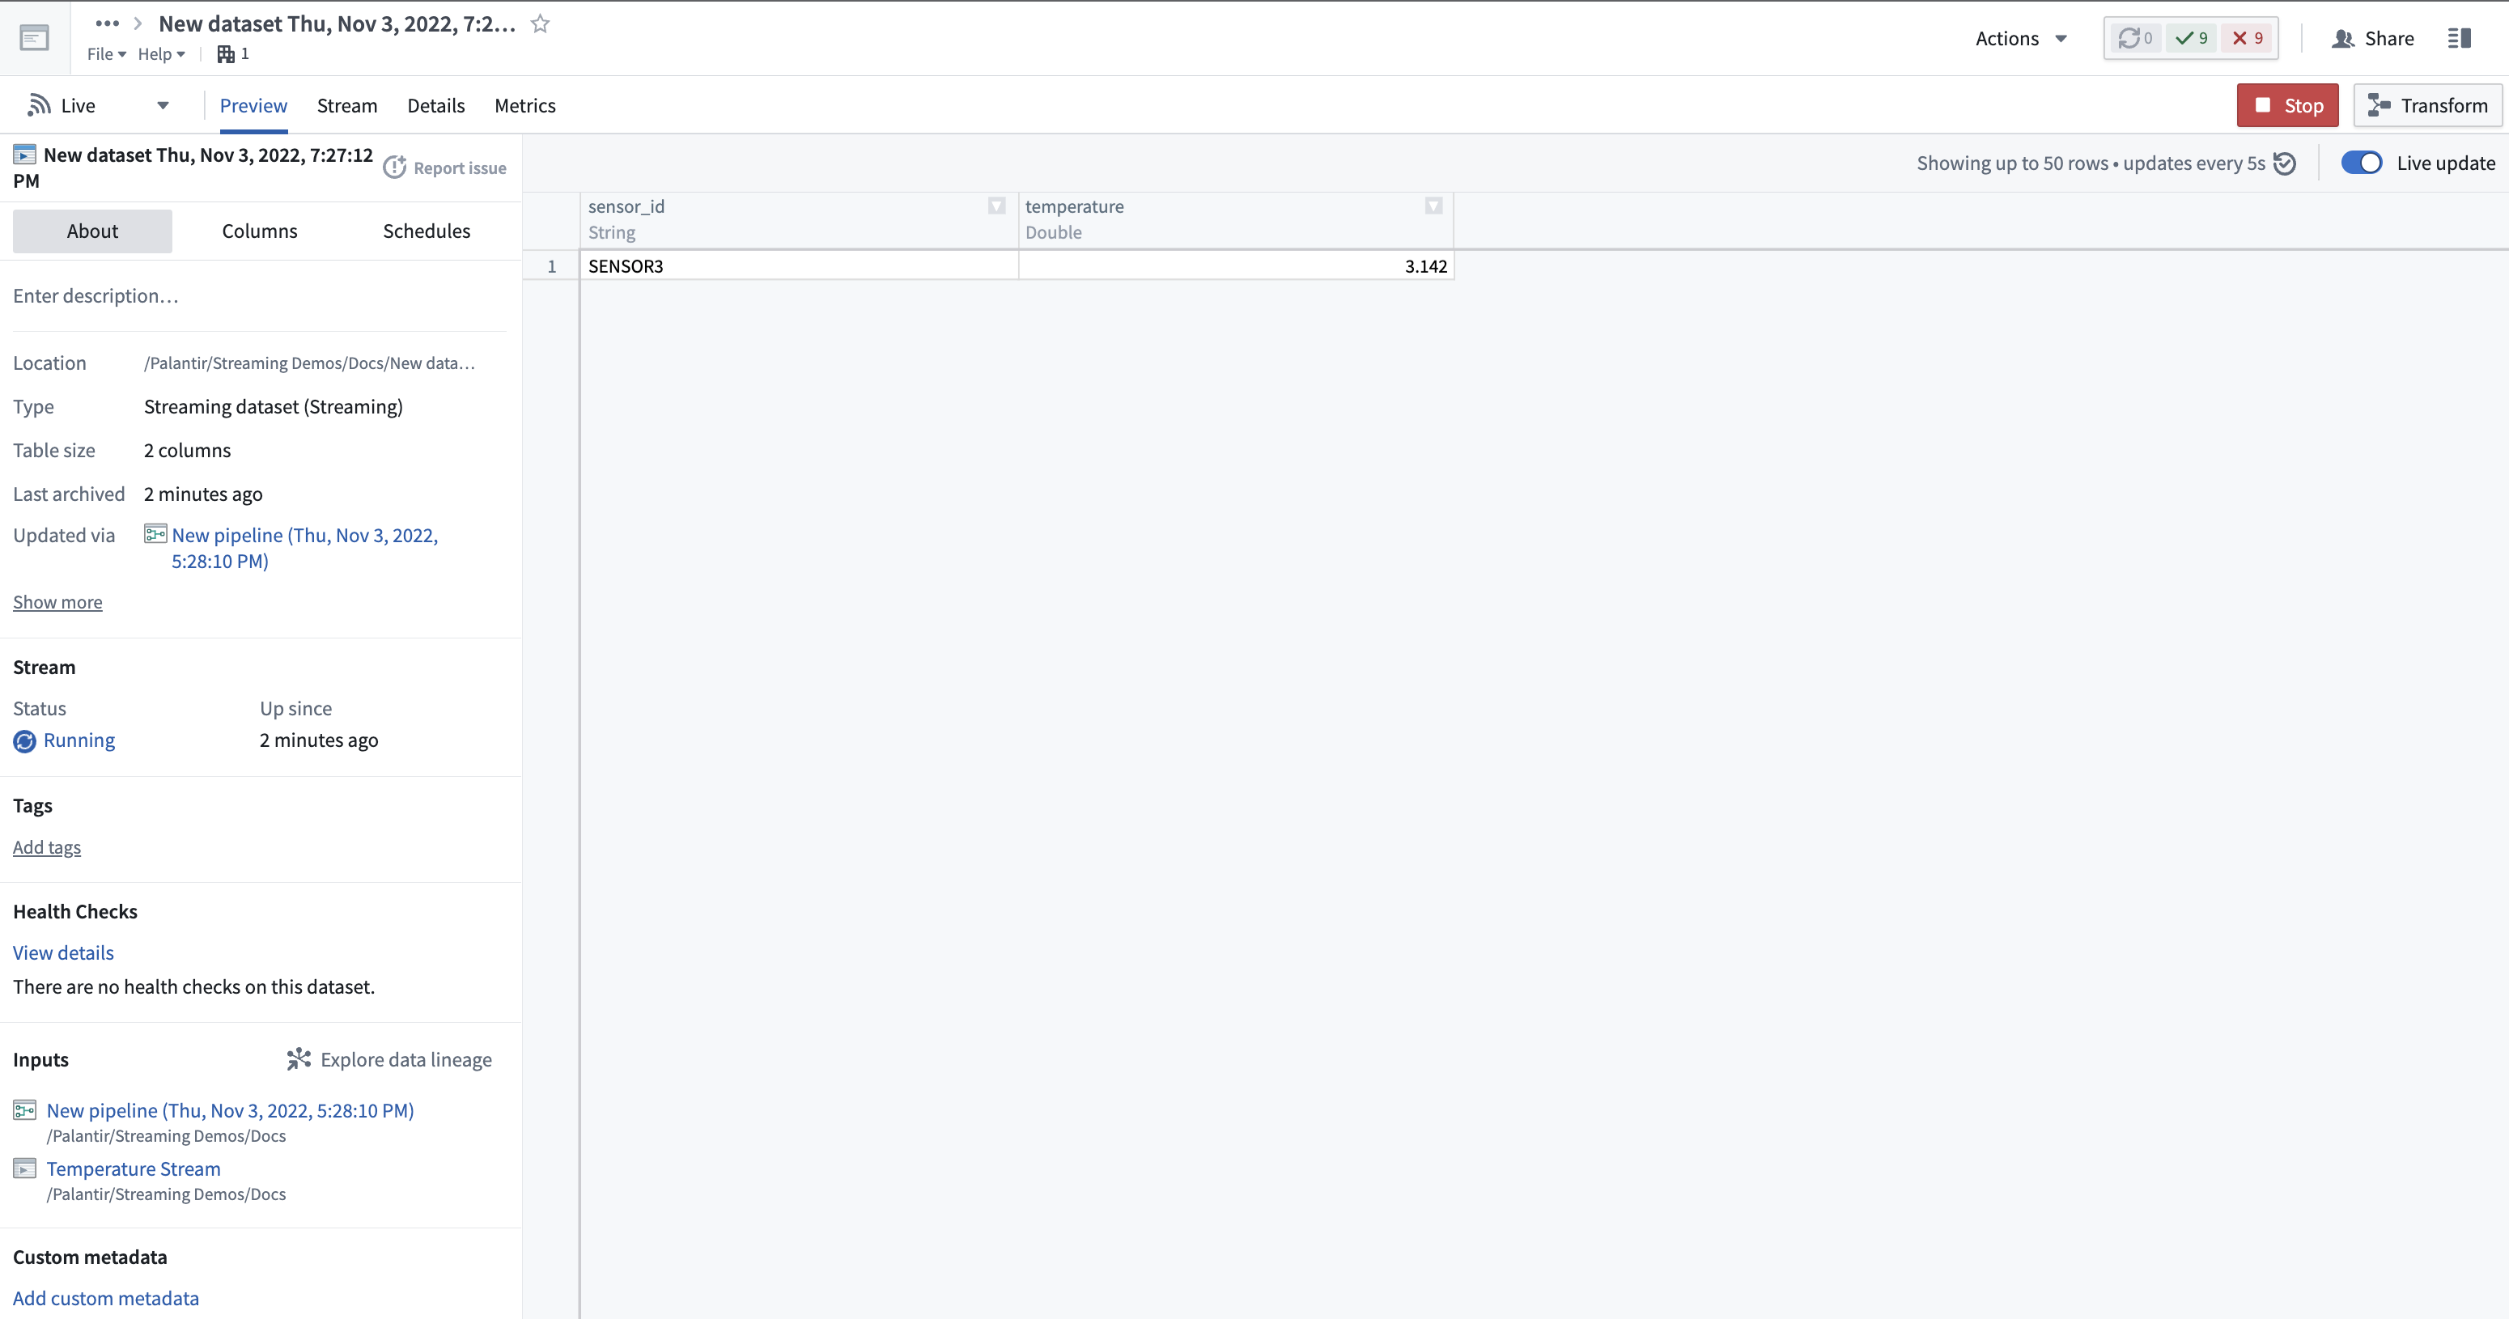

接下来的步骤
现在您已经知道如何创建一个简单的流式管道，学习更多关于管理流的方法，探索如何调试失败的流。对于更高级的变换功能，请了解更多关于Pipeline Builder的信息。

开发最佳实践
# 开发最佳实践
本指南旨在为开发变换的数据管道开发者提供指导。通用建议同样可能引起项目经理或平台管理员的兴趣，因为它们专注于清晰管道的高阶原则。

通用最佳实践
管道开发即软件开发
许多来自通用软件开发的最佳实践同样适用于定义组成数据管道的变换。以下是一些体现此方法的常见实践：
- 减少认知负担： 尽可能减少必要的思考量。如果需要使用复杂的函数或非显而易见的 API 调用，请确保有清晰的文档。
- 善待未来的自己： 管道是数据企业的基础。在规划和实施时要考虑长远和高瞻远瞩。
- 不要重复自己（DRY）： 重复的代码或概念需要更多的维护，并导致细微的错误。相反，应在各个层次上经常重构，包括搭建和发布自己的库或包以跨存储库使用，以确保最小的重复。
- 避免技术债务： 长期思考的一个推论是，技术债务在项目特定需求的截止日期面前很容易累积，但总会反过来影响。
- 约定很重要： 设定一个先例并坚持下去；这减少了认知负担，并有助于代码存储库之间的易读性。例如，列名和数据集名称通常用 snake_case 编写——遵循这一约定意味着任何想引用你出色数据集的人都知道它是 awesome_dataset，而不是 AwesomeDataset 或 Awesome_Dataset。
- 少即是多： 由许多较小单元组成的系统比由少数较大单元组成的系统更易于维护和理解；因此倾向于：
- 范围明确的 Foundry 项目
- 更小的变换链在一起
- 短函数 - 以及变换中的辅助函数

反模式
- 覆盖 vs. 删除： 与其他文件系统不同，Foundry 资源和数据集连接到其他工件，而不仅仅是文件本身。因此，如果您在迭代管道或数据，只有在根本上想要删除该类型的数据时才应进行删除。例如，如果您将不正确的数据写入数据集，不要删除数据集；而是写一个新的 SNAPSHOT 事务来覆盖之前的。尝试删除数据集可能比在相同位置创建新数据集带来更多挑战。
- 不要引入循环依赖： 如果您希望将变换的输出数据集用作其他变换的输入，您应确保未在代码中引入任何循环依赖。Foundry 的构建调度层将尝试阻止您在当前分支上配置任何循环，如果检测到循环，您的代码存储库分支将无法通过检查。
:::callout
Foundry 将检查正在开发的分支上的循环依赖，但在编写代码时不会跨所有分支运行检查，例如如果存在仅在主分支上存在的 Ontology 数据输出数据集。当尝试将功能分支与包含循环依赖的分支合并时，如果在其他分支上检测到循环依赖，Foundry 仍将无法通过检查。

项目文件夹结构
查看推荐的项目结构，了解组织通过多个项目的数据流的总体模型。

最佳实践
- 在项目级别管理权限： 如果您预计需要在项目内进一步划分权限，请考虑是否应将项目进一步分解为更小的部分。了解有关应用和管理权限的概念和实践的更多信息。
- 保持项目范围明确： 避免“功能蔓延”以及在项目中添加无关的资源或用例特定的逻辑。
- 使用有意义的文件夹名称： 记住，您正在设计一个项目供团队外的人使用以及用于日常迭代和开发。至少应有一个 /Documentation 文件夹和一个 /Output 文件夹。不同的用例或工作流项目将需要更具体的名称，但始终考虑到您的项目结构和命名方案是为访客设置的指路标。

反模式
- 在个人文件夹中工作： 您的个人文件夹不是开发的地方——访问控制严格，共享困难。考虑在项目中创建一个 /scratch 文件夹用于实验或一次性工作，而不是在个人文件夹中构建。

命名

最佳实践
- 遵循约定： 根据您组织的通用模式或您 Foundry 实例的约定命名列、数据集、存储库、文件和其他资源。
- 选择描述性名称： 花时间构思两到三个字的名称，让读者了解所命名资源的目的或内容。考虑将名称的独特部分放在首位；这有助于在下拉列表中截断完整文本时，以及在扫描代码库或文件列表时立即区分引用。避免使用缩写。

反模式
- 晦涩的名称： 选择简单地递增一个数字的名称（即 dataset1、dataset2，等等）或单字母名称会使代码更难阅读和重构，并且对于新开发者来说更难接近您的工作。
- 仅通过路径区分的名称： 在某些情况下这是可以接受的，例如当您有 /raw/my_important_dataset 然后是 /clean/my_important_dataset 时，然而在许多情况下，这种命名模式会在仅显示数据集名称的视图中造成混淆。请记住，来源是被跟踪并容易看到的，所以您无需将这种“状态”嵌入到数据集的名称中。

数据类型

最佳实践
显式转换列类型：：如果您正在**数据源项目**中工作，即使数据连接的架构推断选择了正确的值，也要在 `raw` → `clean` 变换中显式转换列类型。这将有助于捕获源系统的列类型更改或无效值在同步期间导致不正确推断的破坏性更改。

模式
对“仅时间”数据类型使用时间戳：：Spark 没有仅时间数据类型用于像“10:59:00”这样的字段。为了利用 Spark 的时间戳类型附带的时间函数，将值转换为秒，然后在将其转换为时间戳之前加上 `-2208988800` 以将其置于第 0 年。或者，将其保留为字符串，让用户根据需要解析。

反模式
- 将所有数字字段转换为数值数据类型： 考虑一个飞机 ID 列，如 545、972、314。将这些转换为整数列可能很诱人（毕竟它们看起来像整数，甚至可能在源系统中是整数）。然而，这有显著的缺点：
- 如果前导零有意义，例如 123 和 0123 都是合法 ID 应该区分，这将导致出错。
- ID 可能在 UI 中以不理想的方式格式化（例如 545.0、1,234，右对齐）。
- 如果 ID 太长，您可能会遇到 MAX\_INT 问题。
- 数字函数永远不会应用于这些值（例如，您永远不会将两个飞机 ID 相加）。*规则是仅在适合对其进行算术运算时将数字字段转换为数值数据类型，否则将其转换为字符串。*
- 在不同时区存储时间戳： — Spark 时间戳是时区无关的。它们在内部以 UTC（也称为 Zulu，GMT）存储；显示时区预计由前端完成。
- 如果需要特定时区用于显示目的，请使用 PySpark 的 `from_unixtime()` 函数 ↗ 在适当的时区存储字符串。
- 如果给定数据源中的时间戳在 UTC 以外的时区中，请使用 PySpark 的 `to_utc_timestamp()` 函数 ↗ 将其规范化为 UTC。

代码注释

反模式
- 在提交中注释掉代码： 在进行更改时，可能很诱人地注释掉旧代码并保留以供参考或在需要时回滚。您可以在迭代时使用注释，但不要提交有注释语句的代码。这样做会产生冗余并减少可读性。旧代码很容易在先前的提交中找到。
- 带有作者详细信息和日期的注释： 这些信息会在提交/git 存储库中自动跟踪。手动注释容易不被更新并产生冗余。
- 过于冗长的注释： 注释应分享*决策背后的理由*而不是解释逻辑本身。力求编写“自文档化”代码；如果一组语句难以理解，这是一个明确的重构和简化信号。

存储库实践

最佳实践
- 保护 `master` 分支： 如果您正在与团队一起开发，或者即使只是在一个长期存在的个人项目上工作，保护 master 分支并实践 GitFlow ↗ 或您首选的开发工作流程。关键概念是确保移动到 master 的代码是经过审查和测试的。
- 编写提交消息： 提交消息是存储库中所有活动的日志。花时间写一个有用的更改描述：
- 代码审阅者可以查看您的提交以了解您的工作流程和所做的更改。
- 如果您想要回滚更改，能一眼找到所需提交会容易得多。
- 请注意，点击构建按钮将自动生成带有时间戳的提交消息；避免使用此功能。先点击提交，编写提交消息，然后点击构建。
- 修剪分支： 在长期存在的存储库中，分支可能会积累。如果分支的开发被放弃，特别是如果一个分支被合并到另一个中，通过*删除分支*保持整洁。这有助于了解哪些分支正在积极开发。
- 升级存储库： 当提示时，按照步骤升级存储库中的语言包。此过程将打开一个到包含升级的活动分支的拉取请求。您应随时在升级分支上运行管道的构建，以确保没有版本提升影响您的代码。然而，保持这些升级的最新状态通常可以确保您不会遇到其他地方看到的边缘情况，这些情况在升级版本中已修补。
- 实践代码审查： 当您与队友合作开发变换时，在拉取请求过程中实施一些代码审查实践。我们分享了关于代码审查最佳实践 ↗ 的想法，许多概念同样适用于审查数据变换代码。

模式
在存储库之间共享代码：：Foundry 中的存储库在项目级别操作出于多种原因，但通常有逻辑可以跨管道重用，这有几个优点：
- 根据 DRY 的通用代码重用。
- 避免在数据基础的不同区域之间分叉/不一致的逻辑。
- 可能有管道理想情况下使用基础管道但具有更严格的 SLA 或性能要求。在这种情况下，解决方案通常是共享逻辑而不是变换/数据集，以便关键管道可以依赖预筛选数据集、更少的变换、具有不同的构建计划等。
- 代码存储库是实现这一目标的绝佳方式。例如，在使用 Python 变换时，库可以将自己发布到 Conda 渠道并允许其他存储库使用它们。请参阅有关共享 Python 库的文档。
- 共享存储库的一个额外优势是*语义版本控制*。共享存储库可以用版本标记其提交（例如 1.0.0、1.0.1、2.0.0），使用库可以选择如何获取新版本。例如，存储库可能选择获取最新版本（上述 2.0.0）或仅获取特定版本（例如 1.0.1），并推迟获取新版本，直到他们手动决定这样做。后一种情况在管道至关重要且管道所有者希望有机会选择加入/批准对共享存储库的更改时特别有价值。
- 发布： 同样地，如果团队希望为管道提供明确的发布计划，一种选择（避免使用暂存实例或长期存在的开发分支）是将逻辑提取到共享存储库中的函数中，并使用语义版本控制将使用存储库保持在主要版本，如 1.0.0、2.0.0，甚至 0.0.0。这样，开发者可以继续迭代逻辑并标记中间版本，而无需在 master 上上线。此外，在使用存储库的分支上，开发者始终可以选择中间版本，只要他们不在发布日期之前将它们合并到 master 即可。

单元测试
单元测试是一种流行的提高和维护代码质量的方法。在单元测试 ↗中，软件的小而离散的组件（“单元”）以独立、独立和自动化的方式进行测试。
- Python 单元测试： 您可以通过遵循 Python 单元测试说明 在 Python 变换存储库的 CI 检查中启用 pytest 单元测试。
- Java 单元测试： Java 变换单元测试的配置步骤可以在 Java 单元测试文档中找到。

最佳实践
单元测试应：
- 每次只测试一个逻辑；
- 轻量级（请参阅特定语言的说明以获取如何减少内存使用的提示）；
- 不依赖于额外输入来运行；并且
- 不依赖或调用彼此。

健康检查

最佳实践
检查您的数据健康状况：：通常，一旦管道的一部分完成，很容易设置计划并将其置之不理。然而，即使您的逻辑是可靠的，传入的数据也可能会以影响构建的方式改变，导致性能下降、数据规模增加或直接构建失败。配置基本的数据集大小和构建时间检查，即使您没有配置警报，也会提供这些关键指标随时间变化的视图，因此您可以观察到，例如数据集大小的增长率或数据集的平均构建时间。阅读有关可用的具体[健康检查](/zh/foundry/data-health/checks-reference/)的信息以及如何配置它们。

模式
扩展健康检查：：在大多数情况下，默认的健康检查配置应该足够。如果您需要进一步的灵活性，考虑在管道中添加一个或多个派生的 `健康检查` 数据集。此数据集的变换可以执行任意逻辑以确定输入数据集（您正在验证的数据集）的有效性，然后输出格式化的数据，以便简单的健康检查，如 `允许值`，可以报告数据集是否有效。
为该数据集设置一个计划，以便在输入数据集更新时进行构建，您将拥有一组额外的全面健康检查。

调度

最佳实践
查看调度最佳实践。

查找和管理计划
# 查找和管理计划
可以使用 搭建计划 应用程序搜索和管理计划，以便您可以对搜索应用条件和筛选。例如，您可以通过给定用户或限定于某个项目的计划来搜索暂停的计划，按名称筛选并按最新运行排序。
要访问搭建计划应用程序，请在浏览器左侧的 Foundry 导航侧边栏中查找 搭建计划。
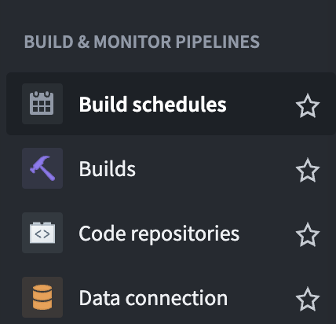
从搭建计划的默认位置页面开始，您首先会看到您创建的计划。搜索参数存储在页面链接中，允许您将页面添加为书签或将链接发送给其他用户。

添加搜索条件
图：添加更多计划以查看
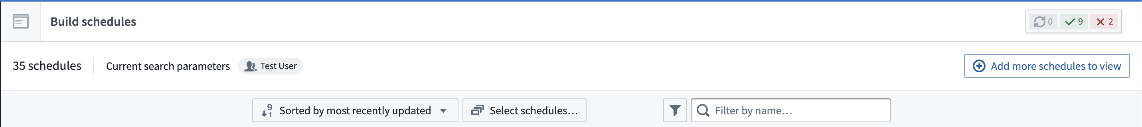
要查找其他计划，请选择 添加更多计划以查看。如果计划符合任何搜索条件，将会被找到。可用的搜索条件包括：
- 文件： 按 Foundry 中它们搭建的数据集或其他文件查找计划。如果未指定分支，将使用默认分支。
- 用户： 查找由所选用户最后更新的计划。
- 项目： 查找限定于给定项目的计划。目前不支持用户限定的计划作为此参数。

进一步筛选和选项
计划列表可以通过计划名称（如果计划上存在名称）和暂停状态进一步优化。也可以按名称、创建日期、最后运行日期或计划的最后更新日期排序。

计划信息
对于每个计划，显示计划的配置以及最近运行的详细信息。以下详细信息显示在最近 10 次运行（如果计划运行少于 10 次则显示更少）中：
- 总计算： 计划最近运行的总 CPU 时间。
- 中位持续时间： 最近运行的计划中搭建成功的中位搭建持续时间。
- 平均频率： 计划最近运行的平均频率。
彩色圆点代表计划的最近运行，最右边的是最近的。将鼠标悬停在它们上以查看更多详细信息，或者，对于运行过搭建的计划，点击它们以查看该搭建的报告。

计划操作
对找到的计划的操作可以单独或批量执行。每个计划卡片上的菜单包含链接，可以在数据沿袭中编辑计划，以及一个链接到指标和历史页面，在那里您可以查看更多计划的性能和历史详细信息，并设置健康检查。还有控制项可以切换暂停、运行或删除计划。
也可以批量暂停、启用或删除计划：
- 在标题中选择 选择计划...。
- 选择要执行操作的计划。
- 从标题中选择一个操作。

为CSV或JSON文件推断架构
# 为CSV或JSON文件推断架构
在Foundry中处理数据集时，如果它们具有架构会更容易。通过在数据集中选择应用架构按钮，Foundry允许您手动为包含CSV或JSON文件的数据集添加架构。应用架构按钮将根据数据的子集自动推断架构。应用架构后，在数据集视图中选择编辑架构以修改列类型或应用其他解析选项，以删除不规则行、更改编码，或添加其他列，例如文件路径、行的字节偏移量、导入时间戳或行号。
基于初始数据集文件静态应用的架构如果数据更改可能会过时。因此，让Spark在半结构化数据的变换管道的第一步动态推断架构可能会很有帮助。
请注意，在每次管道搭建时动态推断架构会有性能成本，因此这种技术应谨慎使用（例如，当架构可能更改时）。
以下是CSV和JSON输入的示例。
Parquet是变换的默认输出文件格式，不允许某些可能出现在自动推断架构中的特殊字符。因此，我们建议您使用下面示例中的sanitize_schema_for_parquet以防止潜在问题。
除了动态架构推断之外，还有许多其他使用场景可以使用SparkSession.read ↗读取所有或部分数据集文件，如下面的示例。如果您的使用场景实际上不需要动态架构推断行为，您应该通过将inferSchema设置为False（这将导致所有列成为字符串）来禁用它，或者通过省略该选项并显式传递架构 ↗。禁用自动架构推断将显著提高性能和一致性，特别是对于增量管道，在增量批次之间不同的架构推断结果可能会引发问题。

CSV
from transforms.api import transform, Input, Output
from transforms.verbs.dataframes import sanitize_schema_for_parquet
@transform(
output=Output("/Company/sourceA/parsed/data"), # 输出路径
raw=Input("/Company/sourceA/raw/data_csv"), # 输入路径
)
def read_csv(ctx, raw, output):
filesystem = raw.filesystem()
hadoop_path = filesystem.hadoop_path
files = [f"{hadoop_path}/{f.path}" for f in filesystem.ls()]
df = (
ctx
.spark_session
.read
.option("encoding", "UTF-8") # UTF-8 是默认编码
.option("header", True) # 第一行作为标题
.option("inferSchema", True) # 自动推断数据类型
.csv(files) # 读取 CSV 文件
)
output.write_dataframe(sanitize_schema_for_parquet(df)) # 写入经过清理的 DataFrame 到输出路径

JSON
from transforms.api import transform, Input, Output
from transforms.verbs.dataframes import sanitize_schema_for_parquet
@transform(
output=Output("/Company/sourceA/parsed/data"),
raw=Input("/Company/sourceA/raw/data_json"),
)
def read_json(ctx, raw, output):
filesystem = raw.filesystem() # 获取原始数据的文件系统对象
hadoop_path = filesystem.hadoop_path # 获取Hadoop路径
files = [f"{hadoop_path}/{f.path}" for f in filesystem.ls()] # 列出文件系统中的所有文件，构建完整路径列表
df = (
ctx
.spark_session
.read
.option("multiline", False) # 设置multiline选项，False为默认设置；如果每个文件包含一个JSON对象而不是换行分隔的JSON对象，则设置为True
.json(files) # 读取JSON文件
)
output.write_dataframe(sanitize_schema_for_parquet(df)) # 将DataFrame写入输出，确保模式适合Parquet格式
此代码定义了一个数据转换函数 read_json，用于从JSON格式的原始数据中读取，并将其转换为适合Parquet存储的格式。主要步骤包括获取文件系统路径、列出文件、读取JSON数据，并应用模式清理以适合Parquet格式存储。

保持高性能
# 保持高性能
增量变换可以通过确保在管道更新时仅处理新行来帮助最小化资源使用。在Foundry中，增量变换只能向数据集添加新行，不能替换或删除行。这可能同样适用于数据摄取。由于每次运行通常只处理少量数据，这些添加通常很小，但在呈现活动视图时必须一起考虑。
通常这没问题，但当成千上万的小更新累积时（这可能在数周或数月不间断搭建后发生，取决于频率），读取性能可能开始下降。这可能由几个相关因素引起，如下所述。

可能的原因

大量文件
数据集中有太多文件会导致访问当前视图数据的后端请求变慢。这可能导致预览不可用问题，Contour中的故障，以及在变换中尤其是Python变换中出现严重的缓慢，因为在该语言环境中加载文件有特殊的开销。
随着时间的推移，涉及活动数据集视图的任何操作都将被低效的数据读取所主导，以至于最初在几分钟内运行的变换最终需要数小时或数天。在极端情况下，后端请求可能会超时，导致搭建失败。

大量事务
与拥有太多文件类似，视图中的太多事务也会导致缓慢。然而，这种缓慢不仅在请求文件时发生，还在解析视图范围时发生，这会影响数据集功能，例如计算统计数据、加载历史记录等。在变换中，这种缓慢将在预计算阶段表现出来，即在设置环境且没有Spark细节可用之前，使得问题难以调试。
通常事务与文件一起累积，但在某些情况下，即使文件数量相对较少，空事务也会导致问题。反之，即使事务数量相对较少，如果每个事务包含很多文件，也可能导致大量文件。

可能的解决方案

定期快照
保持增量管道高效的最简单且在某些情况下最有效的解决方案是运行定期快照。快照将重新处理完整数据并用新的视图替换输出，可以高效地进行分区。快照是一种计算密集型操作，这就是为什么增量处理通常优于常规处理，但偶尔的快照可以帮助防止在同一视图中积累过多的文件或事务。为了确定快照频率，管理员应在读取和写入数据的性能之间取得平衡。
快照事务具有级联效应，其中每个使用已快照输入的增量变换都会自行快照。我们只需对变换的一个输入进行快照，而不是直接强制增量变换运行快照，并让变换应用程序确定增量变换也需要快照。因此，设置增量管道以定期快照的一个有用方法是设置一个伪输入，该输入将在预定快照计划上进行搭建，并使伪输入始终以快照模式运行。
定期快照有几个缺点，如下所述：
- 快照可能会使血缘关系复杂化，因为伪输入会出现在搜索和文件夹结构中，这可能会造成混淆。
- 即使不常进行，快照也可能非常昂贵。
- 在快照运行时，无法通过管道传播更新，这可能会干扰服务级协议(SLA)。
- 快照不适用于原始数据集，例如由数据连接同步支持的数据集。
- 并非每个变换都以支持快照的方式编写（尽管我们建议它们始终如此）。

数据集投影
处理增量积累的最推荐方法是为相关数据集添加一个数据集投影。数据集投影为在数据集中查询数据提供了一种替代机制，并独立于规范数据集存储和更新。由于这些特性，数据集投影可以突破增量计算的仅追加模型，并在数据量增长时自动重组其内部数据表示。这称为压缩——压缩确保从投影读取始终高效，无论规范数据集中有多少文件或事务。
这对增量管道特别有用，因为数据集投影不需要与规范数据集完全同步，读者就能从提高的性能中受益。所有Foundry产品都知道如何结合来自投影和规范数据集的数据来重建视图，就像投影不存在一样。例如，如果数据集有100个增量事务，并且有一个用前99个事务构建的投影，那么99个将从投影中读取，只有一个从数据集中读取。因此，通常每天或每周更新数据集投影就足够了，使其在维护上非常便宜。
请注意，由于数据集投影是与规范数据集分开的资源，它可以随时构建，即使规范数据集本身正在搭建（反之亦然）。读者将使用根据有效事务当前状态的任何状态。例如，如果数据集正在搭建事务10，并且投影同时开始构建，它将从事务9读取。在这种情况下查询数据的读者将从投影中读取事务1-8，并从数据集中读取事务9，有效地看到与直接从数据集中读取相同的数据。
数据集投影的缺点包括：
- 数据集投影使用的存储空间比单独的数据集更多。
- 数据集投影不能与Foundry保留开箱即用。
- 数据集投影不会以任何方式修改规范数据集（因此如果删除投影，读取将再次变得低效）。

保留策略
有时，管道的应用案例不需要在平台上永久保留历史数据，只需保留最近的事务即可，这可以使用Foundry保留自动完成。在这种情况下，增量管道可以在不进行特殊考虑的情况下构建，只要变换逻辑不包括任何跨事务依赖（如聚合或差分计算）。必须在Python变换的增量装饰器中设置一个特殊的allow_retention标志（否则DELETE事务将触发快照运行）。
保留策略更改的缺点包括：
- 历史数据的丢失。
- 如果事务在数据方面不是自包含的单元，保留策略可能导致不一致的状态（例如，结束事件没有匹配的开始事件）。

其他可考虑的选项

中止事务
在某些情况下，事务会提交零文件或仅包含空文件。这些事务对视图没有影响，但它们被视为有效更新，并将触发计划和所有相关的副作用，可能导致计算浪费。空事务还可能大大增加文件和事务的数量。
最好在源头避免空事务，这通常是数据连接同步。数据连接将始终中止没有文件的事务，但仍可能生成空文件。空事务可能是自定义插件的一个特殊问题；有时可能无法修改插件以避免空事务（例如，如果需要非空事务来更新数据连接增量元数据）。在其他情况下，变换或其他方式可能提交无文件事务。
为了最大限度地减少这些空或无文件事务的影响，我们可以在管道中最上游的变换明确中止事务。当我们检测到收到空输入或以空输出结束时，可以调用.abort()在输出对象上；这将导致任务被中止，连同其事务一起。中止的事务实际上被取消，不会触发计划或引起任何副作用。中止事务将打破链条并停止空事务沿着管道传播。中止事务也不会贡献失败统计数据（而故意使搭建失败会贡献失败统计数据）。
请注意，中止的搭建被视为成功，并将推进输入事务指针。因此，使用非空输入中止将丢弃数据，如果您希望因其他原因（如失败的前置条件）停止搭建，这可能不是所需的。

变更日志数据集
变更日志逻辑使您能够在仅追加事务上实现编辑语义，从而可以在增量管道中可靠地进行合并和聚合。然而，除了前面提到的文件和事务计数问题之外，在仅追加事务上实现编辑语义可能会使行计数无限增长，使得变换性能在达到状态解析阶段时越来越差（或需要单独的快照）。
对于此类管道，控制行计数有些棘手。快照是可行的，并且在存在部分状态的中间变换中可能有很大帮助（因为这些状态在完全重建中大多消失）。但要充分受益于快照，逻辑必须将行折叠到其最新状态，这并不总是理想的（在某些情况下，我们可能希望了解行在任何给定时间点的状态，而不仅仅是最新状态）。数据集投影只能提供有限的帮助。如果行不是原子单元，保留策略可能没有预期效果（例如，我们可能会遇到没有匹配开始事件的结束事件）。因此，在设计此类管道时必须特别小心。

向市场产品添加计划 [测试版]
# 向市场产品添加计划 \[测试版]
使用Foundry DevOps将您的计划包含在市场产品中，以供其他用户安装和重用。了解如何创建您的第一个产品。

支持的功能
我们支持将符合以下条件的计划包含在市场产品中：
- 计划不是用户范围的。
- 计划没有回退分支。
- 所有触发器应为同一分支定义。
- 触发器或目标数据集不是受限视图。
我们强烈建议所有打包的数据集（不包括静态数据集）都有一个相应的计划以目标为数据集。如果数据集未包含计划，则该数据集及其下游的任何内容将变得陈旧。

向产品添加计划
要向产品添加计划，首先创建一个产品，然后选择如下所示的 Schedule 内容类型。
图：add schedule
[图片未找到：/resources/foundry/building-pipelines/marketplace-add-schedule.png]
如果您尚未添加任何管道或数据集变换，您将没有任何计划可供选择。鉴于此，我们通常建议先添加这些资源类型。一旦添加了管道或数据集变换，查看 Datasets 内容类型以审查哪些数据集不会被搭建，以及您可以添加到产品中的计划以解决此问题。
图：add highlighted schedule
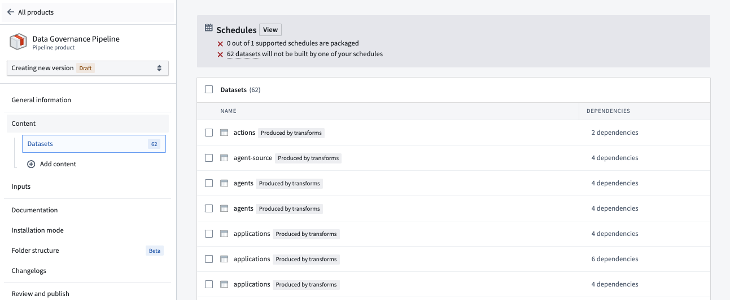
选择任何相关的计划以包含在您的产品中。如果您没有看到任何计划，您应该使用您的源数据集创建一个计划，然后创建产品的新版本。
图：add schedule dialog
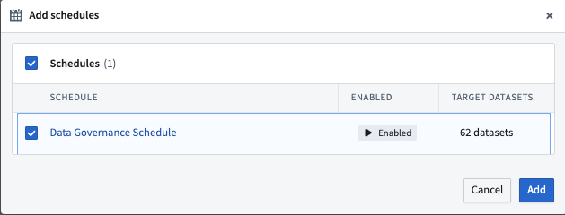

管道类型
# 管道类型
在 Foundry 中可以创建三种主要类型的管道，每种类型根据以下几个标准提供不同的权衡：
- 延迟。管道从开始到结束运行需要多长时间？
- 复杂性。编写管道和随时间维护管道的难度有多大？
- 计算成本。管道在计算工时方面的实际成本是多少？
- 对数据规模变化的适应性。随着时间的推移，管道中将流入多少额外数据？
这三种类型的管道是：
- 批处理管道在每次运行时完全重新计算每个已更改的数据集。
- 增量管道仅处理自上次运行以来已更改的新数据。
- 流式管道持续运行并在数据到达平台时处理新数据。
下面，我们将讨论每种类型的管道、其权衡以及如何开始编写此类型的管道。为方便起见，以下是根据上述权衡标准的管道类型总结表。
标准 | [批处理](#batch) | [增量](#incremental) | [流式](#streaming)
延迟 | 高 | 低 | 非常低
复杂性 | 低 | 中 | 高
计算成本 | 中 | 低 | 高
对数据规模变化的适应性 | 低 | 高 | 高

批处理
在批处理管道中，每当上游数据发生变化时，管道中的所有数据集都会被完全重新计算。因为所有内容都被重新计算，管道的端到端性能在时间上是非常一致的，管道的代码和维护复杂性也很小。为了让更多用户能够参与批处理管道的编写，提供了一系列广泛的语言和工具，包括 SQL。
根据上述标准检查批处理管道：
- 批处理管道的*延迟*可能非常高，因为无论数据是否自上次同步以来发生变化，所有数据都必须在它进入平台时处理。然而，如果整体数据规模较小，延迟可能会较低。
- 批处理管道的*复杂性*非常低。虽然通常仍然需要理解表操作概念，如筛选、合并和聚合，但不需要更多的知识。
- 批处理管道的*计算成本*可能很高，因为在每次搭建管道时都会进行大量重复计算。同样，如果整体数据规模较小，这个因素可以忽略。
- 对数据规模变化的*适应性*较低。如果管道中流入大量新数据，例如当输入数据集代表高量事件时，批处理管道将变得不可管理地昂贵并且运行时间过长。
在大多数情况下，您应在 Foundry 中通过创建批处理管道开始管道开发，并在管道的应用案例被验证后扩展以支持增量计算。在许多情况下，您可以无限期地使用批处理管道，特别是如果您的数据规模较低（例如，少于数千万行）。
如果您预计将来需要使管道增量化，我们建议使用 Python 或 Java 进行批处理管道开发，因为这些语言支持增量计算。
通过学习如何在 Pipeline Builder 中创建批处理管道，或通过其他语言的教程开始：
- 在 Python 中创建批处理管道
- 在 Java 中创建批处理管道
- 在 SQL 中创建批处理管道

增量
在增量管道中，仅计算自上次搭建以来已更改的数据行或文件。这适合处理事件数据和其他随着时间推移有大量数据更改的数据集。除了减少总体计算量外，与批处理管道相比，管道的端到端延迟可以显著降低。仅提供 Python 和 Java API 用于增量计算。
根据上述标准检查增量管道：
- 增量管道的*延迟*可以非常低——在几分钟之内。根据我们的经验，这足以满足绝大多数组织的要求。
- 增量管道的*复杂性*是中到高的。编写和维护增量管道需要理解数据如何流入 Foundry 数据集事务，如何处理输入数据集非增量更新的情况，以及如何随着时间的推移保持高性能。
- 增量管道的*计算成本*可以低于高规模数据集上的批处理管道，因为实际发生的计算量可以最小化。
- 对数据规模变化的*适应性*较高。因为仅处理新数据，增量管道避免了在大数据集上重新进行计算的需要。
要了解有关增量管道的更多信息，请参考以下资源：
- 增量管道概述
- 在 Pipeline Builder 中创建增量管道
- Python 中的增量管道
- 维护高增量性能

流式
在流式管道中，您的代码会持续运行以处理任何流入 Foundry 的新数据，从而实现最低的延迟水平，但会带来最高的复杂性和计算成本。通常，考虑流式管道时，更像是管理一个微服务而不是管理一个计算任务——您需要非常仔细地考虑正常运行时间、弹性和有状态操作，以成功运行流式管道。
根据上述标准检查流式管道：
- 流式管道的*延迟*可以非常低。如果您对数据在不到一分钟的时间内可用于应用案例有强烈要求，那么流式管道可能是一个不错的选择。
- 流式管道的*复杂性*非常高。编写这些管道需要避免一系列广泛的模式，例如有状态操作，这些模式可能在未来意外导致不稳定。此外，流式管道对故障的容忍度通常较低，因为停机时间可能导致依赖持续新鲜数据的应用案例将任何中断视为停机。
- 流式管道的*计算成本*可能非常高，因为流式管道的性质要求计算资源始终可用以处理新输入数据。
- 对数据规模变化的*适应性*较高。流式管道被设计用于支持高吞吐量，通常可以处理比批处理甚至增量管道更高的数据规模变化。
在大多数情况下，除非您的应用案例对延迟要求非常低，否则最好避免创建流式管道。增量管道通常可以实现分钟级端到端延迟，以满足大多数需求，而无需承担流式管道的额外复杂性和计算成本。
要了解有关流式管道的更多信息，请参考以下资源：
- 在 Pipeline Builder 中创建流式管道
有关流式管道的更多文档将很快推出。如果您有兴趣构建流式管道，请联系您的 Palantir 代表。

推荐的项目和团队结构
# 推荐的项目和团队结构
本页面概述了在 Foundry 中使用项目构建数据管道的推荐方式，以实现：
- 管道中良好的权限结构
- 不同角色之间的有效协作
- 清晰且易于维护的管道结构
此外，我们还介绍了在生产环境中成功管理管道所需的角色和职责。
这提供了各个管道阶段的概念性概述，以及每个阶段的作用。有关如何在 Foundry 中设置此结构的分步指南，请参考平台安全文档中的保护数据基础。

管道阶段
这些阶段定义了构成有序管道的项目的逻辑分离。我们将在下面更详细地介绍每个阶段。
- 数据连接：将原始数据从源系统同步到 数据源项目。
- 数据源项目：每个逻辑数据源对应一个 数据源项目，定义每个原始数据集的基本清理步骤并应用一致的模式。
- 变换项目：从一个或多个 数据源项目中导入数据集并进行变换以生成规范、可重用的数据集。
- Ontology 项目：从一个或多个 变换项目中导入数据集并进行变换，以生成表示离散操作对象的规范表。单个 Ontology 项目通常会将相关的对象集组合在一起，以便于管理。
- 工作流项目：工作流项目从 Ontology 项目中导入数据以追求特定结果。通常这是一个操作工作流、数据科学调查、商业智能分析和报告或应用程序开发项目。
图：pipeline-overview

每个管道阶段都是一个独立的单元，输出的数据集可供下游项目导入并用于其他应用案例、管道开发、分析等。在每个项目中，负责的团队除了实施变换步骤外，还应该管理其输出的稳定性和完整性。这涉及到管理搭建计划、配置和监控数据健康检查，以及在相关情况下编写单元测试或其他数据完整性测试。
以下部分将详细介绍每种下游项目类型，以便遵循管道中的数据流。在设计管道的过程中，建议从 Ontology 层开始反向推导，以确定需要连接的源系统和需要实现的管道变换。
项目：在 Foundry 中提供了一种组织数据和代码的方式。它们是管理个人和团队在特定工作范围内协作时的访问和权限的主要单位。此外，项目还提供功能来捕获和共享元数据，例如项目活动的事件日志、项目文档的空间以及项目资源消耗和计算指标。
当考虑什么构成一个好的项目时，可以类比什么构成一个好的微服务：明确的目的、清晰的输出数据集/API 供下游依赖使用、由足够小的人员集体拥有，以便他们能够有效地进行协调并为项目管理设定自己的标准。
在决定是创建一个新项目还是在现有项目中搭建时，请考虑：
- 项目应与代码库保持1:1的关系。更大的范围可以实现更深入的协作，但会引入更具挑战性的操作需求以确保无缝版本控制。
- 项目是您希望对所有相关资源强加文件结构和权限的级别。如果单个概念“项目”有需要单独权限的子组件，请考虑在 Foundry 中创建多个项目。

1. 数据连接
在 Foundry 中流经管道的数据通常来自外部源系统。数据连接服务提供了一个管理界面，用于注册源系统。对于每个源系统，配置一个或多个独立同步以将数据落地到数据源项目中的原始数据集中。
为了配置源系统或同步，通常需要代理管理员配置数据连接代理。每个代理应存储在仅代理管理员可访问的专用项目中。
管理新数据源的连接是一个多学科的工作，需要数据源所有者、代理管理员和数据源开发人员的协作，尽管通常需要合规/法律官员批准将数据从源系统移出到新环境中。
一旦配置了源系统，数据源开发人员就可以独立工作来配置单个同步。这大大减少了团队之间的往返，确保连接新系统的工作量低且一次性。
每个连接的一个关键考虑因素是选择`SNAPSHOT`（每次同步时替换当前数据）和`APPEND`（每次同步时累加到现有数据）之间的选择。要更全面地了解这些概念以及在增量管道部分中创建高效、性能良好的管道的影响。
#### 进一步阅读
有关数据源和同步的原则、架构和配置的更多信息，请访问数据连接文档。
有关监控连接并确保流入管道的数据准确且符合预期的更多想法，请查看维护管道部分。

2. 数据源项目
每个源系统应在平台内的匹配项目中落地数据。通常的模式是尽可能以“原始”格式落地每个同步的数据。在项目\_代码库\_中定义为“干净”数据集的变换步骤。
图：pipeline\_datasource
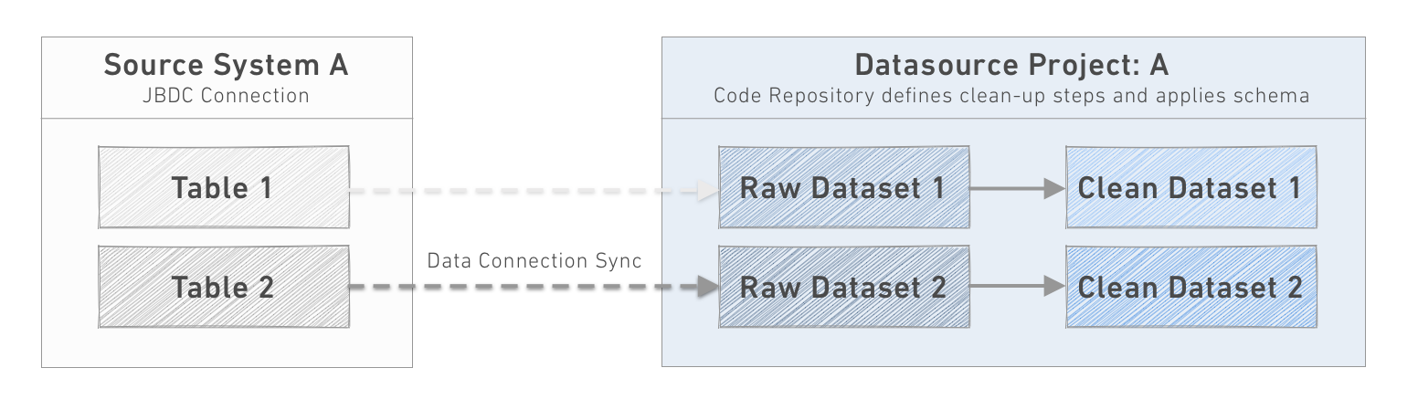
建立这种每个数据源一个项目的模型有许多便利的好处：
- 鼓励在一致位置探索新数据源。
- 提供一个单一位置来指定数据源的访问控制。
- 最小化不同团队同步相同数据的重复工作。
- 代码库规模小且专门用于处理源系统数据的类型和格式。
- 在管道层访问数据之前，允许数据匿名化、清理和标准化。
#### 数据源项目目标
在每个数据源项目中，目标是为组织中的广泛用户、应用案例和管道准备同步的数据进行消费。
输出数据集及其模式应被视为 API，即目标是使其在逻辑上有序并随时间保持稳定，因为数据源项目的输出数据集是所有下游工作的基础。输出应与源表或文件 1:1 映射；数据集中的每一行应与源系统中的一行直接匹配。
为此，原始 → 干净变换的一些典型目标包括：
- 施加一致的列命名方案。
- 确保适当的类型应用于列。
- 处理缺失、格式错误或类型错误的值。
- 建立主要数据健康检查。
- 删除不适合一般消费的个人身份信息 (PII) 或其他敏感数据。
即使源系统提供列数据类型信息，有时也需要以 字符串 类型引入值。特别注意 日期、日期时间 和 时间戳 类型，这些类型在源系统中通常以非标准格式表示，数字类型有时也会出现问题。如果这些类型在格式上确实不可靠，从源系统导入为 字符串 类型提供了实施更稳健解析和定义处理格式错误值或删除不可用或重复行的逻辑的选项。
除了这些程序步骤，干净的数据集应严谨地记录。数据集的定性描述、源系统来源、适当的联系人和管理协议以及相关情况下的列元数据描述数据特征将确保未来的开发人员适当地使用数据。
#### 实施数据源项目
- 系统管理员为目标数据源创建一个新项目，并将适当的数据源开发人员添加到新的用户组以管理项目。
- 只有特定数据源的数据源开发人员组的成员应有权限在项目中搭建数据集。
- 数据源所有者和代理管理员协作在源系统上部署数据连接代理并在 UI 中配置数据源连接。
- 确保配置适当的权限，以便数据源开发人员能够预览源系统中的表和文件。
- 数据源开发人员为项目中的一个或多个原始数据集配置同步，考虑正确的同步节奏和同步类型，并为每个原始数据集添加适当的数据健康检查。
- 数据源开发人员实施清理变换以生成“干净”数据集，以便在其他项目中使用。
- 下游开发人员通过为项目或特定干净数据集提交问题来请求源系统中的新数据集、增强干净数据集或数据质量问题。
虽然每个数据源都有其独特性，但清理和准备源系统的步骤通常有共同步骤，例如解析原始字符串值为给定类型和处理错误。当数据源具有许多类似的清理变换时，最佳实践是用Python定义一个库，以提供一组一致的工具并减少重复代码。
#### 推荐的文件夹结构
- /raw：用于来自数据连接同步的数据集。
- /processed（可选）：文件级别的变换，用于从非表格文件创建表格数据。
- /clean：用于与 /raw 中的数据集 1:1 映射但应用了清理步骤的数据集。
- /analysis：用于创建以测试或记录清理变换并展示数据形态的资源。
- /scratchpad：在构建或测试清理变换过程中创建的任何临时资源。
- /documentation：展示清理管道步骤的数据沿袭图以及在 Foundry Notepad 中编写的额外文档（超出顶级项目 README）。

3. 变换项目
变换项目的目标是封装共享的、语义上有意义的数据分组，并生成规范视图以馈送到 Ontology 层。
这些项目从一个或多个数据源项目中导入清理后的数据集，并与查找数据集合并以扩展值，规范化或去规范化关系以创建对象中心或时间中心的数据集，或聚合数据以创建标准的共享指标。
#### 推荐的文件夹结构
- /data
- /transformed（可选）：这些数据集是变换项目中间步骤的输出。
- /output：这些数据集是变换项目的“输出”，是下游 Ontology 项目中唯一应依赖的数据集。
- /analysis：创建以测试或记录清理变换并展示数据形态的资源。
- /scratchpad：在构建或测试清理变换过程中创建的任何临时资源。
- /documentation：展示清理管道步骤的数据沿袭图以及在 Notepad 中编写的额外文档（超出顶级项目 README）。

4. Ontology 项目
Ontology 在 Foundry 中实施共享的沟通层——有时称为“语义层”——并且清理、组织和稳定 Ontology 的策划是确保多种有价值的项目能够同时推进并丰富共同操作视图的最高目标。有关设计和管理 Ontology 的概念和实际操作的更多信息，请参考Ontology 概念文档。
Ontology 项目是任何管道的中心点，代表了生成符合 Ontology 中定义的单个或相关对象组定义的数据集所需的最终变换。这些项目还（单独地）生成同步以支持对象浏览器视图的数据集。
由于 Ontology 数据集代表了它们所代表的操作对象的规范真相，因此它们是所有“消费”项目的起始点。虽然上游清理和管道步骤的来源和变换逻辑是可见的，但概念上这些步骤和中间数据集对于仅从 Ontology 项目消费数据的项目开发人员、分析师、数据科学家和操作用户来说可能是一个黑箱。在这个意义上，Ontology 层充当了操作对象的 API。
#### 实施 Ontology 项目
与数据源项目类似，维护 Ontology 项目的关键因素包括：
- 稳健的文档
- 有意义的健康检查
- 定期计划
- 在数据目录中的策划和适当的标签
这些将在维护管道中以及下面关于记录项目的提示中更详细地讨论。
此外，随着 Ontology 变得更稳健，并且更多团队为 Ontology 层做出贡献，维护数据集“API”的完整性变得更加关键。为此，请考虑实施额外的检查，以确保建议的更改保留输出数据集模式的完整性。这将在即将提供的额外文档中更详细地讨论。
#### 推荐的文件夹结构
- /data
- /transformed（可选）：这些数据集是 Ontology 项目中间步骤的输出。
- /ontology：这些数据集是 Ontology 项目的“输出”，是下游应用案例或工作流项目中唯一应依赖的数据集。
- /analysis：创建以测试或记录清理变换并展示数据形态的资源。
- /scratchpad：在构建或测试清理变换过程中创建的任何临时资源。
- /documentation：展示清理管道步骤的数据沿袭图以及在报告中编写的额外文档（超出顶级项目 README）。

5. 工作流项目
工作流项目，也称为应用案例项目，应根据具体情况灵活设计，但通常围绕单个项目或团队构建，以成为有效的协作单位，并划定责任和访问的边界。
一般而言，工作流项目应引用 Ontology 项目的数据，以确保操作工作流、商业智能分析和应用程序项目共享世界的共同视图。如果在开发工作流项目的过程中，Ontology 层中可用的数据源不足以作为来源，则表明应丰富和扩展 Ontology。避免引用管道中较早（或较晚）的数据，因为这可能会导致特定数据类型的真相源分裂。
每个项目应在开发过程中彻底记录。以下是一些常见模式和最佳实践：
- 在每个项目的根目录保存一个或多个数据沿袭图资源，以捕捉最重要的数据集和管道关系。不同的图可以使用不同的配色方案来突出相关特征，例如数据刷新规律性、相关数据集的分组或数据集特征（如大小）。
- 向项目添加简短描述——直接位于项目标题下方。这将在所有项目的列表视图中使用。重点是为可能不熟悉项目的用户提供背景。
- 使用顶级项目文件夹右侧边栏中的添加文档按钮编写Markdown ↗语法。这是解释项目目的、主要输出以及项目消费者的其他相关信息的最佳位置。
- 将进一步的全局项目文档放在本地创建并上传到文档文件夹中的 Markdown (.md) 文件中，或在Notepad中，并从顶级文档中链接到这些文件。
- 在项目的代码库中添加 README.md 文件，并确保每个变换文件都有描述和额外的行内代码注释。
#### 推荐的文件夹结构
工作流项目的结构将比其他项目类型更为多样，应专注于使主要资源立即可访问且记录良好。
- /data
- /transformed（可选）：这些数据集是工作流项目中间步骤的输出。
- /analysis（可选）：这些数据集是分析工作流的输出。
- /model_output（可选）：这些数据集是模型工作流的输出，然后可以分析以确定模型拟合。
- /user_data（可选）：如果您的工作流允许用户创建自己的数据“切片”，请将它们存储在用户特定的文件夹中。
- /analysis：创建以驱动决策和反馈循环的资源和报告。
- /models：创建的任何模型应存储在此处。
- /templates：共享用于项目特定用途的任何代码工作簿模板应存储。
- /applications：存储其他工作流应用程序或子应用程序。主要应用程序应存储在项目根目录中以方便访问。
- /develop：存储正在开发的应用程序、新功能和模板。
- /scratchpad：在构建或测试清理变换过程中创建的任何临时资源。
- /documentation：展示清理管道步骤的数据沿袭图以及在报告中编写的额外文档（超出顶级项目 README）。

管道管理角色
以下角色是 Foundry 中管道范围、设计、实施和管理中常见的角色示例。并非所有情况下都需要这些角色，尤其是在平台开发的早期阶段，个人可能同时担任多个角色。然而，通常考虑这些角色描述及其交互方式将有助于创建有序且有效的团队。
下图将主要角色与它们最常活跃的管道部分相关联。
图：pipeline\_roles
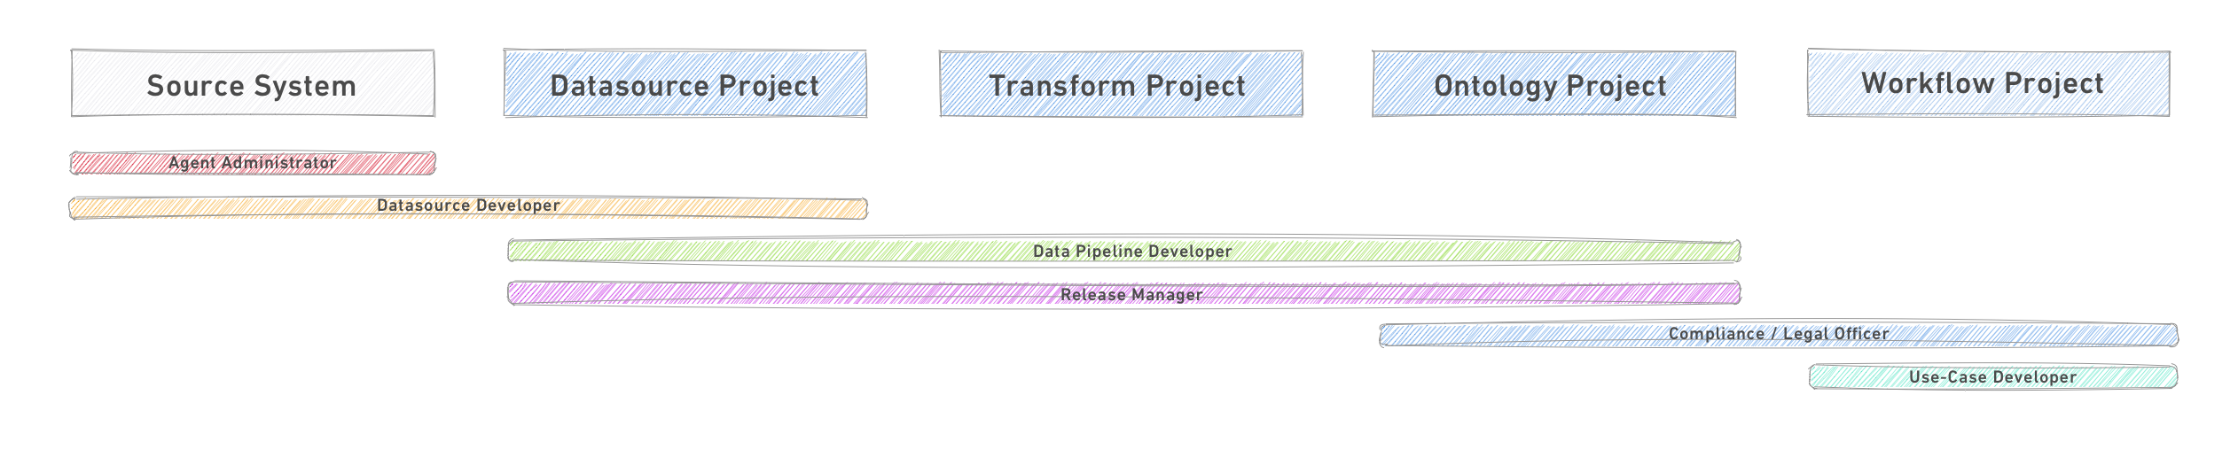

主要角色
- 代理管理员： 代理管理员负责创建和配置数据连接\_代理\_并与相关的数据源所有者共享。这样可以集中代理安装和配置的控制，以提高安全性和控制力。
- 数据源开发人员： 数据源开发人员是负责为数据湖的每个相关数据源获取数据的工程师。这可以作为一个团队来完成，也可以根据源系统进行分解。
- 每个数据源开发人员拥有（1）一个具有技术连接的数据连接数据源和（2）一个 Foundry 项目，用于同步数据的来源。
- 数据源项目的输出是一个清理和准备好的数据集，供一个或多个下游应用案例项目消费。数据源开发人员还定义他们拥有的每个数据源的刷新频率，并与发布经理或操作经理合作安排\_管道搭建策略\_。
- 数据管道开发人员： 数据管道开发人员是负责构建公共 Ontology 层的数据工程师，提供所有应用案例使用的数据资产。数据管道开发人员负责定义此语义层并构建从源结构到 Ontology 结构所需的变换。
- 发布经理： 发布经理拥有生产管道并管理发布过程，以确保生产管道符合组织的标准并可靠地执行。
- 对于管道的代码更改，这通常通过批准对主分支的拉取请求和批准在主分支上运行管道搭建来完成。为了持续可靠，发布经理监控与管道和数据源开发人员一起定义的关键数据集的\_健康检查\_。
- 合规官员 / 法律官员： 合规官员负责在开发应用案例之前批准其使用。此类批准应考虑：（1）需要使用的数据，（2）项目的目的，以及（3）用户在其司法管辖区的数据保护制度和组织自己的政策下对数据的访问。
- 应用案例开发人员： 应用案例开发人员是拥有应用案例开发的软件开发人员和/或数据科学家。他们使用从 Ontology 层获取的数据，并由合规官员批准给他们。

其他角色
- 操作经理： 该角色负责监控生产管道的健康执行。他们监控不同来源的数据刷新、不同管道的搭建执行并帮助分流支持请求。此角色支持发布经理。
- 权限所有者 / 身份管理者： 在大多数情况下，用户分组的分配在客户的身份管理系统中管理，并通过 SAML 集成将信息传递到 Foundry。在这种情况下，权限管理者负责该过程。
- 数据官员： 负责将语义层建模为用户中心的世界观，负责数据质量，并寻找应集成的新数据源以扩展语义层。数据官员还负责监控在应用案例中进行的丰富化并将其泛化到语义层以提高可重用性。
- 项目经理： 项目经理与为项目做出贡献的工程师合作，以确保技术和业务目标的对齐、平台开发的最佳实践标准的遵守以及其他项目团队之间的协调。项目经理还负责记录项目。
- 数据源所有者： 这是特定源系统的主要联系人。他们需要在配置新的数据连接期间与代理管理员密切合作，并在此后承担某种程度的“上游”问题责任——无论是代理服务在他们的服务器或文件系统上运行，还是数据本身的完整性。

移除继承的权限标记和组织
# 移除继承的权限标记和组织
权限标记和组织基于用户的资格来限制对资源的访问。
当在派生资源中移除或模糊处理受限内容时，用户可能希望移除该派生资源上的权限标记和/或组织。可以通过使用`stop_propagating`和stop_requiring输入变换属性来完成移除继承的权限标记和组织的过程。
- `stop_propagating`用于移除继承的权限标记（例如PII）。
- stop_requiring用于移除继承的组织（例如Palantir）。

术语
- 组织是应用于项目的访问要求，确保用户组和资源之间的严格隔离。为了满足访问要求，用户必须是应用于项目的至少一个组织的成员或访客成员。
- 权限标记是应用于资源的访问要求，限制以全有或全无的方式访问。为了满足访问要求，用户必须是应用于资源的所有权限标记的成员。
- 角色是一组权限，定义用户可以在给定资源上执行的特定工作流程（例如访客、编辑者等）。

重要须知
- stop propagating和stop requiring关键词短语仅适用于组织和权限标记，而不适用于角色。
- 仓库需要至少有一个受保护的分支（例如，main）。该分支还必须强制执行至少一个所需的审批者。
- 您只能在受保护的分支上移除组织和权限标记。提及未受保护的分支（例如on_branches=[..., "not-protected-branch"]）将导致搭建失败。
- 在Python、Java和SQL中支持移除组织和权限标记。
- 需要特殊的用户权限才能批准移除继承的组织和权限标记。用户需要移除权限标记权限才能移除权限标记，并需要扩展访问权限才能移除组织。

基本工作流程
下图中项目C的灰色数据集框强调了必须为目标项目中的所有输入添加项目引用。
图：basic\_workflow
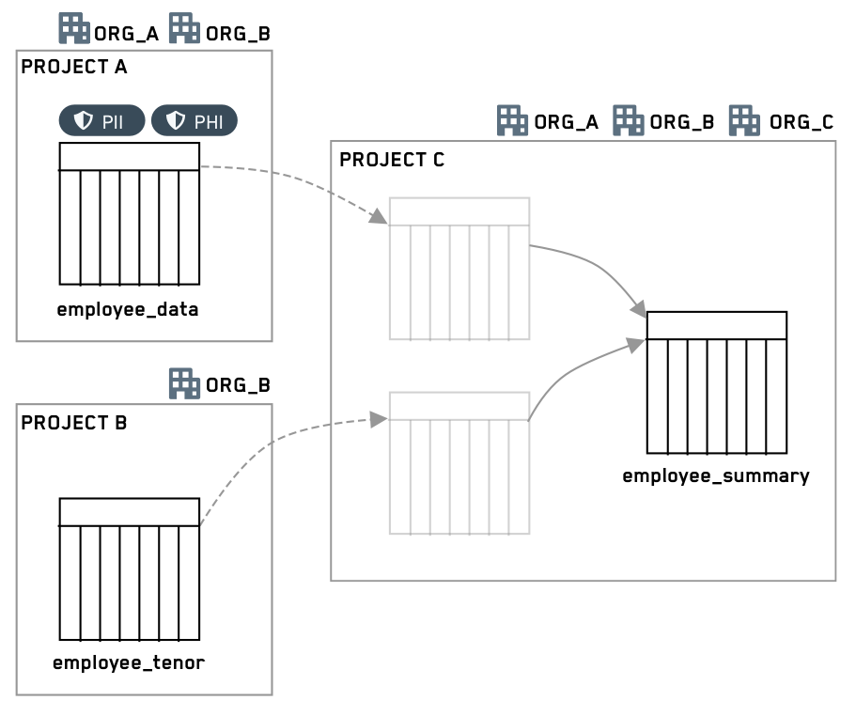

步骤
- 从受保护的分支创建一个新分支（例如，*main*）。
- 将stop_propagating和/或stop_requiring属性添加到输入变换中。例如：
图：basic\_example\_code
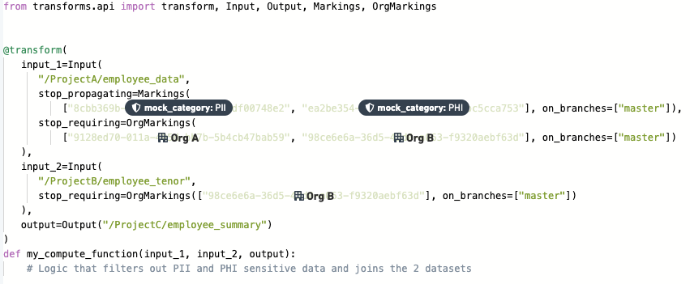
- 创建拉取请求以将此代码合并到受保护的分支。
- 具有移除权限标记权限的用户或者具有扩展访问权限的用户可以批准或拒绝提议的更改。如果添加了多个审核者，任何审核者的拒绝都将导致整个拉取请求被拒绝。
- 如果获得批准，代码编辑器将合并PR并搭建输出数据集。输出数据集搭建完成后，将不再具有传播的权限标记和/或组织。
在内部，组织被表示为一种稍微不同的权限标记，因此在stop_requiring后面的变换关键词称为OrgMarkings。

输入变换属性
要移除继承的权限标记（例如PII），使用stop_propagating关键词短语。
要移除继承的组织（例如Palantir），使用stop_requiring关键词短语。
每个需要移除权限标记或组织的输入都必须指定这些关键词短语。对于每次移除，您还必须指定应适用于移除的受保护分支。权限标记ID、组织ID和分支应始终指定为带引号的字符串。
您需要提供至少一个上游组织，因为用户只需满足至少一个组织。每个列出的组织都需要批准。下面的详细工作流程提供了一个说明这一点的示例。

Python
在Python中，权限标记的移除是在输入构造函数中指定的。
@transform(
input_1=Input("<input_id>",
# stop_propagating: 停止传播的标记列表，指定不应再向下游传播的标记ID和分支
stop_propagating=Markings([markingId1, ...], [branch1, ...]),
# stop_requiring: 停止要求的组织标记列表，指定不应再要求的组织标记ID和分支
stop_requiring=OrgMarkings([orgMarking1, ...], [branch2, ...])),
output=Output("<output_id>")
)
这段代码使用了装饰器 @transform，用于定义输入输出的转换逻辑。Input 和 Output 是用来定义输入和输出的接口。stop_propagating 和 stop_requiring 参数用于控制标记和组织标记的传播和要求行为。
Markings 类接受一个权限标记 ID 列表和一个需要应用权限标记移除的受保护分支列表。权限标记 ID 可以在 Settings 页面上的 Markings 列表中找到。
图：marking\_id
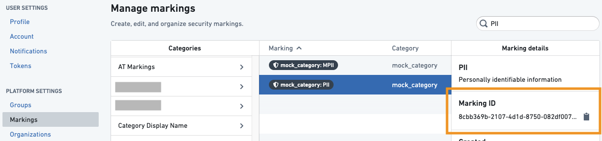
OrgMarking 类接受一个组织 ID 列表和一个需要应用权限标记移除的受保护分支列表。组织 ID 可以在 Settings 页面上的 Organizations 列表中找到。
图：org\_id
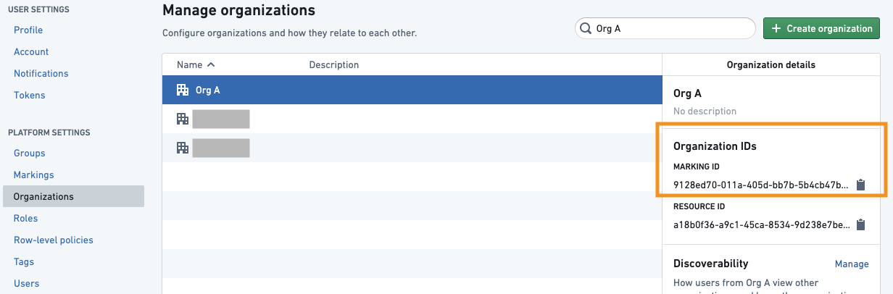

Java
#### Java 自动注册
在 Java 中，权限标记移除通过对自动注册变换的输入进行注解来指定。
语法：
@Compute
public void myComputation(
// @StopPropagating 注解用于停止某些标记的传播
@StopPropagating(markings = {markingId1, ...}, onBranches = {branch1, ...})
// @StopRequiring 注解用于停止对某些组织标记的需求
@StopRequiring(orgMarkings = {orgId1, ...}, onBranches = {branch2, ...})
// @Input 注解指定方法的输入
@Input("<input_id>")
FoundryInput input,
// @Output 注解指定方法的输出
@Output("<output_id>")
FoundryOutput output)
此代码段定义了一个名为 myComputation 的方法，使用了多个注解来配置数据流的输入输出以及控制标记的传播和需求。在计算过程中特别关注数据的安全性和合规性。
@StopPropagating 和 @StopRequiring 注解需要一组权限标记ID和一组受保护的分支，以应用权限标记的移除。
当仅指定一个权限标记或分支时，无需将其用 {} 包裹（例如，@StopPropagating(markings = marking1, onBranches = "my-branch")）。
#### Java 手动注册
对于手动注册的 Java 变换，我们在 MyPipelineDefiner.java 文件中使用以下语法在注册期间指定取消权限标记。
@Override
public void define(Pipeline pipeline) {
// 创建一个高层次的手动转换对象
HighLevelTransform highLevelManualTransform = HighLevelTransform.builder()
// 指定计算功能实例
.computeFunctionInstance(new HighLevelManualFunction())
// 设置输入参数的别名
.putParameterToInputAlias("myInput", "/path/to/input/dataset")
// 设置返回结果的别名
.returnedAlias("/path/to/output/dataset")
// 定义期望的未标记集
.desiredUnmarkings(Set.of(
Unmarking.builder()
// 设置分支
.branch("branch1")
// 指定输入的别名
.input(alias("/input1"))
// 指定输出的别名
.output(alias("/output"))
// 设置标记ID
.markingId(MarkingId.valueOf("markingId"))
.build(),
Unmarking.builder()
.branch("branch1")
.input(alias("/input1"))
.output(alias("/output"))
.markingId(MarkingId.valueOf("orgId1"))
.build()
))
.build();
// 在管道中注册高层次手动转换
pipeline.register(highLevelManualTransform);
}

SQL
在SQL中，权限标记的移除是通过使用SparkSQL提示语句来指定的：
CREATE TABLE <output_id> AS
SELECT /*+ foundry_stop_propagating(markingId1, ...) foundry_stop_requiring(orgMarkingId1, ...) foundry_on_branches(branch1, ...) */ *
FROM <input_id>
此SQL代码用于创建一个新表 `<output_id>`，其内容基于从表 `<input_id>` 中选择的所有列和行。
- `/*+ foundry_stop_propagating(markingId1, ...) */`: 这是一个提示（hint），用于停止标记在数据流中的传播，`markingId1` 是标记ID。
- `/*+ foundry_stop_requiring(orgMarkingId1, ...) */`: 这是另一个提示，指示不再需要某些标记，`orgMarkingId1` 是原始标记ID。
- `/*+ foundry_on_branches(branch1, ...) */`: 这是用于在指定分支上运行查询的提示，`branch1` 是分支名称。
这些提示通常在数据工程平台如Palantir Foundry中用于控制数据的标记和分支行为。
权限标记和组织删除可以添加到任何 SELECT 语句中。例如：
CREATE TABLE <output_id> AS SELECT * FROM <input_1_id>
CROSS JOIN (SELECT /*+ foundry_stop_propagating(markingId1) foundry_on_branches("my-branch") */ * FROM <input_2_id>)
-- 该SQL语句用于创建一个新的表<output_id>，其内容是通过CROSS JOIN连接<input_1_id>和<input_2_id>两个表的所有数据。
-- CROSS JOIN会生成笛卡尔积，即每一行<input_1_id>都会与<input_2_id>的每一行进行组合。
-- 在第二个子查询中，使用了Foundry平台的提示：
-- `foundry_stop_propagating(markingId1)`：用于停止某个标记ID的传播。
-- `foundry_on_branches("my-branch")`：指定在名为"my-branch"的分支上执行操作。

删除权限
为了能够查看代码并批准拉取请求，批准者必须通过项目和代码库本身上的任何组织和权限标记，并拥有一个包含基本Stemma View Repository 工作流程的角色（默认情况下，包含在只读角色中）。用户还必须对每个组织和权限标记具有设置批准模式或批准删除这些组织和权限标记的拉取请求的权限。用户不一定需要是组织或权限标记的成员。
对于权限标记的批准，批准的用户需要在权限标记上具有Remove marking角色。
图：remove\_role
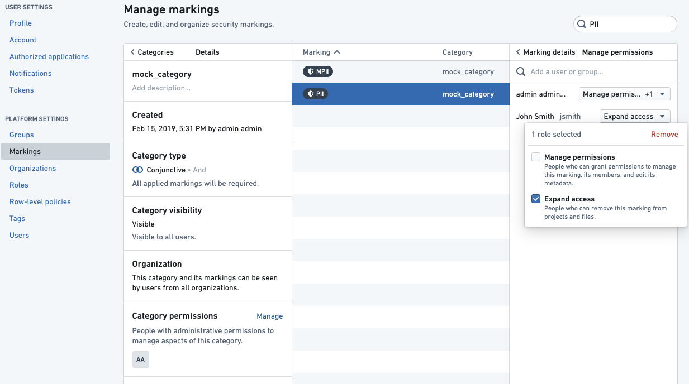
对于组织的批准，批准的用户需要在权限标记上具有Expand access角色。
图：expand\_access
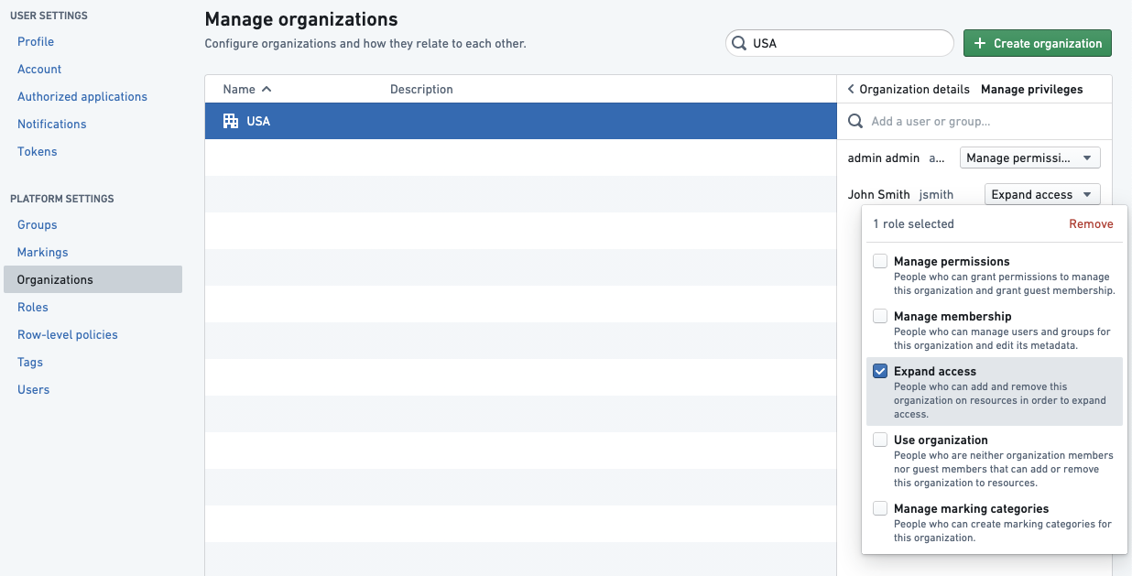

批准模式
对于每个代码库以及每个组织和权限标记，数据治理用户可以定义应该使用哪种模式来触发新的批准：
- 需要重新批准： 这是每个组织和权限标记的默认模式。代码库总是需要安全批准任何提交到删除了该组织和权限标记的分支的拉取请求。此模式防止对逻辑的更改，从而确保安全地删除组织和权限标记。
- 不需要重新批准： 当首次在特定输入的变换中删除此组织和/或权限标记时，需要批准。后续对逻辑的更改不会因安全批准而被阻止。

示例 1
图：example\_1
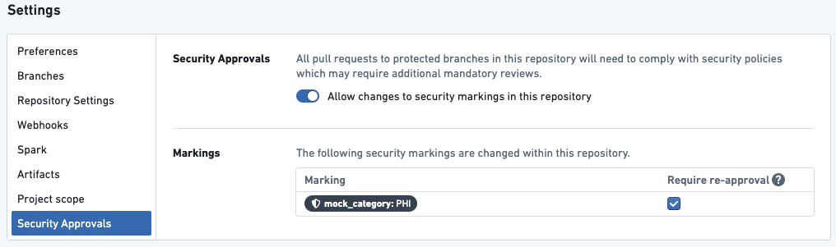
图：example\_1\_code
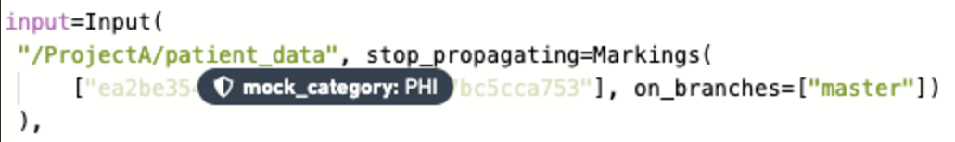
*上面是在一个代码库中进行的一个变换，其中一个权限标记PHI需要重新批准。*
在上述设置下，将发生以下情况：
- 当用户创建他们的第一个PR以停止传播PHI权限标记时，他们需要获得在PHI权限标记上具有Remove角色的用户的批准。
- 如果用户在下一个PR中修改了上述变换，他们将再次被要求获得批准。
- 如果用户在代码库中修改了任何内容——在此文件或任何其他文件中，他们将再次被要求获得PHI权限标记的批准。

示例 2
图：example\_2
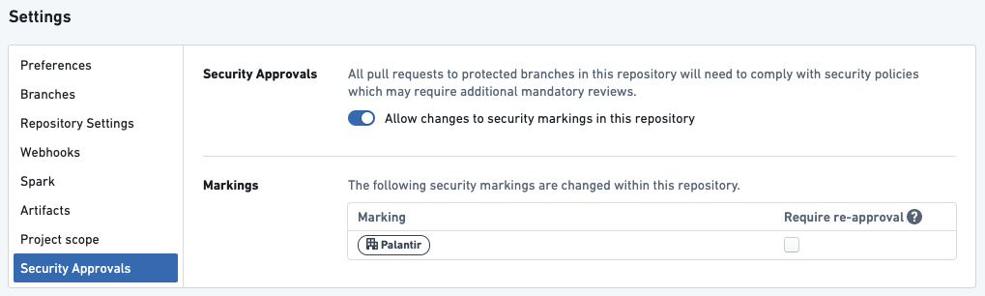
图：example\_2\_code
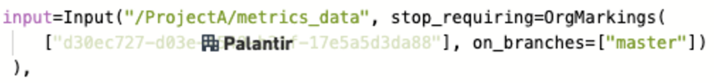
*上面是在一个代码库中进行的一个变换，其中一个组织PALANTIR不需要重新批准。*
在上述设置下，将发生以下情况：
- 当用户创建他们的第一个拉取请求以停止要求PALANTIR组织时，他们需要获得在PALANTIR组织上具有Expand access角色的用户的批准。
- 如果用户在下一个拉取请求中修改了上述变换，他们将不会被要求获得批准。
- 如果用户随后修改了此代码库中的任何内容，他们将不会被要求获得批准。

示例 3
图：example\_3
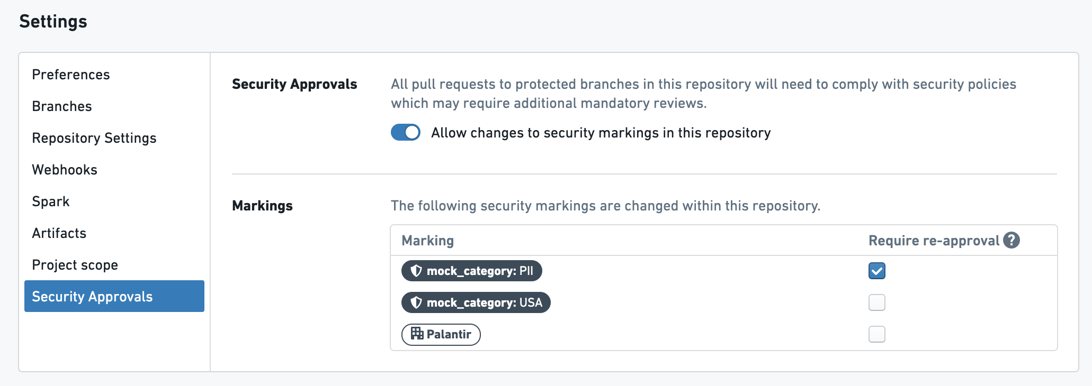
图：example\_3\_part1\_code
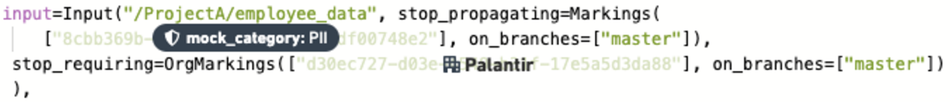
*变换1：上面是一个包含一个权限标记PII和一个组织PALANTIR的变换。PII权限标记需要重新批准，而PALANTIR组织不需要重新批准。*
图：example\_3\_part2\_code
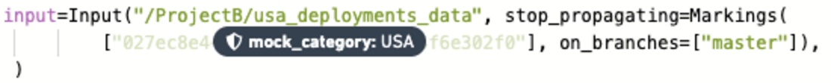
*变换2：上面是一个包含一个权限标记USA的变换，该标记不需要重新批准。*
在上述设置下，将发生以下情况：
- 当用户在变换1中创建他们的第一个拉取请求时，他们需要获得在PII权限标记上具有Remove marking角色的用户和在PALANTIR组织上具有Expand access角色的用户的批准。
- 如果用户在下一个拉取请求中修改了变换1，他们将被要求仅从PII权限标记上具有Remove marking角色的用户获得批准。
- 当用户为变换2创建他们的第一个拉取请求时，他们需要获得在USA权限标记上具有Remove marking角色的用户和在PII权限标记上具有Remove marking角色的用户的批准。
- 如果用户在下一个拉取请求中修改了变换2，他们将被要求仅从PII权限标记上具有Remove marking角色的用户获得批准。
- 如果用户随后修改了此代码库中的任何内容，他们将被要求仅从PII权限标记上具有Remove marking角色的用户获得批准。

详细工作流程
在此示例场景中，一名代码编辑希望使用来自敏感上游项目的两个数据集，删除某些信息，并允许更广泛的受众访问生成的数据集。这两个数据集，每个都有两个权限标记，已作为参考添加到下游项目中。代码编辑希望停止传播四个权限标记中的三个，以便它们不会出现在输出数据集上。此外，上游项目仅限于OrgA或OrgB的用户，意图是将下游数据分发给OrgC的用户。
图：before\_unmarking
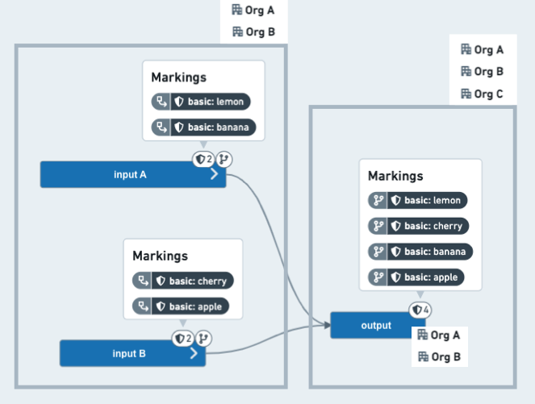
*之前：代码编辑分支上的输出数据集继承了所有四个权限标记，并且仍然仅限于OrgA或OrgB的用户。*
图：after\_unmarking
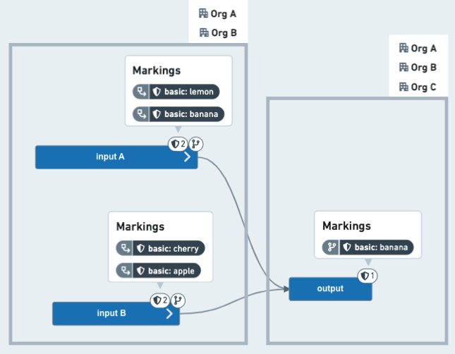
*之后：一旦合并到受保护的分支（例如，主），输出数据集现在仅有一个继承的权限标记，并且不再要求用户是OrgA或OrgB的成员。*

步骤
- 代码编辑在下游项目的代码库的feature/clean-data分支上编写新的变换。
图：detailed\_workflow
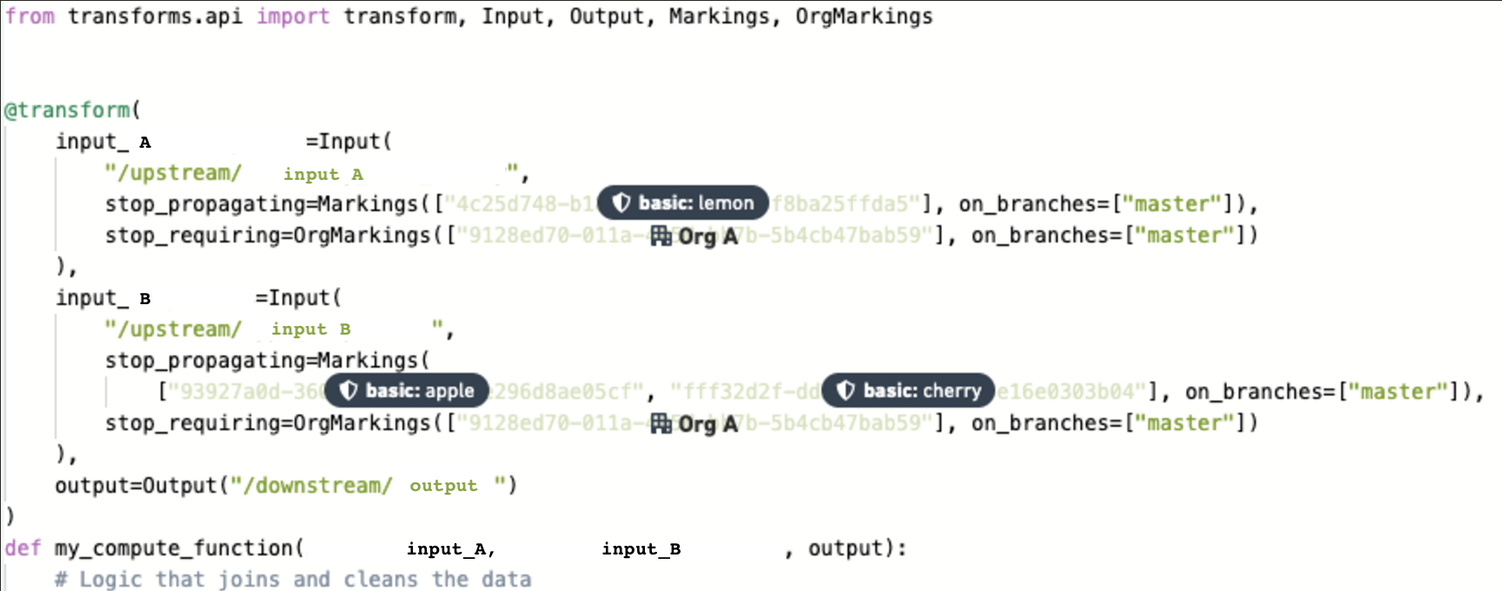
- 由于所有的权限标记更改都被请求用于主分支，因此在feature/clean-data上工作不需要任何批准。换句话说，当在feature/clean-data分支上构建输出数据集时，所有上游权限标记仍将被继承。
- 代码编辑创建一个到主分支的拉取请求，并向管理受lemon、apple和cherry权限标记限制的数据的数据治理用户请求批准。代码编辑还请求来自OrgA的Expand access组织管理员的批准，当OrgA的数据需要与其他组织共享时，他们可以批准。
通过删除继承的组织来扩展访问权限会删除所有继承的组织，但仅需要获得在变换中列出的组织上具有适当权限的用户的批准。如果您想要获得所有组织的批准，那么您需要在\stop\_requiring\组件中列出所有的ID。在此示例中，OrgA主要负责上游项目中的数据，因此编辑选择OrgA进行跨组织批准流程。因此，编辑只需要获得OrgA管理员的批准即可删除继承的组织。根据编辑想要请求的组织批准，编辑可以选择\stop\_requiring\以下任一项：
(1) OrgA（由OrgA管理员批准），
(2) OrgB（由OrgB管理员批准），或
(3) OrgA和OrgB（由两个组织的管理员批准）。
最终结果是输出数据集将不会继承任何来自输入的组织，并且只会遵循其所在项目的组织。
- 数据治理用户和组织管理员收到Foundry通知，告知他们的批准请求。
- 假设PR获得批准，代码编辑将其合并并构建输出数据集，如上图所示的*之后*图像。
- 下一周，另一名代码编辑对不同的代码文件进行了更改，并打开了一个合并到主的PR。
如果所有的权限标记都不需要重新批准，则PR可以在不进行安全审查的情况下获得批准。如果任何权限标记确实需要批准，则此新PR将需要由管理该权限标记的数据治理或组织管理员进行安全审查。

关于移除权限标记的指南
# 关于移除权限标记的指南
平台资源的访问要求由权限标记控制。权限标记以一种全有或全无的方式限制访问：为了访问资源，用户必须是应用于该资源的所有权限标记的成员。此外，权限标记在文件层次结构和直接依赖关系中都是继承的。如果您具有正确的权限，您可以直接从资源和沿着直接依赖关系中移除权限标记。
权限标记经常被使用，因为它们在整个平台中是易于理解的，并沿着直接依赖关系传播，保护敏感数据。在某些情况下，权限标记可能会在管道的早期阶段应用，并需要在管道的后期阶段移除。本页面提供了有关如何根据您的管道结构移除权限标记的更多信息。
- 如果您正开始在管道中应用权限标记，我们建议您阅读下面的场景部分，以确保您不会意外锁定任何终端用户。
- 此外，我们建议您在应用和移除权限标记时遵循最佳实践，并查阅关于如何移除继承的权限标记和组织的文档以获取更高级的信息。

场景
以下是三个与在管道早期应用权限标记并在管道后期移除它相关的场景。

场景1：通过移除权限标记替换断开
此场景适用于当管道：
- 已经应用了权限标记，
- 通过断开移除权限标记，并且
- 项目级别的传播视图要求权限未开启。
因此，您正在从使用断开（一个已弃用的功能）迁移到移除继承的权限标记。
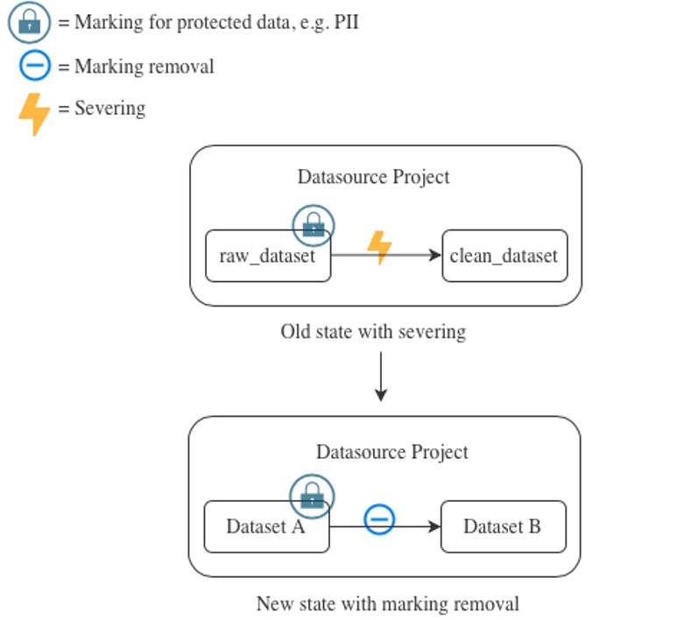
在上面的示例中的旧状态中，已经使用断开来防止权限标记传播。假设断开仅用于移除权限标记，我们强烈建议您用权限标记移除替换断开，如上例中的新状态。当移除权限标记时，考虑包含权限标记移除变换的仓库的审批模式配置是有用的。
如果启用了传播视图要求，请阅读下面的场景2。

场景2：应用权限标记，然后移除权限标记以禁用"传播视图要求"
此场景涉及在管道中对数据集应用权限标记以禁用项目级别的传播视图要求设置。
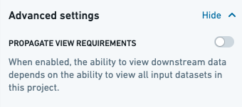
如上所示，新项目默认禁用传播视图要求选项。对于这些新项目，视图要求将不会对下游派生数据集强制执行。具体来说，这意味着访问数据下游版本的用户在单独的项目中不需要访问在此配置被禁用的项目中的上游数据。
权限标记总是会传播。如果新项目中的数据有权限标记，则该权限标记仍将传播到所有下游数据集，无论"传播视图要求"设置如何。
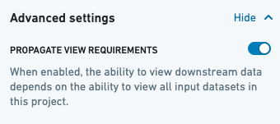
如果您有如上图所示启用了传播视图要求选项的项目，那么这些项目中的数据集的视图要求已经传播。这意味着访问数据下游版本的用户在单独的项目中还需要访问启用此配置的上游项目。
我们强烈建议*禁用视图要求传播*，而使用*权限标记*。
在禁用视图要求传播并将权限标记引入管道之前，值得考虑启用传播视图要求的初衷：
- 也许没有令人信服的理由启用"传播视图要求"。在这种情况下，您可能可以简单地禁用此设置，然后确保仅授予用户对其明确需要访问的数据集的访问权限。用户将不再需要访问先前传播视图要求的上游数据集。
- 项目中有一些敏感数据集。在这种情况下，最好将敏感数据集与非敏感数据集隔离开来，并按照下述步骤进行。以下步骤展示了如何用权限标记替换视图要求传播，这是针对这些场景的适当安全原语。
- 如果以下步骤不满足您的需求，请联系您的Palantir代表。
在下面的示例中，我们的目标是在数据源项目上禁用"传播视图要求"。在遵循上述步骤后，我们了解到项目上启用"传播视图要求"的原因是为了保护raw_dataset_1数据集，因为它包含敏感数据。
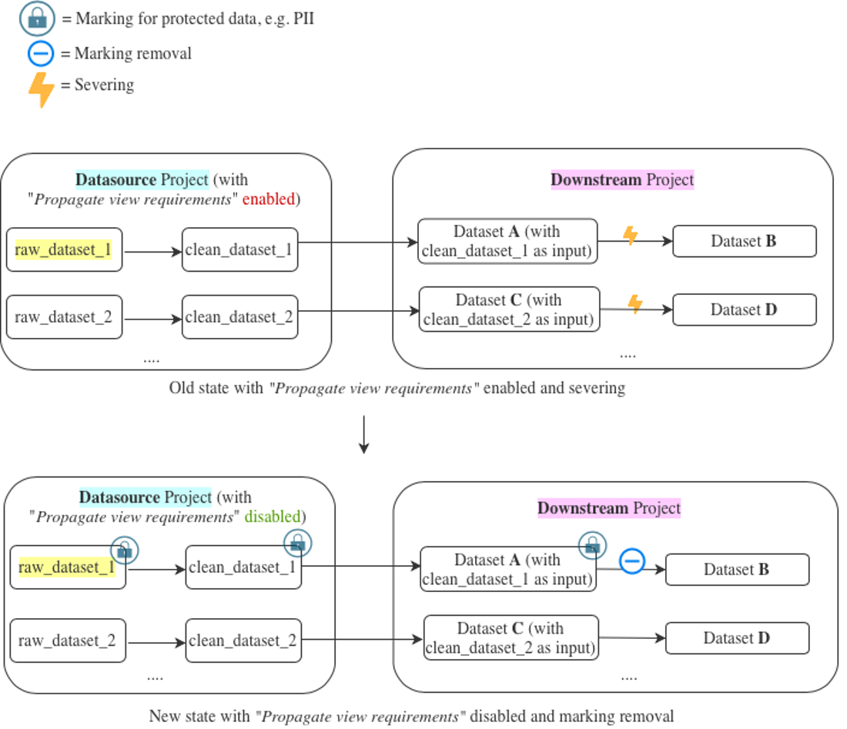
在旧状态中，查看数据集A的内容至少需要在数据源项目和下游项目上具有“只读”访问权限。随后，已经使用断开移除数据集B上的视图要求传播。
在新状态中，查看数据集A的内容需要至少在下游项目上具有“只读”访问权限以及对权限标记的访问。注意，禁用"传播视图要求"后，要求访问数据集C & D仅需要在下游项目上具有“只读”访问权限。
此更改允许通过使用安全权限标记禁用"传播视图要求"。在下面的建议解决方案中，我们将在raw_dataset_1上应用权限标记，该标记随后*立即*传播到所有下游数据集中，凡是有任何未断开的raw_dataset_1事务作为输入的地方。假设断开已经到位，且断开仅被权限标记移除所替代。如果在您的情况下不属实，请参见场景3，我们将在其中详细讨论在数据集上应用权限标记的影响。
建议按照以下步骤引入此更改，以便在禁用数据源项目中的"传播视图要求"后添加权限标记时，用户不会失去对数据集B的访问权限：
- 创建一个新的权限标记，并给予相关用户对该标记的访问权限。
- 在raw_dataset_1上应用权限标记。
- 现在已经应用了权限标记，您可以安全地在数据源项目中禁用"传播视图要求"。
- 在变换中用权限标记移除替换断开，并确保断开和权限标记移除同时进行。
- 确保管道中的所有数据集已搭建。
- 从不再需要访问数据源项目的用户中移除他们。

场景3：在数据集级别应用一个新的权限标记，随后移除权限标记
这一潜在复杂的场景涉及在现有管道的早期引入一个新的权限标记，而不在管道后期意外锁定用户。
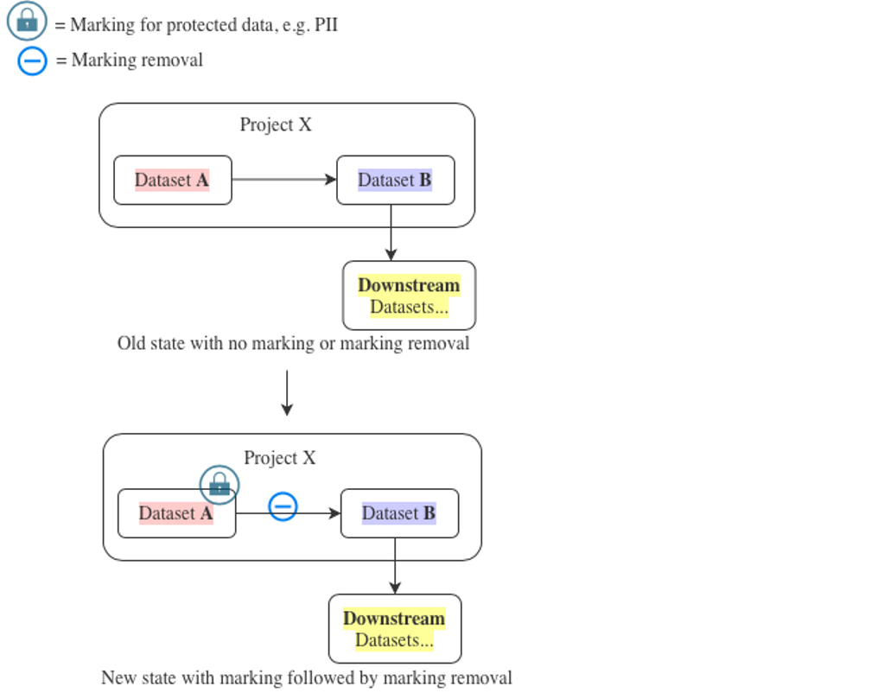
关键的是要注意，数据集A上引入的权限标记将立即传播到该数据集下游的所有资源，沿着事务沿袭线。用户将需要该权限标记才能访问从标记数据集派生的任何内容。
为了更好地理解这一点，让我们将上面的示例扩展为如下管道：数据集A → 数据集B → 下游数据集：
- 数据集A是一个原始数据集（即将被标记）。
- 数据集B从数据集A派生，敏感数据已移除（因此可以移除权限标记）。
- 下游数据集是从数据集B派生的，需要用户访问的数据集。
在此示例中的目标是确保下游数据集永远不会继承来自数据集A的权限标记。
首先需要了解的是，标记数据集A（或包含数据集A的文件夹）实际上标记了数据集A整个历史中的所有事务。结果是，数据集B和下游数据集立即继承了该权限标记。
如果我们执行以下步骤：
- 在数据集A → 数据集B变换中添加权限标记移除，
- 更新数据集B的代码，并且
- 重新快照数据集B ...
... 那么数据集B的最新快照事务将不再有权限标记，但数据集B上的所有较旧事务仍将被标记。
注意，尽管标记一个数据集将标记其所有事务，但在变换中移除权限标记只会从新输出事务中移除权限标记。权限标记不会从现有事务中移除。这种行为是不对称的。
这意味着从数据集B上的较旧事务派生的任何下游数据中的数据，例如增量搭建的下游数据集，仍将继承该权限标记。
为了确保每个增量下游数据集都未标记，必须在数据集B上应用取消标记变换后，下游数据集与取消标记变换之间的所有内容必须重新快照。这将确保每个下游数据集仅依赖于数据集B上的最新（未标记）事务，而不是较早的（已标记）事务。简单的重新搭建是不够的。
如果下游数据集的数量过多，无法手动触发重新快照，我们建议采取以下步骤：
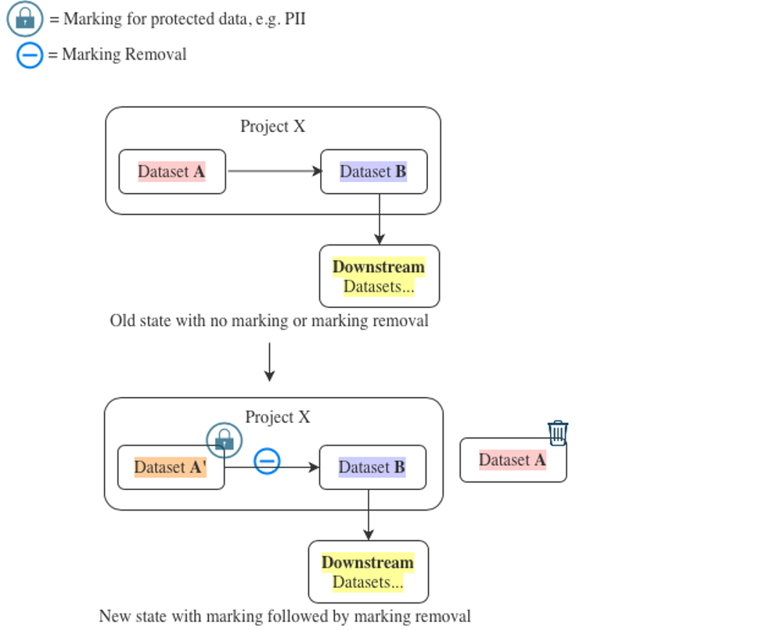
- 创建数据集A′并确保其内容与数据集A相同。
- 重写数据集B的代码，以将数据集A′用作输入，替代数据集A。同时，确保在变换中添加适当的权限标记移除，然后立即搭建数据集B。不需要对数据集B进行快照搭建。
考虑进行此交换的性能影响，因为这可能会触发数据集B的SNAPSHOT搭建。
- 标记数据集A′。
- 将数据集A移入回收站。
- 此时不再需要进一步的重新搭建。
如果您在重要管道中进行这些更改或对任何步骤不确定，请联系您的Palantir代表以获得帮助。

最佳实践
- 不要将仓库设置为“无需重新审批”模式，除非绝对必要。
- 如果您必须启用此模式，务必最小化该仓库的编辑者集合，并确保您获得此设置所需的批准（如果需要）。
- 务必拥有明确、定义良好的标准，以确定什么资源需要权限标记。
- 务必编写权限标记移除变换，以主动选择不需要权限标记的数据
- 不要编写权限标记移除变换，以筛选出需要权限标记的数据。这是因为新数据可能在上游引入，而您需要防止其意外流过您的权限标记移除变换。
- 显示“筛选入”方法的示例（推荐）：
# 基于列
df.select("salary","title","department")
# 基于行
states_to_keep =["OH","CA","DE"]
df.filter(df.state.isin(states_to_keep))
- 显示“筛选出”方法的示例（不推荐）：
# 基于列
df.drop("firstname","lastname")
# 基于行
states_to_drop =["FL","TX","IL"]
df.filter(~df.state.isin(states_to_drop))
- 务必在实施敏感数据移除逻辑的变换中执行权限标记移除。
- 不要在不同的仓库中抽象或隐藏此逻辑。
- 同样，不要创建一个单独的权限标记移除仓库（具有一系列标识变换）。权限标记移除逻辑应在权限标记移除PR审查期间明确批准。
- 务必尽可能在上游（当标记数据集被添加为导入时）或尽可能在下游（在创建项目导出之前的最后一步）从数据中移除权限标记，同时在项目内执行权限标记移除。

常见问题

每次代码逻辑发生更改时，我们是否需要对权限标记移除进行批准？
这取决于您的权限标记移除变换所在的仓库设置的是需要重新审批还是不需要重新审批审批模式。了解更多关于审批模式的信息。

权限标记移除工作流程和“一项目一仓库”建议不太兼容。我们应该为权限标记移除工作流程为每个项目设置多少个仓库？
理想情况下，每次权限标记移除变换的*逻辑*发生变化时，都应进行安全审批。为了在审批过程中的过度摩擦和良好的安全姿态之间取得平衡，我们建议如果可能的话，将所有带有权限标记移除逻辑的变换（如模糊数据、移除列等）移动到一个单独的仓库，并将该单独的仓库设置为“需要重新审批”。

我可以在变换的输出上添加权限标记移除属性（*stop\_propagating* 和 *stop\_requiring*）吗？
不行，这些是输入属性，不能添加到输出上。如果您的目标是从某个输出中移除权限标记，您需要识别所有携带权限标记的输入，并分别向它们添加stop_propagating语句。有关更多详细信息，请参阅输入变换属性文档。

哪些语言支持权限标记移除？
以下语言支持权限标记移除：
- Python
- SQL
- Java

为什么权限标记移除比断开更受欢迎？
解密应该谨慎执行，不应分散在项目和仓库中。平台中的权限标记移除功能提供对权限传播更改的细粒度控制，并确保此类更改经过适当审查。

我们正在将仓库过渡到使用权限标记移除而不是断开。如何为新变换禁用断开？
请联系您的Palantir代表，以禁止在先前未启用断开的数据集上添加断开。

故障排除参考
# 故障排除参考
此页面描述了常见的调度问题及调试步骤。

调度搭建问题

调度指标页面
排查调度问题的最佳方法之一是查看调度指标页面。指标页面可以告诉您失败的原因。常见的失败包括：
- 调度搭建失败。您将在 运行历史 标签中看到失败的搭建证据。选择这些搭建将导航到 搭建应用程序 中的搭建报告以查看完整日志。
- 调度搭建被忽略。在 运行历史 标签中，状态列将显示 Ignored，表示搭建已触发但未搭建。
- 调度未在预期时间或节奏下触发。在这种情况下，运行历史 标签可能没有显示您预期触发的搭建。
另一个有用的标签是显示过去调度版本和编辑的 版本 标签。如果您的调度突然表现与预期不同，请检查是否有与此更改一致的调度版本更改，并考虑将调度恢复到之前的工作状态。

调度搭建失败
您可以通过查看调度指标页面上的 运行历史 标签来验证调度是否在预期时间被触发。
如果调度被触发，但搭建随后失败，您可以在搭建应用程序中调试此搭建，类似于任何其他搭建。
如果未设置适当的权限，调度也将无法搭建。调度的权限取决于调度所在的词元模式。了解更多关于项目范围调度。

调度搭建被忽略
您可以通过查看调度指标页面上的 运行历史 标签来验证调度是否在预期时间被触发。此信息通常会给出调度被忽略的原因。
#### 所有数据集都是最新的
如果所有目标数据集都是最新的（即自上次在该数据集上搭建以来其输入没有更新），调度运行将被忽略。如果是这种情况，您将在 运行历史 标签中看到此原因。在调度编辑器中，导航到调度列表。然后，您将可以选择通过 过时 来为数据沿袭图上色，这将为您提供哪些任务规格被视为过时的概述。
在特殊情况下，可以使用高级设置中的 强制搭建 选项覆盖此行为，尽管在这些情况之外，这是计算上浪费的。如果任何目标数据集通过 Phonograph 同步、以 API 调用变换或数据连接同步搭建，它们可能不会显示为过时，可能需要启用 强制搭建 选项以便调度运行。

调度搭建任务规格子集
如果调度只触发任务规格的一个子集，您将在调度指标页面上的 运行历史 标签中看到证据。
这种行为的一个原因是只有任务规格的一个子集是过时的。调度只会搭建过时的任务规格，而那些最新的将在搭建期间被忽略。有关更多故障排除详细信息，请参见所有数据集都是最新的。如果所有这些任务规格都是最新的，搭建被 Ignored 的情况会发生。
另一个原因可能是任务规格未包含在搭建的任务规格图中。在调度编辑器中选择给定调度时，要搭建的任务规格将在数据沿袭图中突出显示。任务规格的选择取决于搭建类型。如果使用 连接搭建，请确保验证是否存在用于多个分支上使用相同数据集的调度的连接任务规格。

调度未触发
您可以通过查看调度指标页面上的 运行历史 标签来验证调度是否在预期时间被触发。一些常见的调试步骤包括：
- 检查调度未暂停。暂停的调度在解除暂停之前不会触发。
- 检查调度触发配置。如果调度之前成功触发，请检查调度历史以查看触发器是否有最近的更改。
- 如果调度使用 事件 触发器，请验证预期事件是否确实发生。
- 例如，如果输入更新时应触发搭建，请检查输入上的最后一次搭建是否成功运行，并且此搭建的事务是否在数据集预览历史视图中成功提交。
- 如果搭建应在多个输入更新后触发，请检查*所有*输入的搭建和时间。例如，考虑一个输入触发器为 A1 和 A2 的调度，并且“等待所有这些数据集更新”已打开。假设此调度之前在时间 T1 运行。要在时间 T2 重新运行此调度，A1 和 A2 需要在（T1, T2）之间的时间段内都被更新。
图：显示 A1 和 A2 条件要求的流程图
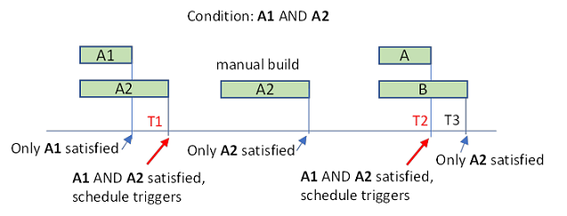

调度重试与配置不同
并不是所有类型的失败都可以重试。调度运行时的重试次数将被管理员配置的最大值限制。了解更多关于高级调度设置。
可重试错误代码包括：
- INTERNAL
- TIMEOUT
- CUSTOM_SERVER
- FAILED_PRECONDITION

调度因 JobSpecInputsTrashed 或 JobSpecOutputsTrashed 失败，或数据沿袭警告某些数据集被回收
此错误意味着调度包含或读取自一个被回收的资源。您可以通过以下方法解决：
- 恢复从回收站中删除的数据集。
- 从调度中排除被删除的数据集。如果此数据集用作调度中另一个下游数据集的输入，您还需要执行以下操作之一：
- 与被回收的数据集一起排除下游数据集。
- 修改下游数据集的逻辑，使其不再将被回收的数据集作为输入。

调度编辑器问题

调度权限
要在项目范围模式下编辑调度，您必须对目标数据集具有 编辑者 权限，对触发数据集具有 只读 权限，并对调度所限定的项目具有 编辑者 权限。如果您失去了对某个数据集的权限，请在保存更改之前从调度中移除此数据集。
要编辑、删除或暂停调度，您需要对目标数据集具有 编辑者 权限，并对调度所限定的项目具有 编辑者 权限。要查看调度，您需要对目标数据集具有 只读 权限。

调度计算信息不可用
图：调度上的警告，指示并非所有计算信息都可用
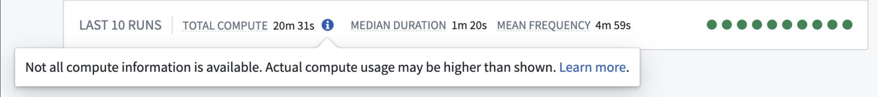
查看调度时可能会出现一条消息，显示“并非所有计算信息都可用。实际计算使用量可能高于显示的数量。”，原因如下：
- 一个或多个调度搭建仍在进行中，总计算使用量尚未最终确定。
- 缺少至少一个调度搭建使用的资源信息。
当显示此消息时，无需用户采取任何行动。此消息的目的是显示在给定时间显示的总计算使用量可能不准确。

调度最佳实践
# 调度最佳实践
为了确保生产管道的调度可以轻松管理，我们制定了一套调度指南。使用本页面管理您负责的调度。

概览清单
- 每个数据集应仅由一个调度搭建。
- 您可以通过在数据沿袭图中选择节点颜色下拉菜单中的调度计数来查看每个数据集上的调度数量。
- 您必须为每个原始数据连接同步设置一个强制搭建调度。
- 其他调度上不应有强制搭建。强制搭建应仅用于数据连接同步。
- 尽量避免使用完全搭建，而是使用连接搭建。
- 您的调度应仅搭建您拥有的数据集；您的调度不应搭建您不拥有的数据集。
- 您的调度不应搭建回收站中的数据集。使用升级助手调查和补救包含被删除资源的调度。
- 在您的调度中添加重试（我们建议重试三次，间隔一到三分钟）。
- 避免在管道的每个步骤上有多个调度；相反，将数据集合并到逻辑调度中。

示例
一个包含不必要调度的管道，应将其合并为一个调度：
图：一个管道中不必要的调度
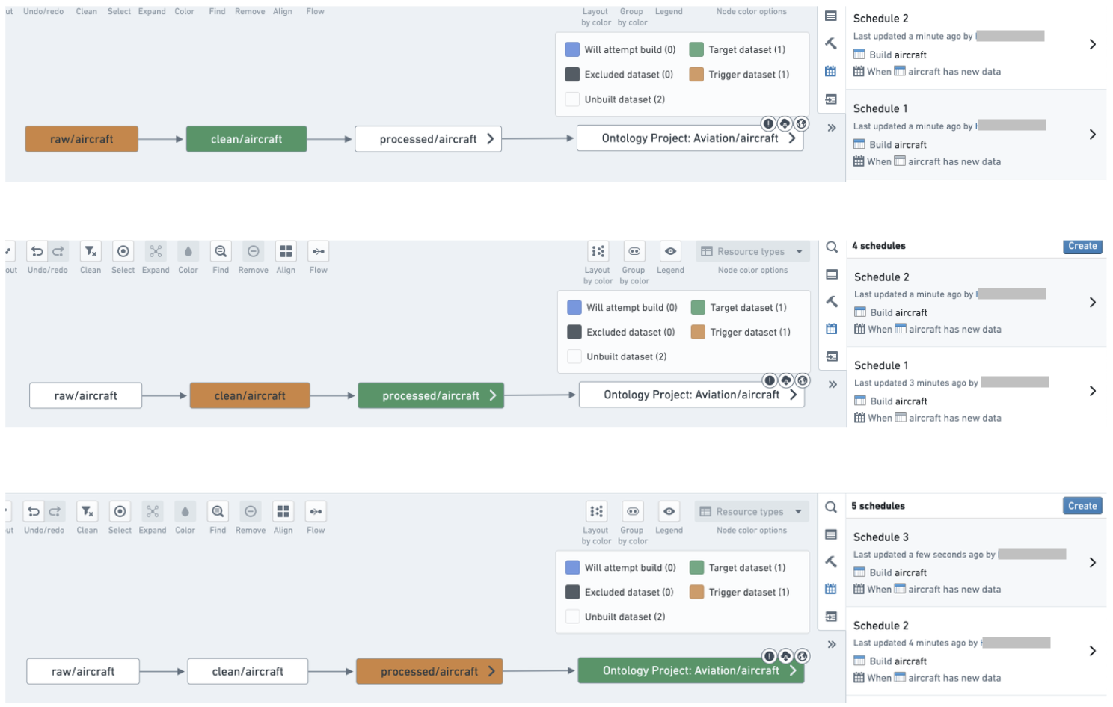
使用连接搭建将数据集合并到逻辑调度中：
图：使用连接搭建
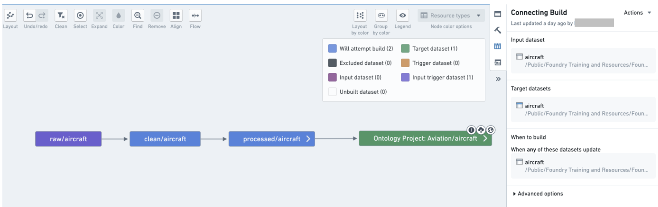
使用以下指导来为您的管道设置有效的调度系统。

最佳实践

每个管道一个调度
在大多数情况下，每个管道应该只有一个调度。事实上，管道中的每个数据集应该只与一个计划搭建相关联。由两个不同的调度搭建的数据集可能导致排队，并减慢两个调度的速度。保持您的调度集简单明了，以明确每个调度的职责，并使得在某个数据集的搭建失败时更容易调试。这也可能有助于管道维护；当您想配置管道时，您只需检查或修改一个地方。
对于以多个连续步骤运行的管道，可以例外处理；以下描述了一些此类示例：
- 如果管道有多个终端节点，您可以考虑为每个节点设置单独的调度。在下面显示的示例管道中，最自然的方法是设置三个调度：定义在Apex 1、Apex 2和Apex 3上。然而，在Shared上创建一个调度并将此数据集视为其他管道的输入可能也是有益的。
- 如果您的管道使用验证表，您可能需要为它们设置单独的调度。
- 请参阅稳定性建议以获取有关如何有效处理此类复杂管道的更多信息。
图：管道输入和输出
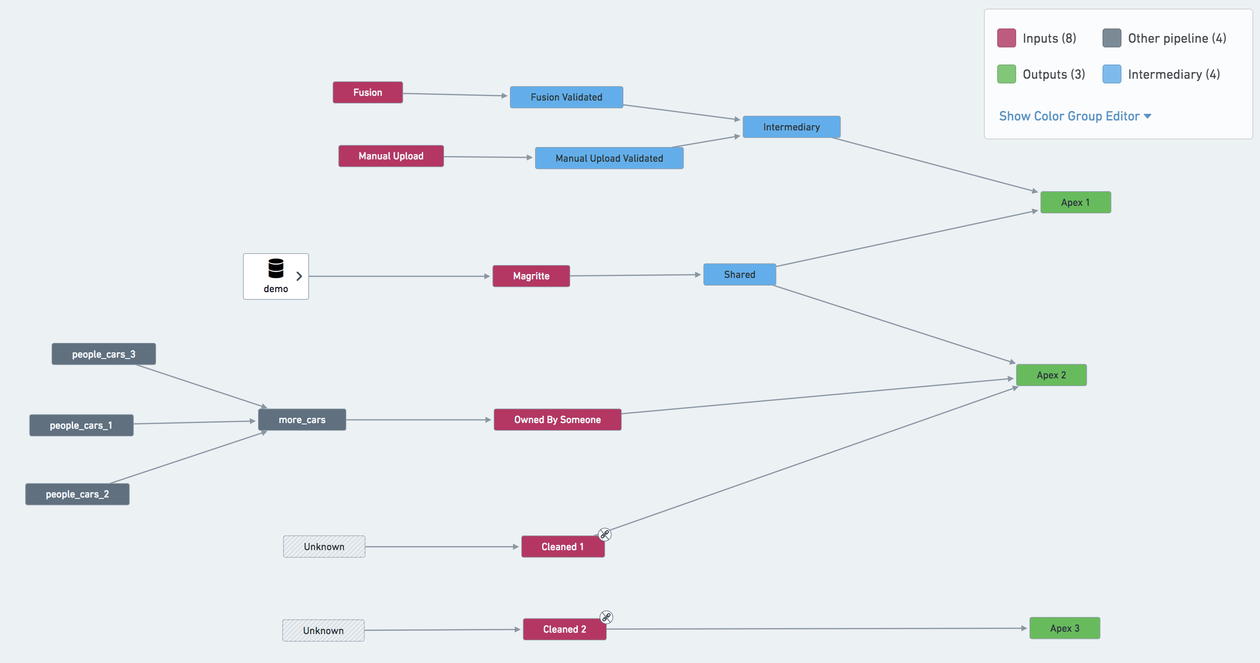

项目范围的调度
所有调度应尽可能地为项目范围，以便调度的成功运行不依赖于单个用户（调度所有者）的权限。否则，调度所有者的权限可能会更改，阻止调度的数据集搭建。这一点尤其重要，因为调度的所有权可能会在调度编辑后更改，因为最后一个修改调度的用户成为调度的所有者。
有些情况下无法为项目范围调度：
- 权限被切断的变换
- Contour任务
- Fusion同步

每个用户范围调度一个所有者
对于无法为项目范围的调度，最好由单个用户拥有给定管道上的所有调度。此用户通常是“服务用户”（不与单个人绑定的特殊用户账户）。或者，单个所有者可以是团队负责人，负责项目中调度的所有修改。
让单个用户拥有管道上的调度可以减少复杂性，并保护调度不受用户权限或团队组成更改的不利影响。
如上所述，重要的是要注意，最后一个修改调度的用户成为调度的所有者。如果多个用户配置文件正在管理调度，并且团队中的访问权限不一致，您可能会遇到难以追踪的权限错误，如果您不考虑所有权更改。
除了帮助权限一致性外，单个所有者还可以更容易地在构建应用程序中跟踪相关搭建，您可以在其中筛选所有搭建“由...启动”。

使用重试
在配置调度时使用重试。重试是任务的一部分；如果任务因可重试的异常而失败，搭建编排层将重新启动同一任务的新尝试，而不使搭建失败。
我们建议将调度配置为至少三次重试，重试之间至少间隔一分钟。这使平台能够自动拦截可能失败的任务，并在同一搭建中重新触发它们。额外的一分钟间隔为平台提供了从导致任务首次失败的瞬态问题中恢复的机会。
在某些情况下，您可能不希望在任务上启用重试。例如，具有非常严格的服务级别协议（SLA）的管道，您希望在出现故障时立即收到警报，或者具有非幂等副作用的变换。

无多数据集强制搭建
调度可以启用“强制搭建”选项，其中调度中的所有数据集都将被搭建，无论其是否过时。此选项对于数据连接同步非常有用，因为它们在平台中始终是最新的，因此除非使用强制搭建，否则不会作为计划搭建的一部分。但是，我们不建议对任何派生数据集使用多数据集调度和强制搭建选项，因为这在资源使用方面可能代价高昂。相反，拆分您的调度，以便必须强制搭建的数据集位于其自己的调度中。

调度中包含和排除的内容
明确说明您的调度中包含的内容。明确忽略管道之外的数据集。搭建解析可能很复杂，但明确包含的内容比隐含更具透明性。
- 在我们的示例管道截图中，Owned By Someone应从定义在Apex 2上的调度中忽略。同样适用于Cleaned 1和Cleaned 2——在它们中的任何一个上触发任务将立即因缺乏权限而导致搭建失败。
图：管道输入和输出

此外，调度不应依赖或尝试搭建的数据集包括：
- \*\*当前在回收站中：\*\*为了补救现有的包含被删除资源的调度，请使用升级助手调查您拥有的调度，以便从调度中取消删除或排除相关资源。
- \*\*由Contour生成：\*\*为了使调度被视为“生产就绪”，我们需要能够查看对管道的更改，并在出现问题时恢复到以前的版本。Contour不支持此类工作流程，我们不鼓励用户在生产管道中使用它们。
- \*\*由代码工作簿和代码工作区生成：\*\*这不是像Contour输出数据集那样的严格规则，但我们不鼓励在生产管道中使用代码工作簿和代码工作区。代码工作簿和代码工作区非常适合解决方案迭代，但在更改管理和恢复方面不如代码库强大。了解代码工作簿、代码工作区和代码库之间的差异。
管道的所有输出应在您的调度中标记为“目标”。调度可以有一个或多个目标，即安装调度的数据集。调度还可以有一个或多个输出，即调度搭建的最终数据集，并且不在搭建中其他地方使用。在大多数情况下，目标数据集和输出数据集将相同，但在某些情况下（特别是多输出搭建），搭建可能具有不同的目标和输出数据集。通常规则是，管道的所有输出都应定义为目标。

快速失败
配置搭建，以便在任务失败时立即失败，通过在高级选项中勾选故障时中止搭建复选框。快速失败将更快地为您提供信号。

命名调度
所有调度都应有一个描述性名称。调度名称在管道随着时间的推移变得复杂和用户增加时非常有用。
描述性调度名称为与调度交互的人员提供有关调度意图的信息；例如，未来负责解决与您的调度相关问题的人。
如果您有多个摄取流，期望其他用户从您的管道中分叉任何路径，或者预计维护责任会随着时间的推移而变化，命名调度尤其重要。

比较：流处理 vs 批处理
# 比较：流处理 vs 批处理
在决定在 Foundry 中以流处理或批处理数据集的方式处理数据时，了解您特定应用案例的需求是非常重要的。我们建议考虑流处理和批处理管道的特性、性能和技术期望，以确保选择最适合您应用案例的工具。
通常，流处理用于需要低端到端延迟的工作流程。对于可以容忍超过十分钟延迟的应用案例，增量或标准批处理数据集也可能是合适的解决方案。

特性考虑
流处理和批处理管道共享许多共同特性。需要考虑的主要区别是延迟、计算成本和支持的变换语言。下表显示了流处理和批处理管道可用的特性。
特性 | 流处理 | 批处理
所有 Foundry 产品的高延迟数据使用 | 是 | 是
事务性 | 是 | 是
原子性 | 是 | 是
分支 | 是 | 是
安全权限标记和分类 | 是 | 是
溯源跟踪 | 是 | 是
Ontology 支持 | 是 | 是
时间序列支持 | 是 | 是
Java 支持的变换 | 是 | 是
Pipeline Builder 支持 | 是 | 是
Python 支持的变换 | 否 | 是
低延迟数据访问 | 是 | 否

前端工具
一些 Foundry 前端工具可以以“实时”方式消费流数据集，例如实时更新图表。可以原生消费流的工具有 Ontology、Pipeline Builder、Quiver、数据集预览和Foundry Rules。Foundry 中的其他应用程序，如 Contour，可以消费流的存档数据集。这是一个标准批处理数据集，每隔几分钟更新一次流的最新数据。实际上，您可以在任何您想要的应用程序中选择流数据集，Foundry 会自动识别使用哪种模式。

性能考虑
除了特性考虑外，还要考虑流处理和批处理管道之间的不同性能期望。这些因素包括延迟和吞吐量。查看流处理延迟和吞吐量考虑以获取更多详细信息。

技术考虑
除了定义流处理和批处理的特性和性能因素外，还要考虑技术因素，包括状态管理、停机影响和消费层延迟。

状态管理
与批处理变换不同，批处理变换的输入大小是有界且预先已知的，有状态流处理 ↗应用程序可能具有无界状态，这可能会随着时间的推移而增长，并在未来某个未知点导致内存不足错误。例如，执行一个或多个键的聚合通常是一个危险操作，如果键空间大小是无界的。与批处理计算不同，通常难以预见和提供足够的资源。因此，由于大多数流处理应用程序的时间特性，确保在设计流处理变换时状态增长不是无界的。

低延迟
低延迟通常是流处理管道的重要要求，但实现低延迟并不总是一个明确的过程。由于流处理管道通常有多个步骤，延迟受所有层中最高延迟的限制。因此，实现低延迟可能涉及对从源系统到流处理应用程序和下游消费者的多个应用程序和消费层进行微调。

停机影响
由于批处理管道通常不用于具有严格低延迟要求的操作性工作流程，因此它们对停机的容忍度通常高于流处理管道。批处理管道通常按固定时间表运行；个别运行失败通常不是主要问题，可以重试搭建。相比之下，流处理管道是连续运行的过程，没有定义的终点，故障往往影响更大。持有实时数据的数据存储的10分钟中断比每天更新的数据存储的10分钟中断影响要大得多。

消费层延迟
由于批处理管道通常因变换而不是读取或写入数据而被阻塞，几乎任何消费层都可以使用。对于流处理管道，需要本地支持快速、频繁写入的消费层以保持低延迟。这意味着端到端管道中的每个应用程序都必须能够以低延迟处理数据，以确保低端到端延迟。大多数 Foundry 产品本地支持这一点，包括 Pipeline Builder、时间序列、Foundry Rules 和 Ontology。数据连接器也存在以支持低延迟写入到外部系统。

成本考虑
由于高吞吐量、低延迟计算，流处理管道的平均成本通常高于批处理管道的平均成本。然而，对于需要低延迟数据处理的流处理形状管道，流处理可能是相较于持续运行的批处理管道更具成本效益的解决方案。
查看Foundry 流处理的计算使用以获取有关流处理成本计算的更多信息。

使用 Foundry Streaming 进行计算
# 使用 Foundry Streaming 进行计算
Foundry Streaming 是一种高吞吐量、低延迟的计算形式，它持续监听新的传入消息，应用用户定义的逻辑，并将其推送到管道的下一阶段。
Foundry 流依赖于分布式并行工作者架构，每个并行工作者都有其专用于特定流任务的资源。流的资源需求随着活动流的最大吞吐量以及其处理的消息总数而扩展。

如何衡量计算
流计算使用分为两种类型：
- 实时处理计算： 在实时数据上运行用户定义的变换的过程。这种源类型称为“流”。
- 存档计算： 将数据从流层移动到 Foundry 的存储层的过程。存档计算是一个批处理过程，将显示为“变换”。
注意，在支付 Foundry 使用费用时，默认的 streaming_usage_rate 为 0.5。这是用户定义的变换在实时数据上运行的速率。如果您与 Palantir 有企业合同，请在继续进行计算使用量计算之前联系您的 Palantir 代表。
Foundry 中流的实时处理计算通过其在挂钟时间内使用的计算秒数来衡量。因此，在流任务中使用更多计算资源（例如 vCPUs、内存、并行化）将增加任务的成本。任务运行时间越长，使用的计算量越多。由于流被设计为持续运行以连续处理数据，因此流将继续使用计算，直到被用户结束。
流是静态分配的；在流运行时，它们每挂钟秒使用恒定数量的计算秒数。流通常被调整以满足峰值需求，这意味着来自流的计算使用量不受可变数据量的影响。即使没有数据通过流，流也会使用计算秒数。
流使用可以计算为单个任务管理器和多个任务管理器使用的总秒数之和。注意，每个并行工作者将具有相同的计算资源。
任务管理器计算秒数计算方式如下：
- max(num_vCPU, gib_ram / 7.5) * streaming_usage_rate * stream_duration_seconds
任务管理器计算秒数计算方式如下：
- max(num_vCPU, gib_ram / 7.5) * streaming_usage_rate * stream_duration_seconds * (num_parallel_task_managers + 1)
- compute_seconds = 任务管理器计算秒数 + 任务管理器计算秒数
了解用于计算计算使用量的值，包括内存与核心比率。
存档任务是与每个流一起运行的批处理任务。存档任务定期从流的热存储层读取数据并将其移动到 Foundry 存储中以实现稳健的持久性和历史跟踪。由于存档任务不像流本身那样有低延迟要求，它们按计划运行，仅在有数据需要存档时使用计算。
存档任务使用基于单一 Spark 驱动程序，可以通过以下公式计算：
- compute_seconds = max(num_vcpu, gib_ram / 7.5) * num_seconds
- 存档任务很小。存档器始终以 1 vCPU 和 4 GiB RAM 的最小配置文件运行。

调查 Foundry Streaming 使用情况
要查看流的总使用情况，首先导航到资源管理应用程序。然后，在 按资源使用 部分找到您的流并选择 详细信息 以查看按单个数据集的使用情况。
图：streaming-compute-usage
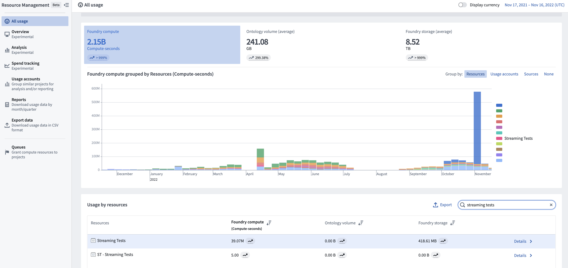
流的成本归因于流产生的检查点数据集。此数据集作为该流处理的永久使用记录。此数据集上的流使用属于资源管理应用程序中的“流”类别。
每次流运行时，它将连续运行，直到被用户停止。当用户停止流时，该运行将出现在数据集的 历史 选项卡下。您可以调查每个单独流的配置文件以了解历史流运行的性能和计算使用情况。
每次运行历史存档时，它会在搭建应用程序中发布其计算指标。使用搭建应用程序调查每次运行的存档的资源分配。

了解使用驱动因素
流使用的主要驱动因素是流本身的计算资源占用。在这种情况下，计算资源包括每个任务管理器的 vCPUs 数量、每个分区的 GiB RAM 以及流中的分区数量。这些资源在流的配置文件中设置，并在流的持续时间内保持不变。
- 流资源应分配以满足传入流的峰值吞吐量。如果传入消息的量对于计算资源来说过高，以至于无法有效服务，流将会落后。
- 要更改流使用的资源，您必须更改资源配置文件并重启流。
- 存档任务的计算使用量随着通过流的数据量而扩展。存档任务读取自上次存档以来的所有数据。如果没有数据被流动，则存档任务将使用零计算。存档任务在流活动时每 10 分钟运行一次。

使用 Foundry Streaming 管理使用
理解何时选择流和何时选择批处理用于特定工作流是很重要的。流设计用于需要秒级延迟和持续计算的工作流。如果数据可以每几分钟运行一次，请考虑一个小的微批处理任务，其可以以降低的计算秒成本和显著更高的数据延迟推送与流相同数量的数据。
- 流的大小显著影响每次运行使用的总计算秒数。流应配置足够的资源以处理该流预期的最大同时负载。
- 选择流的大小以确保峰值负载可以被服务，同时确保没有过度配置是很重要的。这需要仔细配置每个任务（vCPUs 和内存）的大小以及流的任务管理器总数。
- 流将运行直到它们被停止。仔细监控流计算的来源，以确保流仅在需要时运行。

计算使用量
以下示例展示了如何计算一个假设流的计算使用量，该流运行 10 分钟。注意，大多数生产流是持续运行的。
流配置文件
- 任务管理器 vCPUs: 0.5
- 任务管理器 gib\_ram: 1
- 任务管理器 vCPUs: 0.5
- 任务管理器 gib\_ram: 2g
- 并行度: 2
- gib\_ram: 4
- 流持续时间: 10 分钟 (600 秒)
- streaming\_usage\_rate: 0.5
计算
- 任务管理器计算秒数 = max(vCPUs, gib\_ram / 7.5 gib\_ram) \* streaming\_usage\_rate \* 600s = max(0.5, 0.133) \* 0.5 \* 600s = 150 计算秒数
- 或者，每秒 0.25 计算秒数或每小时 900 计算秒数
- 任务管理器计算秒数 = max(vCPUs, gib\_ram / 7.5 gib\_ram) \* (并行度 + 1) \* streaming\_usage\_rate \* 600s = max(0.5, 0.267) \* 3 \* 0.5 \* 600s = 450 计算秒数
- 或者，每秒 0.75 计算秒数或每小时 2700 计算秒数
此流运行 10 分钟的总计算使用量为 150 任务管理器计算秒数和 450 任务管理器计算秒数。了解更多关于影响 Foundry 计算使用量的因素。

流式密钥
# 流式密钥
Foundry流允许您指定一个或多个列作为密钥列，以及一个主键来识别已解析的记录。以下部分解释了如何设置和维护您的流式管道的分区和主键。

分区键
一般来说，Palantir平台中的*主键*用于唯一标识数据库记录。然而，Foundry流中的*分区*键将具有相同键的*记录*分组，例如特定设备的所有*读数*或特定客户的所有*交易*。与批处理管道中的主键相比，流中的分区键不会去重记录，因为它们不能唯一标识记录。
Foundry中的键允许用户确保特定键的所有记录将保持顺序。当记录进入Foundry时，它会在内部存储于Kafka。Kafka保证写入同一分区的记录在读取和写入时保持顺序。如果记录在没有键的情况下发送到Foundry，则记录将以循环方式写入内部Kafka主题的任何分区。但是，如果用户为记录指定了一个键，记录将被写入该键的专用分区，从而在下游消费时保持顺序。
类似地，Flink流任务会根据输入源上设置的分区键列自动维护排序。Flink变换任务可能会为每个变换操作运行一个或多个并行分区。对于分区键的输入流，Flink任务将自动将所有具有相同键列值的记录发送到同一并行操作实例。除非特别重新键（如使用`Key by`变换），否则整个管道的分区和排序由源上的键列和行值决定，即使变换逻辑删除列或覆盖值。

主键：变更数据捕获（CDC）模式
Foundry流中的主键与关系数据库和批处理数据集中的主键类似。然而，流式主键由一组去重列组成，这些列唯一标识已解析记录，并且不指定排序列。
主键是Foundry中流的架构中的一部分元数据。键不影响存储数据的内容或应用流数据管道和变换的方式。主键控制一些Foundry消费者如何读取数据；完整的*数据*可以被视为一个变更日志，而*主键*告诉消费者如何在应用所有更改后计算去重的当前视图。
当前视图是数据的一个筛选视图，仅包含每个键最近流式传输的记录。键的完整最新记录将始终保留，即使它包含nulls。如果指定了一个删除列，并且键的最近流式传输记录的该值设置为true，则该记录将被筛选。
以下示例展示了一个主键和数据流，其中最近流式传输的行在表中较高。
主键：{去重列(s): [Key], isDeletedColumn: 非必填[isDeleted]}
Key | Value | isDeleted
Key2 | `null` | `false`
Key1 | thirdVal | `true`
Key2 | secondVal | `false`
Key1 | firstVal | `false`

当CDC感知消费者读取此变更日志流时，它将被读取为以下当前视图：
Key | Value | isDeleted
Key2 | `null` | `false`

如果您选择为流数据设置主键，您还必须将相同的列设置为分区键以维护排序并正确解析去重数据视图。一旦您在流设置界面中设置了主键，相同的列将自动添加为分区键列。
以下两个CDC感知任务将自动读取具有主键的流数据作为当前视图：
- 使用具有主键流的Ontology填充： 新的更新记录将根据需要创建、更新或删除一个新Object。
- 流的存档数据集被任何Spark变换任务读取： 在进行任何变换之前，源将被去重。特别是，几乎所有与存档数据集的交互都会运行一个Spark任务，包括数据集预览和轮廓分析。在查看存档数据集时，它将始终显示为去重的当前视图，即使数据本身包含完整的变更日志（如果您将数据下载为文件）。任何不运行Spark的流任务都会处理完整的变更日志，包括重放。

键传播
Pipeline Builder跟踪分区键和主键列通过管道变换的演变，并将任何有效键写入输出流的架构。如果您的变换没有使任何键列无效，相同的分区和去重指令将在任何数量的下游管道中自动维护。
如果您重命名一个键列，键将更新为包含新的列名。同样，如果您应用了一个变换删除或覆盖了一个键列，该列将从键中移除。由于任何覆盖键列内容的操作可能代表新的排序保证或新的去重策略，Pipeline Builder会完全从键中删除该列。如果您希望保留先前被覆盖的键列，必须再次应用Key by变换。即使由于删除或覆盖而导致分区键列被删除，相同的排序保证将在管道的剩余部分持续存在，除非您重新键。
如果所有分区键或去重CDC键被删除或覆盖，键将完全丢失。在删除或覆盖键列的内容时请小心，这样做可能导致意外结果，包括丢失排序保证或去重策略。
当前，用户定义函数（UDFs）永远不会传播键。由于函数是用户定义的，因此无法推断用户意图使用哪种键传播策略（如果有的话）。如果您打算传播键，请确保在您的UDF之后应用Key by变换。
此外，主键不会为有状态变换传播（大多数变换不是有状态的）。

使用流式键
在Pipeline Builder应用中的流式管道中，将Key by变换添加到您的图中。值得注意的是，您在此处设置的任何键都将覆盖并替换输入数据上的任何键。
如果您只想设置分区键，请关闭CDC模式选项，并仅提供Key by列列表。除非您处于CDC模式，否则其他参数不是必需或允许的。
要同时设置主键和分区键，请打开CDC模式选项。如果您有一个isDeleted列，可以选择在主键已删除字段中指定它。对于流应用案例，我们强烈建议将非必填的主键排序列参数留空。变换将同时设置分区和主键，其中分区键列与主键去重列相同。主键排序列参数仅在批处理任务中消费存档数据集时才重要，并且永远不会影响流如何看待去重。指定排序列的选项是为了向后兼容，批处理变换用户或意图以特定批处理方式消费流存档的用户。

检查当前键
以下部分描述了如何在您的Foundry流中查找和验证流式键逻辑。

检查分区键
打开您的流数据集，导航到详细信息标签，然后打开架构标签以查看JSON格式的数据架构。
搜索includeInParitioning，这将出现在fieldSchemaList中每个作为主键一部分的列的元素中：
"customMetadata": {
"includeInPartitioning": true // 指定是否在分区中包含该元数据
}
如果您没有看到任何带有 includeInParitioning 的模式字段，您的数据流没有键，因此无法保证数据的存储或处理顺序。要手动添加键，请将模式编辑为JSON文本，并将自定义元数据（如上所述）插入到您希望设置为分区键列的每个模式字段（列）中。
如果一个流已经有一个或多个分区键，添加新的分区键列将导致较弱的顺序保证，因为会有更多的分区；顺序仅对共享所有分区键列相同值的行保持保证。
在部署之前，如果在管道的输入流上设置了分区键列，则该源及其整个管道的所有变换都将保证排序，除非您有意重新设置键。分区键列可能在数据预览中以钥匙符号显示。

检查主键
打开您的流数据集，导航到 Details 选项卡，然后打开 Schema 选项卡以查看JSON格式的数据模式。
您将看到一个名为 primaryKey 的JSON属性。如果您的流具有去重列 uniqueCol1 和 uniqueCol2，以及 isDeleted 列 isDeletedCol，则模式应如下所示：
"primaryKey": {
"columns": [
"uniqueCol1", // 用于唯一标识记录的第一列
"uniqueCol2" // 用于唯一标识记录的第二列
],
"resolution": {
"type": "duplicate", // 解决重复问题的类型
"duplicate": {
"resolutionStrategy": {
"type": "customStrategy", // 自定义策略用于解决重复
"customStrategy": {} // 自定义策略的具体实现
},
"deletionColumn": "isDeletedCol" // 用于标识记录是否被删除的列
}
}
}
如果未设置主键，模式将显示null:
"primaryKey": null // 主键为空
要手动设置或移除主键，您可以编辑模式JSON以指定上述格式的键，或者使用null来移除键。如果您手动设置主键，我们强烈建议将相同的列设置为分区键列。
确保排序的唯一方法是在整个流式数据沿袭上设置分区键列。设置后，分区键列将自动向下游传播。即使一个流被配置为只有一个分区，由于Flink应用程序的缩放和非确定性处理记录的方式，排序也不一定得到保证。

流式键最佳实践
仔细选择分区键，因为导致记录分布效率低下的键会人为增加负载并限制吞吐量。如果排序对您的应用案例很重要，那么请为您希望保持顺序的通用分组标识符设置分区键，例如邮件ID、客户ID或组织ID。如果排序对您的应用案例不重要，您可以选择使用唯一ID作为键，或者完全不为您的流使用键。
最终流式输出的排序保证将与流系列（由Kafka主题支持）和变换（Flink任务）中最弱的保证一样强。因此，请确保保持您所需的排序，并为您的整个数据沿袭设置正确的分区键，从起始的流式提取开始，将记录拉入Foundry。排序保证不会强于您从中提取到Foundry的系统。例如，如果您使用Kafka连接器从Kafka中提取，请将分区键列设置为Kafka键列，以允许Foundry在您的系统上保持等效的排序保证。
此外，如果在一系列数据变换期间完全更改了分区列（和排序保证），可能会出现问题。如果在应用新的Key by变换之前保证了不同的排序，变换将接收到来自新添加的键列的无序记录；这些记录将在变换系列中保持错误顺序。

性能考虑
# 性能考虑
在准备在 Foundry 中创建流时，考虑定义流的延迟和吞吐量期望非常重要。本页面将介绍一些关于流应用案例的延迟和吞吐量性能需要考虑的问题。

延迟
延迟是流记录处理的速度。延迟是定义实时流的核心性能组件，记录通过流处理并到达目的地的速度预期可能会对现实世界产生影响。例如，流延迟决定了航空公司航班延误或需要立即采取操作的供应链问题的警报触发速度。影响延迟的因素是多方面的，但下面列出了一些最重要的考虑因素。

延迟因素
- 数据源生成数据的速度有多快？
- Foundry 只能以数据生成的速度消费数据，因此应确保数据源能够快速生成数据。
- 数据跨越网络边界需要多长时间？
- 将数据引入 Foundry 时，数据通常必须跨越网络边界，这可能会根据网络配置、防火墙和其他因素引入延迟。
- 您的端到端管道中有多少个阶段？
- Foundry 流会将同一代码库或管道构建器图中定义的管道变换共同定位在相同的物理硬件上，以自动优化延迟。当管道中添加更多阶段时（例如，多个代码库或构建器管道串联在一起），我们将无法进行相同的优化，从而导致额外的延迟。
- 数据是否发送到外部系统？
- 为了使记录以低延迟方式访问，目标系统必须能够以低延迟方式处理数据。Foundry 提供了优化的目的地，例如时间序列和 Ontology，但如果数据传输到外部系统，则该系统必须支持延迟要求。
- 您的数据一致性模型是什么？
- 数据一致性在端到端延迟中起着重要作用。需要精确一次性保证的数据（例如，您的记录保证只会被处理一次）增加了管道的原子性开销和延迟。然而，如果您的管道可以以至少一次性保证运行（例如，每个记录保证至少被处理一次，但可能会被处理多次），系统将自动优化您的管道以使其运行更快。

流管道的端到端延迟
标准流管道可以在15秒内运行完以下阶段：
- 引入： ~1-2秒
- 变换： ~5秒（如果启用了精确一次，默认），或1秒（如果启用了至少一次）
- 同步到支持的数据存储（对象存储同步或时间序列同步）： ~5秒（如果启用了精确一次，默认），或1秒（如果启用了至少一次）
如上所述，有三个主要因素影响流管道的端到端延迟：
- 基于变换数量的管道复杂性。
- 基于管道是否以至少一次或精确一次模式运行的一致性模型。
- 变换中的时间窗口和聚合。例如，如果您指定要在30秒窗口上进行聚合，则数据将隐式地增加30秒的聚合延迟。

吞吐量
吞吐量是指可以在一段时间内处理的记录数量。吞吐量通常与延迟一样重要，用于衡量低延迟管道的性能，下面列出了一些最重要的考虑因素：
- 您的源在每个时间间隔生成多少记录？
- Foundry 的流功能开箱即具有高吞吐量水平。然而，如果您的源流以异常高的速率生成，您可以：
- 增加流使用的分区数量以支持这些更高的容量。
- 将现有流的流类型设置为“高吞吐量”。此配置会增加源在一个批次中发送的记录数量，如果您注意到流的“总滞后”指标大于0，建议使用此设置。请注意，此设置直接以延迟换取吞吐量。在继续之前，请检查流的“总吞吐量”指标以确认应用“高吞吐量”是否是流的正确选择。
- 管道的处理部分对 CPU 的需求有多高？
- 吞吐量通常会受到处理延迟的限制。有许多方法可以增加处理中的吞吐量，其中大多数可以通过扩大处理集群的规模来解决。
- 目标系统接收记录的速度有多快？
- 如果流目标系统无法以记录生成的速度接收记录，也会导致延迟。这可能会导致背压 ↗%20is,a%20magnitude%20but%20no%20direction.)，从而降低吞吐量并增加延迟。Foundry 的流产品经过优化设计，可以应对极高的吞吐量。但是，如果您将流管道设置为写入自己的目标，您应确保目标能够跟上生成的记录量。

高级
- 对于对其数据管道有深入了解的用户，流性能的另一个潜在瓶颈是网络带宽。网络带宽不佳的症状包括非零滞后、低于预期的吞吐量和记录丢失。为了缓解这些症状，您可以对流应用数据压缩。然而，在这样做之前，请记住：
- 数据压缩在具有重复字符串的高容量流上效果最佳。
- 对于主要关注降低延迟的低容量流，启用数据压缩会由于以次优方式压缩数据所花费的时间而进一步增加延迟（例如，如果唯一字符串的数量较少）。

流式有状态变换
# 流式有状态变换
Foundry管道提供有状态的数据流变换，以快速流式传输速度实现复杂的数据变换行为。

什么是状态？
在数据流中，当每个输出行可能依赖于先前处理的行中包含的信息时，数据变换是有状态的。行间持久存在的信息称为状态。每行可以访问和改变状态。
有状态变换的一个例子是*求和聚合变换*。考虑下表，其中可以使用*求和聚合变换*来计算每天具有hot值的传感器读数的数量。最新流入的行在表中较高。
Day | SensorReading | Timestamp
Monday | hot | 3
Monday | cold | 2
Monday | hot | 1

一个有状态的求和聚合变换计算每天hot读数的实时运行数量，其输出可能如下所示：
Day | SensorReading | Timestamp | State
Monday | hot | 3 | 2
Monday | cold | 2 | 1
Monday | hot | 1 | 1

有状态变换可以存储任何可序列化类型的状态，包括整个行，这使得它们能够实现复杂的行为。Pipeline Builder中的状态变换是预构建的，并自动处理状态类型及其演变方式。
状态的内容并不总是用户可访问的。状态可以用于支持后端处理行为。例如，在数据管道Flink任务中读取流输入源将存储每个分区的最后偏移量状态；这使得任务能够在失败或重启后从上次成功点恢复。

为什么状态在数据流中如此强大？
Foundry数据流使用Flink架构提供低延迟的数据管道；每行在处理后立即计算并传递到下一个操作。与批处理变换不同，流变换逐行确定下一个输出，而不是查看完整的数据。
对于非有状态（也称为*无状态*）流变换，这种架构意味着变换逻辑只能依赖于一行。例如，一个无状态变换总是可以将整数列加5。
相比之下，有状态流变换可以访问以前行的持久数据，同时仍然能够逐行处理，并在它们到达时立即处理。
Foundry有状态流提供精确一次保证选项，这是默认的管道配置。当选择时，导致状态变更的行被保证每个键精确且按顺序地变更状态。这使得精确和复杂的数据流行为成为可能。
例如，如果您打算求和，即使流重启或出现故障，您的求和结果也将始终准确。如果使用排序，即使在任务中排序过程中重启任务，任务已产生部分排序输出不再实时，排序也将始终对每个输入只生成一个输出。

键控状态
所有Pipeline Builder有状态流变换都使用键控状态，并要求用户指定分区键列。有状态变换对于具有不同键列值的行分别处理。这允许后端并行化处理并扩展到大数据量。
例如，考虑有状态求和聚合示例，计算每天hot读数的实时运行计数。请注意，在此示例中，Day列被用作分区键。
Day | SensorReading | Timestamp | State
Tuesday | hot | 5 | 1
Monday | hot | 4 | 2
Tuesday | cold | 3 | 0
Monday | cold | 2 | 1
Monday | hot | 1 | 1

注意，状态独立于Day值为Monday的行和值为Tuesday的行计算。Tuesday键值行的出现不影响Monday的存储内容，并且如果有更多行到达Day列中具有不同值（如Wednesday），这些键的状态将不受影响。
键应仔细选择，因为导致记录分布不均的键可能人为增加负载并限制吞吐量。参见流键最佳实践。

事件时间和水印
有状态流变换通常依赖于时间信息。因为流是持续的，并且可能随时接收到新的实时行，所以将时间上接近的行分组在一起通常是有意义的。例如，外部缓存合并变换仅在它们共享合并列的值并且行的时间戳在过期限制内时，将两个输入流的行合并在一起。Pipeline Builder流使用Flink事件时间以接近确定性的方式实现有状态变换，这将在重放时产生相同或非常相似的输出。
Pipeline Builder中执行基于时间的操作的有状态变换需要在上游进行指派时间戳和水印变换，并且如果在您的管道图中缺少它，将产生验证错误。指派时间戳和水印为每行分配一个"事件时间"，通常是行中包含的时间戳列。水印是每个变换操作的近似确定性"当前时间"的概念，是一个单调递增的值，紧跟在任何输入行中看到的最大事件时间值之后。例如，当外部缓存合并确定缓存中的条目是否已过期时，它检查水印是否大于或等于过期时间，这只有在合并已接收到至少具有该事件时间的输入行时才为true。
对于单个流输入的变换操作符，水印是每个并行实例看到的最大事件时间行的最小值。对于具有多个流输入的变换，水印是输入的水印的最小值。
重放将产生相似但有时略有不同的输出。这是因为在重放时，不同的分区键可能被分配给不同的Flink并行实例，并且具有多个输入的操作符可能在上游以不同的速度处理。Flink处理时间不被支持且不被推荐，因为它在重放时可能产生显著不同且可能不直观的结果。

状态过期
存储大型状态可能导致性能瓶颈，负面影响吞吐量和延迟，因此Pipeline Builder要求用户限制状态大小。
通常，状态通过用户提供的缓存时间过期来限制。对于需要缓存时间参数的有状态变换，状态通常存储在每个键的状态缓存中，直到水印超过该键所见的最后事件时间加上过期。

窗口和触发器
聚合窗口变换允许用户设置\*窗口*，这是将行及其状态分组在一起的策略，以及*触发器\*，这是聚合应何时产生输出的策略。

窗口
当前支持的窗口有：
- \*\*滚动事件时间：\*\*将时间划分为固定长度、无重叠、连续的区间。具有相同键且事件时间在同一区间内的行被分组在一起。例如，您可以将同一日期所有在同一小时内事件时间的行分组在一起。
- \*\*计数：\*\*给定用户指定的计数*n*，对于每个键，将最*新的n*行与该键分组在一起。
- \*\*会话：\*\*将属于同一*会话*的行分组在一起。如果它们共享一个键，并且在事件时间中没有超过用户指定的会话间隔的行中断，则行属于同一会话。例如，在包含流平台用户操作数据的数据集中，您可以将一个用户工作流的所有行分组在一起，直到用户休息。
依赖时间的窗口（例如滚动事件时间窗口和会话窗口）将在水印足够推进时最终关闭。
- 如果未设置或为零允许延迟，则窗口保持打开状态，直到水印通过窗口的结束时间，此时窗口关闭，可能产生输出，并删除其状态。
- 如果指定了允许延迟，窗口将保持打开状态，直到水印通过窗口结束加上允许延迟。这允许晚到或无序记录仍然是窗口的一部分，即使水印已经过了窗口的结束。
- 当水印超过窗口结束加上允许延迟时到达的行将始终被丢弃，因为窗口已经关闭并删除了其状态。
依赖时间的窗口还允许指定自定义触发器。

触发器
当前支持的触发器有：
- \*\*水印后触发器：\*\*当水印通过窗口的结束时触发窗口输出。允许为水印在窗口结束之前以及水印在窗口之后（当窗口仍然活着因其允许延迟）时指定其他自定义触发器。例如，用户可能希望在窗口关闭之前没有输出，但希望在允许延迟期间看到每个晚到记录的输出。
- \*\*计数触发器：\*\*给定用户指定的计数*n*，当接收到*n*行的倍数时，为每个键触发窗口输出。
- \*\*窗口关闭触发器：\*\*仅在窗口关闭并删除状态时触发输出。每个窗口仅触发一次输出，并且仅在窗口结束时触发。

有状态流的最佳实践
大型状态可能对性能产生负面影响，因此在设计有状态管道时，建议使用尽可能紧凑的状态过期策略。这通常意味着不要将缓存时间过期设置得比必要的大，也不要为计数窗口设置比必要大的计数。
对于需要大型状态的管道，性能（包括吞吐量、检查点持续时间和延迟）随着Flink任务的并行性而扩展。并行性可以在流管道设置中编辑，较大的并行性允许增加的数据处理能力以及状态读写速度。
适当的键应为有状态变换选择，因为键列的值过多或行分布不均衡可能导致瓶颈或扩展问题。

支持的语言
# 支持的语言
在开始进行数据变换之前，考虑每种语言的优点和限制是很重要的。下表总结了支持语言之间的主要区别：
描述 | [SQL](#sql) | [Python](#python) | [Java](#java)
*非专有语言：* 在线文档可用 | ✓ | ✓ | ✓
*支持文件访问：* 读取和写入Foundry数据集中文件——这意味着你的数据变换可以操作非结构化数据 |  | ✓ | ✓
*变换级别逻辑版本控制 (TLLV)：* 更多信息请参见[TLLV部分](/zh/foundry/transforms-python/transforms-pipelines/#transform-logic-level-versioning) | ✓ | ✓
*增量计算：* 更多信息请参见[增量计算部分](/zh/foundry/building-pipelines/incremental-overview/) |  | ✓ | ✓
*支持删除继承的权限标记* | ✓ | ✓ | ✓
*每个文件允许多个输出数据集* |  | ✓ | ✓
*支持数据集预览* | ✓ | ✓ | ✓
*自定义变换配置* | ✓ | ✓ | ✓

SQL
SQL是一种有大量在线文档可用的语言。以下是使用SQL进行数据变换的一些主要优点：
- SQL是性能最优的语言（包括大多数Spark优化）。
- 变换SQL为你提供一个SQL草稿本，允许你运行示例SQL查询以检查你的SQL语法。
了解更多关于SQL变换的信息。

Python
Python是一种有大量在线文档可用的语言。你可能希望使用Python进行数据变换，以利用Python的特定功能和库。Python API比其他语言如SQL更底层。以下是使用Python的一些主要优点：
- `transforms` Python库 是一个API，提供文件读取和写入等功能。基于文件的数据变换在数据变换管道的早期阶段非常有用，当你需要解析和清理数据时。
- 对使用外部库如pandas、NumPy和其他机器学习库有一流的支持。
- 你可以访问完整的Spark Python (PySpark) API，其中包括其他语言不支持的Spark附加功能。
了解更多关于Python变换的信息。

Java
Java是一种有大量在线文档可用的语言。你可能希望使用Java进行数据变换，以利用Java的特定功能。Java API比其他语言如SQL更底层。以下是使用Java的一些主要优点：
- transforms Java库是一个API，提供文件读取和写入等功能。基于文件的数据变换在数据变换管道的早期阶段非常有用，当你需要解析和清理数据时。
了解更多关于Java变换的信息。

触发器类型参考
# 触发器类型参考
Foundry支持任意嵌套的AND和OR触发器，以支持创建特定的自定义触发器。

时间触发器
时间触发器是在指定的时间点满足的触发器。
时间触发器仅在指定的时间点满足。指定的时间点过去后，时间触发器不再满足。

Cron表达式
时间触发器是使用cron表达式 ↗和时区定义的。
计划编辑器提供了一个易于使用的界面，以定义简单的时间触发器，而无需编写cron表达式。
更复杂的时间触发器可能需要编写自定义的cron表达式。
计划编辑器使用标准的Unix cron表达式格式，包含五个字段：
+--------- Minute （分钟）
| +------- Hour （小时）
| | +----- Day of Month （月份中的某一天）
| | | +--- Month （月份）
| | | | +- Day of Week （星期中的某一天）
| | | | |
* * * * *
这个结构用于定义 Cron 表达式的字段顺序，每个字段用空格分隔。
数据健康使用Quartz cron格式 ↗（六参数），而不是Unix cron格式 ↗（五参数）。Quartz实现了一个额外的秒字段，该字段被添加到标准Unix cron格式之前。
调度编辑器允许以下值用于每个字段：
字段 | 允许值 | 允许的特殊字符 | 备注
分钟 | 0-59 | `*` `-` `/` `,`
小时 | 0-23 | `*` `-` `/` `,`
日 | 1-31 | `*` `-` `/` `,` `L`
月 | 1-12或JAN-DEC | `*` `-` `/` `,`
星期 | 0-6或SUN-SAT | `*` `-` `/` `,` `L` `#` | 7也表示星期天

特殊字符的含义如下：
- 星号（`*`）： 指定所有值。
*示例*：
分钟 | 含义
`*` | 每分钟

- 连字符（`-`）： 指定一个范围的值。
*示例*：
分钟 | 含义
`10-20` | 从10到20分钟（包括）

- 斜杠（`/`）： 指定一个步进范围的值。
步进范围可以通过值或范围来定义：
- 当与一个值一起使用时，范围是从指定值到该字段的最大值
- 当与一个范围一起使用时，范围是指定的范围
*示例*：
分钟 | 含义
`25/10` | 从25开始每隔10分钟（25, 35, 45和55）
`25-45/10` | 从25到45之间每隔10分钟（包括）（25, 35和45）

- 逗号（`,`）： 指定一个值列表、范围和/或步进范围。
*示例*：
分钟 | 含义
`10,20,30` | 10, 20和30分钟
`10,20-30` | 10分钟和20到30分钟（包括）
`10,25-45/10` | 10分钟和25到45之间每隔10分钟（包括）

- L（`L`）： 指定最后一个值。
L的含义取决于它的使用方式：
- 当在日期字段中使用时，指定该月的最后一天
- 当在星期字段中单独使用时，指定一周的最后一天（星期六）
- 当在星期字段中与一个值一起使用时，指定该月中具有指定星期几的最后一天
*示例*：
日期 | 含义
`L` | 该月的最后一天

星期 | 含义
`L` | 一周的最后一天（星期六）
`2L` | 该月的最后一个星期二

- 哈希（`#`）： 指定该月的第n个星期几。
*示例*：
星期 | 含义
`2#4` | 该月的第四个星期二

当cron表达式与当前日期和时间匹配时，时间触发器将被满足。
如果日期字段和星期字段都不是*，则如果任一字段与当前日期和时间匹配，触发器将被满足。
*示例*：
Cron表达式 | 含义
`30 9 * * 1` | 星期一上午9:30
`30 17 * 2 1` | 二月份星期一下午5:30
`0 9-17 10 * *` | 每月10号上午9:00到下午5:00每小时
`0 9-17/2 10 * *` | 每月10号上午9:00到下午5:00每两小时
`0 9,17 10 * *` | 每月10号上午9:00和下午5:00
`0/5 9-17 15 3 *` | 每年3月15日上午9:00到下午5:55每五分钟
`0/5 9,17 15 3 *` | 每年3月15日上午9:00到上午9:55和下午5:00到下午5:55每五分钟
`0 9 L * *` | 每月最后一天上午9:00
`0 9 L 2 *` | 二月份最后一天上午9:00
`0 9 * * L` | 星期六上午9:00
`0 9 * * 2L` | 每月最后一个星期二上午9:00
`0 9 * 4 3#1` | 每年四月份第一个星期三上午9:00
`0 9 20 * 4` | 每月20号和星期四上午9:00

时间变更
所有时间触发器都使用指定时区的壁钟时间进行评估。每当发生满足cron表达式的壁钟时间时，时间触发器将被满足。时间变更按以下方式处理：
- 如果时间向前移动，则在时间变更之间满足的时间触发器将不会被满足
- 如果时间向后移动，则在时间变更之间满足的时间触发器将被满足两次
*示例*：
- 如果时间从凌晨1:00向前移动到凌晨2:00，则在1:30满足的时间触发器将不会被满足，因为1:30从未发生
- 如果时间从凌晨2:00向后移动到凌晨1:00，则在1:30满足的时间触发器将被满足两次，因为1:30发生了两次

事件触发器
事件触发器是在指定事件发生后满足的触发器。
事件触发器在事件发生后保持满足状态，直到整个触发器满足并且调度运行。

事件类型
调度编辑器目前支持以下事件类型：
- 新逻辑： 当计算数据集的逻辑更新时发生。
- 数据更新： 当事务提交更新数据集时发生。
- 任务成功： 当数据集上的任务完成时发生，无论是否提交事务。
- 调度成功运行： 当调度成功完成时发生。

复合触发器
复合触发器通过使用AND触发器和OR触发器组合多个组件触发器来创建。
- 一个AND触发器创建一个由其组件触发器组成的触发器。
- 一个OR触发器创建一个由其组件触发器组成的触发器。
*示例*：
在以下示例中，T1，T2是时间触发器，E1，E2是事件触发器。
触发器 | 含义
`AND(T1, E1)` | 如果`E1`已发生，在`T1`时满足
`OR(T1, E1)` | 在`T1`或`E1`发生时满足
`AND(T1, T2)` <sup>**\[1]**</sup> | 在满足`T1`和`T2`的时间时满足
`OR(T1, T2)` | 在`T1`或`T2`时满足
`AND(E1, E2)` | 当`E1`和`E2`都发生时满足
`OR(E1, E2)` | 当`E1`和`E2`任一发生时满足
`AND(T1, OR(E1, E2))` | 如果`E1`或`E2`任一发生，在`T1`时满足
`OR(T1, AND(E1, E2))` | 在`T1`或当`E1`和`E2`都发生时满足

\[1]：创建一个具有多个时间触发器的`AND`触发器只有在所有时间触发器重合时才会满足。例如，一个具有每日触发器和每小时触发器的`AND`触发器每天只会满足一次。相反，应该使用一个更具体的单一时间触发器。在前面的示例中，`AND`触发器应该被替换为仅每日触发器。

查看和修改计划
# 查看和修改计划

查看指标
要查看现有计划的指标和运行历史：
- 导航到数据集视图，打开操作菜单，选择管理计划。
- 这将带您进入该数据集的数据沿袭图，计划面板在右侧打开。
要查看计划的指标和搭建历史，请选择指标按钮。
![schedules-page-metrics]

查看计划编辑历史
每次编辑计划时，都会创建一个新版本。计划版本页面允许您：
- 查看计划的以前版本。
- 比较两个计划版本以查看更改了什么。
要查看计划的以前版本：
- 导航到计划的指标页面。
- 选择版本选项卡：
图：schedules-versions
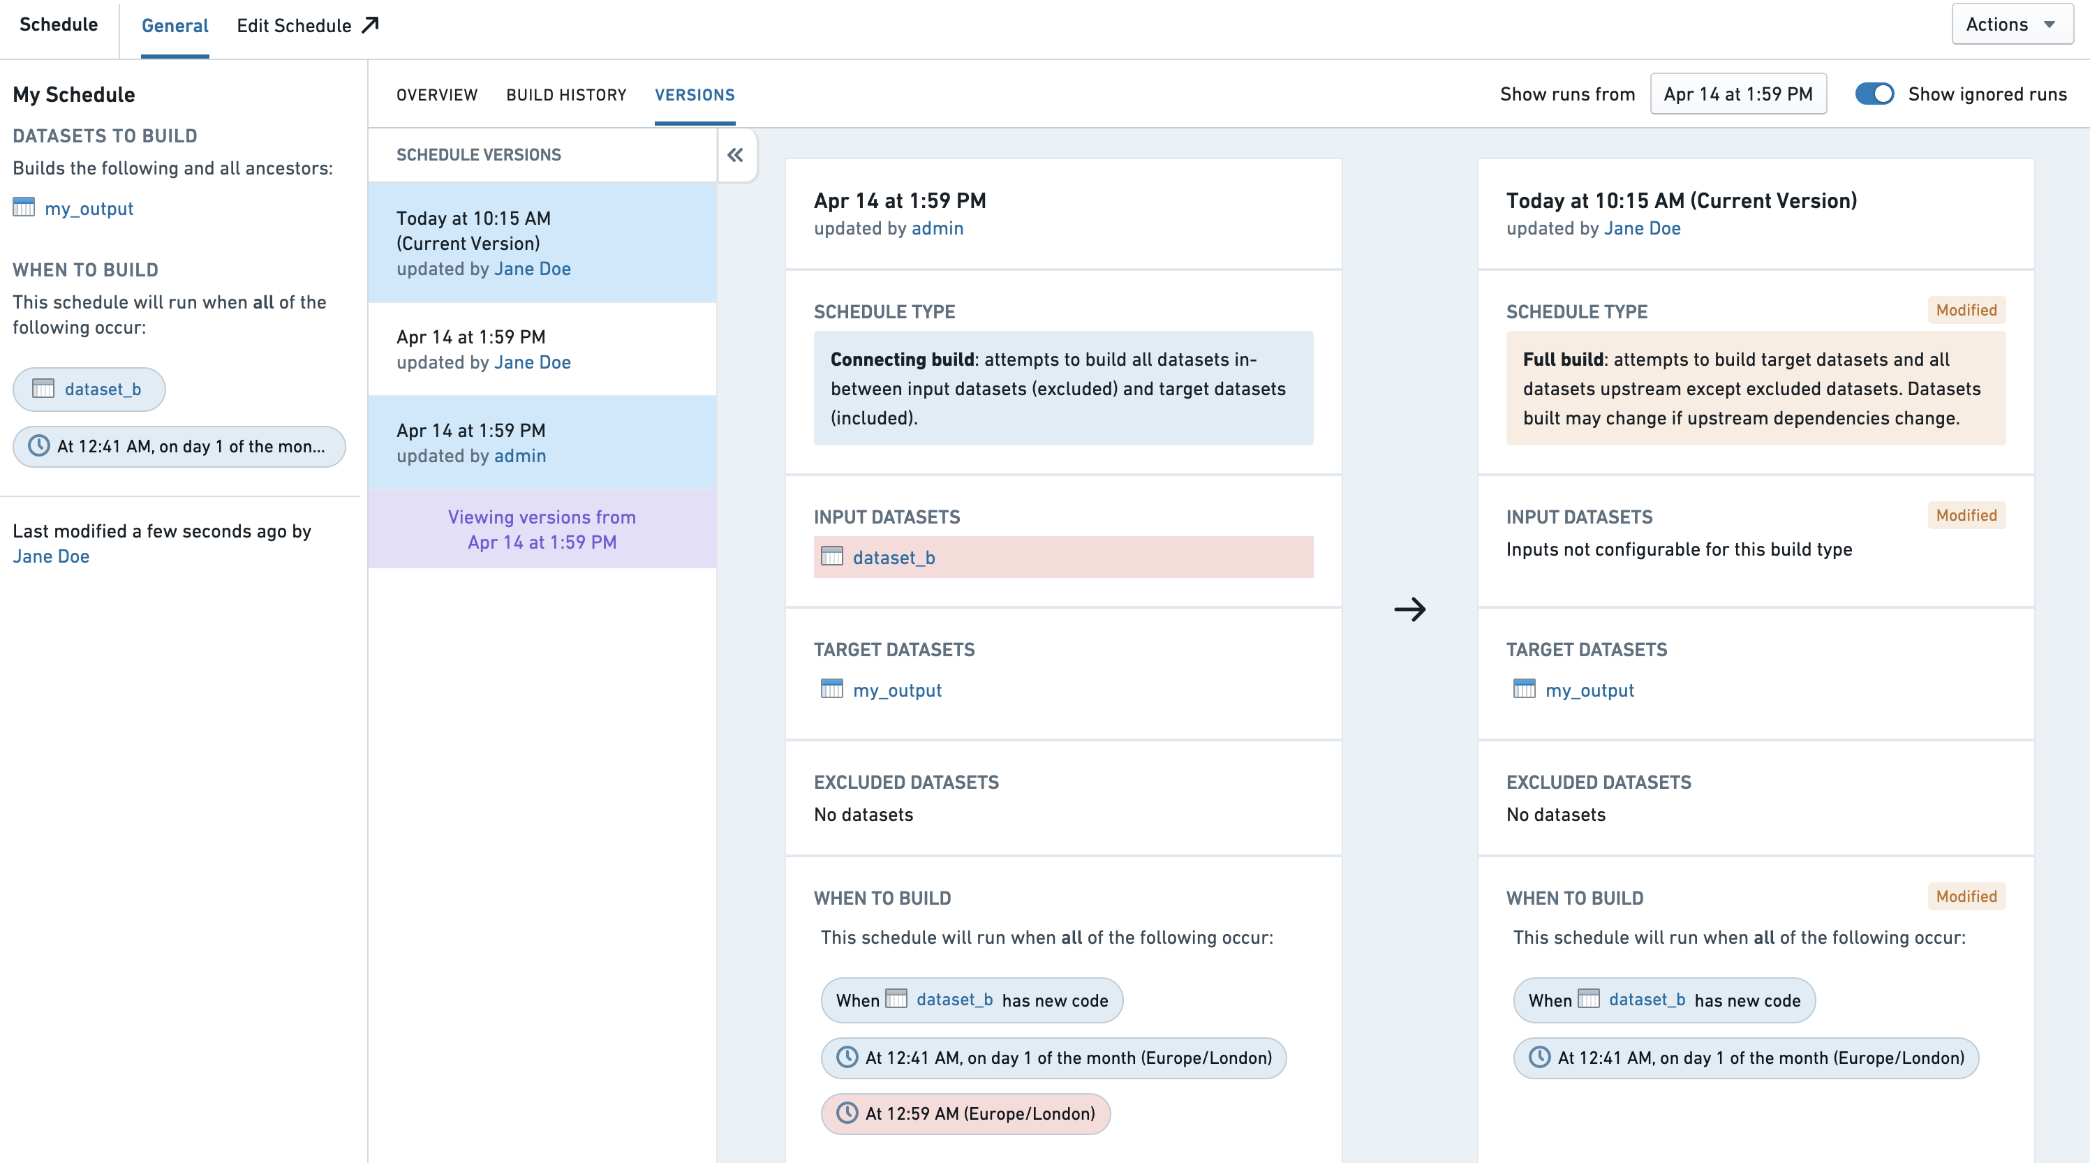
仅显示截至显示日期的版本。如果您需要查看较早的版本，请编辑页面右上角的日期选择器。

编辑计划
要编辑现有计划：
- 导航到数据集视图，打开操作菜单，选择管理计划。
- 这将带您进入该数据集的数据沿袭图，计划面板在右侧打开。
- 要编辑计划，请点击该计划的条目。
![schedules-page-edit]
- 要编辑计划，选择编辑按钮。了解如何使用计划编辑器编辑计划。
- 完成计划编辑后，点击保存按钮。

暂停计划
要暂停计划：
- 在数据沿袭中导航到数据集，并打开计划侧边栏，从侧边栏中选择计划。
- 这将带您进入该数据集的计划页面。
- 要暂停计划，请选择右上角的暂停图标。
![schedules-page-pause]

恢复计划
要恢复计划：
- 在数据沿袭中导航到数据集，并打开计划侧边栏，从侧边栏中选择计划。
- 这将带您进入该数据集的计划页面。
- 要恢复计划，选择右上角的恢复。
![schedules-page-resume]

自动暂停的计划
Foundry 会自动暂停所有任务连续失败多次的计划。一旦计划成功运行，计划将自动解除暂停，失败计数器将被重置。如果您的计划被暂停并希望恢复，请按照以下步骤操作：
- 通过点击发送给您的电子邮件中的链接导航到计划。
- 调试计划。请参考故障排除指南。
- 在应用修复后运行计划。当计划启动的任务成功完成后，计划将自动解除暂停。
如果您有特定的计划希望豁免暂停，请联系您的 Palantir 代表并提供计划 RID。

删除计划
要删除计划：
- 在数据沿袭中导航到计划，并选择计划上的编辑按钮。
- 要删除计划，请选择右上角的回收站图标。
![schedules-page-delete]
[actions-menu-manage-schedules]: ../../foundry-docs/building-pipelines/media/actions-menu-manage-schedules.png
[schedules-page-metrics]: ../../foundry-docs/building-pipelines/media/schedules-page-metrics.png
[schedules-page-edit]: ../../foundry-docs/building-pipelines/media/schedules-page-edit.png
[schedules-page-pause]: ../../foundry-docs/building-pipelines/media/schedules-page-delete-pause-buttons.png
[schedules-page-resume]: ../../foundry-docs/building-pipelines/media/schedules-page-resume.png
[schedules-page-delete]: ../../foundry-docs/building-pipelines/media/schedules-page-delete-pause-buttons.png

